Урок 1
цифры и числа
Цели деятельности учителя: создать условия для уточнения понятий «число» и «цифра», совершенствования навыков счёта предметов и сложения однозначных чисел, ознакомления с разными системами обозначения чисел (римские, греческие, китайские, европейские числа); способствовать развитию умения читать и записывать числа.
Планируемые результаты образования.
Предметные: умеют выполнять устно сложение чисел в пределах 100 без перехода через десяток; правильно употребляют в речи названия компонентов сложения (слагаемые, сумма).
Личностные: проявляют положительное отношение и интерес к урокам математики; осознают математику как часть общечеловеческой культуры.
Метапредметные (критерии сформированности/оценки компонентов универсальных учебных действий – УУД): регулятивные: удерживают цель учебной деятельности на уроке (с опорой на ориентиры, данные учителем); познавательные: наблюдают за свойствами чисел, выполняют устные вычисления в пределах 10; сравнивают цифры, которые использовали разные народы; ориентируются в рисунках, схемах, цепочках вычислений; расшифровывают числа, записанные с помощью пиктограмм; коммуникативные: слушают другого, высказывают собственное мнение, дополняют другого, участвуют в обсуждении роли знаков-символов (букв, цифр, нот) в языке, математике, музыке, приходят к общему мнению, задают вопросы; получат возможность научиться при выполнении заданий в паре: слушать друг друга, договариваться, объединять полученные результаты при совместной презентации решения.
Ход урока
I. Актуализация знаний. Устный счет.
• Живут два друга, глядят в два круга. (Глаза.)
• У кого пятачок есть, а на него ничего не купишь? (У поросёнка.)
• Что это за семь братьев: годами равные, а именами разные? (Дни недели.)
• Шевелятся у цветка все четыре лепестка.
Я сорвать его хотел – он вспорхнул и улетел. (Бабочка.)
• Три братца по одной дорожке бегут, один впереди, а два позади; эти двое бегут, но никак переднего догнать не могут. (Трёхколёсный велосипед.)
II. Сообщение темы урока.
Учитель читает стихотворения, учащиеся записывают в тетради цифры.
• Рисовали просто круг – получилась цифра вдруг.
Эта цифра – ноль, у нее большая роль.
• Единица – это птица: длинный клюв, сама как спица.
• Два на лебедя похожа: шейка есть и хвостик тоже.
• Тройка – следующий значок: раз крючок и два крючок.
• А четвёрка, дружок, напоминает нам флажок.
• А это что за птица села на страницу:
Ножку круто изогнула, руку вправо протянула? (Пять.)
• На заборе, у калитки, ты увидишь цифру шесть.
Как у маленькой улитки, завиток и рожки есть.
• Нелегко семерке-крошке прямо стоять на одной ножке.
• Неваляшку мы попросим показать нам цифру восемь.
• Цифру шесть переверни – на девятку посмотри.
III. Изучение нового материала.
Работа по учебнику.
– Сколько всего цифр вы знаете? (10.)
– Вспомните названия цифр. (0, 1, 2, 3, 4, 5, 6, 7, 8, 9.)
Задание 1. Подберите к каждой цифре картинку.
Задание 2. Выполните вычисления.
– Что общего у сумм первого столбика? (Значение суммы равно 6.)
– Что общего у сумм второго столбика? (Значение суммы равно 7.)
– Что общего у сумм четвертого столбика? (Значение суммы равно 8.)
– Что общего у сумм пятого столбика? (Значение суммы равно 9.)
– Составьте другие суммы для каждого столбика.
Задание 3.
– Назовите гласные буквы; согласные буквы.
– Назовите все чётные числа в первом десятке. (0, 2, 4, 6, 8.)
– Назовите все нечётные числа в первом десятке. (1, 3, 5, 7, 9.)
Задание 4.
– Запишите и найдите сумму всех чётных чисел в первом десятке.
– Ваш товарищ пусть найдёт сумму всех нечётных чисел.
– Сложите свои результаты и найдите сумму.
Запись:
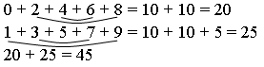
Задание 5.
Ответ: сложение используется при записи чисел II, III, VI, VII, VIII. Вычитание – IV, IX.
IV. Закрепление изученного.
Задание 6.
– Приведите примеры использования цифр в жизни.
– Эту цифру очень не любят велосипедисты. (8.)
– Сколько людей одного не ждут? (семеро.)
– С цифрой … на медной бляшке, в синей форменной фуражке. (Пять.)
– Какое число есть в названии картины И. А. Айвазовского? (9.)
– Вставьте пропущенные числа или дорисуйте:
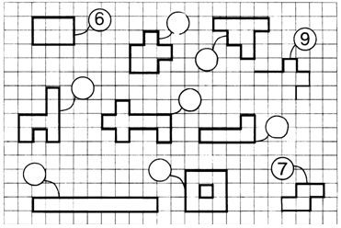
Д/з ____________________

Урок 2
Вычисляем в пределах десятка
Цели деятельности учителя: совершенствовать навыки выполнения вычислений разными способами в пределах десятка (с помощью таблицы сложения, с помощью числового луча и числового ряда, путем перестановки чисел в сумме, с опорой на знание состава однозначных чисел); способствовать развитию умения решать арифметические задачи.
Планируемые результаты образования.
Предметные: умеют выполнять устно сложение и вычитание чисел в пределах 100 без перехода через десяток, сравнивать обозначения единиц, десятков, сотен в современной записи, правильно употреблять в речи названия компонентов сложения (слагаемые, сумма) и вычитания (уменьшаемое, вычитаемое, разность), составлять выражение по условию задачи.
Личностные: проявляют положительное отношение к учебному предмету «математика», осознают ее значение; сопоставляют собственную оценку своей деятельности с оценкой её товарищами, учителем.
Метапредметные (критерии сформированности/оценки компонентов универсальных учебных действий – УУД): регулятивные: организуют взаимопроверку выполненной работы; планируют собственную вычислительную деятельность; познавательные: выполняют вычисления по аналогии; формулируют вопрос задачи в соответствии с условием; решают задачи на нахождение суммы, остатка; комбинируют данные при выполнении задания, ориентируются в рисунках, схемах, цепочках вычислений; решают логические задачи; коммуникативные: отвечают на вопросы, задают вопросы, уточняют непонятное; при выполнении заданий в паре слушают друг друга, договариваются, объединяют полученные результаты при совместной презентации решения.
Ход урока
I. Актуализация знаний. Устный счет.
1. Игра «Волшебные цифры».
– Каждому рисунку соответствует своё число:
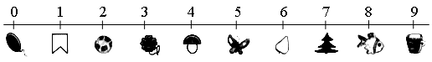
1) Решите «волшебные» примеры.
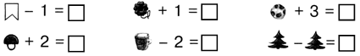
2) Решите «волшебные» неравенства (поставьте знак >, < или =).
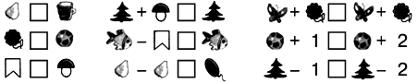
3) Составьте свои «волшебные» неравенства по схемам.
2. Вставьте недостающие числа:
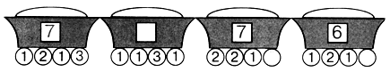
II. Изучение нового материала.
Работа по учебнику.
– Сегодня на уроке мы будем выполнять вычисления в пределах десятка.
Задание 1. Выполните сложение и вычитание.
– Как связаны примеры в задании а)? (Используется закон перестановки слагаемых.)
– Чем похожи примеры каждого столбика задания б)? (В каждой паре одинаковые вычитаемые.)
– Как связаны примеры в задании в)? (Если из значения суммы вычесть одно слагаемое, то получим другое слагаемое.)
Задание 2. Соедините детей в пары так, чтобы сумма номеров в каждой паре равнялась 10.
– Выпишите пары чисел.
5 + 5 = 10 7 + 3 = 10 9 + 1 = 10
6 + 4 = 10 8 + 2 = 10 10 + 0 = 10
Задание 3. Запишите числа в виде суммы двух одинаковых слагаемых.
– Всегда ли это можно сделать?
2 = 1 + 1 5 = … + … 8 = 4 + 4
3 = … + … 6 = 3 + 3 9 = … + …
4 = 2 + 2 7 = … + … 10 = 5 + 5
Задание 4. В выражении 3 = 1 + 2 одно слагаемое больше другого на 1. Какие однозначные числа можно разбить на слагаемые таким же способом? (5 = 2 + 3; 7 = 3 + 4; 9 = 4 + 5.)
Задание 5. Скольких детей не нашел водящий? (7 – 3 = 4 д.)
– Сколько детей на карусели? (3 + 3 + 1 = 7 д.)
III. Закрепление изученного.
Задание 6. Посчитайте по цепочке.
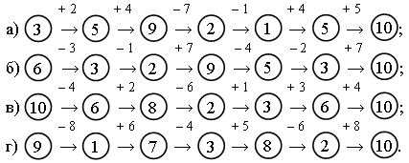
– Сколько раз вы получили в ответе число 10?
Задание 7. Козлик разделил поле двумя прямыми бороздами на 4 части:
– Сколько участков получится на поле, если он проведет ещё одну прямую?
– Сможет ли он провести третью прямую так, чтобы получилось 6 участков?
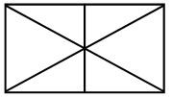
IV. Итог урока.
– Сколько всего цифр?
– Какие числа называются однозначными?

Д/з с. 7 №5

Урок 3
ГРУППЫ чисел
Цели деятельности учителя: создать условия для ознакомления с понятиями «десяток», «сотня», «тысяча»; совершенствовать умения читать и записывать круглые двузначные числа, дополнять до ближайшего десятка; способствовать закреплению знания нумерации чисел.
Планируемые результаты образования.
Предметные: умеют читать, записывать, сравнивать двузначные числа, выполнять сложение и вычитание чисел в пределах 100; правильно употребляют в речи названия компонентов сложения (слагаемые, сумма), вычитания (уменьшаемое, вычитаемое, разность); вычислять значение числового выражения в несколько действий рациональным способом (с помощью изученных свойств сложения).
Личностные: проявляют интерес к математике, к заданиям повышенной трудности; демонстрируют познавательную активность.
Метапредметные (критерии сформированности/оценки компонентов универсальных учебных действий – УУД): регулятивные: планируют собственные действия по устранению пробелов в знаниях; познавательные: сравнивают цифры, которые использовали разные народы, придумывают знаки для обозначения одного предмета (единицы), десяти предметов (десятка), сравнивают разные обозначения; комбинируют данные при выполнении задания; коммуникативные: отвечают на вопросы, задают вопросы, уточняют непонятное.
Ход урока
I. Актуализация знаний.
1. Устный счет.
1) Прочитайте и отгадайте загадку:
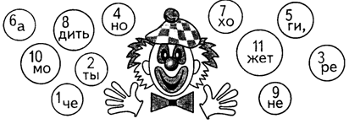
Ответ: Четыре ноги, а ходить не может. (Стул, стол.)
2) Расселите числа по «квартирам».
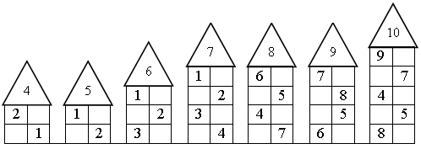
2. Дифференцированная работа (по карточкам).
Карточка 1
Соедини числа в порядке возрастания, и у тебя получится рисунок.
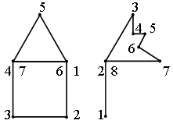

Карточка 2
Заполни таблицу сложения.
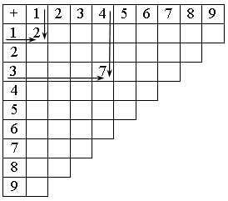
– Сегодня на уроке мы будем учиться изображать количество предметов знаками.
II. Изучение нового материала.
Работа по учебнику.
Задание 1. Один предмет можно изобразить одним знаком: палочкой, звёздочкой, солнышком, цифрой 1.
Придумайте и нарисуйте свой знак для одного предмета.
Задание 2. Как можно изобразить группу предметов? (группой знаков.)
– Сколько предметов изображают рисунки в учебнике? (6 палочек, 2 треугольника, 7 пальцев, 8 колец.)
– Изобразите это количество предметов знаками, которые вы придумаете сами.
– Запишите цифру, которая обозначает количество предметов на каждом рисунке.
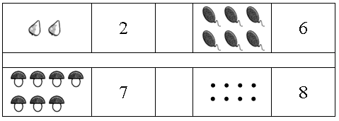
– Чтобы не рисовать много одинаковых знаков, люди придумывали знаки для групп предметов и давали им названия. Как можно изобразить десяток? (Мы записываем десяток двумя цифрами: 10.)
Задание 3. Вспомните, как записать цифрами 2 десятка, 3 десятка. (20, 30.)
– Прочитайте названия чисел на доске: 20, 30, 40, 50, 60, 70, 80, 90.
Задание 4. Изобразите с помощью римских цифр числа 20 и 30. (XX, ХХХ.)
– Придумайте и нарисуйте свое обозначение для десятка. Изобразите числа 40, 60 с помощью придуманного вами знака.
– Проверьте работу друг у друга. (Работа в парах.)
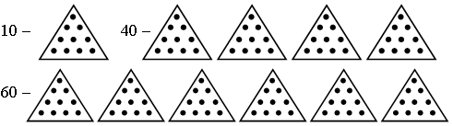
Задание 5. Выполните вычисления и дополните до ближайшего десятка.
– Как называется число, в котором 7 десятков? (70.)
– Как называется число, в котором 10 десятков? (100, или сотня.)
– Посмотрите в учебнике, как можно изобразить число 100 с помощью рисунков.
– Мы записываем число 100 тремя цифрами: 100. Запишите число 100 в тетрадь.
Задание 6. Запишите цифрами: две сотни, четыре сотни, восемь сотен. (200, 400, 800.)
– Придумайте и нарисуйте свой знак для обозначения сотни. Изобразите с помощью этого знака три сотни, пять сотен.
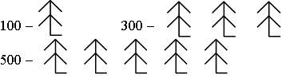
– Римская цифра С – это первая буква латинского слова «cent», что значит «сто». Произносится «цент».
Греческая буква Н – первая буква греческого слова «гекта», что также значит «сто».
Задание 7. Найдите латинскую или греческую часть слова в словах «сантиметр», «гектар», «гектолитр». Что означают эти слова?
– Тысяча – это десять сотен, или сто десятков. В древности тысячу обозначали так: древние римляне – М (эм), древние греки – Х (икс).
– Мы записываем тысячу четырьмя цифрами: 1000.
III. Самостоятельная работа по карточкам.
– Соотнесите римские и арабские цифры.
– Выполните необходимый рисунок на карточке.
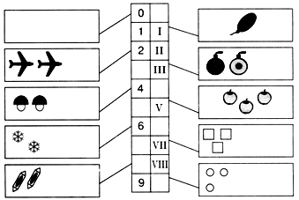
IV. Итог урока.
– Как можно изобразить группу предметов? Сколько всего арабских цифр?
Д/з

Урок 4
СЧЁт ДЕСЯТКАМИ
Цели деятельности учителя: создать условия для формирования представления о разрядном составе числа; способствовать развитию умения определять количество десятков в круглых числах до 100.
Планируемые результаты образования.
Предметные: умеют выполнять сложение и вычитание чисел в пределах 100, правильно употреблять в речи названия компонентов сложения (слагаемые, сумма) и вычитания (уменьшаемое, вычитаемое, разность), читать, записывать и сравнивать двузначные числа, составлять выражение по условию задачи.
Личностные: проявляют положительное отношение и интерес к урокам математики; воспринимают математику как часть общечеловеческой культуры.
Метапредметные (критерии сформированности/оценки компонентов универсальных учебных действий – УУД): регулятивные: удерживают цель учебной деятельности на уроке (с опорой на ориентиры, данные учителем); планируют собственную вычислительную деятельность; познавательные: выполняют вычисления по аналогии; сравнивают цифры, которые использовали разные народы; сравнивают разные способы вычислений, решения задач; коммуникативные: отвечают на вопросы, задают вопросы, уточняют непонятное.
Ход урока
I. Актуализация знаний. Устный счет.
1. Помогите медведю сходить за малиной – расставьте числа 2, 2, 3, 3, 3 в пустых кружках так, чтобы при сложении чисел на любой дорожке всегда получалось число 6.
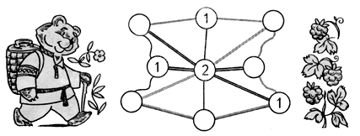
2. Задача в стихах.
Посадила бабка в печь пирожки с капустой печь
Для Наташи, Маши, Тани, Коли, Оли, Вовы, Гали.
Да ещё один пирог кот под лавку уволок.
Да в печи четыре штуки. Пироги считают внуки.
Если можешь, помоги сосчитать им пироги.
II. Изучение нового материала.
Работа по учебнику.
– Сегодня на уроке мы будем учиться считать десятками и сотнями.
Задание 1. Рассмотрите рисунок. Что здесь изображено? (Автогонка.)
– Какова длина шоссе? (100 км.)
– Через сколько километров стоят столбы на дороге? (Через каждые 10 километров.)
– Сколько десятков километров прошёл от старта красный автомобиль? (3 десятка километров.)
– Сколько десятков километров осталось пройти до финиша зеленому автомобилю? (6 десятков километров.)
– Каково расстояние в десятках километров между красным и зеленым автомобилями? (1 десяток километров.)
– Красный автомобиль увеличивает скорость и догоняет зелёный у отметки 80 км. Сколько десятков километров осталось пройти до этой точки красному автомобилю? (5 десятков километров.)
Задание 2. Прочитайте условие задачи. Что известно? Что требуется узнать?
– Сколько стоят тетрадь и ручка вместе? (80 рублей.)
– Сколько надо заплатить за них бумажных купюр по 10 рублей? (8 купюр.)
Задание 3. Выполните вычисления:
5 + 2 = 7 6 + 3 = 9 4 – 2 = 2 7 – 2 = 5
50 + 20 = 70 60 + 30 = 90 40 – 20 = 20 70 – 20 = 50
– Чем похожи примеры в парах?
Задание 4. Прочитайте задачу. Что известно? Что требуется узнать? Запишите ответы цифрами.
Чёрных – 30 р., красных – 10 р., синих – 40 р.
– Сколько всего ручек в коробке? (80 ручек.)
Задание 5.
ХХ = 20 LX = 60 LXXX = 80 XL = 40
XXX = 30 LXX = 70 XC = 90
Если младшая цифра стоит справа от старшей, то ее нужно прибавлять. Если младшая цифра стоит слева от старшей, то ее нужно вычитать.
Задание 6. В обычной пачке бумаги – сотня листов. Запишите это цифрами. (100.)
– Сколько листов в четырех пачках? Запишите ответ цифрами. (400.)
В большой пачке бумаги – 500 листов. Сколько листов бумаги в одной большой и трёх обычных пачках бумаги?
(500 + 100 + 100 + 100 = 800.)
III. Итог урока.
– Сколько единиц в 1 десятке? Сколько десятков в 1 сотне?
Д/з ____________________
Урок 5
ЗАПИСЬ ЧИСел
Цели деятельности учителя: создать условия для развития умения читать и записывать двузначные числа; совершенствовать умение составлять числа, модель числа, переводить римские числа в арабские.
Планируемые результаты образования.
Предметные: умеют выполнять сложение и вычитание чисел в пределах 100, правильно употреблять в речи названия компонентов сложения (слагаемые, сумма) и вычитания (уменьшаемое, вычитаемое, разность), читать, записывать и сравнивать двузначные числа, решать задачи на нахождение суммы, остатка, текстовые задачи в два действия.
Личностные: признают собственные ошибки; имеют познавательную мотивацию, демонстрируют интерес к математическим заданиям повышенной трудности.
Метапредметные (критерии сформированности/оценки компонентов универсальных учебных действий – УУД): регулятивные: организуют взаимопроверку выполненной работы; познавательные: расшифровывают числа, записанные с помощью пиктограмм, шифруют числа; ориентируются в рисунках, схемах, цепочках вычислений; коммуникативные: отвечают на вопросы, задают вопросы, уточняют непонятное; при выполнении заданий в паре слушают друг друга, договариваются.
Ход урока
I. Актуализация знаний. Устный счет.
1. Заполните таблицу.
Уменьшаемое | Вычитаемое | Значение разности
10 | 2
6 | 4
17 | 3
18 |  | 14
 | 3 | 5
15 |  | 13
 | 2 | 8
2. Задачи в стихах.
• Дама сдавала багаж: диван, чемодан, саквояж,
Картину, корзину, картонку и маленькую собачонку.
…Но только раздался звонок, удрал из вагона щенок.
С. Я. Маршак
– Сколько осталось предметов? (7 – 1 = 6.)
• Ёжик по лесу шёл, на обед грибы нашёл:
Два – под берёзой, один – у осины.
Сколько их будет в плетёной корзине? (2 + 1 = 3.)
• Пять щенят плюс мама-лайка.
Сколько будет? Сосчитай-ка! (5 + 1 = 6.)
• Четыре сороки пришли на уроки.
Одна из сорок не знала урок.
Сколько прилежно трудилось сорок? (4 – 1 = 3.)
II. Изучение нового материала.
– Сегодня на уроке мы будем учиться записывать трёхзначные числа.
Числа записывают знаками-цифрами.
9 – однозначное число,
99 – двузначное число,
999 – трехзначное число.
– Запишите числа тремя способами. Прочитайте их. (Задание на доске.)
Пятьдесят восемь |  | 5 д. 8 ед. | 58
Тридцать шесть |  | 3 д. 6 ед. | 36
Сорок четыре |  | 4 д. 4 ед. | 44
Двадцать семь |  | 2 д. 7 ед. | 27
Семьдесят пять | ΔΔΔΔΔΔΔ • •  • • • | 7 д. 5 ед. | 75
Шестьдесят три |  | 6 д. 3 ед. | 63
Девяносто два |  | 9 д. 2 ед. | 92
Работа по учебнику.
Задание 1. Приведите примеры однозначных, двузначных и трёхзначных чисел.
Задание 2. Запишите результат сложения.
20 + 3 = 23 10 + 9 = 19
50 + 8 = 58 70 + 2 = 72
– Запишите числа как сумму десятков и единиц.
43 = 40 + 3 71 = 70 + 1
34 = 30 + 4 17 = 10 + 7
Задание 3. Выполните вычисления.
Задание 4. Решите задачи.
а) Сколько килограммов яблок собрали? (40 + 40 + 6 = 86 (кг).)
б) Сколько килограммов яблок пошло на варенье? (86 – 6 – 30 = 50 (кг).)
Задание 5. Вася придумал шифр с помощью геометрических фигур. Какое число он изобразил кругом? (Число 1.)
– Какой фигурой он изобразил числа 10, 100? (Треугольником, шестиугольником.)
– Запишите нарисованные числа. (39, 210, 363.)
– Придумайте своё обозначение для сотен, десятков и единиц. Зашифруйте какое-нибудь число. Ваш товарищ запишет число, которое вы зашифровали.
Задание 6. Запишите самое маленькое двузначное число (10); самое большое двузначное число (99).
– Запишите двузначное число меньше 20, с последней цифрой 6. (16.)
– Запишите все двузначные числа, у которых сумма цифр равна 10. (19, 28, 37, 46, 55, 64, 73, 82, 91.)
Задание 7. Прочитайте римские числа. Запишите их обычными цифрами.
VII = 7 XIII = 13 CCXVI = 216
XV = 15 CXXXV = 135 СССХХ = 320
III. Проверочный тест.
1. Выпишите из чисел 5, 8, 12, 6, 17, 20, 10
однозначные: _________________ (5, 8, 6);
двузначные: _________________ (10, 12, 17, 20).
2. Укажите самое маленькое двузначное число: 9, 0, 20, 10. (10.)
3. Найдите и укажите число, в котором 1 десяток 5 единиц:
а) 51; 6) 55; в) 15. _________________ (15.)
4. Укажите, сколько в числе 18 десятков и единиц.
_____ д. ____ ед. (1 д. 8 ед.)
5. Представьте, что числа от 11 до 20 записаны в порядке уменьшения, и ответьте на вопросы:
– Какое число записано первым? ___________ (20.)
– Какое число записано последним? _____________ (11.)
– Какое число записано третьим? ___________ (18.)
– Запишите число, которое больше 15, но меньше 17. __ (16.)
6. Догадайтесь, какое число надо записать следующим в ряду: 3, 6, 9, 12. ________ (15.)
Д/з ____________________

Урок 6
Сравнение чисел
Цели деятельности учителя: содействовать успешному усвоению понятия «двузначное число»; способствовать развитию умения обозначать десятки и единицы цифрами, располагать двузначные числа на числовом луче, восстанавливать числовой ряд, называть соседей данного числа.
Планируемые результаты образования.
Предметные: умеют сравнивать числа в пределах 100, решать текстовые задачи в одно действие на сложение и вычитание (нахождение уменьшаемого, вычитаемого), формулировать вопрос задачи в соответствии с условием.
Личностные: оценивают собственные успехи в освоении вычислительных навыков; сопоставляют собственную оценку своей деятельности с оценкой её товарищами, учителем.
Метапредметные (критерии сформированности/оценки компонентов универсальных учебных действий – УУД): регулятивные: удерживают цель учебной деятельности на уроке (с опорой на ориентиры, данные учителем); познавательные: наблюдают за свойствами чисел; решают логические задачи; сравнивают разные способы вычислений, решения задач; коммуникативные: обсуждают роль знаков-символов в математике; при выполнении заданий в паре слушают друг друга, договариваются, объединяют полученные результаты при совместной презентации решения.
Ход урока
I. Актуализация знаний. Устный счет.
1. Обведите овалом числа, которые в сумме составят число, равное номеру домика.
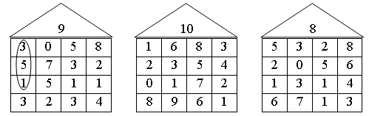
2. Объясните, что означают выражения:
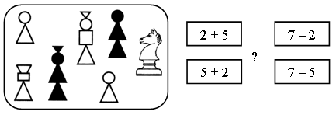
II. Изучение нового материала.
Работа по учебнику.
– Сегодня на уроке мы будем учиться расставлять числа по порядку.
Задание 1. Что изображено? (Числовой ряд.)
– Числа можно расставлять на числовом луче. Назовите числа, которые расположены между 40 и 50. (41, 42, 43, 44, 45, 46, 47, 48, 49.)
– Назовите числа, которые расположены между 20 и 30. (21, 22, 23, 24, 25, 26, 27, 28, 29.)
– Назовите числа, которые расположены между 60 и 70. (61, 62, 63, 64, 65, 66, 67, 68, 69.)
– Покажите, где расположено число 45. Назовите соседей числа 45. Запишите эти числа. (44, 46.)
– Как изменяются числа при движении вправо по числовому лучу? (Увеличиваются на единицу.)
– Как изменяются числа при движении к числу 0? (Уменьшаются на единицу.)
Задание 2. Между какими круглыми числами расположены числа 17, 15, 18, 14, 11, 19, 16, 13, 12? (Между 10 и 20.)
– Запишите эти числа в порядке увеличения. (11, 12, 13, 14, 15, 16, 17, 18, 19.) Прочитайте названия этих чисел.
Задание 3. Каких знаков больше на рисунке: плюсов, звёздочек или крестиков? (Больше плюсов.)
– Запишите количество знаков на каждом рисунке с помощью цифр. (15, 8, 12.)
– Запишите числовые неравенства.
15 > 8 8 < 15 12 < 15
15 > 12 8 < 12 12 > 8
Задание 4. Поставьте знаки «>» или «<».
10 – 3 < 10 8 – 3 > 4 5 + 4 > 8 7 – 4 > 2
4 – 3 < 6 2 + 5 < 9 9 – 3 < 7 2 + 6 > 7
Задание 5. Выполните сравнение чисел и запишите верные неравенства.
4 < 6 40 < 60 4 < 60 40 > 6
75 > 57 89 < 98 36 < 63 46 < 64
Задание 6. К каждому условию задания 6 задайте вопросы и решите задачи.
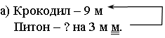
Решение: 9 – 3 = 6 (м) – длина питона.
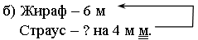
Решение: 6 – 4 = 2 (м) – рост страуса.
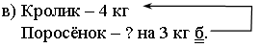
Решение: 4 + 3 = 7 (кг) – весит поросёнок.
Задание 7. Некоторые цифры у чисел спрятаны. Определите, какое число меньше.
2< 4; 3… 7 – нельзя определить; 6 … 1– нельзя определить.
– Подберите цифры и поставьте знаки «>» или «<» так, чтобы получились верные неравенства. (24 < 44; 32 > 17; 56 > 19.)
Задание 8. Записаны верные неравенства со спрятанными цифрами. Какие цифры спрятаны?
Задание 9. На шоссе стоят столбы через каждый километр. Какое число указано на столбе, который находится посредине этого участка дороги? (35 км.)
III. Итог урока.
– В каком порядке можно записывать числа? (В прямом и в обратном.)
Д/з ____________________

Урок 7
Повторение по теме «Цифры и числа»
Цели деятельности учителя: создать условия для развития умения сравнивать числа разными способами (по количеству предметов на рисунке, по записи, с помощью числового луча); содействовать успешному усвоению понятия «числовое неравенство».
Планируемые результаты образования.
Предметные: умеют выполнять сложение и вычитание чисел в пределах 100, решать текстовые задачи в одно действие на сложение и вычитание (нахождение уменьшаемого, вычитаемого), составлять выражение по условию задачи, решать текстовые задачи в два действия.
Личностные: проявляют положительное отношение и интерес к урокам математики; имеют познавательную мотивацию, демонстрируют интерес к математическим заданиям повышенной трудности.
Метапредметные (критерии сформированности/оценки компонентов универсальных учебных действий – УУД): регулятивные: проверяют результаты вычислений; планируют собственную внеучебную деятельность (в рамках проектной деятельности) с опорой на шаблоны в рабочих тетрадях; познавательные: выполняют вычисления по аналогии; пользуются справочником на форзаце учебника; комбинируют данные при выполнении задания; коммуникативные: распределяют работу при выполнении заданий в паре, объединяют полученные результаты.
Ход урока
I. Актуализация знаний. Устный счет.
1. Догадайтесь, как, используя действия сложения и вычитания, получили верхние числа в первых двух фигурах, и сделайте то же самое в двух оставшихся.
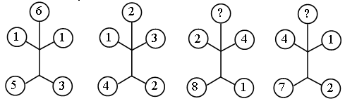
2. Расставьте знаки «+» или «–»:
9 … 3 … 2 … 0 = 8 4 … 3 … 2 … 9 = 0
2 … 1 … 7 … 3 = 5 7 … 2 … 6 …1 = 2
Ответ: 9 – 3 + 2 + 0 = 8 4 + 3 + 2 – 9 = 0
2 – 1 + 7 – 3 = 5 7 + 2 – 6 – 1 = 2
3. Запишите ответы:
I + II = V + II = III + II =
III – II = VIII – I = IX – V =
4. Поставьте знаки «>», «<», «=».
IV … VI IX … VIII V … III VII … II
II. Изучение нового материала.
Работа по учебнику.
– Сегодня на уроке мы будем учиться сравнивать числа.
Задание 1. Выполните вычисления устно.
Задание 2. Какие неравенства записаны неверно? (0 > 1, 7 > 9,
6 < 6, 9 < 5.)
– Выпишите верные неравенства. (3 < 7; 12 > 8; 4 > 0; 9 < 20.)
Задание 3. Прочитайте задание, выполните самостоятельно.
– Сравните предметы в каждой паре, используя слова «тяжелее – легче», «длиннее – короче» и др. (Жираф выше слона, слон ниже жирафа; Маша легче Вани, Ваня тяжелее Маши; лента короче каната, канат длиннее ленты; Лена старше Коли, Коля младше Лены; булка дороже сока, сок дешевле булки; обед позже, чем завтрак, завтрак раньше обеда; чай дешевле кофе, кофе дороже чая; река шире ручья, ручей уже реки; ель ниже сосны, сосна выше ели.)
Задания 4–9. Решите задачи. (10 + 5 = 15 (карандашей); 17 – 10 = 7 (вездеходов); 20 + 40 = 60 (карточек); 47 – 7 = 40 (деталей); 25 – 20 = 5 (кругов); 3 + 10 = 13 (булочек).)
– В задачах 10–14 найдите слова, которые можно заменить словами «больше» или «меньше». Выполните их решение.
Задание 10. Рюкзак весит 30 кг, а чемодан на 20 кг легче (меньше). Сколько весит чемодан? (30 – 20 = 10 (кг).)
Задание 11. Ане 12 лет. Ее брат на 2 года старше (больше). Сколько лет брату? (12 + 2 = 14 (лет).)
Задание 12. Вафельный торт стоит 80 р., а рулет с маком на 10 р. дешевле (меньше). Сколько стоит рулет? (80 – 10 = 70 (р.).)
Задание 13. Выполните рисунок и решите задачу. (60 – 20 = 40 (м).)
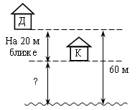
Задание 14. Возле плотины ширина реки 90 м. А возле села река на 60 м уже (меньше). Какова ширина реки возле села? (90 – 60 = 30 (м).)
III. Закрепление изученного.
Работа по карточкам.
– Запишите числа с помощью цифр и прочитайте их:
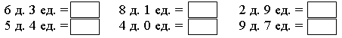
– Назовите по порядку числа:
а) от 32 до 41; б) от 56 до 73; в) от 94 до 85; г) от 29 до 14.
IV. Итог урока.
– Как выполнить сравнение чисел?
– По каким признакам можно сравнивать предметы?

Урок 9
Сложение и вычитание двузначных чисел
Цели деятельности учителя: способствовать развитию умения выполнять сложение с «круглым» двузначным числом и вычитание «круглого» двузначного числа; содействовать совершенствованию умения складывать и вычитать двузначные числа без перехода через десяток.
Планируемые результаты образования.
Предметные: умеют выполнять сложение и вычитание чисел в пределах 100, решать текстовую задачу в одно действие на вычитание (нахождение вычитаемого), вычислять значение числового выражения в несколько действий рациональным способом (с помощью изученных свойств сложения).
Личностные: проявляют положительное отношение и интерес к урокам математики; имеют познавательную мотивацию, демонстрируют интерес к математическим заданиям повышенной трудности.
Метапредметные (критерии сформированности/оценки компонентов универсальных учебных действий – УУД): регулятивные: удерживают цель учебной деятельности на уроке (с опорой на ориентиры, данные учителем); планируют собственную вычислительную деятельность; познавательные: выполняют вычисления по аналогии, моделируют условие задачи на числовом луче; сравнивают разные способы вычислений, решения задач; коммуникативные: отвечают на вопросы, задают вопросыуточняют непонятное.
Ход урока
I. Актуализация знаний. Устный счет.
1. Вставьте пропущенные числа, чтобы равенства были верными.
9 + 1 + = 9 + 2 6 + 4 + = 6 + 6
7 + 3 + = 7 + 5 9 + 1 + = 9 + 5
8 + 2 + = 8 + 4 8 + 2 + = 8 + 7
9 + 1 + = 9 + 4 7 + 3 + = 7 + 7
2. У животного две правые ноги, две левые ноги, две ноги спереди, две сзади. Сколько ног у животного? (4 ноги.)
3. Соедините стрелками пары чисел, сумма которых равна 13.
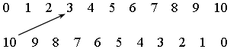
II. Изучение нового материала.
Работа по учебнику.
– Сегодня на уроке мы будем учиться выполнять сложение и вычитание в пределах 100.
Задание 1. Выполните сложение, используя модели монет: 10 к., 1 к. (23 + 10 = 33.)
– Сколько десятков в первом (втором) слагаемом?
– Сколько десятков в числе 33?
– Как выполнить сложение двузначных чисел?
При сложении двузначных чисел десятки нужно складывать с десятками, а единицы – с единицами.
– Выполните сложение двузначных чисел. (23 + 20 = 43, 23 + 40 = = 63, 23 + 70 = 93.)
Задание 2. Выполните вычитание, используя модели монет: 50 к., 10 к., 1 к. (85 – 20 = 65.)
– Объясните, как выполнить вычитание двузначных чисел.
При вычитании двузначных чисел десятки вычитаем из десятков, а единицы – из единиц.
– Выполните вычитание двузначных чисел. (85 – 30 = 55, 85 – 50 = = 35, 85 – 80 = 5.)
Задание 3. Сравните выражения каждого столбика. Что общего в записи чисел первого столбика? (Все выражения являются суммами. Каждое первое слагаемое содержит 2 единицы. Каждое второе слагаемое содержит 6 единиц.)
– Что общего в выражениях второго столбика? (Все выражения являются разностями. Каждое уменьшаемое содержит 7 единиц. Каждое вычитаемое содержит 3 единицы.)
– Выполните вычисления. Придумайте похожие примеры и решите их.
62 + 6 = 68 62 + 36 = 98 87 – 43 = 44
62 + 26 = 88 87 – 53 = 34 87 – 13 = 74
Задание 4. Решите задачу. (65 – 40 = 25 (р.); 65 + 25 = 90 (р.).)
Задание 5. Ответьте на вопросы задачи. (14 + 6 = 20 (р.); 14 + 20= = 34 (р.).)
Задание 6. Заполните таблицу.
Ответ:
Занято | 63 | 67 | 65 | 40 | 50 | 59 | 46 | 16 | 58
Свободно | 7 | 3 | 5 | 30 | 20 | 11 | 24 | 54 | 12
Всего | 70 | 70 | 70 | 70 | 70 | 70 | 70 | 70 | 70
Задание 7. Выполните записи:
35 + 21 = 56 35 – 21 = 14
17 + 32 = 49 17 – 14 = 3
64 + 14 = 78 64 – 32 = 32
81 + 16 = 97 89 – 36 = 53
Задание 8. Рассмотрите рисунок.
– Сколько весит Лена? Коля? Маша?
– Как узнать, сколько весит Вася?
(34 + 43) – 36 = 77 – 36 = 41 (кг).
Задание 9. Разгадайте, по какому правилу составлены ряды чисел.
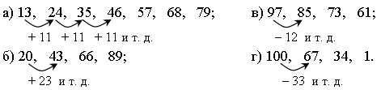
– Решите задачу. Маша старше Коли на 4 года. Вася младше Маши на 3 года. Кто из ребят самый старший? (Маша.) Кто самый младший? (Коля.)
– Сколько лет каждому, если Маше 12 лет?
Запись:
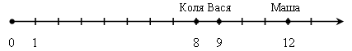
III. Самостоятельная работа по карточкам.
– Расшифруйте:
И |  | 3 – 2 + 6 |  |  |  | ? |  |  |  | Н | 8 – 5 + 1 |  | ?
М |  | 5 + 1 + 2 |  |  |  | ? |  |  |  | а | 4 + 3 – 2 |  | ?
Ц |  | 9 – 3 – 3 |  |  |  | ? |  |  |  | У | 6 + 2 – 7 |  | ?
1 | 8 |  | 4 | 7 | 3 |  | 5 |  | (Умница.)
IV. Итог урока.
– Как выполнять сложение и вычитание двузначных чисел
Д/з ____________________

Урок 10
Решение текстовых задач
Цели деятельности учителя: содействовать развитию умения составлять краткую запись к задаче; способствовать совершенствованию умения выделять в тексте главные слова и читать схемы к задачам; создать условия для развития умения анализировать и рассуждать.
Планируемые результаты образования.
Предметные: умеют решать текстовые задачи в одно действие на сложение и вычитание, дополнять краткую запись условия числовыми данными, выполнять сложение и вычитание чисел в пределах 100, составлять выражение по условию задачи.
Личностные: оценивают собственные успехи в освоении вычислительных навыков; имеют познавательную мотивацию, демонстрируют интерес к математическим заданиям повышенной трудности.
Метапредметные (критерии сформированности/оценки компонентов универсальных учебных действий – УУД): регулятивные: проверяют результаты вычислений; планируют собственную вычислительную деятельность; познавательные: используют схемы при решении текстовых задач; выполняют вычисления; сопоставляют условие задачи с числовым выражением; коммуникативные: отвечают на вопросы, задают вопросы, уточняют непонятное.
Ход урока
I. Актуализация знаний. Устный счет.
1. Прочитайте Незнайкины задачи.
• На кочке сидели . Одна прыгнула в воду. Сколько лягушек прыгнуло в воду?
• Мама купила 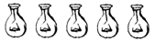. две съели за обедом. Сколько осталось?
• У Коли , а у Саши .

• На ветке сидели , прилетели еще . Сколько стало рыб?
• Сколько стоят ?
– Все ли тексты являются задачами? Все ли задачи имеют смысл?
– Исправьте условия задач, где нужно, дополните. Решите их.
2. Выполните действия и запишите ответ. Чем похожи примеры в каждом столбике?
17 – 7 –2 = 14 – 4 – 2 = 8 + 2 + 7 =
13 – 3 –5 = 15 – 5 – 4 = 5 + 5 + 3 =
12 – 2 – 4 = 16 – 6 – 1 = 4 + 6 + 8 =
11 – 1 – 3 = 18 – 8 – 1 = 7 + 3 + 5 =
II. Изучение нового материала.
Работа по учебнику.
– Сегодня на уроке мы будем учиться решать текстовые задачи.
Принцесса Турандот сказала принцу Калафу, что отдаст ему руку и сердце, если принц разгадает загадки.
Задача 1.
– Что известно? Что требуется узнать? Выполните вычисления.
Калаф нарисовал загадочный рисунок и сказал правильный ответ. Назовите его.
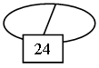
(11 + 13 = 24.)
Задача 2.
– Что известно? Что требуется узнать? Выполните вычисления.
Калаф снова нарисовал рисунок. Дополните его.
– Подскажите Калафу правильный ответ.
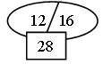
(28 – 12 = 16.)
Задача 3.
– Что известно? Что требуется узнать?
Помогите Калафу составить краткую запись и решить задачу.
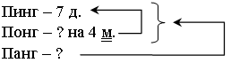
Решение: 1) 7 – 4 = 3 (д.) – у Понга;
2) 7 + 3 = 10 (д.) – у Панга.
Задача 4. Сколько детей у Пинга, Понга и Панга вместе? (7 + 3 + + 10 = 20 д.)
Задача 5.
– Что известно? Что требуется узнать?
– Эта задача с избыточными данными. Выберите вопрос. Найдите и выпишите те данные, которые помогут ответить на него.
Всего – 20 к. Решение:
Огромных – 12 к. 20 – 12 = 8 (к.) – маленьких.
Маленьких – ? к.
Задание 8. Найдите ошибки в рисунке художника.
Задание 9.
– Принц Калаф решил сорвать в саду 100 роз для принцессы Турандот. По какой дорожке ему нужно пройти? Составьте выражение. (47 + + 32 + 21 = 100 р.)
III. Самостоятельная работа по карточкам.
• Красная Шапочка несёт бабушке 10 пирожков с капустой и 6 пирожков с рисом. Сколько всего пирожков несёт Красная Шапочка бабушке?
• Иван-царевич сорвал с одной яблони 8 волшебных яблок, а с другой – 10. Сколько волшебных яблок сорвал Иван-царевич с третьей яблони?
IV. Итог урока.
– Назовите признаки задачи.
Д/з ____________________

Урок 11
Решение текстовых задач
Цели деятельности учителя: создать условия для формирования умения восстанавливать задачу по схеме и рисунку, по краткой записи и рисунку; содействовать совершенствованию умения решать текстовые задачи, выполнять сложение и вычитание в пределах сотни.
Планируемые результаты образования:
Предметные: умеют выполнять сложение и вычитание чисел в пределах 100, решать текстовые задачи в одно действие на сложение и вычитание, дополнять краткую запись условия числовыми данными; составлять выражение по условию задачи.
Личностные: умеют признавать собственные ошибки; воспринимают математику как часть общечеловеческой культуры.
Метапредметные (критерии сформированности/оценки компонентов универсальных учебных действий – УУД): регулятивные: планируют собственные действия по устранению пробелов в знаниях (решение текстовых задач); познавательные: выделяют существенное и несущественное в условии задачи; составляют краткую запись условия задачи, читают схемы, иллюстрирующие отношение данных как частей к целому; анализируют условие задачи, вычленяя существенные данные; комбинируют данные при выполнении задания; коммуникативные: сотрудничают при выполнении заданий в паре; высказывают своё мнение при обсуждении задания, рассуждают при дополнении схемы числовыми данными; при выполнении заданий в паре слушают друг друга, договариваются, объединяют полученные результаты при совместной презентации решения.
Ход урока
I. Актуализация знаний. Устный счет.
1. Заполните квадраты так, чтобы суммы чисел в каждом ряду были одинаковыми.
2 |  | 4 |  |  | 5
2 | 6 | 1 |  | 6 | 1 | 8
2. Решите «круговые» примеры.
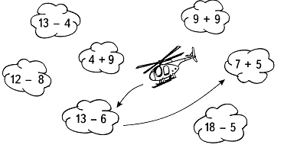
3. Составьте задачу и решите её.
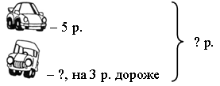
II. Изучение нового материала.
Работа по учебнику.
– Сегодня на уроке мы будем учиться составлять задачи по схемам и рисункам.
Задание 1. Рассмотрите рисунок. Что здесь изображено?
Далее учащиеся работают в парах: I вариант составляет задачу по первой схеме, II вариант – по второй схеме. Третью схему анализируют вместе.
3 + 5 = 8 (цв.) – всего. 8 – 3 = 5 (цв.) – подарила Катя.
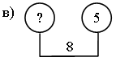
8 – 5 = 3 (цв.) – подарила Маша.
Задание 2. Рассмотрите схему. Что известно? Что требуется узнать?
– Составьте задачу по данной схеме и решите её.
Всего – 38 км. Решение:
Проехали – 21 км. 38 – 21 = 17 (км) – осталось.
Осталось – ? км.
Задание 3. Прочитайте условие.
Придумайте вопросы к данному условию. Решите задачу.
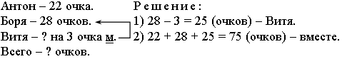
Задание 4. Заполните таблицу.
Ответ:
Число попаданий | 23 | 33 | 16 | 38 | 26 | 3 | 15
Число промахов | 17 | 7 | 24 | 2 | 14 | 37 | 25
Число выстрелов | 40 | 40 | 40 | 40 | 40 | 40 | 40
Задание 5. Вася решил задачу. Проверьте, верно ли он выполнил вычисления.
– По данному решению составьте задачу про рыбаков.
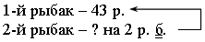
Всего – ? р.
– Придумайте задачу о рыбаках, которую можно решить так:
1) 43 – 2 = 41; 2) 43 + 41 = …
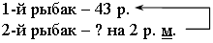
Всего – ? р.
– Закончите решение этой задачи.
– Сравните обе задачи.
Задание 6. Рассмотрите машину Самоделкина.
– Прочитайте инструкцию. Как надо нажимать кнопки, чтобы получить 12? (5 + 5 + 5 – 3 = 12.)
– Какое число появится на экране, если нажать кнопки в таком порядке: ж ж ж з з? (5 + 5 + 5 + 5 – 3 – 3 = 14.)
– Придумайте ещё несколько задач с этим автоматом.
III. Самостоятельная работа (по карточкам).
• У Винни-Пуха на дне рождения было 26 зверей и 12 птиц. Сколько гостей было у Винни-Пуха на дне рождения?
• В Лесной школе учатся 47 белочек. Из них 12 белочек учатся в первом классе, а остальные – во втором. Сколько белочек учатся во втором классе?
• На озере собрались 12 лебедей, 34 гуся и 40 уток. Сколько птиц собралось на лесном озере?
• В птичьем хоре «Ручеёк» поют 55 соловьёв и 32 канарейки. Из них 64 птицы поют первым голосом, а остальные – вторым. Сколько птиц в этом хоре поют вторым голосом?
IV. Итог урока.
– Что нового вы узнали на уроке?
– Расшифруйте:
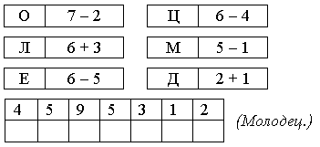
Д/з ____________________

Урок 12
ВХОДНАЯ КОНТРОЛЬНАЯ РАБОТА
Цели деятельности учителя: создать условия для проверки умений выполнять сложение и вычитание однозначных чисел без перехода через десяток.
Планируемые результаты образования.
Предметные: умеют выполнять сложение и вычитание чисел в пределах 100 без перехода через десяток, решать текстовую задачу в одно действие на сложение и вычитание.
Личностные: демонстрируют положительное отношение и интерес к урокам математики; сопоставляют собственную оценку своей деятельности с оценкой её товарищами, учителем.
Метапредметные (критерии сформированности/оценки компонентов универсальных учебных действий – УУД): регулятивные: удерживают цель учебной деятельности на уроке (с опорой на ориентиры, данные учителем); планируют собственную вычислительную деятельность; познавательные: выполняют вычисления; выделяют существенное и несущественное в условии задачи; составляют краткую запись условия задачи; сравнивают разные способы вычислений, решения задач.
Ход урока
I вариант
1. Запишите цифрами числа:
пятнадцать ___________ двадцать _______________
восемнадцать ___________ сорок __________________
одиннадцать ____________ шестьдесят _____________
тринадцать _____________ восемьдесят ____________
четырнадцать ___________ девяносто ______________
2. Запишите числа, в которых:
1 д. 8 ед. = 1 д. 4 ед. =
1 д. 9 ед. = 2 д. =
3. а) Запишите все двузначные числа, которые меньше 17.
б) Запишите все круглые двузначные числа, которые больше 30.
4. Решите задачу.
Олег вырезал из бумаги 12 снежинок, а Катя – на 4 снежинки больше. Сколько снежинок вырезала Катя?
5. Решите примеры.
9 – 6 = 90 – 80 = 16 – 4 =
11 + 4 = 30 + 40 = 5 + 4 =
II вариант
1. Запишите цифрами числа:
шестнадцать ____________ тридцать _____________
девятнадцать ____________ пятьдесят ____________
двенадцать ______________ семьдесят ____________
четырнадцать ____________ сорок ________________
одиннадцать _____________ двадцать _____________
2. Запишите числа, в которых:
1 д. 3 ед. = 1 д. 8 ед. =
1 д. 4 ед. = 2 д. =
3. а) Запишите все двузначные числа, которые меньше 18.
б) Запишите все круглые двузначные числа, которые больше 40.
4. Решите задачу.
Маша нашла 15 грибов, а Миша – на 3 гриба меньше. Сколько грибов нашёл Миша?
5. Решите примеры.
9 – 3 = 80 – 30 = 18 – 5 =
12 + 5 = 20 + 50 = 6 + 3 =

Урок 13
Анализ и рАБОТА НАД ОШИБКАМИ
Цели деятельности учителя: способствовать формированию навыков выполнения работы над ошибками, совершенствованию вычислительных навыков (сложение и вычитание «круглых» двузначных чисел, сложение и вычитание двузначных чисел без перехода через десяток); содействовать закреплению умения решать арифметические задачи.
Планируемые результаты образования.
Предметные: умеют правильно употреблять в речи названия компонентов сложения (слагаемые, сумма) и вычитания (уменьшаемое, вычитаемое, разность), решать текстовые задачи в одно действие на сложение и вычитание, составлять выражение по условию задачи.
Личностные: признают собственные ошибки; имеют познавательную мотивацию, демонстрируют интерес к математическим заданиям повышенной трудности.
Метапредметные (критерии сформированности/оценки компонентов универсальных учебных действий – УУД): регулятивные: проверяют результаты вычислений; планируют собственную вычислительную деятельность; познавательные: используют схемы при решении текстовых задач; выполняют вычисления; сопоставляют условие задачи с числовым выражением; коммуникативные: отвечают на вопросы, задают вопросы, уточняют непонятное.
Ход урока
I. Актуализация знаний. Устный счет.
1. Игра «Алфавитная нумерация».
– Каждому числу соответствует своя буква:
1 | 2 | 3 | 4 | 5 | 6 | 7 | 8 | 9
А | В | Г | Д | Е | Ж | З | И | К
1) Заполните пропуски, решив примеры.
А + 3 = Ж – 4 = Д + 5 =
К – 1 = З + 2 = Г – 2 =
2) Поставьте знаки «>», «<» или « =».
КД Д – ВД + Е А + Д Д + А
АЕ Г + 2Г + 4 И – 5И – 3
5. В выражениях:
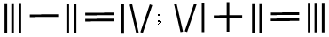
переложите одну палочку так, чтобы получились верные равенства.
6. Посчитайте по цепочке.
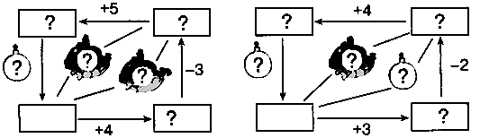
II. Анализ контрольной работы. Работа над ошибками.
III. Итог урока.
Дополнительный материал к урокам 1–13
Число 0.
«Ноль без палочки» (прост.) – ничего не стоящий, не значащий человек.
«Ноль внимания» (прост.) – полное равнодушие, безразличие со стороны кого-либо к кому- или чему-либо.
«Абсолютный нуль, круглый ноль» – человек ничтожный, совершенно бесполезный в каком-либо деле.
«Сводить к нулю, свести к нулю» – лишать всякого смысла, значения (сравн. «сводить на нет»).
«Ничто не возникает из ничего». Это выражение принадлежит греческому философу Мелиссу, часто цитировалось древними философами, писателями.
«Ничто не ново под луной». Это выражение, ставшее крылатым, взято из стихотворения русского писателя Н. М. Карамзина (навеяно Священным Писанием).
«Даром ничего не дается». Цитата из стихотворения Н. А. Некрасова «В больнице».
число 1.
Один – задириха, другой – неуступиха. Одна пчела немного меду натаскает. Одно дерево срубишь – десять посади. Одной рукой в ладоши не хлопнешь. Одна правда на свете живет. Один раз не в счет. Один в поле не воин. Один в море – не рыбак. Одна рука узла не вяжет. Один пашет, а семеро руками машут. Одна голова на плечах. Одна нога тут, другая – там. Одна мудрая голова ста голов стоит. Одна пчела лучше, чем рой мух. Лучше один раз увидеть, чем сто раз услышать. На одном месте и камень мхом зарастает. Одно сегодня лучше двух завтра. Одной рукой и узла не завяжешь. От одного слова да навек ссора. У ежа одна сила – колючки. Одному ехать – и дорога длинна. Раз солгал – навек лгуном стал. Руки поборют одного, знание – тысячу. Трус умирает сто раз, а герой – один раз. Одна весна на родине лучше, чем сто весен на чужбине.
Делу – время, а потехе – час. Собственноручная приписка царя Алексея Михайловича (1629–1676) к сборнику правил соколиной охоты, излюбленной потехи того времени. Говорится обычно в качестве напоминания человеку, который, развлекаясь, забывает о деле.
Первый блин комом. Часто бывает, что первый блин не удается хозяйке (плохо снимается со сковороды, пригорает), но по не-му хозяйка определяет, хорошо ли замешено тесто, прогрелась ли сковорода, не нужно ли добавить масла. Говорится в оправдание неудачного начала нового, трудного дела.
Число 2.
Два сапога – пара. Как две капли воды. Лентяй дважды работает. Между двух огней. На два слова. На два фронта. Не может связать двух слов. Ни два, ни полтора. От горшка два вершка. Палка о двух концах. Сидеть меж двух стульев. Скупой платит дважды. Убить двух зайцев. Уплетать за обе щеки. Хромать на обе ноги. Горе на двоих – полгоря, радость на двоих – две радости. Два часа собирался, два часа умывался, час утирался, сутки одевался. Кто скоро помог, тот дважды помог. Одна голова – хорошо, а две – лучше.
Бабушка надвое сказала. Сказать надвое (прост.) – сказать неопределенно, с возможностью понимать так или иначе. Неизвестно, сбудется ли то, что предполагают; еще неизвестно, как будет: так или иначе. Говорят, когда сомневаются в осуществлении того, что предполагают.
Второе дыхание. Иногда на длинных дистанциях к спортсмену приходит нестерпимая усталость: ноги отказываются бежать, не хватает дыхания. Неопытный останавливается, а мастер продолжает бег через силу, и – о чудо! – спустя несколько секунд усталость проходит, силы восстанавливаются, грудь снова дышит легко. Говорят, пришло второе дыхание.
Двуликий Янус. В римской мифологии бог времени, изображаемый с двумя лицами, обращенными в противоположные стороны: в прошлое и будущее. Отсюда и пошло это выражение в значении «двуличный человек».
Двум смертям не бывать, а одной не миновать. Неизбежное все равно случится, рискуешь или нет. Говорится о решимости сделать что-нибудь, связанное с риском, опасностью, и в то же время с надеждой, что опасности все-таки удастся избежать.
За двумя зайцами погонишься – ни одного не поймаешь. Говорится, когда кто-то берется сразу за несколько (как правило, выгодных для себя) дел и поэтому ни одного не может сделать хорошо или довести до конца.
За одного битого двух небитых дают. (За одного ученого двух неученых дают.) Говорят, когда понимают, что наказание за допущенные ошибки идет на пользу человеку, потому что так он приобретает опыт.
Из двух зол выбрать меньшее. Это выражение, ставшее крылатым, принадлежит древнегреческому философу Аристотелю. Встречается у Цицерона, многих известных философов, писателей древности и современности.
Старый друг лучше новых двух. Говорится, когда хотят подчеркнуть верность, преданность и незаменимость старого друга.
Ум хорошо, а два лучше. Говорится, когда при решении какого-то вопроса обращаются за советом к кому-нибудь, решают дело вместе.
число 3.
Хвастуну цена – три копейки.
Не узнавай друга в три дня – узнавай в три года.
Чтобы научиться трудолюбию, нужно три года, чтобы на-
учиться лени – только три дня.
Заблудиться в трех соснах. Не суметь разобраться в чем-нибудь простом, несложном, не суметь найти выход из самого простого затруднения.
Из третьих уст, из третьих рук. Через посредников, не от очевидцев, не непосредственно (узнать, получить, услышать).
От горшка три вершка. Очень низкий, небольшого роста, маленький.
С три короба. Очень много наговорить, наобещать, наврать и т. п.
Третьего дня – позавчера.
Обещанного три года ждут. Говорят шутливо, когда не верят в скорое выполнение кем-либо данных обещаний или когда исполнение того, что обещано, затягивается на неопределенное время.
Плакать в три ручья. То есть очень горько плакать.
Три грации. У древних римлян – три богини, олицетворяющие молодость, прелесть, веселье. Изображаются в виде трех прекрасных женщин. Выражение иногда употребляется с иронией.
Три кита. Древние полагали, что Земля стоит на трех китах. Выражение употребляется в значении «основа основ».
Три года скачи – ни до какого государства не доскачешь. Эти слова, ставшие крылатыми, принадлежат городничему из комедии Н. В. Гоголя «Ревизор». Говорится о глухом, забытом, заброшенном месте.
Число 4.
Без четырех углов изба не рубится. Конь о четырех ногах, да и то спотыкается.
На все четыре стороны. Куда угодно, куда только захочется (идти, убираться, прогонять, отпускать).
Жить в четырех стенах. Не общаясь ни с кем, пребывая в одиночестве, не выходя из дома.
Число 5.
Знать как свои пять пальцев. Знать очень хорошо, досконально, основательно.
Пятое колесо в телеге. Лишний, ненужный в каком-либо деле человек.
Число 6.
Шестое чувство – интуиция.
Число 7.
Семеро с ложкой – один с плошкой. Лук от семи недуг. Одним махом семерых убивахом. За семью морями. Сам не дерусь, семерых не боюсь.
До седьмого колена – до самых отдаленных поколений.
На седьмом небе. Выражение, пришедшее к нам от греческого философа Аристотеля. Оно означает в настоящее время высшую степень радости, счастья.
Семь смертных грехов. Библейское выражение. Со временем получило значение каких-либо плохих, непростительных проступков.
Семеро одного не ждут. Так говорят, когда начинают какое-то дело без того, кто опоздал, или с упреком тому, кто заставляет многих (не обязательно семерых) ждать себя.
Семь бед – один ответ. Означает: рискнем еще раз, и если придется отвечать – так за всё сразу, одновременно. Говорится о решимости сделать еще что-нибудь рискованное, опасное в до-бавление к уже сделанному.
Семь раз примерь (отмерь), один раз отрежь. Перед тем как сделать что-нибудь серьезное, тщательно все обдумай, все предусмотри. Говорится в качестве совета обдумать все возможные варианты действий перед началом какого-нибудь дела.
У семи нянек дитя без глазу. Без глазу (устар.) – без присмотра, без надзора. Дело выполняется плохо, неудовлетворительно, когда за него отвечают сразу несколько человек. Говорится, когда несколько человек (или даже организаций), ответственных за дело, надеются друг на друга и каждый в отдельности относится к своим обязанностям недобросовестно.
Семь чудес света. В древности семью чудесами света назывались семь сооружений, поражавших своей грандиозностью. В образной (разговорной) речи одним из семи чудес света называют что-либо замечательное, великолепное.
Число 8.
Весна да осень – на дню погод восемь.

Урок 14
Длина, площадь, объем
Цели деятельности учителя: содействовать успешному освоению понятий «длина ломаной», «периметр многоугольника», «площадь фигуры», «объём фигуры»; способствовать развитию умения вычислять длину ломаной, периметр многоугольника, сравнивать площадь и объём фигур.
Планируемые результаты образования.
Предметные: умеют определять площадь прямоугольника (в условных единицах с опорой на иллюстрации), использовать свойства сторон прямоугольника при вычислении его периметра, составлять выражение по условию задачи, определять объем геометрических фигур в единичных кубиках.
Личностные: оценивают собственные успехи в освоении вычислительных навыков; сопоставляют собственную оценку своей деятельности с оценкой её товарищами, учителем.
Метапредметные (критерии сформированности/оценки компонентов универсальных учебных действий – УУД): регулятивные: удерживают цель учебной деятельности на уроке (с опорой на ориентиры, данные учителем); познавательные: ориентируются в рисунке-схеме; соотносят длину пути, выраженную в разных единицах (метрах, шагах); вычисляют площадь многоугольной фигуры, разбивая ее на прямоугольники; выполняют вычисления; исследуют зависимость между величинами (длиной стороны прямоугольника и его периметром); коммуникативные: отвечают на вопросы, задают вопросы, уточняют непонятное.
Ход урока
I. Актуализация знаний. Устный счет.
1. Математический диктант.
– Первое слагаемое 6, второе 4. Назовите сумму.
– Каждое из двух слагаемых равно 7. Чему равна сумма?
– Сумма двух чисел 20. Одно из них 4. Назовите другое число.
2. Игра «Геометрия на спичках».
– Переложите три палочки так, чтобы стало 2 квадрата.
– Переложите две палочки так, чтобы стал 1 квадрат.
– Переложите четыре палочки так, чтобы стало 2 квадрата.
– Переложите четыре палочки так, чтобы стало 11 квадратов.
– Переложите четыре палочки так, чтобы стало 12 квадратов.
– Переложите четыре палочки так, чтобы стало 10 квадратов.
3. Задачи.
– Из двух задач составьте одну, которая решается в 2 действия, а лишние слова в приведенном тексте зачеркните. решите полученную задачу.
• На катке было 10 человек. Пришли ещё 3 человека. Сколько человек стало на катке?
• Ha катке было 13 человек. С катка ушли 5 человек. Сколько человек осталось на катке?
4. Заполните таблицу:
Уменьшаемое | 19 | 17 | 16 | 15 | 14 | 13 | 18
Вычитаемое | 7 | 5 | 4 | 3 | 4 | 2 | 6
Разность
II. Изучение нового материала.
Работа по учебнику.
– Сегодня на уроке будем учиться измерять длину ломаной линии, вычислять периметр, площадь и объём фигур.
Задание 1. Какая фигура изображена? (Ломаная линия.) Из скольких звеньев состоит эта ломаная? (Из 4 звеньев.)
– Как вы думаете, что такое длина ломаной? (Это сумма длин всех её звеньев.)
– Измерять длину каждого звена будем в единичных отрезках. Сколько единичных отрезков содержит каждое звено ломаной? (3, 7, 4, 1.)
– Найдите длину ломаной линии.
3 + 7 + 4 + 1 = 15 (ед. отрезков)
Задание 2. Какие геометрические фигуры изображены? (Треугольник, квадрат, многоугольник, пятиугольник.)
– Каждая геометрическая фигура имеет периметр. Периметр много-угольника – это сумма длин всех его сторон. Найдите периметры изображённых многоугольников.
Р_{Δ} = 5 + 4 + 6 = 15 (ед. отрезков)
Р□ = 5 + 5 + 5 + 5 = 20 (ед. отрезков)
Р_{многоуг.} = 2 + 2 + 2 + 2 + 2 + 2 + 2 + 2 + 2 + 2 = 20 (ед. отрезков)
Р_{пятиуг.} = 11 + 11 + 13 + 13 + 2 = 50 (ед. отрезков)
Задание 3. Рассмотрите фигуры. Каждая фигура имеет площадь. Площадь фигуры, состоящей из единичных квадратов, – это число таких квадратов.
– Найдите площади нарисованных фигур.
S₁ = 6 + 6 = 12 (ед. квадратов)
S₂ = 10 + 7 = 17 (ед. квадратов)
S₃ = 8 + 8 = 16 (ед. квадратов)
Задание 4. Вычислите площади составленных фигур.
S₁ = 14 + 25 = 39 (ед. квадратов)
S₂ = 18 + 12 = 30 (ед. квадратов)
S₃ = 6 + 8 + 4 = 18 (ед. квадратов)
Задание 5. Рассмотрите геометрические фигуры. Каждая фигура имеет объем. Объем фигуры, состоящей из единичных кубиков, – это число таких кубиков.
– Найдите объем каждой фигуры.
V₁ = 6 + 6 = 12 (ед. кубиков) V₂ = 7 + 7 = 14 (ед. кубиков)
Задание 6. Вычислите объем фигур в единичных кубиках.
V₁ = 12 + 12 = 24 (ед. кубиков) V₂ = 6 + 12 = 18 (ед. кубиков)
V₃ = 16 + 12 + 2 = 30 (ед. кубиков)
Задание 7. Рассмотрите схему. Дорога из дома в школу отмечена зеленой линией. Сколько метров проходит Коля
от дома до школы? (11 + 20 + 15 + 13 = 59 (м))
– По дороге Коля огибает сквер. Если он пройдет по скверу, то его путь будет на 10 метров короче. Какова длина дороги
от дома до школы через сквер? (59 – 10 = 49 (м))
– В другой раз Коля считал свой путь шагами. Два его шага составляют 1 метр. За сколько шагов проходит он дорожку по сторонам сквера? (20 + 20 + 15 + 15 = 70 (шагов))
– За сколько шагов – дорогу от дома до школы через сквер? (49 + +49 = 98 (шагов))
III. Самостоятельная работа по карточкам.
1. Найдите признак отличия всех фигур одной группы от фигур другой:
а)
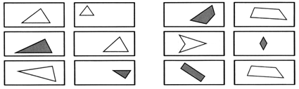
б)
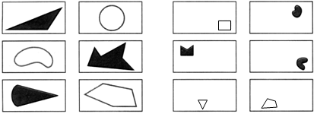
2. Раскрасьте равные фигуры одним цветом.
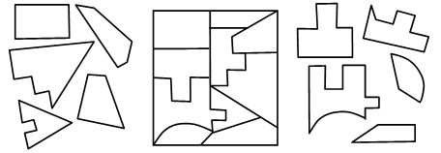
IV. Итог урока.
– Назовите геометрические фигуры. Что такое периметр? Как вычислить длину ломаной? Что такое площадь? Объём
Д/з ____________________

Урок 15
ЧТО МЫ ЗНАЕМ О ЧИСЛАХ
(повторение)
Цель деятельности учителя: создать условия для развития умения решать арифметические задачи, вычислять периметр многоугольника, записывать и читать двузначные числа.
Планируемые результаты образования.
Предметные: умеют записывать числа цифрами, выполнять сложение и вычитание чисел в пределах 100 без перехода через десяток, сравнивать числа в результате вычислений, решать текстовые задачи в одно действие на сложение и вычитание), определять длину ломаной, периметр многоугольника.
Личностные: проявляют положительное отношение и интерес к урокам математики; сопоставляют собственную оценку своей деятельности с оценкой её товарищами, учителем.
Метапредметные (критерии сформированности/оценки компонентов универсальных учебных действий – УУД): регулятивные: организуют взаимопроверку выполненной работы; планируют собственную вычислительную деятельность; познавательные: устанавливают закономерность в числовых выражениях и используют их при вычислениях; выбирают правильный ответ из предложенных; ориентируются в рисунках, схемах, цепочках вычислений; коммуникативные: высказывают своё мнение при обсуждении задания.
Ход урока
I. Актуализация знаний. Устный счет.
Игра «Шифр».
– Занумеруем буквы алфавита:
А | Б | В | Г | Д | Е | Ё | Ж | З | И | Й | К | Л | М | Н | О | П
1 | 2 | 3 | 4 | 5 | 6 | 7 | 8 | 9 | 10 | 11 | 12 | 13 | 14 | 15 | 16 | 17

Р | С | Т | У | Ф | Х | Ц | Ч | Ш | Щ | Ъ | Ы | Ь | Э | Ю | Я
18 | 19 | 20 | 21 | 22 | 23 | 24 | 25 | 26 | 27 | 28 | 29 | 30 | 31 | 32 | 33
– Теперь мы можем писать шифрованные послания, заменяя буквы числами. Например, вместо слова «АЗБУКА» мы напишем 1, 9, 2, 21, 12, 1.
– Ниже зашифрована пословица. Прочитайте её.
20, 6, 18, 17, 6, 15, 30, 6, 10, 20, 18, 21, 5, 3, 19, 7, 17, 6, 18, 6, 20, 18, 21, 20. (Терпенье и труд всё перетрут.)
– Проверьте равенства:
П + А + Р = О + С + А
Р + О + Г = З + Л + О
М + И + Ш + А = Г + А + Л + Я
П + Я = Т + Ь
(М + А + М + А) + И + (П + А + П + А) = Д + О + Ч + Ь
Д + В + А = С + Е + М + ь
– Что больше: С + Е + М + Ь или П + Я + Т + Ь?
З + А + Я + Ц или В + О + Л + К?
II. Работа по учебнику (раздел «Как считали в древности»).
– Для счёта древние люди использовали камешки, кости и другие предметы.
Задание 1.
– Двадцать веков назад персидский царь Дарий давал каждому начальнику войска верёвку с семью узлами и говорил: «Каждое утро развязывай один узел. С последним узлом выступай в поход».
В какой день недели вы выступили бы в поход, если б получили такое послание в понедельник утром? (В понедельник.)
– А если бы вы получили его в понедельник вечером? (Во вторник.)
Задание 2.
– Сохранились записи древних вавилонян, сделанные четыре
тысячи лет назад. Рассмотрите эти цифры. Какое число записано вавилонянами на дощечке? Запишите его обычными цифрами. (24)
Задание 3. Рассмотрите, как записывали цифры египтяне. Они записали на дощечке высоту пирамиды Хеопса. Расшифруйте эту запись. Какова высота этой пирамиды? (146 м)
Задание 4. Расшифруйте запись числа греческими буквами. Вам поможет таблица на с. 4.
– Запишите это число обычными цифрами. (28)
Задание 5. Назовите числа, записанные римскими цифрами.
XXXIV = 34 CXC = 190
CXIX = 119 XLIV = 44
– Прочитайте статью в учебнике о происхождении современных цифр.
– Проверьте, чему вы научились. Для этого в каждом задании выберите правильный ответ. Записывайте буквы, обозначающие правильные ответы, в табличку. Составьте из ответов слово, прочитайте его. (Умница.)
III. Математический тренажер (работа в парах).
Задание 1.
27, 49, 39, 79; 40, 60, 50, 90; 36, 42, 91, 70; 88, 46, 75, 53; 64, 46, 87, 79; 42, 35, 36, 87; 16, 45, 7, 4; 90, 80, 30, 40; 59, 46, 47, 56; 60, 80, 98, 98; 11, 55, 15, 12; 38, 29, 55, 6.
Задачи 2–7.
– Сколько синих и желтых рыбок в аквариуме? (16 + 4 = 20 (желтых рыбок); 16 + 20 = 36 (всего рыбок).)
– Сколько полосок у зебры? (45 + 1 = 46 (белых полосок), 45 + 46 = = 91 (всего полосок).)
– Сколько фотографий кошек и котят сделала Маша? (18 + 12 = 30 (фотографий котят); 18 + 30 = 48 (всего фотографий).)
– Сколько листиков салата и щавеля съела черепаха? (20 – 6 = 14 (листиков щавеля); 20 + 14 = 34 (всего листиков).)
– Сколько попугайчиков каждого цвета? (10 + 4 = 14 (зеленых попугайчиков); 10 – 4 = 6 (желтых попугайчиков).)
– Сколько конфет каждого вида было в вазочке? (6 + 14 = 20 (леденцов); 20 – 10 = 10 (карамелек).)
– Вычислите длину ломаной. (45 см)
– Найдите периметр прямоугольника. (15 + 10 + 5 + 10 = 40 (см))

Урок 16
ЧТО МЫ ЗНАЕМ О ЧИСЛАХ
(повторение)
Цели деятельности учителя: создать условия для развития умения решать комбинаторные задачи, для совершенствования умения находить неизвестное число, разность между самым большим и самым маленьким числом из данных чисел, определять закономерность.
Планируемые результаты образования.
Предметные: умеют выполнять сложение и вычитание чисел в пределах 100 без перехода через разряд, решать текстовые задачи в одно действие на сложение и вычитание, составлять выражение по условию задачи.
Личностные: умеют признавать собственные ошибки; имеют познавательную мотивацию, демонстрируют интерес к математическим заданиям повышенной трудности.
Метапредметные (критерии сформированности/оценки компонентов универсальных учебных действий – УУД): регулятивные: удерживают цель учебной деятельности на уроке (с опорой на ориентиры, данные учителем); познавательные: устанавливают закономерности в числовых выражениях и используют их при вычислениях; сравнивают разные способы вычислений, решения задач; сопоставляют условие задачи с числовым выражением; коммуникативные: высказывают своё мнение при обсуждении задания; при выполнении заданий в паре слушают друг друга, договариваются, объединяют полученные результаты при совместной презентации решения.
Ход урока
I. Актуализация знаний. Устный счет.
1. Дорисуйте ниточки.
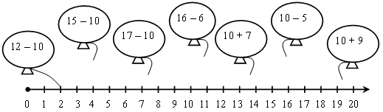
2. У Алёнки и Тани по 4 карандаша. Алёна дала Тане 2 карандаша. Сколько карандашей стало у каждой девчонки?
3. Впишите третье число.
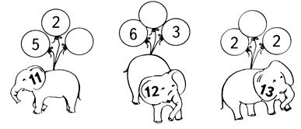
4. Отгадайте, какое слово зашифровано.
12 | 7 | 5 | 18 | 14 | 9 | 8 | 13
Г 9 + 9 = С 7 + 5 = Е 12 – 7 =
В 15 – 6 = О 7 + 7 = К 7 + 6 =
И 16 – 8 = Н 16 – 9 =
(Снеговик.)
II. Работа по учебнику (раздел «Выбираем, чем заняться»).
Задание 1. Нарисуйте числа 34, 120, 217 египетскими иероглифами.
34 = 120 = 217 = .
– Запишите эти числа римскими цифрами.
34 = XXXIV 120 = CXX 217 = CCXVII.
– Запишите эти числа греческими буквами.
34 =ΔΔΔ | | | | 120 = ΗΔΔ 217 = ΗΗΔ | | | | | | |
– Нарисуйте эти числа придуманными значками.
34 = | | | • • • • 120 = ■ | | 217 = ■■ | • • • • • • •
Задание 2. Разгадайте шифр.
55 | 34 | 20 | 40 | 80 | 28 | 47 | 10
Б | У | Р | А | Т | И | Н | О
Задание 3. Угадайте правило и запишите следующее число в каждом ряду.
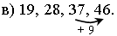
Задание 4. Игра по цепочке.
– Какие числа до 20 будут проигрышными для того, кто начинает игру? (19, 18, 17, 16, 15, 14, 13.)
Задание 5. Запишите все двузначные числа, которые можно составить из цифр 1, 5, 7. Цифры могут повторяться. Сколько получилось чисел? (9 чисел.)
15 51 71
17 57 75
11 55 77
Задание 6. Запишите число 7 в виде суммы трёх слагаемых всеми возможными способами.
7 = 1 + 1 + 5 7 = 1 + 4 + 2 7 = 2 + 3 + 2
7 = 1 + 2 + 4 7 = 1 + 5 + 1 7 = 3 + 3 + 1
7 = 1 + 3 + 3 7 = 2 + 2 + 3 7 = 3 + 1 + 3
– Сколько способов вы придумали?
– Записи, которые отличаются только порядком слагаемых, можно считать одинаковыми.
Задание 7. Рассмотрите рисунок. Вороны держат в клювах свои номера. За один ход две вороны могут взлететь и поменяться местами. За сколько ходов вороны могут сесть так, чтобы их номера шли в порядке увеличения?
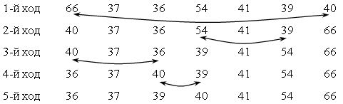
Задание 8. Определите закономерность и закончите вычисления.
3 + 7 = 10 6 + 7 = 13 9 + 7 = 16
4 + 7 = 11 7 + 7 = 14 10 + 7 = 17
5 + 7 = 12 8 + 7 = 15
III. Самостоятельная работа (раздел «Мозаика заданий»).
Задание 1. Запишите цифрами число, следующее за числом а) 64, б) 79, в) 40, г) 125.
Задание 2. Найдите неизвестную сторону треугольника.
Варианты ответа: а) 3, б) 4, в) 4, г) 5.
Задание 3. Выполните вычисления по цепочке.
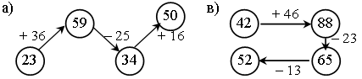
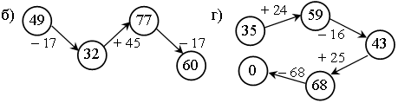
Задание 4. Найдите разность между самым большим и самым маленьким числом.
а) 75 – 62 = 13 в) 36 – 25 = 11
б) 87 – 33 = 54 г) 146 – 99 = 47
Задание 5. Найдите неизвестное число.
а) (41 + 35) – 33 = 76 – 33 = 43
б) (61 + 17) – 24 = 78 – 24 = 54
в) (34 + 36) – 21 = 70 – 21 = 49
г) (35 + 18) – 37 = 53 – 37 = 16
– Решите задачу. 10 ребятам дали либо конфету, либо яблоко, либо и то и другое. Сколько ребят получили и конфету, и яблоко? (а) 2 человека; б) 5 человек; в) 0 человек; г) 7 человек.)
IV. Итог урока.
– Какие числа называют двузначными? Однозначными?
– Сколько всего цифр вы знаете? (10.)

Урок 17
Сложение и вычитание в пределах 20
Цели деятельности учителя: создать условия для совершенствования вычислительных навыков (сложение и вычитание в пределах 20 без перехода через десяток), для развития умения составлять и решать задачи по рисунку; способствовать развитию умения представлять число 20 как сумму нескольких слагаемых.
Планируемые результаты образования.
Предметные: умеют выполнять сложение и вычитание чисел в пределах 20 без перехода через десяток, представлять число 20 как сумму нескольких слагаемых, составлять и решать задачи по рисунку, составлять выражение по условию задачи.
Личностные: имеют положительное отношение и интерес к урокам математики, познавательную мотивацию, демонстрируют интерес к математическим заданиям повышенной трудности.
Метапредметные (критерии сформированности/оценки компонентов универсальных учебных действий – УУД): регулятивные: планируют собственные действия по устранению пробелов в знаниях (знание табличных случаев сложения, вычитания); познавательные: наблюдают за свойствами чисел, устанавливают закономерности в числовых выражениях и используют их при вычислениях; ориентируются в рисунках, схемах, цепочках вычислений; коммуникативные: высказывают своё мнение при обсуждении задания; при выполнении заданий в паре слушают друг друга, договариваются, объединяют полученные результаты при совместной презентации решения.
Ход урока
I. Актуализация знаний. Устный счет.
1. Мама купила 12 тетрадей в линию и клетку. Сколько тетрадей в линию и сколько в клетку могла купить мама?
2. Что легче: 1 кг железа или 1 кг ваты?
3. Составьте задачу по рисунку и решите её.
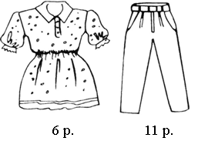
4. Заполните пустые «окошки».
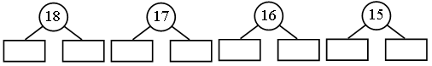
II. Изучение нового материала.
– Сегодня на уроке мы будем выполнять сложение и вычитание в пределах 20. Сколько пальцев на двух руках? (10.)
– Древний человек считал на пальцах рук. Когда этого не хватало, он добавлял пальцы ног. Сколько пальцев на двух ногах? (10.)
Работа по учебнику.
– Рассмотрите рисунок в учебнике. Запишите цифрами нарисованную сумму. (5 + 5 + 5 + 5 = 20.)
– Сколько пальцев на двух руках и одной ноге? (5 + 5 + 5 = 15.)
Задание 2. Выполните сложение и вычитание в пределах 20.
5 + 15 = 20 10 + 10 = 20 20 – 5 = 15 20 – 10 = 10
15 + 5 = 20 20 – 15 = 5 20 – 20 = 0 0 + 20 = 20
– Прочитайте задачу 3 про белочку. Что известно? Что требуется узнать? Решите задачу.
Было – ? ор. Решение:
Разгрызла – 7 ор. 13 + 7 = 20 (ор.) – было.
Осталось – 13 ор.
– Прочитайте задачу 4. Что известно? Что требуется узнать? Решите задачу.
Было – 45 ор.  Подсыпали – 32 ор.  Разгрызла – 60 ор.  Осталось – ? ор. | Решение:  1) 45 + 32 = 77 (ор.) – стало.  2) 77 – 60 = 17 (ор.) – осталось
– Как называется сказка А. С. Пушкина, в которой есть слова:
…Белка песенки поёт
Да орешки всё грызёт…
Задание 5. Решите задачу.
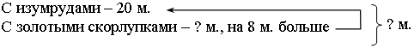
Решение:
20 + 8 + 20 = 48 (м.) – всего.
Задание 6. Выполните сложение.
2 + 8 + 7 + 3 = 20 12 + 4 + 4 = 20 7 + 13 + 3 = 23
4 + 6 + 1 + 9 = 20 6 + 13 + 1 = 20 18 + 2 + 6 = 26
5 + 8 + 5 + 2 = 20 3 + 11 + 5 = 19 5 + 7 + 15 = 27
– Чем похожи суммы в первом столбике?
– Назовите «лишнюю» сумму во втором столбике.
– Чем похожи суммы в третьем столбике?
Задание 7. Найдите неизвестные стороны.
а) 47 – 14 – 13 = 20 (см) б) 47 – 12 – 8 – 10 = 17 (см)
Задание 8. Рассмотрите рисунки. На каких рисунках изображено число двадцать? (На первом, третьем и пятом.)
– Придумайте своё изображение для двадцати.
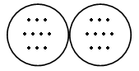
Задание 9. Работая в парах, представьте число 20 как сумму нескольких одинаковых чисел. Придумайте разные способы.
20 = 10 + 10 20 = 5 + 5 + 5 + 5 20 = 4 + 4 + 4 + 4 + 4
20 = 2 + 2 + 2 + 2 + 2 + 2 +2 + 2 + 2 + 2
20 = 1 + 1 + 1 + 1 + 1 + 1 + 1 + 1 + 1 + 1 + 1 + 1 +1 + 1 + 1 + 1 + 1 + 1 + + 1 + 1
Задание 10.
– Что такое календарь?
– Какие виды календарей вы знаете?
– День первого сентября был понедельником. Каким днем недели будет 20 сентября? (Субботой.)
1 + 7 + 7 + 5 = 20
III. Итог урока.
– Что нового вы узнали на уроке?
– Сколько единиц в 2 десятках?

Урок 18
ТАБЛИЦА сложения
Цель деятельности учителя: способствовать развитию умений выполнять сложение и вычитание в пределах 20 с помощью таблицы сложения, решать арифметические задачи.
Планируемые результаты образования.
Предметные: умеют выполнять сложение и вычитание чисел в пределах 20 с помощью таблицы сложения, решать текстовые задачи в одно действие на сложение и вычитание, составлять выражение по условию задачи.
Личностные: умеют признавать собственные ошибки; воспринимают математику как часть общечеловеческой культуры.
Метапредметные (критерии сформированности/оценки компонентов универсальных учебных действий – УУД): регулятивные: проверяют результаты вычислений; планируют собственную вычислительную деятельность; познавательные: выполняют вычисления; используют схемы при решении текстовых задач; пользуются справочными материалами, помещенными в учебнике (таблицами сложения и умножения); коммуникативные: отвечают на вопросы, задают вопросы, уточняют непонятное.
Ход урока
I. Актуализация знаний. Устный счет.
1. Сравните ряды чисел.
19 18 17 16 15 14 13 12 11
11 12 13 14 15 16 17 18 19
– Что у них общего?
– Чем отличаются?
2. Дети вырастили 2 кактуса. Высота одного из них 8 см, а второго на 6 см больше. Какова высота второго кактуса?
3. Найдите ответ:
7 + 5 = 9 + 9 = 13 – 4 =
8 + 9 = 15 – 8 = 17 – 9 =
6 + 8 = 12 – 6 = 5 + 8 =
11 – 7 = 9 + 7 = 16 – 7 =
16 – 8 = 4 + 8 = 4 + 9 =
4. Сколько вёдер воды можно добавить в каждую бочку, если в полной бочке 12 вёдер?
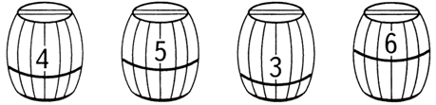
II. Изучение нового материала.
Работа по учебнику.
– Сегодня на уроке мы составим таблицу сложения однозначных чисел.
Задание 1. Выполните сложение и вычитание. Какие вычисления вызвали у вас трудности?
Волшебная таблица поможет нам всегда
Сложенью научиться без всякого труда.
– Рассмотрите таблицу в учебнике. Покажите, где расположены слагаемые.
– Каким цветом в таблице закрашены слагаемые? (Жёлтым.)
– Покажите, где расположены значения сумм.
– Найдите значения тех сумм, которые вызвали у вас трудности.
Задание 2. С помощью таблицы сложите числа 5 и 9.
– Объясните, как можно складывать числа с помощью таблицы.
– Как называются числа в синих клетках?
– Запишите эти числа в виде суммы одинаковых слагаемых.
2 = 1 + 1 10 = 5 + 5 16 = 8 + 8
4 = 2 + 2 12 = 6 + 6 18 = 9 + 9
6 = 3 + 3 14 = 7 + 7 20 = 10 + 10
8 = 4 + 4
Задание 3. Выберите какое-нибудь число из таблицы. Посмотрите влево, посмотрите вверх и вы узнаете, какие числа нужно сложить, чтобы получить это число.
– Поработайте в парах: один называет число из таблицы, а другой с помощью таблицы записывает сумму двух чисел, равную этому числу.
13 = 6 + 7 15 = 8 + 7 и т. д.
– Как с помощью таблицы из числа 15 вычесть число 7?
– Прочитайте задачу 4. Что известно? Что требуется узнать? Решите задачу, используя таблицу сложения.
Знал – 8 п.
Выучил – 7 п.
Всего – ? п.
Решение: 8 + 7 = 15 (п.).
Всего – 15 т. Решение:
С гусем – 7 т. 15 – 7 = 8 (т.).
С Пэгги – ? т.
Решите задачу 5.
С повидлом – 34 п. Решение:
С яблоками – 42 п. 1) 34 + 42 = 76 (п.) – всего.
Съели – 50 п. 2) 76 – 50 = 26 (п.) – осталось.
Осталось – ? п.
Задание 6. Выполните сложение и вычитание с помощью таблицы.
Задание 7 (работа в парах, взаимопроверка).
11 = 2 + 9 11 = 5 + 6 13 = 6 + 7
11 = 3 + 8 13 = 4 + 9 13 = 7 + 6
11 = 4 + 7 13 = 5 + 8
III. Самостоятельная работа по карточкам.
– Составьте примеры по образцу.
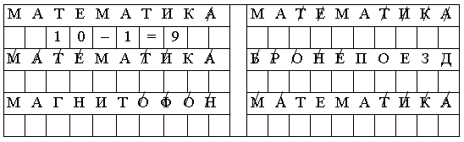
IV. Итог урока.
– Как выполнять сложение и вычитание однозначных чисел с помощью таблицы сложения?

Урок 19
Состав числа 12
Цели деятельности учителя: учить выполнять сложение однозначных чисел вида = 12; совершенствовать умение записывать равенства по рисунку и схеме.
Планируемые результаты образования.
Предметные: умеют выполнять сложение и вычитание чисел в пределах 20 с переходом через десяток с опорой на состав числа 12, правильно употреблять в речи названия компонентов сложения (слагаемые, сумма) и вычитания (уменьшаемое, вычитаемое, разность); умеют решать текстовые задачи на сложение и вычитание, в том числе в 2–3 действия.
Личностные УУД: умеют признавать собственные ошибки; воспринимают математику как часть общечеловеческой культуры.
Метапредметные (критерии сформированности/оценки компонентов универсальных учебных действий – УУД): регулятивные: удерживают цель учебной деятельности на уроке (с опорой на ориентиры, данные учителем); планируют собственную вычислительную деятельность; познавательные: наблюдают за свойствами чисел, устанавливают закономерности в числовых выражениях и используют их при вычислениях; комбинируют несколько слагаемых для получения заданной суммы, предлагают разные варианты; сравнивают разные способы вычислений, решения задач; комбинируют данные при выполнении задания; коммуникативные: отвечают на вопросы, задают вопросы, уточняют непонятное.
Ход урока
I. Актуализация знаний. Устный счет.
1. Задача в стихах.
Пошёл неандерталец на охоту.
Огромного добыл он бегемота.
Неделю ело племя бегемота,
И вновь пошёл охотник на охоту.
Добыл двух бегемотов в этот раз.
На сколько дней для племени запас? (На 14 дней.)
2. Представьте данные числа в виде суммы одинаковых слагаемых:
8 = 12 = 16 =
10 = 14 = 18 =
3. Кузнец подковал трёх лошадей. Сколько подков ему понадобилось? (12 подков.)
4. Петя записал число 15 и цифру 5 зачеркнул. На сколько уменьшилось число? (На 14.)
5. Во дворе было несколько куриц. Когда 2 из них убежали, во дворе осталось 17 куриц. Сколько куриц было во дворе сначала?
II. Изучение нового материала.
Работа по учебнику.
– Сегодня на уроке будем решать примеры вида = 12.
Задание 1. Сколько месяцев в году? Назовите их подряд, начиная с января.
– Сколько месяцев составляют полгода? (6 месяцев; 6 + 6 = 12.)
– С 1 января прошло полгода. Сколько месяцев осталось до следующего Нового года? (6 месяцев.)
– Сколько весенних (летних, осенних, зимних) месяцев? (3 месяца; 3 + 3 + 3 + 3 = 12 м.)
– Лето длится 3 месяца. А сколько остальных месяцев? (9 месяцев; 3 + 9 = 12 м.)
– Какой по счёту с начала года август? (Восьмой.)
– Сколько месяцев с начала учёбы до Нового года? А от Нового года до 1 сентября? (4 месяца; 8 месяцев; 8 + 4 = 12 м.)
– Школьные каникулы вместе с воскресными днями составляют 5 месяцев. Сколько месяцев в году составляют учебные дни? (7 месяцев; 5 + 7 = 12 м.)
Задание 2. Рассмотрите рисунок.
– Сколько белых клеток? (7 клеток.)
– Сколько всего клеток? (12 клеток.)
– Из равенства с суммой можно получить два равенства с разностью. (5 + 7 = 12; 12 – 5 = 7; 12 – 7 = 5.)
Запомните: 5 + 7 = 12.
– Возьмите другие суммы двух однозначных чисел, равные 12. Запишите соответствующие равенства с разностями.
9 + 3 = 12 8 + 4 = 12
12 – 9 = 3 12 – 8 = 4
12 – 3 = 9 12 – 4 = 8
– Прочитайте задачу 3. Что известно в задаче? Что требуется узнать?
Всего – 12 мес. Решение:
Лето – 3 мес. 12 – 3 = 9 (мес.) – зима на Севере.
Зима – ? мес.
– Прочитайте задачу 4. Составьте краткую запись, решите задачу.
Всего – 3 больших зв. и 9 маленьких зв.
Видны в телескоп – 8 зв.
Видны невооруженным глазом – ? зв.
Решение:
1) 9 + 3 = 12 (зв.) – всего.
2) 12 – 8 = 4 (зв.) – видны невооруженным глазом.
– Прочитайте задачу 5. Что известно? Что требуется узнать? Решите задачу, используя схему.
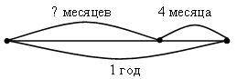
Решение: 12 – 4 = 8 (мес.).
Запомните: 9 + 3 = 12;
8 + 4 = 12.
Задание 6. Рассмотрите схему. Объясните такой способ сложения.
– Запишите равенство числами. (9 + 3 = 9 + (1 + 2) = (9 + 1) + 2 = = 10 + 2 = 12.)
– Выполните сложение таким же способом.
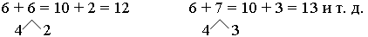
Задание 7. Рассмотрите рисунок. Прочитайте названия книг. Эти книги про 12 в жизни встретятся не раз… Вспомните, где ещё встречали вы число 12.
– Узнайте, что такое дюжина. Почему число 13 называют чертовой дюжиной? Почему 13 считают несчастливым числом?
Существует много суеверий, связанных с природой, чарами, духами, предметами, цветами, происшествиями и т. д. Вот и поверье, что число 13 – несчастливое, относится к таким.
Наверное, нет другого такого суеверия, которому в том или ином виде большинство людей придавало бы столько значения, как признание числа 13 несчастливым. В некоторых странах в гостиницах нет этажа под номером 13 – счет идет от 12-го сразу к 14-му; нет также и комнаты под номером 13. Многие люди никогда не приглашают на обед 13 человек.
Как ни странно, но не существует единственного общепринятого объяснения происхождения этого суеверия. Есть только много различных мнений по этому поводу.
Некоторые специалисты полагают, что число 13 стало непопулярным еще с тех времен, когда человек начал учиться считать. Используя 10 пальцев рук и две ноги как отдельные единицы, ему удавалось досчитать до 12. Но дальше следовало неизвестное число 13, которое пугало человека.
В христианстве число 13 и возникшее вокруг него суеверие связывается с Тайной вечерей, на которой присутствовал Христос и 12 апостолов – всего 13. Некоторые обращаются к скандинавской мифологии, к обедне у Валхаллы, куда было приглашено 12 богов. Локи, бог споров и зла, навязался тринадцатым. В результате был убит любимый из богов – Бальдер.
Вместе с тем еще одна странность числа 13 состоит в том, что оно, наоборот, считалось счастливым в Древнем Китае и Египте.

Урок 20
Состав числа 15
Цель деятельности учителя: способствовать формированию умения выполнять сложение однозначных чисел вида= 15; совершенствовать умение записывать равенства по рисунку и схеме.
Планируемые результаты образования.
Предметные: умеют выполнять сложение и вычитание чисел в пределах 20 с переходом через десяток с опорой на состав числа 15, решать текстовые задачи, в том числе в 2–3 действия, составлять выражение по условию задачи.
Личностные: оценивают собственные успехи в освоении вычислительных навыков; сопоставляют собственную оценку своей деятельности с оценкой её товарищами, учителем.
Метапредметные (критерии сформированности/оценки компонентов универсальных учебных действий – УУД): регулятивные: проверяют результаты вычислений; планируют собственную вычислительную деятельность; познавательные: устанавливают закономерности в числовых выражениях и используют их при вычислениях, ориентируются в таблице сложения; придумывают задачи в соответствии со схемой, формулируют условия задачи; ориентируются в рисунках, схемах, цепочках вычислений; коммуникативные: отвечают на вопросы, задают вопросы, уточняют непонятное.
Ход урока
I. Актуализация знаний. Устный счет.
1. Составьте задачу по рисунку и решите её.
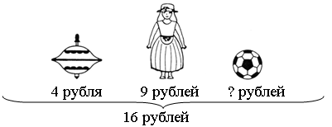
2. Найдите значение выражений:
– К сумме чисел 5 и 6 прибавить 7.
– Из 15 вычесть разность чисел 11 и 7.
– К 6 прибавить сумму чисел 4 и 8.
– К разности чисел 13 и 9 прибавить 8.
– Из разности чисел 17 и 2 вычесть 5.
3. Задача. К товарному составу из 60 вагонов прицепили ещё 7 вагонов. Сколько вагонов стало в составе?
II. Изучение нового материала.
Работа по учебнику.
– Сегодня на уроке будем составлять таблицу сложения вида = 15.
Задание 1. Рассмотрите каждый рисунок и запишите соответствующее равенство.
Ответ: а) 12 + 3 = 15 в) 16 – 1 = 15 д) 9 + 6 = 15
б) 18 – 3 = 15 г) 10 + 5 = 15
– Какое выражение вызывает у вас трудности при нахождении его значения? (9 + 6 = 15.)
Задание 2. Запишите равенство по рисунку.
– Объедините тройки разными способами и запишите суммы из двух чисел, равные числу 15.
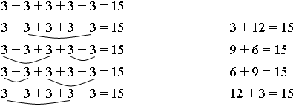
Запомните: 9 + 3 = 12; 9 + 6 = 15.
– Прочитайте задачу 3. Что известно? Что требуется узнать? Решите задачу.
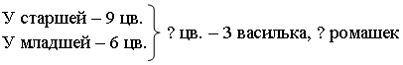
Решение:
1) 9 + 6 = 15 (цв.) – всего.
2) 15 – 3= 12 (цв.) – ромашек.
Задание 4. Рассмотрите схему сложения. Объясните, как выполнили сложение 7 + 8.
7 + 8 = 7 + (3 + 5) = (7 + 3) + 5 = 10 + 5 = 15.
Запомните: 7 + 8 = 15.
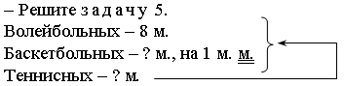
Решение:
1) 8 – 1 = 7 (м. ) – баскетбольных.
2) 8 + 7 = 15 (м.) – теннисных.
Задание 6. Найдите в каждом столбике сумму, равную 12, и сумму, равную 15. Выпишите их.
8 + 4 = 12 8 + 7 = 15
9 + 3 = 12 9 + 6 = 15
7 + 5 = 12 7 + 8 = 15
6 + 6 = 12 6 + 9 = 15
– Прочитайте задачу 7. Что известно? Что требуется узнать? Выполните чертёж и решите задачу.
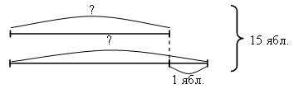
Решение: 1) 15 – 1 = 14 (ябл.);
2) 14 = 7 + 7 (ябл.) – золотых;
3) 7 + 1 = 8 (ябл.) – серебряных.
Задание 8. Работая в парах, разбейте треугольник линией на две части так, чтобы в каждой было меньше 10 точек. Запишите равенство. Придумайте разные способы.
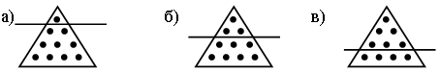
10 – 1 = 9 10 – 3 = 7 10 – 4 = 6
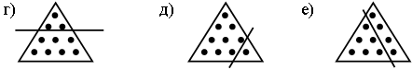
10 – 7 = 3 10 – 9 = 1 10 – 6 = 4
III. Итог урока.
– Какие однозначные числа можно сложить, чтобы получить 15?

Урок 21
Состав числа 18
Цели деятельности учителя: создать условия для развития умения выполнять сложение однозначных чисел вида= 18; совершенствовать умение составлять равенства по рисунку и схеме.
Планируемые результаты образования.
Предметные: умеют выполнять сложение и вычитание чисел в пределах 20 с переходом через десяток с опорой на состав числа 18, правильно употреблять в речи названия компонентов сложения (слагаемые, сумма) и вычитания (уменьшаемое, вычитаемое, разность); используют переместительное свойство сложения при выполнении вычислений.
Личностные: проявляют положительное отношение и интерес к урокам математики; имеют познавательную мотивацию, демонстрируют интерес к математическим заданиям повышенной трудности.
Метапредметные (критерии сформированности/оценки компонентов универсальных учебных действий – УУД): регулятивные: планируют собственные действия по устранению пробелов в знаниях (знание табличных случаев сложения, вычитания); планируют собственную вычислительную деятельность; познавательные: наблюдают за свойствами чисел, соотносят модели (геометрический фигуры) с числами, демонстрируют на моделях состав чисел, устанавливают закономерности в числовых выражениях и используют их при вычислениях; комбинируют данные при выполнении задания; коммуникативные: распределяют роли и очередность действий при работе в паре, высказывают своё мнение при обсуждении задания; при выполнении заданий в паре слушают друг друга, договариваются, объединяют полученные результаты при совместной презентации решения.
Ход урока
I. Актуализация знаний. Устный счет.
1. Выполните сравнение, не считая.
9 + 8 … 8 + 9 9 + 9 … 9 + 7
9 + 6 … 5 + 9 4 + 9 … 9 + 5
2. В теплице росли 2 куста перца, 7 кустов помидоров и 3 куста огурцов. Сколько всего кустов овощей росло в теплице?
3. Сложите фигуру из 13 палочек. Добавьте 2 палочки так, чтобы получилось 5 равных квадратов. Найдите два решения этой задачи.
4. Сложите фигуру из 17 палочек. Уберите 1 палочку так, чтобы получилось 5 равных квадратов. Сколько решений вы сможете найти?
5. Kaк быстрее сосчитать сумму: 1 + 2 + 3 + 4 + 5 + 6 + 7 + 8 + 9 = ?
Решение.
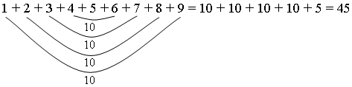
II. Изучение нового материала.
Работа по учебнику.
– Сегодня на уроке составим таблицу сложения вида= 18.
Задание 1. Подсчитайте, сколько клеток в двух квадратах. (18.)
– Запишите число 18 в виде суммы одинаковых слагаемых разными способами. (9 + 9 = 18.)
– Решите задачу 2. Ане – год, Ване – полгода. Выразите их возраст в месяцах. (1 год = 12 мес., полгода – 6 мес.)
– Сколько месяцев будет каждому ребёнку через полгода? Запишите равенства (6 мес. + 6 мес. = 12 мес.; 12 мес. + 6 мес. = 18 мес.)
– Решите задачу 3. Ане исполнилось полтора года (то есть 1 год и ещё полгода). Сколько ей месяцев? (18 месяцев.)
– Сколько месяцев ей было 7 месяцев тому назад? (18 мес. – 7 мес. = = 11 мес.)
– Решите задачу 4. Ване полгода и ещё три месяца. Сколько ему месяцев? (9 месяцев.)
– Через сколько месяцев ему будет полтора года? (9 мес. + 9 мес. = = 18 мес.)
Задание 5. Запишите число 18 в виде суммы двух чисел разными способами. (9 + 9 = 18, 10 + 8 = 18, 12 + 6 = 18 и т. д.)
– Можно ли представить число 18 в виде суммы двух различных однозначных чисел? (Нельзя.)
Задание 6 (самостоятельно).
– Какие случаи сложения вы запомнили? Выполните сложение и вычитание чисел.
Задание 7. Рассмотрите схемы. Два велосипедиста едут по шоссе. Каково расстояние между ними?
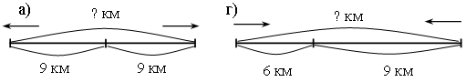
9 + 9 = 18 (км) 6 + 9 = 15 (км)
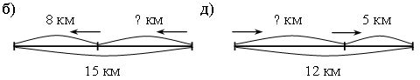
15 – 8 = 7 (км) 12 – 5 = 7 (км)
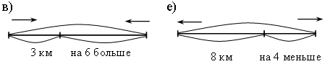
(3 + 6) + 3 = 12 (км) (8 – 4) + 8 = 12 (км)
Задание 8. Запишите такие суммы из трёх чисел, чтобы получилось число 18.
2 + 4 + 12 = 18 3 + 3 + 12 = 18
1 + 5 + 12 = 18 3 + 1 + 14 = 18
0 + 6 + 12 = 18 2 + 2 + 14 = 18
– Решите задачу 9. Яичницу из полутора дюжин яиц разделили на две порции. В первой порции на 2 яйца больше, чем во второй. Сколько яиц в каждой порции?
12 + 6 = 18 (яиц) – всего.
10 + 8 = 18 (яиц).
Задание 10 (работа в парах, игра на состав чисел 12, 15 и 18).
III. Итог урока.
– Какие однозначные числа надо сложить, чтобы получить 18?

Урок 22
Сложение и вычитание с числом 9
Цели деятельности учителя: содействовать развитию умения выполнять сложение вида 9 + и вычитание вида – 9; создать условия для совершенствования умения решать арифметические задачи, определять закономерность в числовом ряду, находить неверные равенства, выполнять сложение и вычитание рациональным способом.
Планируемые результаты образования.
Предметные: умеют выполнять сложение и вычитание чисел в пределах 20 с переходом через десяток, дополняя одно из слагаемых до десятка, сложение с числом 9 и вычитание числа 9 из двузначных чисел; определяют последовательность действий при вычислении значения числового выражения; умеют решать текстовые задачи, составлять выражение по условию задачи.
Личностные: признают собственные ошибки; сопоставляют собственную оценку своей деятельности с оценкой её товарищами, учителем.
Метапредметные (критерии сформированности/оценки компонентов универсальных учебных действий – УУД): регулятивные: организуют взаимопроверку выполненной работы; планируют собственную вычислительную деятельность; познавательные: наблюдают за свойствами чисел, устанавливают закономерности в числовых выражениях и используют их при вычислениях, соотносят модели (рисунки, геометрические фигуры) с числами, демонстрируют на моделях состав чисел; сопоставляют условие задачи с числовым выражением; коммуникативные: высказывают своё мнение при обсуждении задания; при выполнении заданий в паре слушают друг друга, договариваются, объединяют полученные результаты при совместной презентации решения.
Ход урока
I. Актуализация знаний. Устный счет.
1. Составьте задачу и решите её.
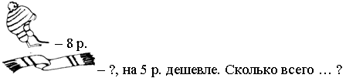
2. Назовите примеры с ответом 15.
20 – 5 12 + 3 13 + 3 9 + 6
8 + 7 16 – 1 11 + 4 19 – 4
16 – 2 10 + 6 10 + 5 18 – 3
II. Изучение нового материала.
Работа по учебнику.
– Сегодня на уроке будем учиться решать примеры вида ± 9.
Задание 1.
– Легче всего прибавлять и отнимать число десять.
Было 6 конфет. Добавили 10. Сколько стало? (6 + 10 = 16.)
– Было 18 рублей. Заплатили 10. Сколько осталось? (18 – 10 = 8.)
– Поднялись на 23 ступени. Прошли еще 10. Сколько всего? (23 + + 10 = 33.)
– Жили в квартире 44 чижа. 10 улетели. Сколько осталось? (44 – 10 = = 34.)
Задание 2.
– А вот как можно прибавить число к девяти? Сколько надо добавить к девяти, чтобы стало десять? (Один.)
– Такое сложение называется «сложение по частям».
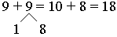
Задание 3.
– А как можно вычесть число девять? Оказывается, и вычитать удобнее по частям:
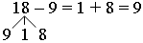
Объяснение: уменьшаемое 14 представляем в виде суммы разрядных слагаемых 10 + 4. Десяток содержит 9 единиц и 1 единицу. Число 9 вычитаем из 9 единиц. Остаётся 1 + 4.
Ответ: 5.
Задание 4 (работа в парах, сложение и вычитание вида+ 9, – 9).
Задание 5.
– Складывая числа, постарайтесь по пути получить 10 или 9.
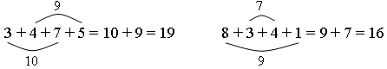
– Прочитайте задачу 6. Что известно? Что требуется узнать? Решите задачу.
Было – 12 б. Решение:
Убрали – 6 б. 1) 12 – 6 = 6 (б.) – осталось.
Поставили – 9 б. 2) 9 + 6 = 15 (б.) – стало.
Стало – ? б.
– Прочитайте задачу 7. Запишите условие и решение.
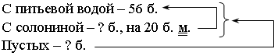
Решение:
1) 56 – 20 = 36 (б.) – с солониной.
2) 56 + 36 = 92 (б.) – пустых.
Задание 8 (вычисления по схемам).
а) 15 – 8 = 7 б) 12 – 8 = 4 в) 18 – 2 = 16
15 – 9 = 6 12 – 9 = 3 18 – 9 = 9
15 – 7 = 8 12 – 4 = 8 18 – 7 = 11
15 – 6 = 9 12 – 7 = 5 18 – 3 = 15
15 – 3 = 12 12 – 6 = 6 18 – 8 = 10
15 – 5 = 10 12 – 3 = 9 18 – 5 = 13
12 – 5 = 7 18 – 6 = 12
18 – 4 = 14
Задание 9.
– Какие числа нарушают закономерность в ряду?
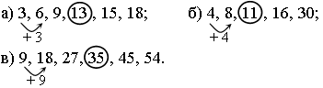
Задание 10.
– Какой будет последняя цифра в ответе?
5 + 9 = 7 + 4 = 2 + 9 =
5 + 9 =4 7 + 9 = 6 2 + 9 =1
– Посмотрите на последнюю цифру ответа. Не вычисляя, укажите неверные ответы.
Неверно: 36 + 9 = 44 Верно: 87 + 9 = 96
24 + 9 = 32
– Что происходит с последней цифрой числа при вычитании девятки? (Увеличивается на 1.)
– Назовите последнюю цифру в ответе.
5 – 9 = 7 – 9 = 2 – 9 =
5 – 9 =6 7 – 9 = 8 2 – 9 =3
III. Закрепление изученного.
Работа по карточкам.
– Выполните действия по образцу.
9 + 2 = 9 + (1 + 1) = (9 + 1) + 1 = 10 + 1 = 11
9 + 3 = 9 + (1 + __ ) =
9 + 4 = 9 + (1 + __ ) =
9 + 5 = 9 + (1 + __ ) =
9 + 6 =
9 + 7 =
9 + 8 =
9 + 9 =
– Решите задачу.
В пруду плавают 9 гусят и столько же утят. Сколько утят и гусят плавают в пруду?
IV. Итог урока.
– Сколько надо добавить к 9, чтобы получить 1 десяток?

Урок 23
Состав чисел 11, 13
Цели деятельности учителя: способствовать раз-витию умений выполнять сложение однозначных чисел вида = 11,
= 13, решать арифметические задачи, составлять равенства по схемам.
Планируемые результаты образования.
Предметные: умеют выполнять сложение и вычитание чисел в пределах 20, ориентируясь на запоминание, наглядность, свойства чисел, свойства арифметических действий; умеют решать текстовые задачи в одно действие на сложение и вычитание, составлять выражение по условию задачи.
Личностные: оценивают собственные успехи в освоении вычислительных навыков; воспринимают математику как часть общечеловеческой культуры.
Метапредметные (критерии сформированности/оценки компонентов универсальных учебных действий – УУД): регулятивные: проверяют результаты вычислений; планируют собственную вычислительную деятельность; познавательные: наблюдают за свойствами чисел, устанавливают закономерности в числовых выражениях и используют их при вычислениях; ориентируются в рисунках, схемах, цепочках вычислений; коммуникативные: высказывают своё мнение при обсуждении задания; при выполнении заданий в паре слушают друг друга, договариваются, объединяют полученные результаты при совместной презентации решения.
Ход урока
I. Актуализация знаний. Устный счет.
1. Вставьте пропущенные числа.
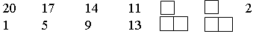
2. Составьте задачу и решите её.
Вырастили | Сорвали | Осталось
17 огурцов | 2 огурца  5 огурцов | ?
II. Изучение нового материала.
Работа по учебнику.
– Сегодня на уроке мы составим таблицу сложения вида
= 11, = 13.
Задание 1.
– Яйца лежат в двух коробках по 6 яиц в каждой. Сколько всего яиц? (6 + 6 = 12.)
– Из одной коробки взяли одно яйцо. Сколько яиц осталось? (6 + 5 = = 11.)
– В одну из коробок добавили 1 яйцо. Сколько стало яиц? (6 + 7 = = 13.)
Задание 2. Рассмотрите рисунок. Что вы заметили?
10 + 1 = 11 10 + 2 = 12 10 + 3 = 13
– Что общего у данных сумм? Как меняются числа в сумме?
– Как меняется результат сложения?
Вывод. Если одно слагаемое увеличить на 1, то значение суммы увеличится на 1.
Если одно слагаемое уменьшить на 1, то значение суммы уменьшится на 1.
Задание 3. Расставьте числа по ступенькам. Запишите равенства.
6 + 6 = 12 7 + 4 = 11 6 + 7 = 13 7 + 3 = 10
8 + 4 = 12 5 + 6 = 11 8 + 5 = 13 6 + 4 = 10
5 + 7 = 12 6 + 5 = 11 9 + 4 = 13 8 + 2 = 10
9 + 3 = 12 8 + 3 = 11
3 + 9 = 12
Задание 4. Вычислите суммы двух соседних однозначных чисел.
1 + 2 = 3 3 + 4 = 7
2 + 3 = 5 4 + 5 = 9
– Что вы заметили? (Значение суммы увеличивается на 2.)
Запомните: 5 + 6 = 11; 6 + 7 = 13.
Задание 5.
Прочитайте задачу а). Что известно? Что требуется узнать? Решите задачу, выполнив схему.
а) Было – 11 чел.  Удалили – 2 чел.  Осталось – ? чел. | 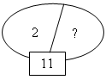
Решение: 11 – 2 = 9 (чел.) – осталось.
Прочитайте следующую задачу б). Что известно? Что требуется узнать? Выполните краткую запись и решите задачу.
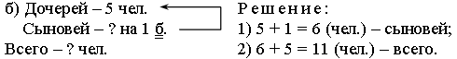
– Прочитайте следующую задачу. Что известно? Что требуется узнать? Выполните схему и решите задачу.
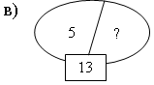
Решение: 13 – 5 = 8 (чел.) – пошли стрелять.
Запомните: 5 + 8 = 13.
Задание 6. Работая в парах, выпишите суммы, которые равны числу 12; затем суммы, равные 11 и 13. Проверьте друг друга.
Задание 7.
– Раньше были бумажные деньги по 3 и 5 рублей («трёшки» и «пятёрки»). У вас только «пятёрки», а у продавца только «трёшки». Как заплатить 11 рублей?
5 + 5 + 5 + 5 – 3 – 3 – 3 = 20 – 9 = 11
– Теперь у вас только «трёшки», а у продавца только «пятёрки». Как заплатить 13 рублей?
3 + 3 + 3 + 3 + 3 + 3 – 5 = 18 – 5 = 13
III. Итог урока.
– Какие однозначные числа нужно сложить, чтобы получить 11?
– Какие однозначные числа нужно сложить, чтобы получилось 13?

Урок 24
Повторение и обобщение изученного
Цель деятельности учителя: создать условия для совершенствования вычислительных навыков (сложение в пределах 20 с переходом через десяток, дополнение одного слагаемого до десяти, вычитание разными способами), для развития умения составлять сумму и разность по рисунку.
Планируемые результаты образования.
Предметные: умеют выполнять сложение и вычитание чисел в пределах 20, правильно употреблять в речи названия компонентов сложения (слагаемые, сумма) и вычитания (уменьшаемое, вычитаемое, разность), решать текстовые задачи, в том числе в 2–3 действия.
Личностные: проявляют положительное отношение и интерес к урокам математики; сопоставляют собственную оценку своей деятельности с оценкой её товарищами, учителем.
Метапредметные (критерии сформированности/оценки компонентов универсальных учебных действий – УУД): регулятивные: удерживают цель учебной деятельности на уроке (с опорой на ориентиры, данные учителем) и вне урока (с опорой на развороты проектной деятельности); познавательные: выполняют вычисления по аналогии; используют схемы при решении текстовых задач; комбинируют данные при выполнении задания; коммуникативные: отвечают на вопросы, задают вопросы, уточняют непонятное.
Ход урока
I. Актуализация знаний. Устный счет.
1. Сколько орехов в пустом стакане?
2. Гусь весит 4 кг. Сколько он будет весить, если встанет на одну ногу?
3. Назовите ответы.
40 + 50 = 80 – 50 = 20 + 60 =
70 – 60 = 40 + 10 = 90 – 70 =
10 + 30 = 90 – 30 = 30 + 40 =
4. Расставьте стулья.
а) Как поставить 2 стула в комнате, чтобы у каждой из четырех стен стояло по одному стулу?
б) Как поставить 3 стула в комнате, чтобы у каждой из четырех стен стояло по одному стулу?
в) Как поставить 4 стула в комнате, чтобы у каждой из четырех стен стояло по 2 стула?
г) Как расставить 7 стульев в комнате, чтобы у каждой из четырех стен было их поровну? |  | 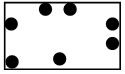
II. Закрепление изученного материала.
– Сегодня на уроке мы продолжим выполнять сложение и вычитание в пределах 20.
1. Самостоятельная работа по рубрике «Проверочные задания».
2. Коллективная работа по рубрике «Математический тренажер».
– Выполните вычисления (задание 1).
– Прочитайте задачу, выполните решение (задания 2–12).
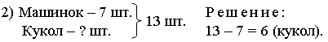
3) Вынул – 5 б. и 8 б. Решение:
Положил – 4 б. 1) 8 + 5 = 13 (б.) – вынул.
Осталось – ? б. 2) 13 – 4 = 9 (б.) – осталось.
4) Всего – 15 р. Решение:
Трансформеры – 6 р. 15 – 6 = 9 (р.) – остальных.
Остальных– ? р.
5) Самолет – 7 д. и 6 д. Решение:
Отложили – 8 д. 1) 7 + 6 = 13 (д.) – на самолет.
Осталось – ? д. 2) 13 – 8 = 5 (д.) – на корабль.
6) Всего – 12 ст. Решение:
О природе – 9 ст. 12 – 9 = 3 (ст.) – про котенка.
Про котенка – ? ст.
7) Всего – 6 ск. и 9 ск. Решение:
Прочитала – 8 ск. 1) 6 + 9 = 15 (ск.) – всего.
Осталось – ? ск. 2) 15 – 8 = 7 (д.) – осталось прочитать.
8) Было – 11 дв. Решение:
Разрушил – 5 дв. 1) 11 – 5 = 6 (дв.) – осталось
Построил– 7 дв. после разрушения.
Стало – ? дв. 2) 6 + 7 = 13 (дв.) – стало.
9) Нашел – 12 к. и 6 р. Решение:
Отдал – 9 к. 1) 12 – 9 = 3 (к.) – осталось.
Осталось – ? к. и р. 2) 6 + 3 = 9 (к и р.) – осталось.
10) Было – 7 кач. и 4 кар. Решение:
Покрасили – 5 кач. 1) 7 + 4 = 11 (кач. и кар.) – всего.
Осталось – ? кач. и кар. 2) 11 – 5 = 6 (кач. и кар.) – осталось
покрасить.
11) Было – 25 р., 40 р. Решение:
Потратила – 32 р. 1) 25 + 40 = 65 (р.) – всего.
Осталось – ? р. 2) 65 – 32 = 33 (р.) – осталось.
12) Клей – 30 р. Решение:
Кисточка – 25 р. 1) 30 + 25 = 55 (р.) – стоят клей и кисточка.
Было – 42 р. 2) 55 – 42 = 13 (р.) – необходимо попросить.
Требуется – ? р.
III. Самостоятельная работа по карточкам.
– Найдите, что неправильно.
• У белочки было 10 золотых орешков, а серебряных – на 5 меньше. Сколько золотых орешков было у белочки?
• Золушка перебрала за день 3 мешка с рисом и 7 мешковс гречкой. Сколько раз танцевала на балу Золушка с Принцем?
– Решите задачи.
• На столе лежат три спички. Не прибавляя ни одной спички, сделайте из трёх спичек четыре. Ломать спички нельзя.
Ответ: .
– На столе лежат три спички. Добавьте к ним ещё две так, чтобы получилось восемь. Ломать спички нельзя.
Ответ: .
– Заполните пустые шары.
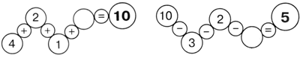
IV. Итог урока.
– Как выполнить сложение однозначных чисел по частям?

Урок 25
Состав числа 14
Цели деятельности учителя: создать условия для формирования умений выполнять сложение однозначных чисел вида= = 14, решать арифметические задачи, дополнять равенства, выполнять сложение трёх слагаемых разными способами.
Планируемые результаты образования.
Предметные: умеют выполнять сложение и вычитание чисел в пределах 20 с переходом через десяток на основе знания состава числа 14, решать текстовые задачи; определять последовательность действий при вычислении значения числового выражения, решать текстовые задачи в 2–3 действия.
Личностные: оценивают собственные успехи в освоении вычислительных навыков; имеют познавательную мотивацию, демонстрируют интерес к математическим заданиям повышенной трудности.
Метапредметные (критерии сформированности/оценки компонентов универсальных учебных действий – УУД): регулятивные: проверяют результаты вычислений; планируют собственную вычислительную деятельность; познавательные: наблюдают за свойствами чисел, устанавливают закономерности в числовых выражениях и используют их при вычислениях; ориентируются в календаре (недели, месяцы, рабочие и выходные дни); коммуникативные: отвечают на вопросы, задают вопросы, уточняют непонятное; при выполнении заданий в паре слушают друг друга, договариваются, объединяют полученные результаты при совместной презентации решения.
Ход урока
I. Актуализация знаний. Устный счет.
1. С трёх грядок накопали 9 мешков картошки. С первой грядки – 3 мешка, со второй – 4. Сколько мешков картофеля накопали с третьей грядки?
2. Заполните «магические» фигуры.
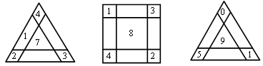
3. Сложите фигуры из треугольников:
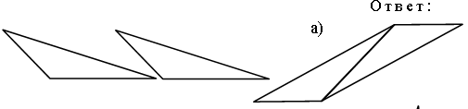
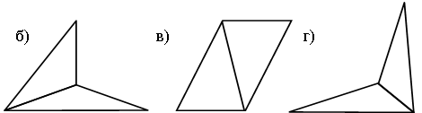
4. В класс пришли Катя, Лена и Маша. В каком порядке они могли прийти в класс?
II. Изучение нового материала.
Работа по учебнику.
– Сегодня на уроке мы будем составлять таблицу сложения вида = 14.
Задание 1.
– Сколько дней в неделе? (7 дней.) В двух неделях? (14 дней.)
– Сколько рабочих дней в двух неделях? (10 дней.)
– Сколько выходных в двух неделях? (4 дня.)
Задание 2.
– В субботу занятий в школе нет. А по пятницам у второклассников были экскурсии. Сколько за две недели было учебных дней? (8 дней.) Сколько было дней, свободных от учёбы? (6 дней.)
Запомните: 8 + 6 = 14.
– Составьте примеры по образцу.
Задание 3. Прочитайте текст. Сколько было дождливых дней? (5 дней.) Солнечных дней? (9 дней.)
– Запишите равенство и постарайтесь запомнить его: 5 + 9 = 14.
Задание 4.
– Число 14 на 1 меньше числа 15. Дополните равенства.
9 + 6 = 15 7 + 8 = 15
9 + 5 = 14 6 + 8 = 14
– Какое правило помогло вам выполнить это задание? (Если уменьшить одно слагаемое на 1, то на столько же уменьшится значение суммы.)
– На сколько число 14 больше числа 13? (На один.)
– Дополните равенства:
7 + 7 = 14 5 + 8 = 13
7 + 6 = 13 5 + 9 = 14
– Какое правило помогло вам выполнить это задание? (Это же.)
Задание 5. Что известно в задачах? Что требуется узнать? Выполните краткую запись и решите задачи.
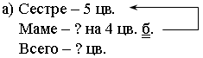
Решение: 1) 5 + 4 = 9 (цв.) – маме.
2) 5 + 9 = 14 (цв.) – всего.
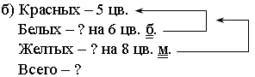
Решение:
1) 5 + 6 = 11 (цв.) – белых астр.
2) 11 – 8 = 3 (цв.) – желтых астр.
3) 5 + 11 + 3 = 19 (цв.) – всего.
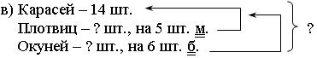
Решение:
1) 14 – 5 = 9 (шт.) – плотвиц.
2) 9 + 6 = 15 (шт.) – окуней.
3) 14 + 9 + 15 = 38 (шт.) – всего.
Задание 6.
– Рассмотрите рисунок на доске:
● ● ● ● ● ● ● ● ○ ○ ○ ○ ○ ○
– Составьте равенства по этому рисунку.
8 + 6 = 14 14 – 8 = 6 14 – 6 = 8
– Используя связь сложения и вычитания, найдите значения выражений.
14 – 6 = 8 12 – 3 = 9 13 – 9 = 4 11 – 5 = 6 15 – 9 = 6
14 – 8 = 6 12 – 7 = 5 13 – 5 = 8 11 – 4 = 7 15 – 7 = 8
Задание 7.
– Выполните сложение трёх слагаемых, объединяя первые (или последние) два числа.
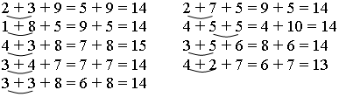
III. Итог урока.
– Сколько дней в неделе? В двух неделях?
– Какие однозначные числа надо сложить, чтобы получить 14?
IV. Итог урока.
– Как выполнить сложение однозначных чисел по частям?

Урок 25
Состав числа 14
Цели деятельности учителя: создать условия для формирования умений выполнять сложение однозначных чисел вида= = 14, решать арифметические задачи, дополнять равенства, выполнять сложение трёх слагаемых разными способами.
Планируемые результаты образования.
Предметные: умеют выполнять сложение и вычитание чисел в пределах 20 с переходом через десяток на основе знания состава числа 14, решать текстовые задачи; определять последовательность действий при вычислении значения числового выражения, решать текстовые задачи в 2–3 действия.
Личностные: оценивают собственные успехи в освоении вычислительных навыков; имеют познавательную мотивацию, демонстрируют интерес к математическим заданиям повышенной трудности.
Метапредметные (критерии сформированности/оценки компонентов универсальных учебных действий – УУД): регулятивные: проверяют результаты вычислений; планируют собственную вычислительную деятельность; познавательные: наблюдают за свойствами чисел, устанавливают закономерности в числовых выражениях и используют их при вычислениях; ориентируются в календаре (недели, месяцы, рабочие и выходные дни); коммуникативные: отвечают на вопросы, задают вопросы, уточняют непонятное; при выполнении заданий в паре слушают друг друга, договариваются, объединяют полученные результаты при совместной презентации решения.
Ход урока
I. Актуализация знаний. Устный счет.
1. С трёх грядок накопали 9 мешков картошки. С первой грядки – 3 мешка, со второй – 4. Сколько мешков картофеля накопали с третьей грядки?
2. Заполните «магические» фигуры.
3. Сложите фигуры из треугольников:
4. В класс пришли Катя, Лена и Маша. В каком порядке они могли прийти в класс?
II. Изучение нового материала.
Работа по учебнику.
– Сегодня на уроке мы будем составлять таблицу сложения вида = 14.
Задание 1.
– Сколько дней в неделе? (7 дней.) В двух неделях? (14 дней.)
– Сколько рабочих дней в двух неделях? (10 дней.)
– Сколько выходных в двух неделях? (4 дня.)
Задание 2.
– В субботу занятий в школе нет. А по пятницам у второклассников были экскурсии. Сколько за две недели было учебных дней? (8 дней.) Сколько было дней, свободных от учёбы? (6 дней.)
Запомните: 8 + 6 = 14.
– Составьте примеры по образцу.
Задание 3. Прочитайте текст. Сколько было дождливых дней? (5 дней.) Солнечных дней? (9 дней.)
– Запишите равенство и постарайтесь запомнить его: 5 + 9 = 14.
Задание 4.
– Число 14 на 1 меньше числа 15. Дополните равенства.
9 + 6 = 15 7 + 8 = 15
9 + 5 = 14 6 + 8 = 14
– Какое правило помогло вам выполнить это задание? (Если уменьшить одно слагаемое на 1, то на столько же уменьшится значение суммы.)
– На сколько число 14 больше числа 13? (На один.)
– Дополните равенства:
7 + 7 = 14 5 + 8 = 13
7 + 6 = 13 5 + 9 = 14
– Какое правило помогло вам выполнить это задание? (Это же.)
Задание 5. Что известно в задачах? Что требуется узнать? Выполните краткую запись и решите задачи.
Решение: 1) 5 + 4 = 9 (цв.) – маме.
2) 5 + 9 = 14 (цв.) – всего.
Решение:
1) 5 + 6 = 11 (цв.) – белых астр.
2) 11 – 8 = 3 (цв.) – желтых астр.
3) 5 + 11 + 3 = 19 (цв.) – всего.
Решение:
1) 14 – 5 = 9 (шт.) – плотвиц.
2) 9 + 6 = 15 (шт.) – окуней.
3) 14 + 9 + 15 = 38 (шт.) – всего.
Задание 6.
– Рассмотрите рисунок на доске:
● ● ● ● ● ● ● ● ○ ○ ○ ○ ○ ○
– Составьте равенства по этому рисунку.
8 + 6 = 14 14 – 8 = 6 14 – 6 = 8
– Используя связь сложения и вычитания, найдите значения выражений.
14 – 6 = 8 12 – 3 = 9 13 – 9 = 4 11 – 5 = 6 15 – 9 = 6
14 – 8 = 6 12 – 7 = 5 13 – 5 = 8 11 – 4 = 7 15 – 7 = 8
Задание 7.
– Выполните сложение трёх слагаемых, объединяя первые (или последние) два числа.
III. Итог урока.
– Сколько дней в неделе? В двух неделях?
– Какие однозначные числа надо сложить, чтобы получить 14?

Урок 26
Состав числа 16
Цели деятельности учителя: создать условия для формирования умений выполнять сложение однозначных чисел вида= 16; содействовать совершенствованию умения решать арифметические задачи, выполнять сложение четырёх слагаемых.
Планируемые результаты образования.
Предметные: умеют выполнять сложение и вычитание чисел в пределах 16 с переходом через десяток, ориентируясь на запоминание, наглядность, свойства чисел, свойства арифметических действий; умеют определять последовательность действий при вычислении значения числового выражения, решать текстовые задачи, составлять выражение по условию задачи.
Личностные: проявляют положительное отношение и интерес к урокам математики; воспринимают математику как часть общечеловеческой культуры.
Метапредметные (критерии сформированности/оценки компонентов универсальных учебных действий – УУД): регулятивные: планируют собственные действия по устранению пробелов в знаниях (знание табличных случаев сложения, вычитания); познавательные: наблюдают за свойствами чисел, устанавливают закономерности в числовых выражениях и используют их при вычислениях; комбинируют данные при выполнении задания; коммуникативные: отвечают на вопросы, задают вопросы, уточняют непонятное; при выполнении заданий в паре слушают друг друга, договариваются, объединяют полученные результаты при совместной презентации решения.
Ход урока
I. Актуализация знаний. Устный счет.
1. Игра «Парашютисты».
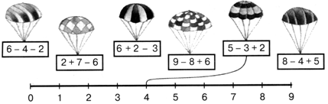
2. Запишите ответы.
3 + 6 = 7 – 3 + 1 = 2 + 6 – 1 – 7 =
5 + 2 = 8 – 5 – 0 = 0 + 9 – 5 + 4 =
3. Разложите на полке Δ, □ и ○ разными способами:
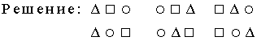
II. Изучение нового материала.
Работа по учебнику.
– Сегодня на уроке мы составим таблицу сложения вида= 16.
Задание 1. Рассмотрите рисунки. На каком рисунке изображено число 16? (На рис. 5.)
– Сколько знаков нужно добавить или убрать, чтобы все рисунки изображали число 16?
Рис. 1. 15 + 1 = 16 Рис. 3. 18 – 2 = 16 Рис. 5. 16.
Рис. 2. 17 – 1 = 16 Рис. 4. 15 + 1 = 16 Рис. 6. XX – IV = XVI
Задание 2.
– Имеется два торта. На сколько кусков нужно разрезать каждый торт, чтобы получилось 16 кусков? (На восемь кусков. 16 = 8 + 8.)
Задание 3.
– Маша и Лена раскрасили клетки квадрата красным и синим карандашами. Количество красных клеток у них получилось разным, но и у той, и у другой меньше десяти. Сколько клеток всего на рисунке? (16.)
– Сколько клеток каждого цвета могло у них получиться? (7 и 9, 9 и 7.)
– Нарисуйте ответ в тетради. Сверьте свой рисунок с рисунком товарища.
Запомните: 7 + 9 = 16.
Задание 4. Выпишите суммы чисел, равные 16. А сосед по парте пусть выпишет суммы, равные числу 14.
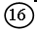
3 + 13 = 16 8 + 6 = 14
8 + 8 = 16 12 + 2 = 14
12 + 4 = 16 7 + 7 = 14
7 + 9 = 16 11 + 3 = 14
9 + 7 = 16 9 + 5 = 14
– Решите задачи (задание 5).
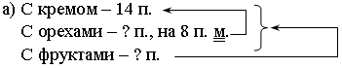
Решение:
1) 14 – 8 = 6 (п.) – с орехами.
2) 14 + 6 = 20 (п.) – с фруктами.
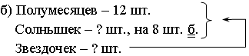
Решение:
1) 12 + 8 = 20 (шт.) – солнышек.
2) 12 + 20 = 32 (шт.) – звездочек.
Задание 6 (работа в парах).
– Сыграйте с товарищем. Вставляйте числа по очереди.
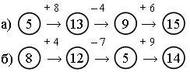
Задание 7.
– Выполните сложение чисел 1 + 3 + 5 + 7 = 16.
– Рассмотрите рисунок в учебнике. Сколько клеток всего? (16 клеток.) Составьте по рисунку разные суммы так, чтобы получалось 16. 1 + 3 + 5 + 7 = 16 4 + 5 + 7 = 16 и т. д.
Задание 8.
– У двух друзей вместе 16 солдатиков. Если один даст другому одного солдатика, то у них станет солдатиков поровну. Сколько солдатиков у каждого? (16 = 7 + 9.)
– У Коли 12 солдатиков, а у Васи на 4 меньше. Можно ли всех солдатиков разделить на две одинаковые армии?
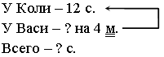
Решение: 1) 12 – 4 = 8 (с.) – у Васи.
2) 12 + 8 = 20 (с.) – всего.
Ответ: можно всех солдатиков разделить на две одинаковые армии – по 10 солдатиков.
Задание 9.
– Как можно измерить массу?
– Можно ли этими гирями взвесить груз массой 16 кг? (Нельзя.)
– Какие грузы можно взвесить этими гирями?
8 + 4 = 12 (кг) 8 + 1 = 9 (кг) 4 + 2 = 6 (кг)
8 + 4 + 2 = 14 (кг) 8 + 2 = 10 (кг) 4 + 1 = 5 (кг)
8 + 4 + 1 = 13 (кг) 4 + 2 + 1 = 7 (кг) 2 + 1 = 3 (кг)
8 + 4 + 2 + 1 = 15 (кг)
Задание 10. Представьте число 16 как сумму нескольких одинаковых чисел разными способами.
16 = 8 + 8 16 = 4 + 4 + 4 + 4 16 = 2 + 2 + 2 + 2 + 2 + 2 + 2 + 2
16 = 1 + 1 + 1 + 1 + 1 + 1 + 1 + 1 + 1 + 1 + 1 + 1 + 1 + 1 + 1 + 1
– Сколько способов вы придумали?
III. Самостоятельная работа по карточкам.
– Рассмотрите картинку и объясните, какими способами можно сложить 9 и 7. Как удобнее складывать? Сколько получится?
– Выполните сложение. Запишите цифрами ответ.
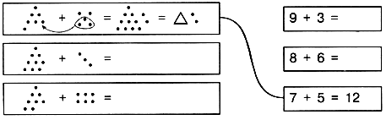
IV. Итог урока.
– Какие однозначные числа надо сложить, чтобы получить число 16?

Урок 27
Состав числа 17
Цели деятельности учителя: создать условия для формирования умения выполнять сложение однозначных чисел вида= 17; способствовать совершенствованию умений дополнять равенства, решать арифметические задачи разными способами.
Планируемые результаты образования.
Предметные: умеют выполнять сложение и вычитание чисел в пределах 18 с переходом через десяток, решать текстовые задачи в одно действие на сложение и вычитание, решать текстовые задачи в 2–3 действия.
Личностные: умеют признавать собственные ошибки; имеют познавательную мотивацию, демонстрируют интерес к математическим заданиям повышенной трудности.
Метапредметные (критерии сформированности/оценки компонентов универсальных учебных действий – УУД): регулятивные: организуют взаимопроверку выполненной работы; познавательные: наблюдают за свойствами чисел, устанавливают закономерности в числовых выражениях и используют их при вычислениях; ориентируются в рисунках, схемах, цепочках вычислений; коммуникативные: высказывают своё мнение при обсуждении задания; при выполнении заданий в паре слушают друг друга, договариваются, объединяют полученные результаты при совместной презентации решения.
Ход урока
I. Актуализация знаний. Устный счет.
1. Из корзины взяли сначала 4 гриба, а потом 2 гриба. Сколько грибов взяли из корзины?
2. Оля купила 6 карандашей. Среди них был 1 зелёный, 3 красных, а остальные – синие. Сколько синих карандашей купила Оля?
3. В живом уголке 3 ежа, 2 черепахи, 1 уж и 2 розы. Сколько животных в живом уголке?
4. Составьте суммы чисел.
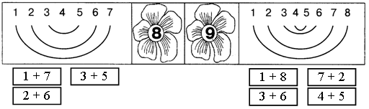
5. На приём к Доктору Айболиту пришли Мартышка, Филин, Щука и Цапля. Доктор записал в карточку возраст каждого. Оказалось, что Цапля моложе Филина, Щука такого же возраста, как Филин, а Мартышка старше Щуки. Кто моложе: Цапля или Щука? Кто старше всех?
6. Заполните «магические» квадраты.
1 |  | 4 |  | 4 |  | 3 |  | 2 |  | 3 |  | 1 |  | 3
 | 7 |  |  |  | 9 |  |  |  | 6 |  |  |  | 8
3 |  | 2 |  | 1 |  | 5 |  | 4 |  | 1 |  | 2 |  | 5
II. Изучение нового материала.
Работа по учебнику.
– Сегодня на уроке мы будем составлять таблицу сложения вида
= 17.
Задание 1. Рассмотрите рисунок.
– Найдите кружочек, который расположен точно в середине цепочки. Какого он цвета? (Красного.)
– Сколько кружочков стоит до него? (8.) После него? (8.) Запишите равенство. 8 + 1 + 8 = 17.
Задание 2. Дополните равенства.
Ответ: 8 + 8 = 16 9 + 9 = 18
8 + 9 = 17 9 + 8 = 17
– Какое правило помогло вам выполнить это задание?
Задание 3.
– Разведчик Штирлиц вспоминал, что из семнадцати дней девять было удачных. Сколько было неудачных дней? (8 дней.)
17 = 9 + 8.
Задание 4. Вставьте недостающее число так, чтобы сумма чисел в цепочке стала равна 17.
Ответ:
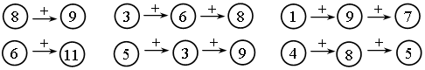
Задание 5 (работа в парах, взаимопроверка).
– Какие случаи сложения вы ещё недостаточно хорошо запомнили?
– Выпишите три самых трудных для вас равенства. Постарайтесь их запомнить.
Задание 6. Что известно в задачах? Что требуется узнать? Выполните краткую запись и решите задачи.
а) Было – 17 пт. Решение:
Улетело – 9 пт. 1) 17 – 9 = 8 (пт.) – осталось.
Прилетело – 8 пт. 2) 8 + 8 = 16 (пт.) – стало.
Стало – ? пт.
– Найдите другой способ решения этой задачи.
II способ.
1) 9 – 8 = 1 (пт.) – на столько стало меньше.
2) 17 – 1 = 16 (пт.) – стало.
б) Было – 35 р., 30 р.
Потратил – 20 р., 40 р.
Осталось – ? р.
Решение:
1) 35 + 30 = 65 (р.) – было.
2) 20 + 40 = 60 (р.) – потратил.
3) 65 – 60 = 5 (р.) – осталось.
Задание 7.
– У двух мальчиков вместе вымазано 17 пальцев. Но у каждого есть хотя бы один чистый палец. Сколько пальцев вымазано у каждого из них? (17 = 9 + 8.)
Задание 8.
– Весной было 17 дождливых дней. В мае три, а в марте и апреле поровну. Сколько дождливых дней было в марте? В апреле? (17 – 3 = 14; 14 = 7 + 7; 17 = 3 + 7 + 7.)
Задание 9.
– Прочитайте отрывок стихотворения Ф. И. Тютчева. Подсчитайте число букв в каждом слове и в каждой строчке.
– Найдите строчку, в которой 17 букв. (Первая строчка.)
– Вспомните четвертую строчку этого стихотворения и подсчитайте в ней число букв.
«…И гонит со двора» – 13 букв.
III. Самостоятельная работа по карточкам.
– Вычислите, прибавляя по частям:
8 + 8 5 + 7 4 + 8 5 + 6
9 + 3 2 + 9 6 + 9 6 + 8
– Решите примеры.
9 + 2 = 11 8 + 3 = 7 + 4 = 6 + 5 =
9 + 3 = 8 + 4 = 7 + 5 = 6 + 6 =
9 + 4 = 8 + 5 = 7 + 6 =
9 + 5 = 8 + 6 = 7 + 7 =
9 + 6 = 8 + 7 =
9 + 7 = 8 + 8 =
9 + 8 =
9 + 9 =
– Что вы заметили?
– Сколькими способами можно разбить на однозначные слагаемые числа от 11 до 18? Выучите эти способы.
IV. Итог урока.
– Какие однозначные числа надо сложить, чтобы получить число 17?

Урок 28
Закрепление изученного материала
Цель деятельности учителя: создать условия для развития умения выполнять сложение однозначных чисел в пределах 20 с переходом через разряд, записывать равенства по рисунку.
Планируемые результаты образования.
Предметные: умеют выполнять сложение и вычитание чисел в пределах 20 с переходом через десяток, выбирать маршрут на рисунке-схеме, определять его длину, сравнивать разные маршруты; решать текстовые задачи в одно действие на сложение и вычитание, составлять выражение по условию задачи.
Личностные: оценивают собственные успехи в освоении вычислительных навыков; сопоставляют собственную оценку своей деятельности с оценкой её товарищами, учителем.
Метапредметные (критерии сформированности/оценки компонентов универсальных учебных действий – УУД): регулятивные: удерживают цель учебной деятельности на уроке (с опорой на ориентиры, данные учителем); оценивают свои умения складывать числа с переходом через десяток; планируют собственную вычислительную деятельность; познавательные: выполняют вычисления по аналогии; используют схемы при решении текстовых задач; сравнивают разные способы вычислений, решения задач; коммуникативные: отвечают на вопросы, задают вопросы, уточняют непонятное; рассуждают при анализе условия текстовых задач.
Ход урока
I. Актуализация знаний. Устный счет.
1. В питомнике для обезьян живут 9 мартышек и 6 горилл. Сколько всего мартышек и горилл живут в питомнике?
2. Сосчитайте, сколько точек.
3. Найдите закономерность и заполните пустые клетки таблиц.
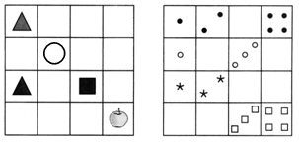
II. Изучение нового материала.
Работа по учебнику.
– Сегодня на уроке мы с вами будем выполнять сложение и вычитание чисел в пределах 20.
Задание 1.
– При игре в бильярд на стол ставят 15 шаров и ещё один шар располагают отдельно. Сколько всего шаров участвует в игре? (16 шаров.)
– Игроки забили семь шаров. Сколько шаров на столе? (9 шаров.)
Задание 2.
– Первым выстрелом стрелок выбил девять очков, вторым – восемь. Сколько очков он выбил за два выстрела? (9 + 8 = 17.)
Задание 3.
– Помогите Алисе решить «зазеркальные» примеры.
7 + 5 = 12 12 – 5 = 7 6 + 5 = 11 11 – 5 = 6
7 + 6 = 13 13 – 7 = 6 7 + 9 = 16 16 – 9 = 7
6 + 8 = 14 14 – 6 = 8 8 + 5 = 13 13 – 8 = 5
8 + 7 = 15 15 – 7 = 8 8 + 9 = 17 17 – 9 = 8
Задание 4. Решите задачи.
а) В воздухе – 8 с. и 9 б. Решение:
Сели – 5 н. 1) 8 + 9 = 17 (н.) – в воздухе.
Осталось – ? н. 2) 17 – 5 = 12 (н.) – осталось.
б) Всего – 6 л. и 8 м. Решение:
Говорящих – 9 цв. 1) 6 + 8 = 14 (цв.) – всего.
Неговорящих – ? цв. 2) 14 – 9 = 5 (цв.) – неговорящих.
Задание 5.
– Запишите числа 16, 17, 18 и 19 в виде суммы двух разных однозначных чисел.
16 = 7 + 9; 17 = 8 + 9.
– В каком случае невозможно выполнить задание? (С числами 18 и 19.)
Задание 6.
– Сложите три любых числа, следующих друг за другом. Какие двузначные числа до 20 можно получить?
3 + 4 + 5 = 12 4 + 5 + 6 = 15 5 + 6 + 7 = 18
– Какую закономерность вы заметили? (Значение суммы увеличивается на 3.)
III. Закрепление изученного материала.
Задание 7 (работа в парах).
– Сколько клеток в синей фигуре? (5 клеток.)  – Сколько клеток в желтой фигуре? (4 клетки.)  – Как выложить с помощью этих фигур фигуру из 19 клеток? Из 24 клеток? Нарисуйте ответ. | 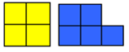  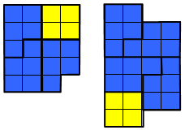
– Запишите равенство для первой фигуры. (5 + 5 + 5 + 4 = 19.)
Задание 8 (работа в парах).
– Солдат должен доставить трём генералам донесение и вернуться в свой лагерь. Придумайте для него разные маршруты. Какой из них самый длинный? (1-й маршрут: 4 + 8 + 8 + 4 = 24; 2-й маршрут: 3 + 8 + 3 + 4 = 18; 3-й маршрут: 4 + 3 + 4 + 3 + 3 = 17.)
Задание 9.
– Расставьте грузы на чашки весов так, чтобы они уравновесили друг друга. Запишите равенства. (а) 7 + 9 = 8 + 8; б) 5 + 5 + 7 = 8 + 9; в) 7 + 7 + 4 = 8 + 9 + 1.)

Урок 29
Закрепление изученного материала
Цель деятельности учителя: создать условия для формирования умений работать с календарём, совершенствования вычислительных навыков (сложение и вычитание в пределах 20 с переходом через десяток), для развития умения восстанавливать равенства, решать арифметические задачи.
Планируемые результаты образования.
Предметные: умеют ориентироваться в календаре (дни недели, даты, рабочие и выходные дни), решать текстовые задачи в одно действие на сложение и вычитание, выполнять сложение и вычитание чисел в пределах 20 с переходом через десяток, решать текстовые задачи в 2–3 действия.
Личностные: оценивают собственные успехи в освоении вычислительных навыков, трудность заданий, предложенных для выполнения по выбору учащегося (материалы рубрики «Выбираем, чем заняться»).
Метапредметные (критерии сформированности/оценки компонентов универсальных учебных действий – УУД): регулятивные: проверяют результаты вычислений; планируют собственную вычислительную деятельность; познавательные: наблюдают за свойствами чисел, устанавливают закономерности в числовых выражениях и используют их при вычислениях; ориентируются в календаре (недели, месяцы, рабочие и выходные дни); коммуникативные: высказывают своё мнение при обсуждении задания; при выполнении заданий в паре слушают друг друга, договариваются, объединяют полученные результаты при совместной презентации решения.
Ход урока
I. Актуализация знаний. Устный счет.
1. Определите маршрут каждого самолёта.
17 15 13 14 12 13 10 11 12
9 + 4 8 + 4 7 + 4
12 15 14 14 15 12 16 14 15
8 + 7 7 + 7 9 + 7
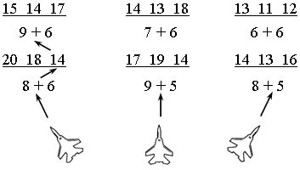
2. Найдите закономерность и заполните таблицу.
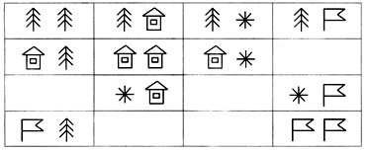
II. Изучение нового материала.
Работа по учебнику.
– Сегодня на уроке мы будем выполнять сложение и вычитание в пределах 20.
Задание 1. Рассмотрите часть календарика.
– На какие числа выпадало в начале августа воскресенье? (2 и 9 августа.)
– Какого числа было следующее воскресенье после 9-го августа? (Следующее воскресенье 9 + 7 = 16 августа.)
– Прошлый вторник был 4 августа. Какого числа следующий вторник? (4 + 7 = 11 августа.)
– Какого числа был предыдущий понедельник в сентябре? (Это было 7 дней тому назад: 12 – 7 = 5 сентября.)
– Задайте друг другу похожие вопросы. Запишите равенства.
Задание 2.
– Сколько дней в одной неделе? (7 дней.) В двух неделях? (14 дней.)
– Запишите и запомните следующие равенства.
7 + 7 = 14 7 + 6 = 13 7 + 4 = 11
7 + 8 = 15 7 + 5 = 12 7 + 9 = 16
Задание 3. Выполните сложение и вычитание.
Задание 4. Что известно в задачах? Что требуется узнать? Выполните краткую запись и решите задачи.
а) Было – 14 куб. Решение:
Отдал – 7 куб. 1) 14 – 7 = 7 (куб.) – осталось.
Взял – 8 куб. 2) 7 + 8 = 15 (куб.) – стало.
Стало – ? куб.
б) Всего – 20 к. Решение:
Ушло – 7 к. и 8 к. 1) 7 + 8 = 15 (к.) – ушло на постройку.
Осталось – ? к. 2) 20 – 15 = 5 (к.) – осталось.
Задание 5.
– Буратино складывал числа и нечаянно испортил записи. Помогите ему восстановить цифры.
+ 7 = 2 + 7 = 1 + 7 = 5
5 + 7 = 1 2 4 + 7 = 1 1 8 + 7 = 1 5
Задание 6. Прочитайте строчку стихотворения И. Бродского.
– Какого числа будет следующий вторник в январе? (2 + 7 = 9 января.)
– Какого числа будет ещё один вторник до 20-го января? (9 + 7 = 16 января.)
– В какие числа до 20-го января будут четверги? (4, 11, 18 января.)
– Придумайте похожую задачу и задайте её товарищу.
Задание 7. Работая в парах, заполните таблицу.
III. Самостоятельная работа по карточкам.
1. Бабушка вязала внукам шарфы и варежки. Всего она связала 3 шарфа и 6 варежек. Сколько внуков у бабушки? (внуков.)
2. Напишите по образцу.
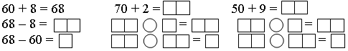
3. Сравните:
9190 + 3 40 + 330 + 4
8770 + 8 60 + 260 + 3
1510 + 5 20 + 770 + 2
4. В заплыве участвовали спортсмены под номерами от 17 до 23. Сколько спортсменов участвовали в заплыве? (спортсменов.)
5. Вставьте пропущенные цифры.
5 > 35 5 > 85 8 > 48
62 <2 23 >3 7 > 74
74 >4 59 < 9 8 > 8
7< 79 8< 83 >

Урок 30
Составление краткой записи условия задачи
Цель деятельности учителя: способствовать развитию умения составлять краткую запись к задаче, выбирать краткую запись к данной задаче.
Планируемые результаты образования.
Предметные: умеют составлять краткую запись к задаче, решать текстовые задачи в одно действие на сложение и вычитание, складывать и вычитать числа с переходом через десяток разными способами, сравнивать результаты вычислений, составлять выражение по условию задачи.
Личностные: проявляют положительное отношение и интерес к урокам математики; имеют познавательную мотивацию, демонстрируют интерес к математическим заданиям повышенной трудности.
Метапредметные (критерии сформированности/оценки компонентов универсальных учебных действий – УУД): регулятивные: планируют собственные действия по устранению пробелов в знаниях; планируют собственную вычислительную деятельность; познавательные: выделяют существенное и не существенное в условии задачи; составляют краткую запись условия задачи; выбирают задания из вариативной части в соответствии с заданным условием; решают логические задачи; сопоставляют условие задачи с числовым выражением; коммуникативные: рассуждают, выбирая ключевые слова при составлении краткой записи условия задачи; отвечают на вопросы, задают вопросы, уточняют непонятное; участвуют в учебных играх; при выполнении заданий в паре слушают друг друга, договариваются, объединяют полученные результаты при совместной презентации решения.
Ход урока
I. Актуализация знаний. Устный счет.
1. Для детского сада купили 7 кукол, матрёшек на 2 больше, чем кукол, а машин на 5 штук меньше, чем матрёшек. Узнайте:
1) Сколько купили матрёшек?
2) Сколько купили машин?
3) Сколько купили кукол и матрёшек?
4) Сколько купили кукол и машин?
5) Сколько купили матрёшек и машин?
6) Сколько всего игрушек купили для детского сада?
2. Зайчонок и крольчонок ели морковку. Зайчонок съел 6 морковок, а крольчонок на 3 морковки больше. Сколько морковок съел крольчонок? Сколько всего морковок съели друзья?
3. Расшифруйте имя самой строгой учительницы.
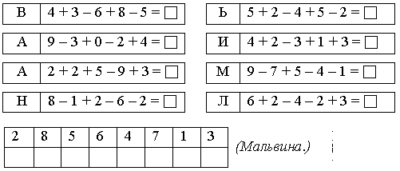
II. Изучение нового материала.
Работа по учебнику.
– Сегодня на уроке мы будем решать задачи.
– Прочитайте задачу 1. Что известно? Что требуется узнать? Решите эту задачу.
Поганки – 3 гр. Решение:
Белые – 8 гр. 3 + 8 + 3 = 14 (гр.) – всего.
Волнушки – 3 гр.
Всего – ? гр.
– Прочитайте задачу 2. Что известно? Что требуется узнать? Выполните краткую запись и решите задачу.
Было – 4 р. и 7 р. Решение:
Завяли – 5 р. 1) 4 + 7 = 11 (р.) – было.
Осталось – ? р. 2) 11 – 5 = 6 (р.) – осталось.
– Прочитайте задачу 3. Что известно? Что требуется узнать? Выполните краткую запись и решите задачу.
Было – 15 п. Решение:
Вышло – 9 п. 1) 15 – 9 = 6 (п.) – осталось.
Вошло – 7 п. 2) 6 + 7 = 13 (п.) – стало.
Стало – ? п.
Задание 4.
– У Коли 4 значка, у Васи – 9, у Маши – 5, а у Лены – 7. У кого больше значков: у мальчиков или у девочек?
1) 4 + 9 = 13 (зн.) – у мальчиков.
2) 5 + 7 = 12 (зн.) – у девочек.
3) 13 > 12. У мальчиков больше значков.
Задание 5 учащиеся выполняют в парах.
– Прочитайте задачу 6. Что известно? Что требуется узнать? Выполните краткую запись и решите задачу.
Было – 14 пт. Решение:
Улетели – 3 пт. и 2 пт. 1) 3 + 2 = 5 (пт.) – улетело.
Осталось – ? пт. 2) 14 – 5 = 9 (пт.) – осталось.
– Увеличилось или уменьшилось количество птиц на пруду? (Уменьшилось.)
– Какая краткая запись больше подходит к условию задачи?
Плавали… Улетели… Остались – ?
– Выберите подходящую запись и дополните её числовыми данными.
III. Закрепление изученного материала.
Задание 7 (работа в парах).
– Выберите одну из задач. Попробуйте составить к ней краткую запись. Покажите её товарищу. Проверьте, можно ли восстановить задачу по краткой записи.
а) Было – 15 гр. Решение:
Коля – 2 гр. 1) 2 + 5 = 7 (гр.) – нашли.
Маша – 5 гр. 2) 15 – 7 = 8 (гр.) – осталось.
Осталось – ? гр.
б) Было – 15 гр. Решение:
Белых – 3 гр. 1) 3 + 5 = 8 (гр.) – белые и подосиновики;
Подосиновиков – 5 гр. 2) 15 – 8 = 7 (гр.) – рыжики.
Рыжиков – ? гр.
IV. Итог урока.
– Назовите признаки задачи.

Урок 31
СЛОЖЕНИЕ И ВЫЧИТАНИЕ ДО 20
(повторение)
Цель деятельности учителя: способствовать совершенствованию вычислительных навыков (сложение и вычитание в пределах 20 с переходом через десяток), развитию умения решать задачи по чертежу.
Планируемые результаты образования.
Предметные: умеют выполнять сложение и вычитание чисел в пределах 20 с переходом через десяток, решать текстовые задачи в одно действие с использованием чертежа, составлять выражение по условию задачи.
Личностные: оценивают собственные успехи в освоении вычислительных навыков; имеют познавательную мотивацию, демонстрируют интерес к математическим заданиям повышенной трудности.
Метапредметные (критерии сформированности/оценки компонентов универсальных учебных действий – УУД): регулятивные: проверяют результаты вычислений; планируют собственную вычислительную деятельность; познавательные: сопоставляют условие задачи с числовым выражением, ориентируются в рисунках, схемах, цепочках вычислений; коммуникативные: высказывают своё мнение при обсуждении задания; строят продуктивное взаимодействие и сотрудничество со сверстниками и взрослыми для реализации проектной деятельности (под руководством учителя).
Ход урока
I. Актуализация знаний. Устный счет.
1. Два муравья ползли навстречу друг другу через дорожку. Один прополз до встречи 8 см, а другой 7 см. Какова ширина дорожки? Какой муравей прополз больше и на сколько сантиметров?
2. Заполните пустые «окошки».
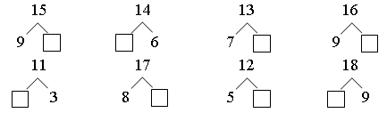
II. Самостоятельная работа.
1. Работа по учебнику.
– Выполните проверочные задания самостоятельно.
– Выполните задания раздела «Математический тренажер»: потренируйтесь в сложении и вычитании, в решении задач.
2. Работа по карточкам.
1) Заселите числа в домики.
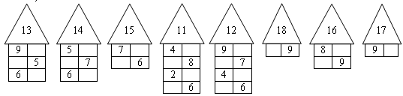
2) решите задачи.
а) Когда из мешка отсыпали 3 кг крупы, в нём осталось 6 кг. Сколько крупы было в мешке?
б) У Юры 12 значков, а у Пети – 16. У кого из мальчиков меньше значков и на сколько?
в) В первом бидоне 4 л молока, а во втором – на 2 л больше. Сколько литров молока в двух бидонах?
г) Ире 5 лет, а её брат на 4 года старше. Сколько лет брату? Сколько лет будет Ире и брату через 3 года?
3. Вычислите выражения в «карусели».
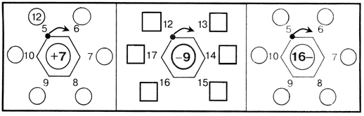

Урок 32
КОНТРОЛЬНАЯ РАБОТА ПО ТЕМЕ
«сложение и вычитание до 20»
Цель деятельности учителя: создать условия по проверке вычислительных умений и навыков по теме, умений решать арифметические задачи.
Планируемые результаты образования.
Предметные: умеют выполнять сложение и вычитание чисел в пределах 20 с переходом через десяток, решать текстовые задачи в одно действие на сложение и вычитание, составлять выражения на основе знания названий компонентов сложения (слагаемые, сумма) и вычитания (уменьшаемое, вычитаемое, разность).
Личностные: оценивают собственные успехи в освоении вычислительных навыков; воспринимают математику как часть общечеловеческой культуры.
Метапредметные (критерии сформированности/оценки компонентов универсальных учебных действий – УУД): регулятивные: удерживают цель учебной деятельности на уроке (с опорой на ориентиры, данные учителем); планируют собственную вычислительную деятельность; познавательные: используют схемы при решении текстовых задач; выполняют вычисления; сопоставляют условие задачи с числовым выражением; сравнивают разные способы вычислений, решения задач.
Ход урока
I вариант
1. Запишите сумму чисел 5 и 7, 3 и 8, 9 и 5, 6 и 8.
– Запишите разность чисел 11 и 4, 12 и 6, 14 и 7, 18 и 9.
– Найдите значения этих выражений.
2. Выполните действия:
7 + 8 = 16 – 7 = 5 + = 11
3 + 9 = 11 – 9 = 9 + = 13
5 + 7 = 17 – 8 = + 7 = 15
3. Сравните значения выражений с помощью знаков «>», «<», «=»:
19 ... 11 + 5 13 – 7 ... 12 – 5
11 – 4 ... 7 3 + 9 ... 6 + 8
4. Вычислите:
11 – 5 – 3 + 4 = 16 – 8 – 2 + 7 =
15 –7 + 3 – 8 = 7 + 5 – 6 – 3 =
5. Решите задачу.
В первой четверти 9 рабочих недель, а во второй – 7. Сколько рабочих недель в первом полугодии?
II вариант
1. Запишите сумму чисел 6 и 7, 4 и 9, 8 и 5, 7 и 6.
– Запишите разность чисел 12 и 6, 15 и 8, 17 и 9, 14 и 5.
– Найдите значения этих выражений.
2. Выполните действия:
6 + 8 = 17 – 8 = 6 + = 14
3 + 9 = 12 – 6 = 7 + = 16
7 + 6 = 14 – 8 = + 8 = 16
3. Сравните значения выражений с помощью знаков «>», «<», «=»:
18 ... 11 + 4 12 – 8 ... 12 – 9
12 – 3 ... 9 3 + 8 ... 7 + 8
4. Вычислите:
12 – 7 – 4 + 9 = 18 – 9 – 2 + 7 =
16 – 8 + 3 – 5 = 6 + 5 – 4 + 8 =
5. Решите задачу.
В первый день посадили 8 деревьев, а во второй – 6. Сколько деревьев посадили за два дня?

Урок 33
Анализ и рАБОТА НАД ОШИБКАМИ
Цель деятельности учителя: способствовать формированию умений выполнять работу над ошибками, совершенствованию вычислительных навыков.
Планируемые результаты образования.
Предметные: умеют выполнять сложение и вычитание чисел в пределах 20 с переходом через десяток, решать текстовые задачи в одно действие на сложение и вычитание; составляют выражение по условию задачи.
Личностные: проявляют положительное отношение и интерес к урокам математики; сопоставляют собственную оценку своей деятельности с оценкой её товарищами, учителем.
Метапредметные (критерии сформированности/оценки компонентов универсальных учебных действий – УУД): регулятивные: организуют взаимопроверку выполненной работы; планируют собственную внеучебную деятельность (в рамках проектной деятельности) с опорой на шаблоны в рабочих тетрадях; познавательные: устанавливают закономерности в числовых выражениях и используют их при вычислениях; ориентируются в рисунках, схемах, цепочках вычислений; коммуникативные: высказывают своё мнение при обсуждении задания.
Ход урока
I. Актуализация знаний. Устный счет.
1. Запишите ответы к каждому примеру:
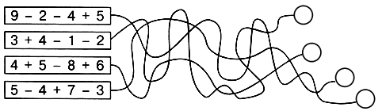
2. В лыжных соревнованиях от нашей школы участвовали 9 учеников, среди которых было 4 девочки. От соседней школы участвовали 7 мальчиков и 3 девочки. Сколько участвовало в соревнованиях: а) мальчиков из нашей школы; б) учеников из соседней школы; в) учеников из нашей и соседней школ; г) мальчиков из нашей и соседней школ? Из какой школы мальчиков участвовало больше и на сколько?
– Какие ещё вопросы можно поставить к этому условию?
II. Анализ контрольной работы. Работа над ошибками.
III. Решение аналогичных примеров и задач.
1. Вставьте пропущенное число, чтобы получилось верное равенство:
7 + 5 = + 6 + 13 = 7 + 9
17 – 8 = + 5 12 + = 9 + 9
2. Мальвина предложила Буратино решить 16 примеров. В 7 примерах он сделал ошибки, а остальные решил верно. Сколько примеров Буратино решил без ошибок?
3. Черепаха Тортилла наблюдала, как играют лягушата в пруду. Наперегонки плавали 5 лягушат, а 8 прыгали с моста. Сколько лягушат резвилось в пруду?
4. Таня спросила Олю: «Сколько лет твоей сестре?». «А вот догадайся сама, – ответила Оля. – Если к наибольшему однозначному числу прибавить наименьшее двузначное, то узнаешь возраст моей сестры». Таня догадалась. А ты?

Урок 34
СЛОЖЕНИЕ И ВЫЧИТАНИЕ ДО 20
(повторение)
Цели деятельности учителя: способствовать совершенствованию вычислительных навыков, создать условия для развития умений находить неизвестную сторону фигуры, зная периметр, сравнивать выражения.
Планируемые результаты образования.
Предметные: умеют выполнять сложение и вычитание чисел в пределах 20 с переходом через десяток, решать текстовые задачи в одно действие на сложение и вычитание, вычислять значение числового выражения в несколько действий рациональным способом (с помощью изученных свойств сложения).
Личностные: проявляют положительное отношение и интерес к урокам математики; умеют оценивать трудность заданий, предложенных для выполнения по выбору учащегося (материалы рубрики «Выбираем, чем заняться»).
Метапредметные (критерии сформированности/оценки компонентов универсальных учебных действий – УУД): регулятивные: планируют собственные действия по устранению пробелов в знаниях (знание табличных случаев сложения и вычитания); планируют собственную вычислительную деятельность; познавательные: наблюдают за свойствами чисел, устанавливают закономерности в числовых выражениях и используют их при вычислениях; комбинируют данные при выполнении задания; коммуникативные: отвечают на вопросы, задают вопросы, уточняют непонятное; строят продуктивное взаимодействие и сотрудничество со сверстниками и взрослыми для реализации проектной деятельности (под руководством учителя).
Ход урока
I. Актуализация знаний. Устный счет.
1. Решите «круговые» примеры, соединив их стрелками.
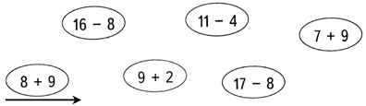
2. Кто к нам пришёл в гости?
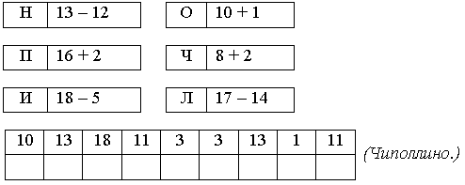
3. Составьте задачу и решите её.
Было Подарили ещё 6 чашек.
4. Геометрия на спичках.
– Уберите три палочки так, чтобы квадратов не осталось.
– Уберите четыре палочки так, чтобы осталось 3 квадрата.
– Уберите четыре палочки так, чтобы осталось 2 квадрата.
– Уберите четыре палочки так, чтобы остался 1 квадрат.
– Уберите четыре палочки так, чтобы осталось 3 квадрата.
– Уберите пять палочек так, чтобы осталось 3 квадрата.
– Уберите шесть палочек так, чтобы осталось 3 квадрата.
II. Работа по учебнику (раздел «Выбираем, чем заняться»).
Задание 1. Проверьте работу Буратино. Найдите неверные равенства. Выпишите их в тетрадь, исправив ошибки.
Ответ: 5 + 4 = 9 14 + 6 – 5 = 15 9 + 6 = 15
12 + 4 = 16 3 + 8 = 11 9 + 8 = 17
16 + 3 = 19 8 + 5 = 13 9 + 9 = 18
13 – 2 = 11 4 + 4 + 4 = 12
Задание 2. Помогите Карандашу. Выберите свои значки для чисел 1, 5 и 10. Запишите с их помощью выражения и вычислите значения.
– 5; – 1; – 10.
3 + 8 = 12 + 6 – 9 =
14 – 5 = 4 + 9 – 6 =
Задание 3. Рассмотрите фигуру, которую построил Чиполлино. Нарисуйте такую фигуру в тетради. Разделите её на две одинаковые части по сторонам клеток. Найдите несколько способов.
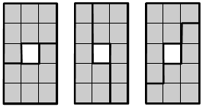
Задание 4. Какие цифры зашифровал Чиполлино буквами?
А + А + А = ВА. Ответ: 5 + 5 + 5 = 15.
СЕ + С + С = ЕЕ. Ответ: 56 + 5 + 5 = 66.
Задание 5. Даны наборы чисел. Помогите Петрушке записать как можно больше равенств для каждого набора. Числа из наборов можно повторять и брать не все из них.
а) 4 + 7 = 11 б) 5 + 8 = 13 в) 8 + 9 = 17
11 – 4 = 7 13 – 5 = 8 17 – 8 = 9
11 – 7 = 4 13 – 8 = 5 17 – 9 = 8
6 + 5 = 11 6 + 7 = 13 9 + 5 = 14
11 – 6 = 5 13 – 6 = 7 14 – 9 = 5
11 – 5 = 6 13 – 7 = 6 14 – 5 = 9
Задание 6. Помогите Мальвине. Запишите число 11 в виде суммы двух слагаемых.
11 = 10 + 1 11 = 6 + 5 11 = 2 + 9
11 = 9 + 2 11 = 5 + 6 11 = 1 + 10
11 = 8 + 3 11 = 4 + 7
11 = 7 + 4 11 = 3 + 8
– Подсчитайте число таких сумм. Проверьте себя по таблице сложения. Выполните это задание для чисел 12, 13, 14.
Задание 7. Математическая игра.
– Чтобы открылась дверь в замок, нужно нажать на одну из плиток. Известно, что запись на ней не содержит цифру 5, а в результате дает четное число больше17. (7 + 8 + 3 = 18.)
III. Самостоятельная работа по карточкам.
1. Вставьте пропущенные числа.
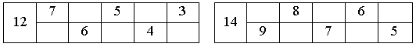
2. Увеличьте на 4 числа: 6, 8, 9, 7, 10. Уменьшите на 3 числа: 10, 13, 11, 12, 9.
3. Сравните значения выражений с помощью знаков «>», «<», «=»:
11 – 3 ... 12 – 4 8 + 5 … 7 + 6
13 – 2 ... 15 – 6 9 + 7 … 8 + 8
4. В поисках Кая Герда прошла в первый день 5 километров, во второй – 6 километров, а в третий – столько, сколько в первый и второй день вместе. Сколько километров прошла Герда за третий день?

Урок 35
СЛОЖЕНИЕ И ВЫЧИТАНИЕ ДО 20
(повторение)
Цели деятельности учителя: способствовать совершенствованию вычислительных навыков, умений решать арифметические задачи и сравнивать выражения; содействовать развитию умения анализировать и обобщать.
Планируемые результаты образования.
Предметные: умеют выполнять сложение и вычитание чисел в пределах 20 с переходом через десяток, решать текстовые задачи в одно действие на сложение и вычитание, составлять выражение по условию задачи.
Личностные: оценивают собственные успехи в освоении вычислительных навыков; воспринимают математику как части общечеловеческой культуры.
Метапредметные (критерии сформированности/оценки компонентов универсальных учебных действий – УУД): регулятивные: удерживают цель учебной деятельности на уроке (с опорой на ориентиры, данные учителем); планируют собственную вычислительную деятельность; познавательные: выполняют вычисления по аналогии; сопоставляют условие задачи с числовым выражением, ориентируются в рисунках, схемах, цепочках вычислений; коммуникативные: высказывают своё мнение при обсуждении задания; при выполнении заданий в паре слушают друг друга, договариваются, объединяют полученные результаты при совместной презентации решения.
Ход урока
I. Актуализация знаний. Устный счет.
1. «Магические квадраты».
8 |  |  |  | 9 |  |  |  | 7
 | 5 |  |  |  |  |  |  | 2
 | 9 | 2 |  | 5 | 10 | 3 |  | 3 | 8
Ответ:
8 | 1 | 6 |  | 9 | 2 | 7 |  | 7 | 0 | 5
3 | 5 | 7 |  | 4 | 6 | 8 |  | 2 | 4 | 6
4 | 9 | 2 |  | 5 | 10 | 3 |  | 3 | 8 | 1
2. В автобус на первой остановке вошло 8 пассажиров, а на другой – 5. Сколько пассажиров стало в автобусе?
3. Петя и Миша имеют фамилии Чернов и Белов. Какую фамилию имеет каждый из ребят, если Петя на два года старше Белова? (Петя Чернов, Миша Белов.)
4. К какому причалу приплывёт каждый кораблик?
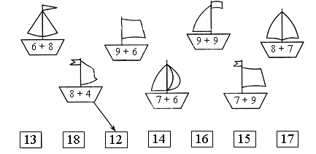
II. Самостоятельная работа по учебнику (раздел «Мозаика заданий»).
Задание 1.
а) 8 + 2 = 10 б) 7 + 7 = 14 в) 6 + 3 = 9 г) 5 + 6 = 11
8 + 4 = 12 7 + 5 = 12 6 + 5 = 11 5 + 4 = 9
8 + 6 = 14 7 + 2 = 9 6 + 7 = 13 5 + 8 = 13
8 + 8 = 16 7 + 4 = 11 6 + 4 = 10 5 + 15 = 20
8 + 9 = 17 7 + 9 = 16 6 + 9 = 15 5 + 7 = 12
8 + 7 = 15 7 + 3 = 10 6 + 6 = 12 5 + 9 = 14
8 + 5 = 13 7 + 8 = 15 6 + 8 = 14 5 + 5 = 10
8 + 3 = 11 7 + 6 = 13 6 + 2 = 8 5 + 3 = 8
Задание 2.
а) 16 + 5 = 21 б) 13 + 3 = 16 в) 12 + 6 = 18 г) 15 + 9 = 24
16 + 7 = 23 13 + 5 = 18 12 + 10 = 22 15 + 5 = 20
16 + 10 = 26 13 + 9 = 22 12 + 9 = 21 15 + 7 = 22
16 + 9 = 25 13 + 4 = 17 12 + 3 = 15 15 + 10 = 25
16 + 8 = 24 13 + 8 = 21 12 + 7 = 19 15 + 2 = 17
16 + 12 = 28 13 + 6 = 19 12 + 5 = 17 15 + 8 = 23
16 + 6 = 22 13 + 7 = 20 12 + 11 = 23 15 + 6 = 21
16 + 11 = 27 13 + 10 = 23 12 + 8 = 20 15 + 3 = 18
Задание 3.
– Рассмотрите рисунки. Сколько ещё клеток надо закрасить, чтобы их стало ровно половина?
а) Всего – 16 кл. Решение:
Закрашено – 6 кл. 16 = 8 + 8
Надо закрасить – ? кл. 8 – 6 = 2 (кл.)
б) Всего – 20 кл. Решение:
Закрашено – 7 кл. 20 = 10 + 10
Надо закрасить – ? кл. 10 – 7 = 3 (кл.)
в) Всего – 18 кл. Решение:
Закрашено – 5 кл. 18 = 9 + 9
Надо закрасить – ? кл. 9 – 5 = 4 (кл.)
г) Всего – 24 кл. Решение:
Закрашено – 8 кл. 24 = 12 + 12
Надо закрасить – ? кл. 12 – 8 = 4 (кл.)
Задание 4.
– Рассмотрите геометрические фигуры. Периметр каждой фигуры равен 20. Найдите неизвестную сторону.
а) 20 – 5 – 7 = 8 в) 20 – 4 – 3 – 6 = 7
б) 20 – 8 – 2 – 3 = 7 г) 20 – 2 – 4 – 3 – 5 = 6
Задание 5.
– Определите последнюю цифру ответа.
а) *7 + *6 = *? б) *5 + *9 =*?
Ответ: *7 + *6 = *3 Ответ: *5 + *9 = *4
в) *7 – *8 = *? г) *5 Ответ: *5
Ответ: *7 – *8 = *9 *8 *8
*9 *9
*? *2
Задание 6.
– Все ли неравенства верные? Поставьте правильный знак «>» или «<».
Ответ: а) 5 + 8 < 8 + 6; в) 6 + 8 – 5 > 7 + 7 – 6;
б) 15 – 7 > 15 – 9; г) 13 + 9 > 19 + 2.

Урок 36
Названия геометрических фигур
Цели деятельности учителя: содействовать развитию умения различать геометрические фигуры, чертить отрезки заданной длины, сравнивать прямую, луч и отрезок; способствовать совершенствованию умения определять количество звеньев ломаной и находить длину ломаной.
Планируемые результаты образования.
Предметные: умеют распознавать геометрические фигуры, чертить с помощью линейки отрезок заданной длины, вычислять длину ломаной, составлять выражение по условию задачи.
Личностные: демонстрируют положительное отношение и интерес к урокам математики; имеют познавательную мотивацию, демонстрируют интерес к математическим заданиям повышенной трудности.
Метапредметные (критерии сформированности/оценки компонентов универсальных учебных действий – УУД): регулятивные: организуют взаимопроверку выполненной работы; познавательные: называют геометрические фигуры, вычленяют их на рисунке, выполняют чертеж в соответствии с инструкцией; сравнивают геометрические фигуры, находят общее и различия; сравнивают разные способы вычислений, решения задач; коммуникативные: отвечают на вопросы, задают вопросы, уточняют непонятное.
Ход урока
I. Актуализация знаний. Устный счет.
1. Решите примеры.
8 + 7 – 9 = 3 + 8 – 2 =
6 + 9 – 7 = 9 + 5 – 6 =
4 + 8 – 5 = 14 – 7 + 5 =
15 – 7 + 6 = 12 – 5 + 8 =
13 – 4 + 5 = 16 – 8 + 3 =
2. Заполните пустые «окошки».
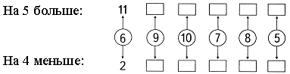
3. У белки 10 шишек. Как она может их разложить в 2 дупла? Напишите все варианты.
II. Сообщение темы урока.
– Рассмотрите рисунки на доске. Какие геометрические фигуры «спрятаны» в этих рисунках?
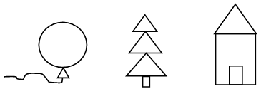
– Сегодня на уроке мы будем изучать геометрические фигуры.
III. Изучение нового материала.
Работа по учебнику.
Задание 1. Прочитайте стихотворение. Названия каких геометрических фигур вы встретили? (Квадрат, круг, треугольник, многоугольник, куб, шар, цилиндр, прямая, кривая, поверхность.) Нарисуйте разные линии и геометрические фигуры. Составьте геометрический словарик, написав их названия. Узнайте, что означает слово «геометрия».
Задание 2. Рассмотрите рисунок. Какие многоугольники вы видите на этой картинке? (Квадрат, треугольники, прямоугольники, пятиугольники.)
Задание 3. Какие геометрические фигуры изображены? (Прямая, луч, отрезок.) Что у них общего? Чем они отличаются?
Фигуры | Есть начало | Есть конец
Прямая | – | –
Луч | + | –
Отрезок | + | +
– Нарисуйте три отрезка, из которых можно составить ломаную длиной 20 см. Например:
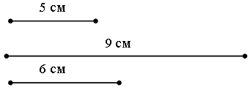
Задание 4. Как называются фигуры? (Это ломаные.) Сколько звеньев у каждой ломаной? (У красной ломаной – 6 звеньев, у синей – 4 звена.)
– Есть ли у них равные звенья? (Есть.) Чем эти ломаные отличаются друг от друга? (У красной ломаной звенья не пересекаются, у синей – пересекаются.)
– Найдите длину каждой ломаной.
3 + 7 + 10 + 7 + 3 + 7 = 37 (см) 10 + 13 + 7 + 10 = 40 (см)
– Какая ломаная длиннее? (Синяя ломаная длиннее.)
Задание 5. Выполните рисунок в тетради. Закрасьте общую для всех трёх кругов часть красным карандашом. | 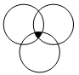
Задание 6. Чем отличается круг от шара? (Шар – объёмное тело, круг – плоская фигура.)
– Сколько шаров в каждой пирамиде? (4 и 10.)
– Вылепите несколько одинаковых шаров из пластилина и попробуйте расположить их в виде пирамидки.
Задание 7. Заполните числовой кроссворд. Выполните проверку. Если вы сосчитали правильно, то записали все цифры от 0 до 9 по одному разу.
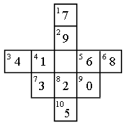
IV. Закрепление изученного материала.
Фронтальная работа.
– А сейчас почитаем веселые стихи.
Овал Квадрат
На стене висит овал, Вот четыре стороны,
В нем себя я увидал. И они всегда равны.
Люблю в зеркало смотреться, А фигура та, ребята,
Перед ним люблю вертеться. Называется квадратом.
Круг Треугольник
Нарисуем мы кружочек: Мы с тобой построим домик,
Ротик в нем и пара точек. Крышей будет треугольник.
Солнце круглое и мячик, У крыши уголки остры,
Круг давно знаком нам, значит. Сколько их? Один, два, три!
Треугольник
У треугольника три стороны,
И они могут быть разной длины.
Трапеция
Трапеция больше на крышу похожа.
Юбку рисуют трапецией тоже.
Взять треугольник и верх удалить –
Трапецию можно и так получить.
Окружность
У круга есть одна подруга,
Знакома всем ее наружность!
Она идет по краю круга
И называется – окружность!
О разных фигурах
Взял треугольник и квадрат, Мы поставим два квадрата,
Из них построил домик. А потом на них овал.
И этому я очень рад: А потом еще три круга
Теперь живет там гномик. У овала по краям.
* * * И на верхний круг наденем
Треугольный колпачок –
Вот и вышел развеселый
Симпатичный чудачок.
V. Итог урока.
– Назовите геометрические фигуры. Чем отличаются луч и прямая? Чем отличаются луч и отрезок? Чем отличаются отрезок и прямая?

Урок 37
Распознавание гЕОМЕТРИЧЕСКИх ФИГУР
Цели деятельности учителя: создать условия для развития умения различать и чертить геометрические фигуры; способствовать совершенствованию вычислительных навыков.
Планируемые результаты образования.
Предметные: умеют распознавать геометрические фигуры, чертить линии и геометрические фигуры с помощью линейки; выполняют сложение и вычитание в пределах 20 с переходом через десяток; вычисляют значение числового выражения в несколько действий рациональным способом (с помощью изученных свойств сложения).
Личностные: оценивают собственные успехи в освоении вычислительных навыков; имеют познавательную мотивацию, демонстрируют интерес к математическим заданиям повышенной трудности.
Метапредметные (критерии сформированности/оценки компонентов универсальных учебных действий – УУД): регулятивные: проверяют результаты вычислений; планируют собственную вычислительную деятельность; познавательные: распознают геометрические фигуры, вычленяют их на рисунке, выполняют вычисления; комбинируют данные при выполнении задания; коммуникативные: высказывают своё мнение при обсуждении задания.
Ход урока
I. Актуализация знаний. Устный счет.
1. Коля с мамой в лес ходил, там грибы он находил.
А когда домой пришёл, все грибы сложил на стол.
Тут сестрёнка его Оля принялась считать их вскоре,
Вы, ребята, вместе с Олей сосчитайте грибы Коли:
Три лисички, пять маслят, боровик и шесть опят. (15.)
2. Решите примеры по цепочке.
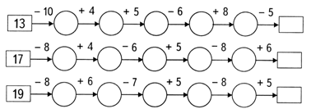
3. Чтобы рассадить 7 детей в комнате, не хватает 2 стульев. Сколько стульев в комнате? (5 стульев.)
4. Из каких геометрических фигур состоит узор?
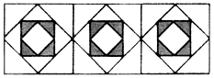
II. Сообщение темы урока.
– Что изображено на доске?
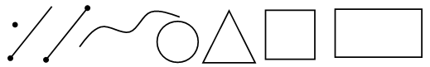
– Сегодня на уроке будем находить геометрические фигуры на чертеже, составлять геометрические фигуры из моделей.
III. Изучение нового материала.
Работа по учебнику.
Задание 1. Назовите геометрические фигуры в верхней строке таблицы по очереди. (Прямая, треугольник, круг, куб.)
Заранее подготовленные учащиеся читают стихотворения А. П. Тимофеевского.
Прямая линия  Мне посоветовала мама  Вести свою дорогу прямо.  Как сделать линию прямой?  Никак не получается!  Фломастер у меня хромой,  Или рука сбивается?  А вот с линейкой по листу  Так просто провести черту.  Смотрите, ровная какая,  Эта линия – прямая. | Куб  Принес нам ящик почтальон –  Посылка мне и брату.  Ящик – КУБ, в нем шесть сторон,  Все стороны – квадраты.  А что лежит в посылке?  Там стружки и опилки,  Конфеты и баранки,  Еще с вареньем банки.
Треугольник
Самолет летит по небу –  Треугольное крыло,  На моем велосипеде  Треугольное седло,  Есть такой предмет, угольник,  И все это – треугольник.  Тут мама три спички  На стол положила | И мне треугольник  Из спичек сложила.  А в это время я чертил  И наблюдал за мамою,  Я три прямых соединил  И сделал то же самое.
Квадрат
Пришел из школы старший брат,  Из спичек выложил квадрат.  Дала мне мама шоколад,  Я дольку отломил – квадрат.  И стол – квадрат, и стул –  квадрат,  И на стене плакат – квадрат, | Доска, где шахматы стоят,  И клетка каждая – квадрат,  Стоят там кони и слоны,  Фигуры боевые.  Квадрат – четыре стороны,  Все стороны его равны,  И все углы прямые.
Окружность и круг
Мы живем с братишкой дружно,  Нам так весело вдвоем,  Мы на лист поставим кружку,  Обведем карандашом.  Получилось то, что нужно, –  Называется окружность.  Мой брат по рисованию  Себя считает мастером,  Все, что внутри окружности,  Закрасил он фломастером.  Вот вам красный круг, кружок,  По краю синий ободок. | Круг – тарелка, колесо,  Окружность – обруч, поясок.  Окружность – очертанье круга.  Я смотрю на наш листок,  Стал искать у круга угол,  Но найти его не смог.  Брат смеется – вот дела!  Да у круга нет угла,  У тарелки и монеты  Не найдешь углов, их нету!
– Назовите геометрические фигуры, изображенные во второй строчке таблицы. (Кривая линия, многоугольник, квадрат, треугольник.)
Линия
Пусть точек будет очень много,
Я через них веду дорогу.
Соединяя точку с точкой,
Я начертил дорожку-строчку.
Дорожка, изгибаясь, вьется,
Дорожка ЛИНИЕЙ зовется.
– Начертите в тетради прямую линию, треугольник, круг, куб, кривую линию, многоугольник, квадрат.
– Назовите геометрические фигуры, изображенные в третьей строчке таблицы. Начертите в тетради прямоугольник, луч, ромб, ломаную линию.
– Какие геометрические фигуры изображены на последней строчке таблицы? (Многоугольник, овал, цилиндр, отрезок.)
Заранее подготовленные учащиеся читают стихотворения А. П. Тимофеевского.
Овал
А как нарисовать овал?  На помощь брата я позвал.  Брат взял фломастер и искусно  Мне овал нарисовал:  Ты слегка окружность сплюсни,  Получается ОВАЛ.  Сколько раз его видал,  В ванной зеркало – овал!  Овал и блюдо, и яйцо. |  | Мама говорит: – Лицо  У тебя овальное.  Пусть будет овальное,  Лишь бы не печальное.  Мы рассмеялись и в овале  Рожицу нарисовали.  Овал – окружность удлиненная,  И рожица в ней удивленная.
Цилиндр
– Цилиндр что такое? –  спросил у папы я.  Отец рассмеялся:  – Цилиндр – это шляпа.  Чтобы иметь представление  верное,  Цилиндр, скажем так,  Это банка консервная. | Труба парохода – цилиндр,  Труба на нашей крыше – тоже,  Многие трубы на цилиндр похожи.  А я привел пример такой –  Калейдоскоп любимый мой,  Глаз от него не оторвешь,  И тоже на цилиндр похож.
– Начертите в тетради многоугольник, овал, цилиндр, от-резок.
Задание 2. Нарисуйте следующие фигуры:
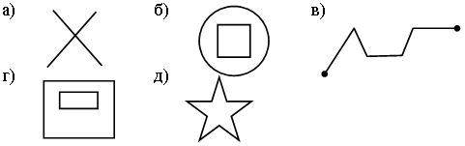
Задание 3. Рассмотрите рисунок. Сколько синих квадратов на этом рисунке? (9 квадратов.)
– Назовите и другие многоугольники. Сосчитайте их. Сколько зелёных квадратов? (4 квадрата.) Сколько жёлтых четырёхугольников? (4 четырёхугольника.)
– Сколько белых шестиугольников? (2 шестиугольника.) Сколько вместе розовых и фиолетовых шестиугольников? (8 шестиугольников.)
– Сложите три однозначных числа в каждой строке.
1 + 6 + 7 = 14 3 + 9 + 2 = 14 8 + 4 + 5 = 17
– Сложите три однозначных числа в каждом столбике.
1 + 3 + 8 = 12 6 + 9 + 4 = 19 7 + 2 + 5 = 14
– Запишите числа в фиолетовых шестиугольниках в порядке увеличения. (43, 49, 51, 60.)
– Сложите числа в белых шестиугольниках. (37 + 23 = 60.)
– Сложите числа в желтых четырехугольниках в верхнем ряду.
(21 + + 46 = 67.)
– Сложите числа в желтых четырехугольниках в нижнем ряду.
(24 + + 32 = 56.)
– Вычтите из первой суммы вторую. (67 – 56 = 11.)
– Найдите сумму четных чисел в красных шестиугольниках.
(24 + + 54 = 78.)
– Найдите сумму нечетных чисел в красных шестиугольниках.
(25 + + 33 = 58.)
– Найдите разность этих сумм. (78 – 58 = 20.)
IV. Практическая работа с моделями.
– Назовите и сложите из частей квадрата геометрические фигуры.
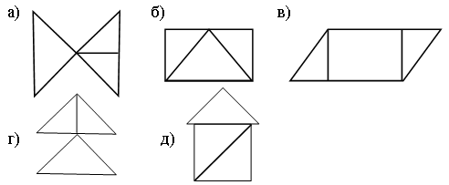

Урок 38
Распознавание гЕОМЕТРИЧЕСКИх ФИГУР
Цели деятельности учителя: создать условия для развития умения различать геометрические фигуры на рисунках, определять количество фигур на чертеже; способствовать совершенствованию умения чертить линии и геометрические фигуры с помощью линейки.
Планируемые результаты образования.
Предметные: умеют различать прямой, острый и тупой углы, решать текстовые задачи в одно действие на сложение и вычитание, составлять выражение по условию задачи.
Личностные: признают собственные ошибки; сопоставляют собственную оценку своей деятельности с оценкой её товарищами, учителем.
Метапредметные (критерии сформированности/оценки компонентов универсальных учебных действий – УУД): регулятивные: планируют собственные действия по устранению пробелов в знаниях (знание геометрических фигур); познавательные: распознают геометрические фигуры, вычленяют их на рисунке, ориентируются в рисунках, схемах, цепочках вычислений; коммуникативные: отвечают на вопросы, задают вопросы, уточняют непонятное.
Ход урока
I. Актуализация знаний. Устный счет.
1. Выберите нужную фигуру из пронумерованных:
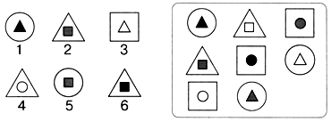
2. Геометрия на спичках.
– Уберите две палочки так, чтобы осталось 2 квадрата.  – Уберите две палочки так, чтобы остался 1 квадрат. | 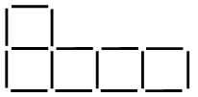
– Уберите три палочки так, чтобы осталось 4 квадрата.
– Уберите три палочки так, чтобы осталось 3 квадрата.
– Уберите три палочки так, чтобы остался 1 квадрат.
3. Осенью на юг летели птицы:
Журавли, щеглы, синицы,
Голубь, щука, воробей.
Сколько птиц, считай скорей!
– Кто не улетает? Кто не птица?
II. Изучение нового материала.
Работа по учебнику.
– Сегодня на уроке мы будем составлять геометрические фигуры из моделей-частей.
Задание 4. Рассмотрите картину К. С. Малевича. Какие геометрические фигуры вы узнаете на этой картине? Есть ли на этой картине квадрат, прямоугольник, круг, треугольник, четырёхугольник? (Все эти фигуры есть.)
Задание 5. Сколько квадратов вы видите на каждом рисунке? Сколько треугольников?
(3 квадрата, 8 треугольников.) (2 квадрата, 12 треугольников.)
(14 квадратов.) (3 квадрата, 16 треугольников.)
Задание 6. Какую фигуру нельзя составить из полученных частей? (Большой квадрат.)
– Составьте остальные фигуры из полученных частей.
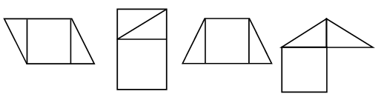
Задание 7. Как разрезать фигуру на две части по-другому, чтобы можно было составить квадрат?
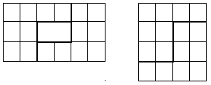
– Разрежьте ее на две части по-другому, чтобы можно было составить прямоугольник, который не является квадратом.
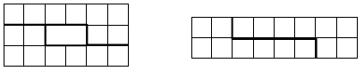
III. Закрепление изученного материала.
Фронтальная работа.
– Почитаем стихи.
А братишка мой, Сережа,  Математик и чертежник –  На столе у бабы Шуры  Чертит всякие... (фигуры).  Нет углов у меня,  И похож на блюдце я.  (Круг.) | Он давно знаком со мной,  Каждый угол в нем – прямой.  Все четыре стороны  Одинаковой длины.  (Квадрат.)  Три вершины тут видны,  Три угла, три стороны.  (Треугольник.)
Он от солнца прилетает,  Пробивая толщу туч,  И в тетрадочке бывает,  А зовется просто – ... (луч). |  | Едет ручка вдоль листа  По линеечке, по краю –  Получается черта,  Называется … (прямая).
Эта форма у клубка,  У планеты, колобка,  Но сожми ее немножко –  И получится лепешка.  (Шар.) |  | Если б встали все квадраты  На вершины под углом бы,  То увидели б ребята:  Не квадраты мы, а … (ромбы).
Если взял бы я окружность,  С двух сторон немного сжал,  Отвечайте, дети, дружно –  Получился бы... (овал). |  | Превращать его умеем –  Две вершины разведем,  И трапецию имеем!  Не трапецию, так ромб!  (квадрат.)
Он и острый, да не нос,  И прямой, да не вопрос,  И тупой он, да не ножик…  Что еще таким быть может?  (Угол.) |  | Ноги очень интересны  У таинственного друга:  Если первая на месте,  То другая ходит кругом!  (циркуль.)

Урок 39
углы
Цели деятельности учителя: содействовать успешному усвоению понятий «прямой угол», «тупой угол», «острый угол», «вершина угла», «стороны угла»; способствовать развитию умения различать виды углов на рисунке, вычерчивать прямые углы с помощью угольника.
Планируемые результаты образования.
Предметные: умеют различать прямой, острый и тупой углы, решать текстовые задачи в одно действие на сложение и вычитание, чертить прямые углы с помощью угольника, составлять выражение по условию задачи.
Личностные: проявляют положительное отношение и интерес к урокам математики; воспринимают математику как часть общечеловеческой культуры.
Метапредметные (критерии сформированности/оценки компонентов универсальных учебных действий – УУД): регулятивные: организуют взаимопроверку выполненной работы; планируют собственную вычислительную деятельность; познавательные: распознают углы (прямой, острый, тупой); чертят прямые углы с помощью угольника; пользуются справочными материалами, помещенными в учебнике; коммуникативные: высказывают своё мнение при обсуждении задания.
Ход урока
I. Актуализация знаний. Устный счет.
1. Дорисуйте «лишний» угол до треугольника.
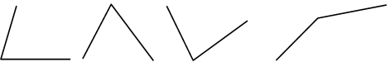
2. Найдите на рисунке самый большой прямоугольник.
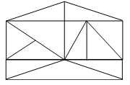
3. Заполните пустые клетки, установив закономерность.
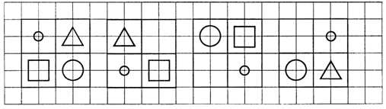
II. Сообщение темы урока.
– Какая фигура «лишняя»? (Фигура 4.)
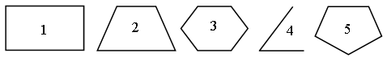
– Сегодня на уроке будем учиться строить углы, определять вид угла.
III. Изучение нового материала.
Работа по учебнику.
Задание 1. Прочитайте стихотворение П. Когана. Рассмотрите рисунок. Назовите элементы угла. (Вершина и две стороны.)
– Покажите на рисунках вершину и стороны каждого угла. На каком рисунке стороны углов изображены отрезками? (На рисунке с изображением пятиугольника.)
Угол (прямой, острый, тупой)
Мама мой взяла листок  И загнула уголок.  Угол вот такой у взрослых  Называется ПРЯМЫМ,  Если угол уже – ОСТРЫМ,  Если шире, то – ТУПЫМ.  Я ОСТРЫЙ начертить хочу,  Сейчас возьму и начерчу.  Веду из точки две прямых,  Как будто два луча, | И видим ОСТРЫЙ УГОЛ мы,  Как острие меча.  А для УГЛА ТУПОГО  Все повторяем снова:  Из точки два луча ведем,  Но их пошире разведем.  На чертеж мой посмотри:  Он – как ножницы внутри,  Если их за два кольца  Мы раздвинем до конца.
– О каких видах углов вы узнали?
Задание 2. Рассмотрите рисунки. Вспомните изделия, в которых встречаются углы. (Веер, ножницы, шлагбаум, книга.)
Задание 3. Название «прямоугольник» сообщает нам, что у этой фигуры все углы прямые. Найдите на рисунках прямые углы.
– Найдите прямоугольники.
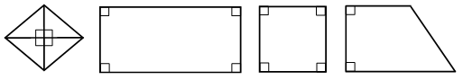
Задание 4. Прямой угол удобно строить с помощью угольника. Начертите в тетради прямую линию. Отметьте на ней точку. Постройте прямой угол с вершиной в этой точке.
– Прочитайте правило в учебнике. Какой угол называется острым? (Угол, который меньше прямого.)
– Какой угол называется тупым? (Угол, который больше прямого.)
Задание 5. Найдите острые, тупые и прямые углы у фигур, изображённых на этих страницах в учебнике.
Задание 6. У одного многоугольника 5 углов, у другого – на 8 больше. А у третьего на 6 углов меньше, чем у второго. Как называются эти многоугольники? (Пятиугольник, тринадцатиугольник, семиугольник.)
Задание 7. Рассмотрите чертёж. Под каким углом пересекаются улицы Березовая и Липовая? (Под тупым углом.)
– Под каким углом пересекаются улицы Липовая и Еловая? (Под прямым углом.)
– Садовая улица при пересечении с Березовой образовала прямой угол. Какой угол будет между Березовой и продолжением Садовой? (Прямой угол.) Какой угол образует Садовая улица с Липовой? (Тупой угол.) А с Еловой? (Острый угол.)
Задание 8. Какие углы у четырехугольника? (острый, тупой, два прямых.)
– Найдите сумму чисел в прямых углах. (9 + 9 = 18.)
– Подберите число для четвертого угла так, чтобы сумма чисел в противоположных углах была равна сумме чисел в прямых углах. (Число 13, так как 18 – 5 = 13.)
IV. Самостоятельная работа по карточкам.
1. Мальвина попросила Буратино нарисовать такую фигуру: 4 стороны, 3 из которых точно равны; 4 угла, 2 из которых точно прямые; периметр фигуры равен 8 см.  Буратино нарисовал такую фигуру. Что он должен был нарисовать? | 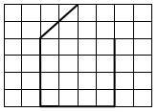
2. Что общего у фигур слева и чем они отличаются от фигур справа:
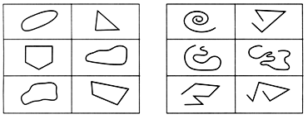
3. Какая фигура занимает больше места и на сколько?
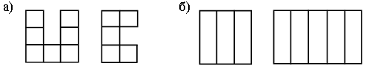
V. Итог урока.
– Какую фигуру называют углом?
– Назовите виды углов.

Урок 40
Практическая работа
«ПРОЕКТИРУЕМ ПАРК ВИННИ-ПУХА»
Цели деятельности учителя: содействовать успешному усвоению понятий «диагональ», «вершина» прямоугольника; способствовать развитию умения выполнять построение прямых углов на клетчатой бумаге, строить отрезки заданной длины, измерять длину отрезков.
Планируемые результаты образования.
Предметные: умеют различать прямой, острый и тупой углы, чертить с помощью линейки отрезок заданной длины, составлять выражение по условию задачи.
Личностные: оценивают собственные успехи в освоении вычислительных навыков.
Метапредметные (критерии сформированности/оценки компонентов универсальных учебных действий – УУД): регулятивные: удерживают цель учебной деятельности на уроке (с опорой на ориентиры, данные учителем) и во внеучебной работе (с опорой на развороты проектной деятельности); планируют собственную внеучебную деятельность (в рамках проектной деятельности) с опорой на шаблоны в рабочих тетрадях; познавательные: вычерчивают прямые углы и отрезки заданной длины на клетчатой бумаге, измеряют длины отрезков, выполняют чертеж в соответствии с инструкцией, задают маршрут движения с помощью обозначений, прослеживают заданный маршрут, выполняют вычисления; коммуникативные: отвечают на вопросы, задают вопросы, уточняют непонятное; строят продуктивное взаимодействие и сотрудничество со сверстниками и взрослыми для реализации проектной деятельности (под руководством учителя).
Ход урока
I. Актуализация знаний. Устный счет.
1. Посчитайте, сколько на рисунке прямоугольников и сколько квадратов. (Прямоугольников – 19, квадратов – 10.)
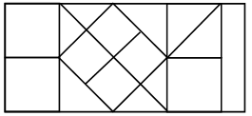
2. Сколько таких прямоугольников поместится в этом квадрате?
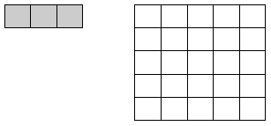
3. Сколько таких квадратов поместится в этом прямоугольнике?
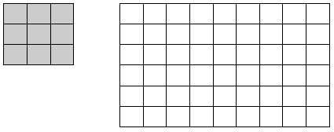
II. Изучение нового материала.
Работа по учебнику.
– Сегодня мы применим наши знания по геометрии на практике и спроектируем парк Винни-Пуха.
Задание 1. С помощью линейки проведите по сторонам клеток в верхней части тетрадного листа прямую линию, как показано на рисунке. Это верхняя граница парка.
Задание 2. Слева проведите по сторонам клеток прямую сверху вниз.
Задание 3. От точки пересечения отложите по линейке вниз по прямой 6 см. Отметьте получившуюся точку и проведите через нее нижнюю границу парка.
Задание 4. По верхней (или нижней) прямой отметьте от точки пересечения прямых 8 см, поставьте точку. Через эту точку проведите сверху вниз ещё одну прямую.
Задание 5. Какие углы образовались при пересечении прямых? (Прямые углы.)
– Какую фигуру ограничивают проведенные прямые? (Прямоугольник.)
– Сотрите ластиком лишние линии так, чтобы получился прямоугольник.
Задание 6. С помощью линейки соедините противоположные вершины прямоугольника. Построенные отрезки называют диагоналями прямоугольника.
Задание 7. Поставьте в центре парка домик Винни-Пуха – нарисуйте точку. Обозначьте её буквой В.
– В левом верхнем углу обозначьте точкой К домик Кролика.
– В правом верхнем углу – домик Пятачка. В левом нижнем углу – домик Иа-Иа. А в правом нижнем углу – домик Совы.
– Измерьте расстояния между домиками. Расставьте эти числа на плане.
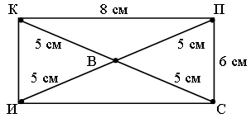
– Друзья любят ходить в гости. После завтрака Винни-Пух навестил Сову и потом зашел пообедать к Пятачку. После обеда друзья заглянули к Кролику и пришли поужинать к Винни-Пуху.
– Сколько прошёл Винни-Пух до обеда? А сколько после? (До обеда: 5 + 6 = 11; после обеда: 8 + 5 = 13.)
Задание 9. Какие углы образуют между собой тропинки между домиками?
а) КВ и ВП – тупой угол; г) КИ и ИС – прямой угол;
б) ИВ и ВК – острый угол; д) ИП и ПК – острый угол.
в) СП и ПК – прямой угол;
Задание 10. Обозначим маршруты прогулок буквами. Чтобы сообщить важное известие, Кролику нужно обежать всех жителей парка. Какой маршрут длиннее: КИСПВ или КИВПС? (Маршрут КИСПВ: 6 + 8 + + 6 + 5 = 25, маршрут КИВПС: 6 + 5 + 5 + 6 = 22.)
– Винни-Пух пришёл к Пятачку, и они решили навестить всех-всех-всех. Какой маршрут короче: ВПСИК или ВПСКИ? (Маршрут ВПСИК: 5 + 6 + 8 + 6 = 25, маршрут впски: 5 + 6 + 10 + 6 = 27.)
Задание 11. Раскрасьте парк. Придумайте еще задачи к этому рисунку и решите их.
III. Самостоятельная работа по карточкам.
1. Сколько нужно сделать распилов, чтобы распилить бревно на 4 части? Подчеркните правильный ответ: 2, 3, 4.
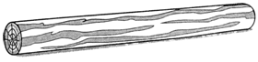
2. Нарисуйте пропущенные фигуры.
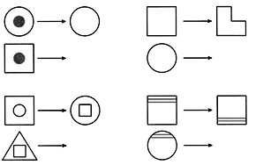
3. Вырежите из бумаги в клетку квадрат со стороной 3 см. Отрежьте все его углы. Посчитайте, сколько получилось углов. Подчеркните правильный ответ: 4, 6, 8.
4. Вычислите длину ломаной линии, если длина первого звена 6 см, а длина каждого следующего звена на 2 см больше предыдущего. Ломаная состоит из трех звеньев.

Урок 41
четырЁхугольники
Цели деятельности учителя: познакомить со свойствами сторон и углов четырёхугольников; способствовать развитию умения измерять диагонали прямоугольника, квадрата, ромба, выполнять построение фигур на клетчатой бумаге; содействовать закреплению умения сравнивать площади фигур и делить четырёхугольник на треугольники.
Планируемые результаты образования.
Предметные: умеют измерять длину заданного отрезка, чертить с помощью линейки отрезок заданной длин, определять площадь прямоугольника (в условных единицах с опорой на иллюстрации).
Личностные: проявляют положительное отношение и интерес к урокам математики; воспринимают математику как часть общечеловеческой культуры.
Метапредметные (критерии сформированности/оценки компонентов универсальных учебных действий – УУД): регулятивные: планируют собственные действия по устранению пробелов в знаниях (знание геометрических фигур); планируют собственную вычислительную деятельность; познавательные: исследуют простейшие свойства четырехугольников: измеряют стороны и диагонали, сравнивают, делают выводы, проверяют их на других фигурах, моделируют квадрат и ромб с помощью конструктора, экспериментируют с моделями, вычисляют площадь многоугольной фигуры, разбивая ее на прямоугольники; коммуникативные: высказывают своё мнение при обсуждении задания; при выполнении заданий в паре слушают друг друга, договариваются, объединяют полученные результаты при совместной презентации решения.
Ход урока
I. Актуализация знаний. Устный счет.
1. Задачи.
– В вагоне электропоезда находятся 26 человек, считая двух контролеров, проверяющих билеты. Сколько человек должны предъявить свои билеты?
– В джунгли отправились 19 человек, не считая проводника. Сколько всего человек отправилось в джунгли?
2. Геометрия на спичках.
– Уберите три палочки так, чтобы остался 1 квадрат.
– Переложите две палочки так, чтобы получилось тоже 4 квадрата.
– Переложите две палочки так, чтобы стало 2 квадрата. Найдите два решения.
– Переложите две палочки так, чтобы стало 3 квадрата.
II. Сообщение темы урока.
– Рассмотрите фигуры на доске.
– Какая фигура «лишняя»? (Четырёхугольник.)
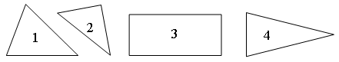
– Сегодня на уроке будем строить четырёхугольники.
III. Изучение нового материала.
Работа по учебнику.
Задание 1. Какая фигура изображена на чертеже? (Прямоугольник.)
– Что вы знаете про углы прямоугольника? (Они все прямые.) Что вы знаете про стороны прямоугольника? (Противоположные стороны равны.)
– Измерьте диагонали прямоугольника. Сделайте вывод. (Диагонали прямоугольника равны. Точкой пересечения делятся пополам.)
Задание 2. Рассмотрите чертежи. Какая фигура здесь изображена? (Квадрат.)
– Что вы знаете про углы квадрата? (Все углы прямые. Квадрат – это прямоугольник.)
– Что вы знаете про стороны квадрата? (Все стороны равны.)
– Нарисуйте квадрат и проведите в нём диагонали. Измерьте диагонали квадрата. Сделайте вывод. (Диагонали квадрата равны. Точкой пересечения делятся пополам.)
Задание 3. Постройте квадрат с помощью конструктора. Теперь немного сплющите его, как показано на рисунке. Вы получите фигуру, которая называется ромб.
Задание 4. Постройте ромб в тетради по образцу. Измерьте стороны ромба. Сделайте вывод. (Стороны ромба равны.)
– Проведите диагонали. Измерьте их. Сделайте вывод. (Диагонали не равны.)
– Вырежите ромб. Сложите его по одной из диагоналей. Что вы можете сказать о противоположных углах ромба? (Противоположные углы ромба равны между собой.)
Задание 5. Начертите прямоугольник и соедините середины его сторон.
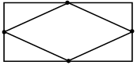
– Какая фигура получилась внутри? (Ромб.) Соедините середины его сторон.
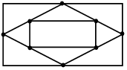
– Какой четырёхугольник получился внутри? (Прямоугольник.)
Задание 6. Работая в парах, подберите сумму с таким же значением для второй половины ромба.
Ответ:
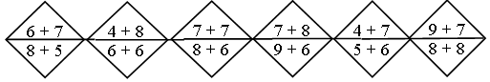
Задание 7. Вы, конечно, помните, что равные фигуры имеют равные площади. Площадь квадрата равна 16 клеткам. Чему равна площадь красного треугольника? (8 клеток.) А белого треугольника? (8 клеток.)
Задание 8. Найдите пары фигур, у которых сумма площадей равна 11, 12, 13, 14 клеткам.
6 + 8 = 14 6 + 5 = 11
8 + 4 = 12 8 + 5 = 13
Задание 9. Четырёхугольник разбили на треугольники. Найдите площадь каждого треугольника. (S₁ = 8 клеток; S₂ = 6 клеток; S₃ = 4 клетки; S₄ = 3 клетки.)
– Найдите площадь четырёхугольника.  (S₅ = 8 + 6 + 4 + 3 = 21.) | 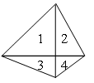
IV. Практическая фронтальная работа.
– Я взяла 4 палочки-отрезка (учитель работает на фланелеграфе). Получился ли у меня квадрат? Почему? (Незамкнутая линия.) Я замкну линию. Как называется такая фигура? (Многоугольник.) | 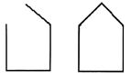
Вывод: замкнутая фигура, имеющая несколько углов и столько же сторон, называется многоугольником.
– Сегодня мы познакомимся с разными многоугольниками, узнаем, почему они так называются, от чего зависят их названия. Будем учиться их выкладывать из палочек и вычерчивать. Как вы понимаете слово «многоугольник»? (Много углов.)
– Я расскажу вам сейчас историю, которая произошла с нашими гостями – Треугольником и Квадратом.
Жили-были два брата:  Треугольник с Квадратом.  Старший – квадратный,  Добродушный, приятный.  Младший – треугольный,  Вечно недовольный.  Стал расспрашивать Квадрат:  «Почему ты злишься, брат?».  Тот кричит ему: «Смотри,  Ты полней меня и шире,  У меня углов лишь три,  У тебя же их четыре!». | Но Квадрат ответил: «Брат!  Я же старший, я – Квадрат!».  И сказал еще нежней:  «Не известно, кто нужней!..»  Вот настала ночь, и к брату,  Натыкаясь на столы,  Младший лезет воровато  Срезать старшему углы.  Уходя, сказал: «Приятных  Я тебе желаю снов!  Спать ложился – был квадратным,  А проснешься без углов!..»
– Что сделал младший брат? (Срезал углы.)
– У вас на столе лежат квадраты. Загните у них углы. Посчитайте, сколько углов получилось. (Восемь.) Послушайте, что было дальше.
…Но наутро младший брат  Страшной мести был не рад.  Поглядел он – нет Квадрата! | Онемел, стоял без слов…  Вот так месть! Теперь у брата  Восемь новеньких углов.
– Какое название можно дать этой фигуре? (Восьмиугольник.)
– От чего же зависит название многоугольника?
Вывод: название многоугольника зависит от количества углов.
– Выложите на парте многоугольники (два ученика работают на фланелеграфе): I вариант – пятиугольник; II вариант – шестиугольник.
– Сколько палочек-отрезков потребовалось? Почему?
Вывод: название многоугольника зависит и от количества сторон.
– Одинаково ли количество углов и сторон у каждого многоугольника? (Да.)
– Рассмотрите фигуры на доске.
– Покажите четырехугольники; треугольники; восьмиугольники.
– Как одним словом назвать фигуры, которые вы показали? (Многоугольники.)
– Все ли здесь многоугольники? Покажите «лишнюю» фигуру. Почему?
На доске – геометрические фигуры.
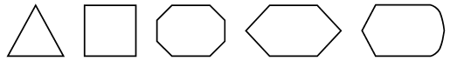
– Как называются все эти фигуры? (Многоугольники.)
– А если я возьму два отрезка, получится ли многоугольник? (Нет.)
– Какое минимальное количество сторон и углов может быть у многоугольника? (Три.)
V. Самостоятельная работа (тест).
1. Сосчитайте число сторон и углов многоугольников и назовите их.
Обведите красным цветом пятиугольники, синим – четырехугольники, зеленым – семиугольники.
Как называется оставшийся многоугольник?
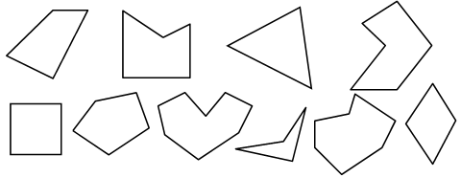
2. Посчитайте количество многоугольников на чертеже.
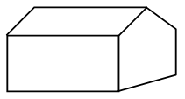
3. Графический диктант.
– Пишем: 8 кл. вверх, 4 кл. вправо вниз по диагонали, 4 кл. влево вниз по диагонали, 5 кл. вправо, 8 кл. вверх, 4 кл. вправо вниз по диагонали, 4 кл. влево вниз по диагонали, 6 кл. вправо, 3 кл. влево вниз по диагонали, 8 кл. влево, 3 кл. влево вверх по диагонали, 3 кл. вправо.
– Какую фигуру напоминает корпус лодки? С какими фигурами познакомились? От чего зависит название многоугольников? Какое количество углов и сторон должно быть у каждого многоугольника? Какое минимальное количество сторон у многоугольников? | 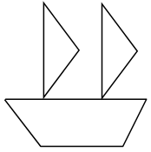
4. Кроссворд.
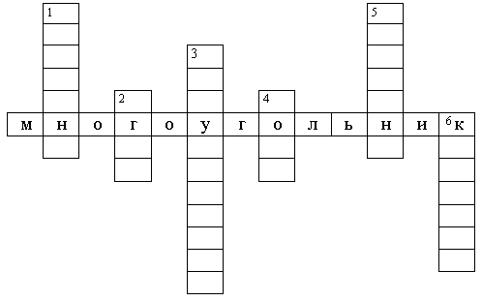
Задание: 1. Точка, из которой исходят лучи. 2. Уголь, но без ь. 3. Фигура, у которой 3 угла, 3 стороны, 3 вершины. 4. Фигура, у которой 4 стороны и противоположные углы равны. 5. Как называются лучи, образующие угол? 6. Фигура, у которой все стороны равны.
Ответы: 1. Вершина. 2. Угол. 3. Треугольник. 4. Ромб. 5. Стороны. 6. Квадрат.
VI. Итог урока.
– Какие фигуры называют четырехугольниками?

Урок 42
ТРЕУГОЛЬНИКИ
Цели деятельности учителя: познакомить с видами треугольников (прямоугольный, остроугольный, тупоугольный, равносторонний); содействовать развитию умения различать виды треугольников на чертеже, определять площадь фигур по клеткам, разрезать прямоугольник на два треугольника.
Планируемые результаты образования.
Предметные: умеют различать прямой, острый и тупой углы на рисунках, распознавать прямоугольный треугольник, определять площадь прямоугольника (в условных единицах с опорой на иллюстрации).
Личностные: оценивают собственные успехи в освоении вычислительных навыков; сопоставляют собственную оценку своей деятельности с оценкой её товарищами, учителем.
Метапредметные (критерии сформированности/оценки компонентов универсальных учебных действий – УУД): регулятивные: организуют взаимопроверку выполненной работы; планируют собственную вычислительную деятельность; познавательные: экспериментируют с треугольниками (количество прямых и тупых углов); выполняют вычисления по аналогии; вычисляют площадь многоугольной фигуры, разбивая ее на прямоугольники; конструируют фигуры из частей прямоугольника; коммуникативные: отвечают на вопросы, задают вопросы, уточняют непонятное.
Ход урока
I. Актуализация знаний. Устный счет.
1. Вокруг домика крот построил треугольный забор. Длина самой маленькой стороны забора равна 3 см, самой большой – 5 см. Чему равна третья сторона, если периметр треугольника равен 12 см?
2. В четырехугольнике проведите 2 отрезка так, чтобы он делился:
на 3 треугольника; на 4 треугольника.
3. Посчитайте, сколько треугольников на каждом рисунке.
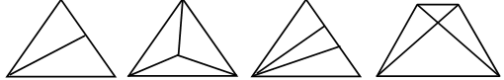
Ответ: 3 4 6 6
II. Сообщение темы урока.
– Рассмотрите фигуры на доске.
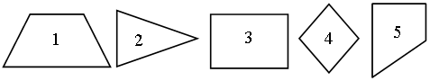
– Какая фигура «лишняя»? (Треугольник.)
– Сегодня на уроке мы будем определять виды треугольников, чертить геометрические фигуры.
III. Изучение нового материала.
Работа по учебнику.
Задание 1. Рассмотрите рисунки. Что их объединяет? Прочитайте текст учебника. Что такое «трилистник», «трилогия», «треух», «триптих», «треугольник».
– Придумайте слова, в которых встречается слово «три».
Задание 2. Назовите виды углов. (Прямой, тупой, острый.) Как называется треугольник, в котором есть прямой угол? (Прямоугольный треугольник.)
– Как называется треугольник с тупым углом? (Тупоугольный треугольник.)
– Как называется треугольник, у которого все углы острые? (Остроугольный треугольник.)
– Сколько на рисунке прямоугольных треугольников? (Три треугольника.)
– Назовите номера прямоугольных треугольников. (3, 9, 6.) Сложите эти числа. (3 + 9 + 6 = 18.)
– Сколько на рисунке тупоугольных треугольников? (Три треугольника.)
– Назовите номера тупоугольных треугольников. (1, 8, 5.) Сложите эти числа. (1 + 8 + 5 = 14.)
– Сколько на рисунке остроугольных треугольников? (Три треугольника.)
– Назовите номера остроугольных треугольников. (2, 4, 7.) Сложите эти числа. (2 + 4 + 7 = 13.)
Задание 3. Попробуйте нарисовать треугольник с двумя прямыми углами. (Пробуют.) Возможно ли это? (Нет.)
– Как вы думаете, сколько острых, тупых и прямых углов может быть в одном треугольнике?
Выводы.
В прямоугольном треугольнике один угол прямой и два острых угла. | 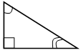
В тупоугольном треугольнике один угол тупой и два острых угла. | 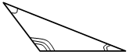
В остроугольном треугольнике все углы острые. | 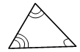
Задание 4. Измерьте стороны данных треугольников. Что вы заметили? (У этих треугольников все стороны равны.)
Треугольник, у которого все стороны равны, называют равносторонним.
Вывод. Все равносторонние треугольники имеют одинаковую форму, но могут иметь разные размеры.
– Каким является равносторонний треугольник – прямоугольным, остроугольным или тупоугольным? (Остроугольным.)
Задание 5. Прямоугольник разрезали на два одинаковых прямоугольных треугольника. Какие фигуры можно сложить из этих треугольников? (Треугольники большего размера.)
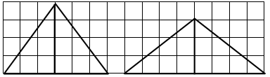
– Какая у них будет площадь? (12 клеток.)
Задание 6. Сколько клеток занимают домики вместе с крышей? (12; 12; 15; 11; 14; 15.)
Задание 7 (работа в парах).
– Сколько треугольников на рисунке? (9.) Сравните свой ответ с ответом товарища.
IV. Практическая фронтальная работа.
1. Рассмотрите фигуры и найдите «лишнюю». Назовите общий признак оставшихся фигур.
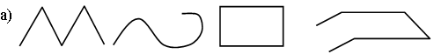
(Лишний – прямоугольник. Все оставшиеся фигуры незамкнутые.)
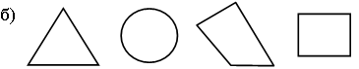
(Лишний – круг. Остальные фигуры имеют стороны и углы.)
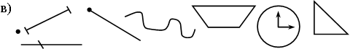
(Лишние – часы. Остальные – геометрические фигуры.)
2. Графический диктант: 1 кл. вправо, 2 кл. вправо вверх по диагонали, 2 кл. влево, 2 кл. вправо вниз по диагонали, 1 кл. вправо и т. д. Продолжите узор до конца строки.
– Проверим, что за линию мы начертили. Что вы можете о ней сказать? (Ломаная, незамкнутая, самопересекающаяся.)
– Какая фигура получилась при пересечении? (Треугольник.)
– Назовите его признаки. (3 угла, 3 вершины, 3 стороны.)
– Как называются треугольники, у которых все стороны равны?
На доске группа треугольников. После ответа детей прикрепляется табличка «Равносторонние».
– Как называются треугольники, у которых две стороны равны? (Равнобедренные.)
– А если все три стороны разной длины? (Разносторонние.)
– А какие углы вы знаете?
– Как можно получить прямой угол? А как проверить?
– Какой угол называется острым? Тупым?
– Сложите из счетных палочек прямой, острый и тупой углы. Проверьте друг друга.
К доске выходят 3 ученика в шапочках-«треугольниках» и читают:
Ты на меня, ты на него, на всех нас посмотри:
У нас всего, у нас всего, у нас всего по три!
Три стороны и три угла и столько же вершин,
И трижды трудные дела мы трижды совершим.
Все в нашем городе – друзья, дружнее не сыскать.
Мы треугольников семья, наc каждый должен знать!
V. Итог урока.
– Назовите признаки треугольника; виды треугольников.

Урок 43
Повторение и обобщение изученного.
РАЗВОРОТ ИСТОРИИ. пИФАГОР
Цели деятельности учителя: способствовать развитию умения подсчитывать число клеток в квадратах и определять их площади; содействовать формированию интеллектуальной культуры.
Планируемые результаты образования.
Предметные: умеют определять площадь прямоугольника (в условных единицах с опорой на иллюстрации).
Личностные: признают собственные ошибки; имеют познавательную мотивацию, демонстрируют интерес к математическим заданиям повышенной трудности.
Метапредметные (критерии сформированности/оценки компонентов универсальных учебных действий – УУД): регулятивные: удерживают цель учебной деятельности на уроке; познавательные: узнают новое из истории математики (из учебника (рубрика «Разворот истории») и дополнительных источников); сравнивают разные способы вычислений, решения задач; коммуникативные: обсуждают результаты выполнения задания с товарищем, сравнивают ответы; строят продуктивное взаимодействие и сотрудничество со сверстниками и взрослыми для реализации проектной деятельности (под руководством учителя).
Ход урока
I. Актуализация знаний.
Геометрия на спичках.
– Возьмите 12 одинаковых палочек и составьте из них 5 квадратов, как на рисунке. Затем уберите 4 палочки так, чтобы осталось 2 квадрата.
– Составьте из 10 одинаковых палочек такой домик, который изображен на рисунке. Переложите только 2 палочки так, чтобы домик повернулся к нам другой стороной. | 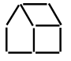
– Сложите из 14 одинаковых палочек узор, который изображен на рисунке. Переложите палочки так, чтобы образовалось 5 равных квадратиков. | 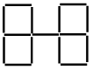
– Как переложить 2 палочки так, чтобы из 2 треугольников получилось 3 треугольника? | 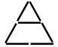
II. Изучение нового материала.
– Сегодня на уроке мы познакомимся с древнегреческим ученым Пифагором и будем решать занимательные задачи.
Учащиеся читают статью о Пифагоре в учебнике.
Рассказ учителя о Пифагоре.
Пифагор родился в г. Сидоне, в Финикии, около 570 г. до нашей эры. С ранних лет стремился узнать как можно больше. Он обучается в нескольких храмах Греции. Его первыми учителями были Ферекид Сиросский и старец Гермодамант. Первый прививает мальчику любовь к науке, другой – к поэзии Гомера.
В молодости Пифагор стал чемпионом одной из первых Олимпиад по кулачному бою.
В юном возрасте Пифагор отправился в Египет, чтобы набраться мудрости и тайных знаний у египетских жрецов. В 18-летнем возрасте он покинул родной остров и, объехав мудрецов в разных краях света, добрался до Египта, где пробыл 22 года. Здесь он приобщается к математике и создает из нее центр своей философской системы.
В Кротоне (Южная Италия) Пифагор основывает школу – пифагорейский союз. Только тех, кто прошел многие ступени знаний, Пифагор называл своими ближайшими учениками и допускал во двор своего дома, где беседовал с ними. Пифагорейцы занимались геометрией, математикой, гармонией, астрономией. Пифагор одним из первых заявляет, что Земля имеет форму шара, а Солнце, Луна и прочие планеты имеют собственную траекторию движения.
– Выполните задание по геометрии «Печать царя Соломона».  Сколько равносторонних треугольников на знаменитой печати царя Соломона, изображённой на его гробнице? | 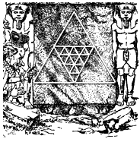
– Найдите три одинаковые карточки.
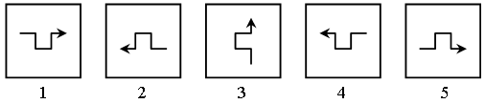
Работа по учебнику.
Задание 1. Подсчитайте число клеток в квадратах и определите их площади.
25 клеток = 9 клеток + 16 клеток.
Задание 2. Сколько раз изображена теорема Пифагора на данном рисунке?
Задание 3. Нарисуйте в тетради квадраты.

Урок 44
НАГЛЯДНАЯ ГЕОМЕТРИЯ
(повторение)
Цели деятельности учителя: создать условия для формирования представлений о свойствах геометрических фигур (прямоугольник, квадрат, ромб, треугольник, прямая, луч, отрезок, угол); содействовать закреплению умения находить периметры квадратов и прямоугольников.
Планируемые результаты образования.
Предметные: умеют различать геометрические фигуры: прямоугольник, квадрат, ромб, треугольник, прямую, луч, отрезок, угол; используют свойства сторон прямоугольника при вычислении его периметра, составляют выражение по условию задачи.
Личностные: проявляют положительное отношение и интерес к урокам математики; сопоставляют собственную оценку своей деятельности с оценкой её товарищами, учителем.
Метапредметные (критерии сформированности/оценки компонентов универсальных учебных действий – УУД): регулятивные: удерживают цель учебной деятельности на уроке (с опорой на ориентиры, данные учителем); познавательные: распознают и классифицируют геометрические фигуры, комбинируют данные при выполнении задания; коммуникативные: высказывают своё мнение при обсуждении задания; при выполнении заданий в паре слушают друг друга, договариваются, объединяют полученные результаты при совместной презентации решения.
Ход урока
I. Актуализация знаний. Устный счет.
1. Если вы правильно впишете в горизонтальные строки названия геометрических фигур, изображенных на рисунке, то в выделенном вертикальном столбце прочтете название еще одной геометрической фигуры. (Ответ: ломаная.)
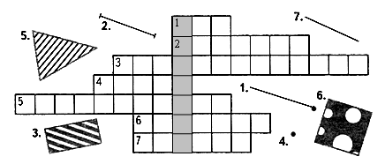
2. Начертите фигуру, если она имеет:
а) 4 стороны, 4 прямых угла;
б) 3 угла, 3 вершины, 3 стороны;
в) 4 прямых угла, 4 равные стороны.
3. Посчитайте, сколько квадратов на каждом рисунке. (5, 2, 3, 11.)
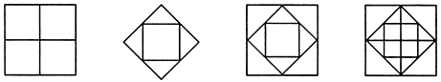
II. Закрепление изученного материала.
Работа по учебнику.
Раздел «Проверочные задания».
Задание 1. По памяти нарисуйте геометрические фигуры.
Задание 2. Назовите все фигуры в первом столбике таблицы. (Прямоугольник, квадрат, ромб, треугольник, прямая, луч, отрезок, угол.)
Задание 3. Расскажите о свойствах геометрических фигур.
Раздел «Математический тренажер».
Задание 1. Какие фигуры изображены? (Квадраты.)
– Найдите периметры квадратов.
Р₁ = 4 + 4 + 4 + 4 = 16 Р₃ = 5 + 5 + 5 + 5 = 20
Р₂ = 3 + 3 + 3 + 3 = 12 Р₄ = 6 + 6 + 6 + 6 = 24
Задание 2. Какие фигуры изображены? (Прямоугольники.)
– Найдите периметры прямоугольников.
Р₁ = 3 + 3 + 6 + 6 = 18 Р₂ = 5 + 5 + 3 + 3 = 16
Задание 3. Какие фигуры изображены? (Треугольники.)
– Сложите числа в острых углах треугольников.
40 + 50 = 90 60 + 30 = 90 70 + 20 = 90
Задание 4.
– Какие фигуры изображены? (Четырехугольники.)
– Найдите площади четырехугольников.
S₁ = 9 + 7 = 16 S₃ = 9 + 6 = 15
S₂ = 8 + 5 = 13 S₄ = 6 + 8 = 14

Урок 45
НАГЛЯДНАЯ ГЕОМЕТРИЯ
(повторение)
Цели деятельности учителя: создать условия для выполнения графических диктантов, решения лабиринта; способствовать развитию умений находить одинаковые геометрические фигуры, анализировать и обобщать.
Планируемые результаты образования.
Предметные: умеют решать текстовые задачи в одно действие на сложение и вычитание, измерять длину заданного отрезка, чертить с помощью линейки отрезок заданной длины, составлять выражение по условию задачи.
Личностные: оценивают собственные успехи в освоении вычислительных навыков; воспринимают математику как часть общечеловеческой культуры.
Метапредметные (критерии сформированности/оценки компонентов универсальных учебных действий – УУД): регулятивные: планируют собственные действия по устранению пробелов в знаниях; познавательные: распознают прямые, острые, тупые углы на чертеже, вычисляют периметр многоугольной фигуры, ориентируются в рисунках, схемах, цепочках вычислений; коммуникативные: отвечают на вопросы, задают вопросы, уточняют непонятное; строят продуктивное взаимодействие и сотрудничество со сверстниками и взрослыми для реализации проектной деятельности (под руководством учителя).
Ход урока
I. Актуализация знаний. Устный счет.
1. Ответьте на вопросы:
– Малыш и Карлсон вместе съели 7 плюшек. Карлсон съел на одну плюшку больше, чем Малыш. Сколько плюшек съел Малыш? (3.)
– А если бы Карлсон съел на 3 плюшки больше Малыша? Сколько плюшек пришлось бы на долю Малыша в этом случае? (2.)
– Малыш и Карлсон вместе съели 11 яблок, причем Карлсон съел на 9 яблок больше Малыша. Сколько съел Малыш? (1 яблоко.)
2. Из данных фигур сложите квадрат:
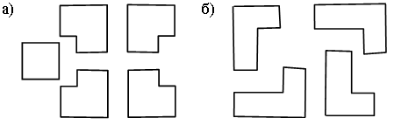
II. Закрепление изученного материала.
Работа по учебнику (раздел «Выбираем, чем заняться»).
Задание 1. Расскажите, какие фигуры вы видите на рисунке. Сколько желтых квадратов? Сколько голубых крестов? Сколько зеленых крестов? Сколько белых восьмиугольников?
– Найдите двухцветные фигуры и расскажите, из чего они состоят.
Задание 2. Нарисуйте орнамент в тетради.
Задание 3. Составьте путь к центру лабиринта так, чтобы суммы чисел на дверях равнялись 20.
11 + 8 + 1 = 20
9 + 8 + 3 = 20
8 + 5 + 7 = 20
Задание 4. Рассмотрите лабиринт. Через какой выход сможет выбраться Кенгуру? (А → Д.)
– Сколько вкусных орешков он сможет найти? (5.)
Задание 5. Сколько целых клеток занимает каждая синяя фигура? (Фигура А – 5 клеток, фигура Б – 6 клеток, фигура В – 5 клеток, фигура Г – 6 клеток, фигура Д – 5 клеток.)
– Какие из синих фигур самые большие по площади? (Фигуры Б, Г.)
– Сколько клеток в сумме занимают синие фигуры?
(5 + 6 + 5 + 6 + + 5 = 27.)
– Из какого числа клеток состоит ящик фокусника? (Из 60 клеток.)
– Сколько клеток в сумме занимает красная часть ящика?
(60 – 27 = 33.)
III. Итог урока.
– Что нового вы узнали на уроке?
– Назовите геометрические фигуры.

Урок 46
НАГЛЯДНАЯ ГЕОМЕТРИЯ
(повторение)
Цели деятельности учителя: способствовать развитию умения определять виды углов, совершенствованию умений вычислять площадь фигуры в клетках, классифицировать фигуры на группы.
Планируемые результаты образования.
Предметные: умеют различать прямой, острый и тупой углы, распознавать прямоугольный треугольник, определять площадь прямоугольника (в условных единицах с опорой на иллюстрации).
Личностные: проявляют положительное отношение и интерес к урокам математики; воспринимают математику как часть общечеловеческой культуры, незнакомые задания – как возможность проявления своего знания, фантазии.
Метапредметные (критерии сформированности/оценки компонентов универсальных учебных действий – УУД): регулятивные: организуют взаимопроверку выполненной работы; познавательные: называют геометрические фигуры; комбинируют данные при выполнении задания; коммуникативные: высказывают своё мнение при обсуждении задания.
Ход урока
I. Актуализация знаний. Устный счет.
1. На сколько частей разделены квадраты? Составьте из первого квадрата большой треугольник, а из второго – два маленьких квадрата.
2. Разделите круг, как показано на рисунке. Составьте из частей круга две другие фигуры.
II. Закрепление изученного материала.
1. Работа по учебнику (раздел «Мозаика заданий»).
Задание 1. Художник нарисовал отражение фигур в зеркале. Сколько ошибок он сделал? (а) 3 ошибки; б) 5 ошибок; в) 2 ошибки; г) 2 ошибки.)
Задание 2. Сколько прямых, острых и тупых углов вы видите на рисунке? (а) 2 прямых, 4 острых, 4 тупых угла; б) 4 прямых, 10 острых, 10 тупых углов; в) 20 прямых углов; г) 4 прямых, 7 острых, 8 тупых углов.)
Задание 3. Назовите фигуры на рисунке одним словом. (а) линии; б) треугольники; в) четырёхугольники, г) объемные тела.)
– Назовите каждую фигуру:
а) прямая, кривая, кривая замкнутая, ломаная;
б) тупоугольный, равносторонний, остроугольный, прямоугольный треугольники;
в) квадрат, прямоугольник, ромб, четырёхугольники;
г) куб, шар, параллелограмм, цилиндр, призма, конус.
Задание 4. Сумма очков на каждой паре противоположных сторон кубика одна и та же. Сколько очков на той грани, на которой кубик лежит на столе? (а) число 6; б) число 3; в) число 5; г) число 2.)
Рассуждение. На кубике есть числа 1, 2, 3, 4, 5, 6. Сумма всех чисел равна 21.
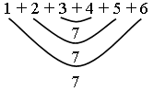
Задание 5. Вычислите площадь цветной фигуры (в клетках).
2. Работа по карточкам.
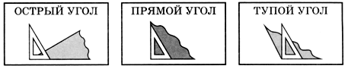
1. Найдите на чертеже с помощью угольника острые и тупые углы.
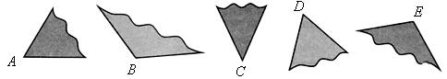
2. Найдите острые, прямые и тупые углы в окружающей обстановке.
3. Определите вид углов многоугольников. Отметьте прямые углы. Обведите в кружок буквы, обозначающие острые углы.
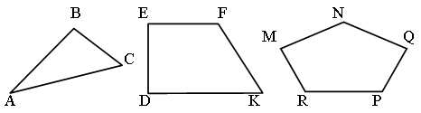
4. Постройте четырёхугольник, у которого один угол прямой, один острый и два тупых.
III. Итог урока.
– Назовите виды углов.

Урок 47
Сложение и вычитание по разрядам
Цели деятельности учителя: содействовать успешному усвоению понятия «разряд», развитию умения выполнять сложение и вычитание двузначных чисел в столбик; совершенствовать вычислительные навыки, умение находить периметр четырёхугольника.
Планируемые результаты образования.
Предметные: умеют выполнять сложение и вычитание двузначных чисел в столбик, использовать свойства сторон прямоугольника при вычислении его периметра, решать текстовые задачи в одно действие на сложение и вычитание, вычислять значение числового выражения в несколько действий рациональным способом (с помощью изученных свойств сложения).
Личностные: умеют признавать собственные ошибки; сопоставляют собственную оценку своей деятельности с оценкой её товарищами, учителем.
Метапредметные (критерии сформированности/оценки компонентов универсальных учебных действий – УУД): регулятивные: планируют собственные действия по устранению пробелов в знаниях (знание табличных случаев сложения, вычитания); планируют собственную вычислительную деятельность; познавательные: наблюдают за свойствами чисел, устанавливают закономерности в числовых выражениях и используют их при вычислениях; анализируют условие задачи, отбрасывают несущественное, выделяют существенные данные; сравнивают разные способы вычислений; коммуникативные: отвечают на вопросы, задают вопросы, уточняют непонятное; при выполнении заданий в паре слушают друг друга, договариваются, объединяют полученные результаты при совместной презентации решения.
Ход урока
I. Актуализация знаний. Устный счет.
1. Составьте и назовите верные неравенства.
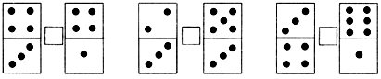
2. В этих таблицах надо сначала найти сумму в каждом столбце и записать её в нижней клетке столбца, затем найти сумму получившихся чисел и записать ее в левой части разделенной пополам клетки. Затем найти сумму в каждой строке, записать ее в свободной клетке той же строки, а потом сложить получившиеся суммы всех строк и записать результат во второй половине разделенной клетки. Что заметили?
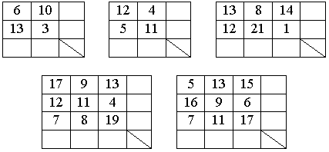
II. Сообщение темы урока.
– Рассмотрите записи на доске.
12 + 6 36 + 22 24 + 3 32 + 3
19 – 3 48 – 13 13 + 6 25 + 2
– Какая запись является «лишней»? (36 + 28 и 48 – 13.)
– Сегодня на уроке мы будем учиться выполнять сложение и вычитание двузначных чисел.
III. Изучение нового материала.
Работа по учебнику.
– Прочитайте задачу 1. Сколько наклеек было у Коли? (2 пакетика по 10 наклеек в каждом и ещё 4 наклейки, то есть 24.)
– Сколько наклеек купила мама? (3 пакетика по 10 наклеек, то есть 30.)
– Сколько наклеек подарили Коле? (2 наклейки.)
– Сколько наклеек стало у Коли? (24 + 30 + 2 = 56.)
– Сколько единиц и сколько десятков в каждом из чисел 24 и 32?
(24 – 2 д. 4 ед.; 32 – 3 д. 2 ед.)
– Сколько единиц и сколько десятков у суммы этих чисел? (5 д. 6 ед.)
Задание 2.
– Место, где пишется цифра числа, называют разрядом.
Разряды идут справа налево – разряд единиц, разряд десятков, разряд сотен и т. д. Например, число 245 можно представить так:
Сотни | Десятки | Единицы
2 | 4 | 5
– Сколько единиц и сколько десятков в записи каждого числа?
(45 – 4 д. 5 ед., 68 – 6 д. 8 ед., 70 – 7 д., 94 – 9 д. 4 ед., 56 – 5 д. 6 ед.)
– Двузначные числа складывают так: единицы с единицами, десятки с десятками. Вычисления удобно записывать столбиком. При этом числа располагают друг под другом: единицы под единицами, десятки под десятками.
Показ примеров.
– Объясните, как сложить числа 23 и 45. Вычислите.
Задание 3. Выполните сложение чисел, записывая их в столбик.
– При вычитании числа тоже можно записывать в столбик: единицы под единицами, десятки под десятками. Сначала вычитают единицы, потом десятки. Читают запись сверху вниз.
Показ примеров.
– Объясните, как выполнили вычитание чисел 68 и 32.
Задание 4. Выполните вычитание двузначных чисел, записывая их в столбик.
Задание 5. Прочитайте задачи. Что известно? Что требуется узнать? Выполните краткую запись и решите задачи.
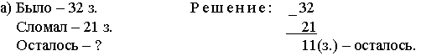
б) Было – 45 ор., 20 ор. Решение:
Испорченных – 30 ор. 1) 45 + 20 = 65 (ор.) – было.
Неиспорченных – ? 2) 65 – 30 = 35 (ор.) – неиспорченных.
Задание 6. Работая в парах, найдите ошибки. Запишите правильно и вычислите.
14 38 60 43 123
21 5 9 20 24
35 33 69 23 147
Задание 7. Рассмотрите схему. Сколько путей ведёт от домика к колодцу? (4.)
– Найдите самый короткий путь:
1-й путь – 31 + 24 + 13 = 68.
2-й путь – 31 + 24 + 21 + 25 + 11 = 112.
3-й путь – 33 + 25 + 11 = 69.
4-й путь – 33 + 21 + 13 = 67.
IV. Итог урока.
– Назовите разряды двузначных чисел.

Урок 48
Сложение и вычитание двузначных чисел
Цели деятельности учителя: создать условия для развития умения выполнять сложение и вычитание двузначных чисел без перехода через разряд; способствовать совершенствованию умения решать арифметические задачи, восстанавливать равенства.
Планируемые результаты образования.
Предметные: умеют выполнять сложение и вычитание чисел в пределах 100 без перехода через разряд, решать текстовые задачи в одно действие на сложение и вычитание, составлять выражение по условию задачи.
Личностные: оценивают собственные успехи в освоении вычислительных навыков; имеют познавательную мотивацию, демонстрируют интерес к математическим заданиям повышенной трудности.
Метапредметные (критерии сформированности/оценки компонентов универсальных учебных действий – УУД): регулятивные: проверяют результаты вычислений с помощью обратных действий; планируют собственную вычислительную деятельность; познавательные: выполняют вычисления по аналогии; используют схемы при решении текстовых задач; моделируют условие задачи на схеме «целое – части»; ориентируются в таблицах, заполняют пустые клетки в таблице; расшифровывают задуманное число (соотносят результаты вычислений с буквами с помощью цифр); ориентируются в рисунках, схемах, цепочках вычислений; коммуникативные: высказывают своё мнение при обсуждении задания; при выполнении заданий в паре слушают друг друга, договариваются, объединяют полученные результаты при совместной презентации решения.
Ход урока
I. Актуализация знаний. Устный счет.
1. Сеть тяну, рыбу ловлю, попало немало:
Семь окуней, десять карасей,
Один ершок – и того в горшок.
Уху сварю, всех угощу. Сколько рыб я сварю? (18.)
2. Игра «Меткий стрелок».
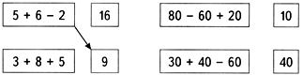
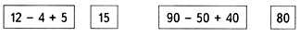
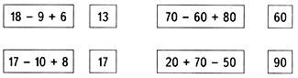
3. Представьте числа в виде суммы разрядных слагаемых.
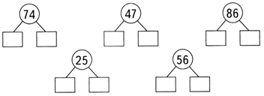
II. Изучение нового материала.
Работа по учебнику.
– Сегодня на уроке мы будем выполнять сложение и вычитание в столбик.
Задание 1. Рассмотрите рисунки. Что здесь нарисовано? (счёты.)
Красные косточки на верхней спице – десятки, синие косточки на нижней спице – единицы. Нарисуйте ответы в тетради.
Запишите равенства числами.
Ответ: а) 35 б) 43 в) 75 г) 64
32 26 34 54
67 69 41 10
– Прочитайте задачу 2. Что известно? Что требуется узнать? Выполните краткую запись задачи и решите её.
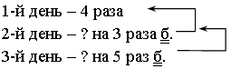
Всего – ? раз
Решение:
1) 4 + 3 = 7 (раз) – во 2-й день;
2) 7 + 5 = 12 (раз) – в 3-й день;
3) 4 + 7 + 12 = 23 (раза) – всего подтянулся за 3 дня.
Задание 3. Выполните сложение и вычитание двузначных чисел в столбик.
Задание 4. Буква С обозначает сумму чисел А и В. Запишите это буквами. (С = А + В.)
– Заполните пропуски в таблице.
Ответ: | А | 43 | 56 | 73 | 33 | 14 | 42 | 43 | 37 | 63 | 30
 | В | 26 | 21 | 12 | 34 | 55 | 42 | 35 | 61 | 31 | 26
 | С | 69 | 77 | 85 | 67 | 69 | 84 | 78 | 98 | 94 | 56
– Прочитайте задачу. Что известно? Что требуется узнать? Выполните краткую запись и решите задачу.
а) Человек – 67 кг Решение:
Чемодан – 16 кг 67
Всего – ? 16
83 (кг)
– Составим к этой задаче схему на доске. Заполните ее.
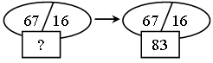
б) Всего – 98 кг Решение:
Человек – 76 кг 98
Чемодан – ? кг 76
22 (кг)
– Составьте на доске схему и заполните ее.
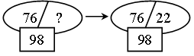
Аналогично разбираются задачи в), г).
Задание 6 (работа в парах).
– Кто быстрее прочитает зашифрованное слово?
1-й игрок 2-й игрок
54 | 53 | 50 | 58 | 55 |  | 51 | 55 | 57 | 55 | 52
Б | А | Р | Т | О |  | Н | О | С | О | В
Задание 7. Какие числа можно прибавить к числу 6 так, чтобы сумма была меньше 10? Выпишите все такие суммы. (6 + 1 = 7; 6 + 2 = 8; 6 + 3 = 9.)
– Вместо клетки можно поставить только одну цифру. Придумайте несколько равенств для каждого случая.
5 + = + 8 = += 2 2 +=
5 + 1 = 6 1 + 8 = 9 1 + 1 = 2 2 + 0 = 2
5 + 2 = 7 0 + 8 = 9 2 + 0 = 2 2 + 1 = 3
5 + 3 = 8 2 + 2 = 4
5 + 4 = 9 2 + 3 = 5
5 + 0 = 5 2 + 6 = 8
5 + 0 = 5 2 + 7 = 9
– Вставьте недостающие цифры. Постарайтесь найти все возможные способы для каждого равенства.
37 + 2= 5 54 + 1 = 6 8+ 18 =
37 + 21 = 58 54 + 10 = 64 80 + 18 = 98
37 + 20 = 57 54 + 11 = 65 81 + 18 = 99
37 + 22 = 59 54 + 12 = 66
54 + 13 = 67
54 + 14 = 68
54 + 15 = 69
III. Закрепление изученного.
Работа по карточкам.
1. Решите примеры.
82 – 20 = 73 – 23 = 90 – 20 =
82 – 22 = 65 – 60 = 14 + 25 =
64 + 30 = 58 – 58 = 86 – 34 =
64 + 33 = 49 + 40= 70 + 16 =
2. Составьте все возможные равенства из чисел:
а) 40, 8, 48; б) 25, 12, 37.
IV. Итог урока.
– Как складывать (вычитать) двузначные числа?

Урок 49
Сложение двузначных чисел
с пеРЕХОДом ЧЕРЕЗ РАЗРЯД
Цель деятельности учителя: содействовать развитию умения выполнять сложение двузначного и однозначного чисел с переходом через разряд, записывать вычисления в столбик.
Планируемые результаты образования.
Предметные: умеют выполнять сложение и вычитание чисел в пределах 100 с переходом через разряд, решать текстовые задачи в одно действие на сложение и вычитание, текстовые задачи в 2–3 действия.
Личностные: проявляют положительное отношение и интерес к урокам математики; воспринимают математику как часть общечеловеческой культуры.
Метапредметные (критерии сформированности/оценки компонентов универсальных учебных действий – УУД): регулятивные: удерживают цель учебной деятельности на уроке (с опорой на ориентиры, данные учителем); планируют собственную вычислительную деятельность; познавательные: наблюдают за свойствами чисел, устанавливают закономерности в числовых выражениях и используют их при вычислениях; рассуждают при решении числовых ребусов, обосновывают свое решение; комбинируют данные при выполнении задания; коммуникативные: отвечают на вопросы, задают вопросы, уточняют непонятное; предлагают разные способы вычисления суммы, сравнивают свой способ со способом товарища, оценивают эффективность способа сложения.
Ход урока
I. Актуализация знаний. Устный счет.
1. Найдите лишний ряд.
2 5 8 11 14
1 4 7 10 13
3 4 5 6 7
3 6 9 12 15
2. Назовите ответы.
38 – 8 + 20 = 30 + 30 + 5 =
70 – 30 + 5 = 80 – 20 + 6 =
96 – 6 – 70 = 70 + 20 + 7 =
60 – 40 + 3 = 55 – 5 + 40 =
3. У кормушки сидели 15 птичек. Из них улетели 4 голубя и 9 воробьёв. Сколько птиц осталось у кормушки?
II. Сообщение темы урока.
– Рассмотрите математические записи на доске.
11 + 23 44 + 21
11 + 29 44 + 28
11 + 25 44 + 23
– В каждом столбике найдите «лишний» пример.
– Сегодня на уроке мы будем выполнять сложение двузначных чисел с переходом через разряд.
III. Изучение нового материала.
Работа по учебнику.
Задание 1. Посмотрите, как можно складывать числа. Выполните сложение по образцу.
16 + 25 = 10 + 20 + 6 + 5 = 30 + 11 = 41
27 + 14 = 20 + 10 + 7 + 4 = 30 + 11 = 41
48 + 15 = 40 + 10 + 8 + 5 = 50 + 13 = 63
35 + 19 = 30 + 10 + 5 + 9 = 40 + 14 = 54
Задание 2. При сложении двух однозначных чисел результат может быть: меньше 10; равен 10; больше 10, но меньше 20. Какие однозначные числа могут обозначать эти буквы? Под буквенными выражениями запишите соответствующие им числовые.
а) А + Б < 10 б) В + Г = 10 в) Д + Е > 10
Ответ: 1 + 8 < 10 5 + 5 = 10 9 + 8 = 17
2 + 7 < 10 4 + 6 = 10 8 + 7 = 15
3 + 6 < 10 3 + 7 = 10 8 + 7 = 15
4 + 5 < 10 и т. д. 2 + 8 = 10 7 + 6 = 13
1 + 9 = 10 6 + 5 = 11 и т. д.
Задание 3. В каких случаях результат сложения будет больше 30? В каких равен 30? А в каких меньше 30? Запишите соответствующие числовые выражения.
а + в > 30 а + в = 30 а + в < 30
24 + 8 25 + 5 23 + 4
23 + 9 23 + 7 27 + 2
15 + 16 18 + 12 11 + 17
12 + 19
14 + 18
17 + 15
– При записи в столбик устно складываем единицы. Если результат сложения больше десяти, то записываем цифру единиц под единицами, а получившийся десяток – над десятками. | 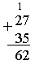
При сложении десятков прибавляем к их сумме еще один десяток.
Задание 4. Выполните сложение в столбик.
Задание 5. Прочитайте стихотворение С. Маршака. Какой багаж сдавала дама?
– Прочитайте задачу. Что известно? Что требуется узнать? Выполните краткую запись и решите задачу.
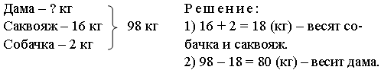
Задание 7. Между какими круглыми числами находится результат сложения чисел?
23 + 45 (между 60 и 70); 35 + 38 (между 70 и 80).
– Какова последняя цифра ответа?
23 + 45 =8 35 + 38 =3
Задание 8. Выполните сложение чисел в одинаковых по форме и цвету многоугольниках.
29 33 23 25
12 12 17 25
41 45 40 50 и т. д.
IV. Закрепление изученного материала.
Работа по карточкам.
1. Запишите следующие два числа в ряду чисел и прочитайте их:
а) 10, 30, 50, ____, ____; в) 23, 34, 45, ____, ____;
б) 9, 29, 49, ____, ____; г) 18, 15, 12, ____, ____.
2. Сосчитайте:
а) от 14 до 21; в) от 38 до 45;
б) от 62 до 56; г) от 94 до 87.
3. Дорисуйте и запишите выражения числами:
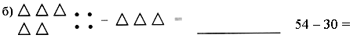
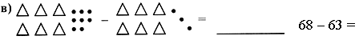
– Объясните по рисунку различные способы решения примеров.

Урок 50
Сложение двузначных чисел
с переходом через десяток
Цели деятельности учителя: создать условия для развития умения выполнять сложение двузначных чисел с переходом через разряд, решать арифметические задачи и восстанавливать цепочки равенств.
Планируемые результаты образования.
Предметные: умеют решать текстовые задачи в одно действие на сложение и вычитание, выполнять сложение и вычитание чисел в пределах 100 с переходом через десяток, использовать переместительное и сочетательное свойства сложения при выполнении вычислений.
Личностные: признают собственные ошибки; сопоставляют собственную оценку своей деятельности с оценкой её товарищами, учителем.
Метапредметные (критерии сформированности/оценки компонентов универсальных учебных действий – УУД): регулятивные: планируют собственные действия по устранению пробелов в знаниях; планируют собственную вычислительную деятельность; познавательные: выполняют вычисления по аналогии; сравнивают разные способы вычислений, решения задач; коммуникативные: высказывают своё мнение при обсуждении задания.
Ход урока
I. Актуализация знаний. Устный счет.
1. Разделите числа на две группы, назовите их в порядке возрастания.
86, 71, 76, 75, 83, 88, 72, 84, 87, 74, 73, 85.
– Сравните:
38 … 83 44 … 45 38 … 48
75 … 57 19 … 91 55 … 54
21 … 12 72 … 72 63 … 66
2. Заполните таблицы:
Слагаемое | 20 |  | 50 |  | 50
Слагаемое | 60 | 40 |  | 80 | 20 | 30
Сумма |  | 70 | 90 | 90 |  | 60

Уменьшаемое | 80 | 90 |  | 60 | 40 |  | 50
Вычитаемое | 70 |  | 30 | 10 |  | 30
Разность |  | 40 | 50 |  | 20 | 30 | 10
3. Определите, сколько десятков и единиц в числах, и запишите их в виде суммы разрядных слагаемых.
II. Изучение нового материала.
Работа по учебнику.
– Сегодня на уроке мы продолжим выполнять сложение двузначных чисел.
Задание 1. Выполните сложение по рисункам. Запишите равенства.
Ответ: 26 + 27 = 53 18 + 35 = 53 44 + 17 = 61
Задание 2. Выполните сложение.
Ответ:
7 + 5 = 12  17 + 5 = 22  7 + 15 = 22  27 + 35 = 62 | 5 + 9 = 14  15 + 9 = 24  5 + 29 = 34  45 + 19 = 64 | 5 + 6 = 11  25 + 6 = 31  15 + 26 = 41  25 + 46 = 71 | 8 + 5 = 13  18 + 5 = 23  8 + 35 = 43  28 + 45 = 73
Задание 3. Выберите два каких-нибудь товара. Сколько десяток и сколько рублей нужно заплатить за них в кассу?
Масло – 18 р. – 1 десятка 8 р.; сметана – 14 р. – 1 десятка 4 р.; сыр – 37 р. – 3 десятки 7 р.; яйца – 26 р. – 2 десятки 6 р.
– Сколько существует способов выбрать два товара?
Масло + сметана – 32 р.; масло + сыр – 55 р.; масло + яйца – 44 р.; сметана + сыр – 51 р.; сметана + яйца – 40 р.; сыр + яйца – 63 р.
Задание 4. Выполните сложение в столбик.
Задание 5. Прочитайте задачи. Что известно? Что требуется узнать? Выполните краткую запись и решите задачи.
а) Разбилось – 15 ч. Решение:
Уцелело – 18 ч. 15
Было – ? ч. 18
33 (ч.) – было.
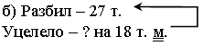
Было – ? т.
Решение:
1) 27 2) 27
18 9
9 (т.) – уцелело. 36 (т.) – было.
в) Приготовили – ? кг Решение:
Съел – 48 кг 48 + 7 = 55 (кг) – приготовили.
Осталось – 7 кг
Задание 6 (выполняется в парах).
– Выберите одну из цепочек. Прибавляйте к каждому числу в цепочке число, стоящее в центре. Запишите получившуюся цепочку чисел.
Ответ:
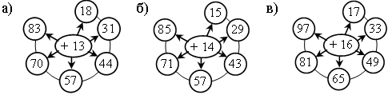
Задание 8. Какие цифры зашифрованы буквами?
А + 4 = В2
Ответ: 8 + 4 = 12
– Решите и другие числовые ребусы.
2Г + Г5 = Е1 СД + 7 = Д5 КН + 23 = НО
26 + 65 = 91 78 + 7 = 85 47 + 23 = 7 0
III. Закрепление изученного материала.
Работа по карточкам.
– Решите примеры. Что в них интересного? Составьте и решите подобные примеры.
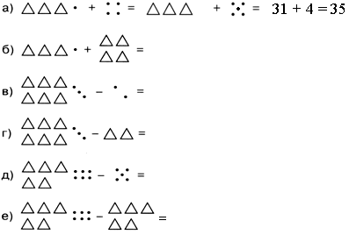
IV. Итог урока.
– Как выполнять сложение двузначных чисел?

Урок 51
Дополнение слагаемого до круглого числа
Цель деятельности учителя: создать условия для развития умений выполнять сложение двузначных чисел с переходом через разряд, решать задачи с величинами; развивать логические мышление.
Планируемые результаты образования.
Предметные: умеют выполнять сложение и вычитание чисел в пределах 100 с переходом через разряд рациональным способом, решать текстовые задачи в одно действие на сложение и вычитание, определять последовательность действий при вычислении значения числового выражения, вычислять значение числового выражения в несколько действий рациональным способом (с помощью изученных свойств сложения).
Личностные: оценивают собственные успехи в освоении вычислительных навыков; имеют познавательную мотивацию, демонстрируют интерес к математическим заданиям повышенной трудности.
Метапредметные (критерии сформированности/оценки компонентов универсальных учебных действий – УУД): регулятивные: организуют взаимопроверку выполненной работы; планируют собственную вычислительную деятельность; познавательные: наблюдают за свойствами чисел, устанавливают закономерности в числовых выражениях и используют их при вычислениях; прогнозируют результат сложения (количество десятков в ответе), оценивают сумму денег, необходимую для покупки; ориентируются в рисунках, схемах, цепочках вычисле-ний; коммуникативные: отвечают на вопросы, задают вопросы, уточняют непонятное; при выполнении заданий в паре слушают друг друга, договариваются, объединяют полученные результаты при совместной презентации решения.
Ход урока
I. Актуализация знаний. Устный счет.
1. Решите примеры.
45 + 13 = 79 – 34 =
28 + 11 = 96 – 22 =
53 + 25 = 88 – 46 =
62 + 37 = 67 – 31 =
2. Разделите фигуру на две равные части ломаной линией, звенья которой проходили бы по клеткам.
Ответ:
3. В магазине было 15 белых сумок и 12 коричневых сумок. За день продали 8 белых сумок и 4 коричневых.
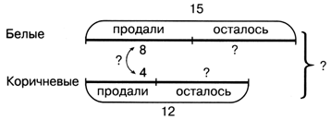
– Используя схему, поставьте вопросы к задаче и ответьте на них. Какие еще вопросы можно поставить к этой задаче?
4. Сколько треугольников изображено?
II. Сообщение темы урока.
– Рассмотрите записи на доске.
8 + 2 6 + 4 7 + 3 9 + 1
– Что их объединяет? (Значение суммы равно 10.)
– Сегодня на уроке мы будем дополнять числа до десятка.
III. Изучение нового материала.
Работа по учебнику.
– Перед вами стопки книг. Мы будем считать число книг различными способами.
Задание 1. Выполните сложение.
Ответ: 32 + 20 = 52 19 + 50 = 69 10 + 84 = 94
27 + 30 = 57 40 + 38 = 78
– Чем похожи все суммы? (Одно слагаемое – круглое двузначное число.)
– Как вы выполняли сложение?
Задание 2. Из одной стопки взяли одну книгу. Как легче сложить 32 и 19?
– Дополним неполную стопку и сложим получившиеся числа.
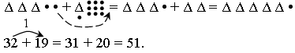
– Выполните сложение остальных чисел.
Задание 3. Таким же способом можно прибавлять число с последней цифрой 6, 7, 8.
– Объясните, как выполнили сложение.
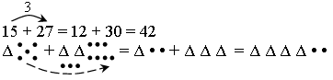
Задание 4. Решите задачи.
а) Было – ? кн. Решение:
Взяли – 18 кн. 25 + 18 = 43 (кн.) – было.
Осталось – 25 кн.
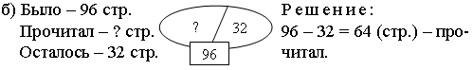
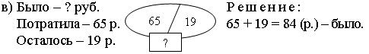
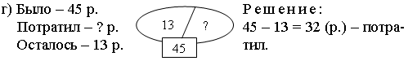
Задание 5. Выполните устные вычисления.
Задание 6. Выполните вычисления.
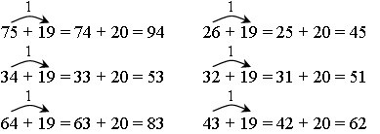
Задание 7(работа в парах). Вычислите рациональным способом.
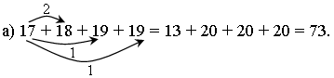
б) 17 + 18 + 19 + 19 19 + 17 + 19 + 18
17 + 19 + 19 + 18 19 + 17 + 18 + 19
18 + 17 + 19 + 19 19 + 18 + 17 + 19
18 + 19 + 17 + 19 19 + 18 + 19 + 17
18 + 19 + 19 + 17 19 + 19 + 18 + 17
19 + 19 + 17 + 18

Урок 52
Сложение и вычитание чисел.
Закрепление изученного
Цель деятельности учителя: способствовать развитию умения выполнять сложение двузначных чисел с переходом через разряд рациональным способом, дополнять числа до десятка.
Планируемые результаты образования.
Предметные: умеют выполнять сложение и вычитание чисел в пределах 100 с переходом через разряд; решать текстовые задачи в одно действие на сложение и вычитание; вычислять значение числового выражения в несколько действий рациональным способом (с помощью изученных свойств сложения).
Личностные: проявляют положительное отношение и интерес к урокам математики; воспринимают математику как часть общечеловеческой культуры.
Метапредметные (критерии сформированности/оценки компонентов универсальных учебных действий – УУД): регулятивные: планируют собственные действия по устранению пробелов в знаниях (знание табличных случаев сложения, вычитания); планируют собственную вычислительную деятельность; познавательные: выполняют вычисления по аналогии; составляют краткую запись условия задачи; комбинируют данные при выполнении задания; коммуникативные: отвечают на вопросы, задают вопросы, уточняют непонятное; при выполнении заданий в паре слушают друг друга, договариваются, объединяют полученные результаты при совместной презентации решения.
Ход урока
I. Актуализация знаний. Устный счет.
1. Игра «Сосчитай треугольники!».  Часто знает и дошкольник,  Что такое треугольник,  А уж вам-то как не знать!  Но совсем другое дело –  Быстро, точно и умело  Треугольники считать. | 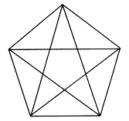
Например, в фигуре этой
Сколько разных? Рассмотри!
Все внимательно исследуй
И по краю, и внутри!
2. Одна из фигур на рисунке чем-то отличается от остальных. Найдите эту фигуру.
3. Покажите путь движения мотоциклиста – решите «круговые» примеры.
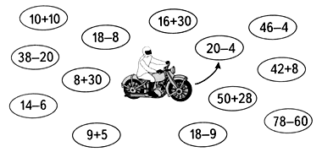
II. Изучение нового материала.
Работа по учебнику.
– Сегодня на уроке мы будем выполнять сложение двузначных чисел разными способами.
Задание 1. Рассмотрите схемы сложения.
– Сколько десятков получается при сложении чисел на рисунке слева? (6 д.) Нарисуйте ответ.
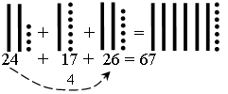
– Сколько десятков получится при сложении чисел на рисунке справа? (5 д.) Нарисуйте ответ.
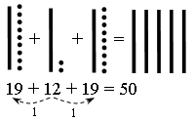
Задание 2. Сложите числа. Запишите ответ римскими цифрами.
XV + XV = XXX XVII + XVIII = XXXV
XXV + VIII = XXXIII XVII + XXVI = XXXXIII = XLIII
XIII + XVIII = XXI XXIII + XII + XXXV
Задание 3. Рассмотрите разные способы сложения двузначных чисел.
Выполните сложение разными способами.
I способ II способ
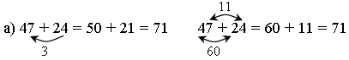
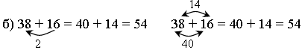
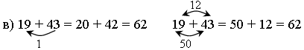
– Прочитайте задачу 4. Что известно? Что требуется узнать? Выполните краткую запись и решите задачу.
Было – 15 кот. и 18 ут. Решение:
Улетело – 3 ут. 1) 18 – 3 = 15 (ут.) – осталось;
Осталось – ? жив. 2) 15 + 15 = 30 (жив.) – осталось.
Задание 5. Решите задачу.
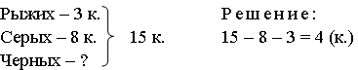
Задание 6.
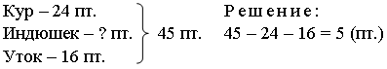
Задание 7. Найдите суммы, в которых при сложении не надо переходить через разряд. Выполните сложение устно.
16 + 23 = 39 75 + 21 = 96 82 + 13 = 95
24 + 23 = 47 24 + 75 = 99 32 + 47 = 79
– Найдите суммы, в которых получается круглое число. Запишите ответы.
15 + 45 = 60 28 + 32 = 60 34 + 46 = 80
53 + 47 = 100 51 + 29 = 80
– Выпишите суммы, для которых последняя цифра ответа 1.
72 + 19 = 91 37 + 14 = 51 58 + 23 = 71
38 + 23 = 61 16 + 55 = 71
– Выпишите суммы, для которых последняя цифра ответа 2.
49 + 23 = 72 64 + 28 = 92 66 + 16 = 82
47 + 35 = 82
Задание 8. Работая в парах, из цифр 2, 3, 5, 6 составьте два двузначных числа. Используйте все цифры.
– Запишите и вычислите сумму этих чисел.
– Переберите все возможные варианты. Сколько их получилось?
23 + 56 = 79 25 + 36 = 61 53 + 62 = 115
32 + 56 = 88 25 + 63 = 88 53 + 26 = 79
23 + 65 = 88 52 + 36 = 88
32 + 65 = 97 52 + 63 = 115
Задание 9 (работа в парах).
16 + 14 = 30 19 + 11 = 30
13 + 17 = 30 18 + 12 = 30
III. Закрепление изученного материала.
Работа по карточкам.
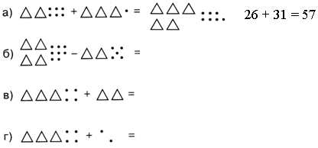

Урок 53
Повторяем, Обобщаем изученное
Цель деятельности учителя: создать условия для развития умений выполнять сложение двузначных чисел с переходом через разряд, сложение разными способами, решать текстовые задачи, записывать ответ римскими цифрами.
Планируемые результаты образования.
Предметные: умеют выполнять сложение и вычитание чисел в пределах 100 с переходом через разряд, правильно употреблять в речи названия компонентов сложения (слагаемые, сумма) и вычитания (уменьшаемое, вычитаемое, разность); умеют решать текстовые задачи в одно действие на сложение и вычитание.
Личностные: умеют признавать собственные ошибки; воспринимают математику как часть общечеловеческой культуры.
Метапредметные (критерии сформированности/оценки компонентов универсальных учебных действий – УУД): регулятивные: проверяют результаты вычислений; планируют собственную внеучебную деятельность (в рамках проектной деятельности) с опорой на шаблоны в рабочих тетрадях; познавательные: используют схемы при решении текстовых задач; выполняют вычисления по аналогии; сравнивают разные способы вычислений, решения задач; коммуникативные: высказывают своё мнение при обсуждении задания.
Ход урока
I. Актуализация знаний. Устный счет.
1. Решите примеры.
22 + 7 = 86 – 5 = 57 + 40 =
60 + 31 = 6 + 12 = 38 – 20 =
49 + 50 = 78 – 60 = 29 – 7 =
2. Валя, Галя и Даша одеты в платья трех цветов – красное, голубое и желтое. Валя не в красном и не в голубом, а Галя не в красном. Какого цвета платье на каждой из девочек?
3. Какой из трех билетиков счастливый? У счастливого билетика сумма первых трех цифр равна сумме трех последних.
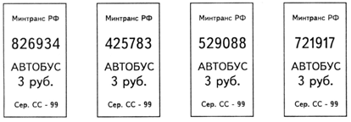
II. Закрепление изученного материала.
1. Самостоятельная работа по рубрике «Проверочные задания».
2. Коллективная работа.
– Выполните вычисления (задание 1 рубрики «Математический тренажер»).
3. Решение задач.
1) Было – ? ел. Решение:
Продали – 64 ел. 64 + 12 = 76 (ел.)
Осталось – 12 ел.
2) Было – 56 г. Решение:
Продали – ? г. 56 – 42 = 14 (г.)
Осталось – 42 г.
3) Было – 65 р. Решение:
Потратила – ? р. 65 – 35 = 30 (р.)
Осталось – 35 р.
4) Было – ? р. Решение:
Потратил – 37 р. и 15 р. 37 + 15 = 52 (р.)
Сколько потратил – ?
5) Было – ? п. Решение:
Раздали – 68 п. 68 + 17 = 85 (п.)
Осталось – 17 п.
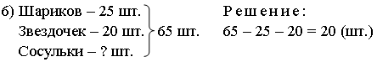
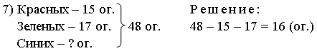
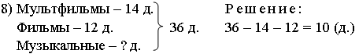
9) Было – 6 яиц и 17 яиц Решение:
Израсходовали – 4 яйца 1) 6 + 17 = 23 (яйца) – было.
Осталось – ? яиц 2) 23 – 4 = 19 (яиц) – осталось.
10) За завтраком – 8 б. Решение:
С собой – 4 б. и 4 б. 8 + 4 + 4 = 16 (б.)
Было – ?
11) Было – 25 яб. Решение:
Съели – ? яб. 1) 7 + 8 = 15 (яб.) – осталось.
Осталось – 7 зел. яб. 2) 25 – 15 = 10 (яб.) – съели.
и 8 кр. яб.
III. Итог урока.
– Назовите части задачи.

Урок 54
Вычитание из круглого числа
Цели деятельности учителя: содействовать развитию умения выполнять вычитание однозначного числа из круглого двузначного числа; способствовать формированию умения решать текстовые задачи.
Планируемые результаты образования.
Предметные: умеют выполнять устно вычитание из круглых чисел в пределах 100, решать текстовые задачи на сложение и вычитание разными способами, составлять выражение по условию задачи.
Личностные: оценивают собственные успехи в освоении вычислительных навыков; сопоставляют собственную оценку своей деятельности с оценкой её товарищами, учителем.
Метапредметные (критерии сформированности/оценки компонентов универсальных учебных действий – УУД): регулятивные: планируют собственные действия по устранению пробелов в знаниях (знание табличных случаев вычитания), собственную вычислительную деятельность; познавательные: наблюдают за свойствами чисел, устанавливают закономерности в числовых выражениях и используют их при вычислениях; читают схемы, иллюстрирующие вычитание с переходом через десяток; выполняют алгоритм вычислений в столбик; проверяют результат вычитания сложением; комбинируют данные при выполнении задания; коммуникативные: отвечают на вопросы, задают вопросы, рассуждают при сложении и вычитании чисел, уточняют непонятное; при выполнении заданий в паре слушают друг друга, договариваются, объединяют полученные результаты при совместной презентации решения.
Ход урока
I. Актуализация знаний. Устный счет.
1. Во 2A классе учится 24 человека, из них 11 мальчиков. Во 2Б учится 15 мальчиков и 10 девочек. Поставьте вопросы к этому условию и ответьте на них. (См. рис.)
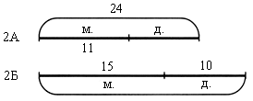
2. Помогите пингвину отыскать свою льдину.
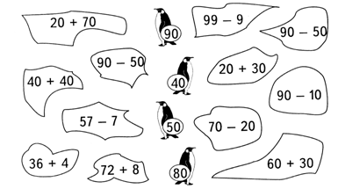
II. Изучение нового материала.
Работа по учебнику.
– Сегодня на уроке мы будем выполнять вычитание вида и .
Задание 1.
– Сколько яиц было? (10 + 10 = 20.)
– Сколько яиц осталось, если взяли 4 яйца?
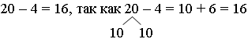
Задание 2.
– Объясните, как вычесть однозначное число из круглого числа.
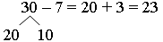
Задание 3.
Учащиеся в парах выполняют вычитание однозначного числа из круглого двузначного числа.
Задание 4.
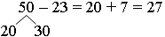
Задание 5.
40 – 16 = 24 90 – 63 = 27
60 – 37 = 23 70 – 41 = 29
80 – 42 = 38 50 – 25 = 25
20 – 17 = 3 30 – 14 = 16
100 – 38 = 62 100 – 49 = 51
Прочитайте задачу 7. Что известно? Что требуется узнать?
1) 12 + 16 = 28 (р.) – было.
2) 40 – 28 = 12 (р.) – не хватает.
Задание 8. Решение логических задач.
а) 64 – (16 + 16) = 64 – 32 = 32.
Ответ: занято 32 клетки, свободны 32 клетки.
б) 64 – (16 + 16 – 4) = 64 – 28 = 36.
Ответ: занято 28 клеток, свободны 36 клеток.
III. Итог урока.
– Как выполнить вычитание однозначного числа из круглого двузначного?

Урок 55
Вычитание однозначного числа
с переходом через десяток
Цели деятельности учителя: создать условия для развития умения выполнять вычитание однозначного числа из двузначного с переходом через разряд; способствовать совершенствованию умения записывать равенство по рисунку и решать текстовые задачи разными способами.
Планируемые результаты образования.
Предметные: умеют выполнять вычитание чисел в пределах 100 с переходом через разряд, решать текстовые задачи в одно действие на сложение и вычитание, решать текстовые задачи в 2–3 действия.
Личностные: проявляют положительное отношение и интерес к урокам математики; имеют познавательную мотивацию, демонстрируют интерес к математическим заданиям повышенной трудности.
Метапредметные (критерии сформированности/оценки компонентов универсальных учебных действий – УУД): регулятивные: проверяют результаты вычислений; планируют собственную вычислительную деятельность; познавательные: выполняют вычисления по аналогии; сопоставляют условие задачи с числовым выражением; коммуникативные: высказывают своё мнение при обсуждении задания.
Ход урока
I. Актуализация знаний. Устный счет.
1. Назовите пропущенные знаки и числа.
42 = 72 21 = 61
56 = 51 33 = 13
78 = 38 19 = 89
67 = 63 45 = 48
67 = 97 88 = 38
2. Каждую из изображённых на рисунке фигур можно превратить в квадрат, сделав только один разрез ножницами. Как это сделать?
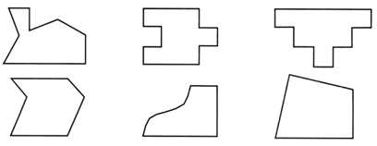
II. Изучение нового материала.
Работа по учебнику.
– Сегодня на уроке мы будем выполнять вычитание однозначного числа из двузначного, занимая десяток.
Задание 1. Прочитайте. Сколько фишек было у Маши? (40 фишек.)
– Сколько фишек осталось, если Маша подарила 8 фишек Ане?
– Сколько фишек осталось, если потом она подарила ещё 8 фишек Вите?
Учащиеся составляют и записывают равенства:
Ане: 40 – 8 = 32 Гоше: 26 – 8 = 18
Вите: 32 – 8 = 24 Диме: 18 – 8 = 10
– Сколько фишек останется Маше? (10 фишек.)
Задание 2. Объясните, как выполнено вычитание в каждом случае. Запишите равенства.
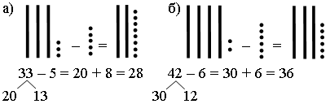
Задание 3. Разделите все разности на две группы:
а) надо занимать десяток;
б) не надо занимать десяток.
а) 43 – 6 = 37 65 – 8 = 57 б) 87 – 4 = 83
72 – 9 = 63 51 – 5 = 46 65 – 3 = 62
21 – 4 = 17 83 – 7 = 76 38 – 6 = 32
45 – 7 = 38 36 – 7 = 29 76 – 5 = 71
27 – 9 = 18 93 – 8 = 85 47 – 5 = 42
– Прочитайте задачу 5. Что известно? Что требуется узнать? Выполните краткую запись и решите задачу.
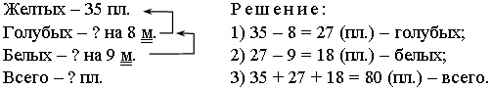
Задание 6. Решение логических задач.
а) 36 – (9 + 9) = 36 – 18 = 18 (кр. пл.).
б) 44 – (4 + 4 + 12) = 44 – 20 = 24 (гол. пл.), 20 бел. пл.
Задание 7. Оформите условие задачи в виде таблицы.
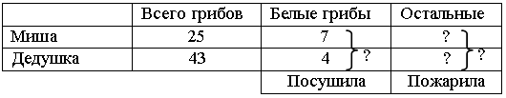
1) 7 + 4 = 11 (гр.) – посушила.
2) 25 + 43 = 68 (гр.) – всего.
3) 68 – 11 = 57 (гр.) – пожарила.
III. Закрепление изученного материала.
Работа по карточкам.
1. Расставляя различным образом знаки «+» и «–» между данными числами, надо получить семь различных чисел.
11 … 4 … 3 … 2 … 1 = 11 … 4 … 3 … 2 … 1 =
11 … 4 … 3 … 2 … 1 = 11 … 4 … 3 … 2 … 1 =
11 … 4 … 3 … 2 … 1 = 11 … 4 … 3 … 2 … 1 =
11 … 4 … 3 … 2 … 1 =
2. Из точки А надо пройти в точку В по отрезкам прямых. Числа указывают длины отрезков. Найдите самый короткий путь. Чему равна его длина? | 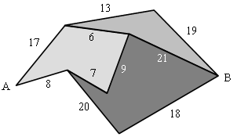

Урок 56
Разностное сравнение
Цели деятельности учителя: создать условия для развития умения выполнять вычитание однозначного числа из двузначного с переходом через разряд; совершенствовать умения решать арифметические задачи на разностное сравнение, рисовать схему к задаче, сравнивать числа в паре, площади фигур, длины отрезков.
Планируемые результаты образования.
Предметные: умеют решать текстовые задачи в одно действие на сложение и вычитание (разностное сравнение), выполнять вычитание чисел в пределах 100 с переходом через разряд, составлять выражение по условию задачи, вычислять значение числового выражения в несколько действий рациональным способом.
Личностные: оценивают собственные успехи в освоении вычислительных навыков; имеют познавательную мотивацию, демонстрируют интерес к математическим заданиям повышенной трудности.
Метапредметные (критерии сформированности/оценки компонентов универсальных учебных действий – УУД): регулятивные: удерживают цель учебной деятельности на уроке (с опорой на ориентиры, данные учителем); планируют собственную вычислительную деятельность; познавательные: выделяют существенное и несущественное в условии задачи; составляют краткую запись условия задачи; используют в ряде случаев рисунки как источник данных, необходимых для решения задачи; дополняют схему числовыми данными и формулируют задачу; сопоставляют условие задачи с числовым выражением; коммуникативные: отвечают на вопросы, задают вопросы, уточняют непонятное.
Ход урока
I. Актуализация знаний. Устный счет.
1. Нарисуйте графические модели чисел:
15 = _______________ 38 = _______________
51 = _______________ 83 = _______________
50 = _______________ 30 = _______________
2. Назовите числа 43, 87, 12, 6, 69, 21 сначала в порядке возрастания, а потом в порядке убывания.
3. Вместо звёздочек поставьте, если возможно, цифры так, чтобы получились верные равенства или неравенства:
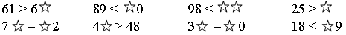
4. Составьте задачу по рисунку и решите её.
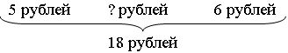
II. Сообщение темы урока.
– Рассмотрите рисунки на доске:
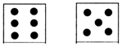
– Где больше точек? Где меньше точек?
– Сегодня на уроке мы научимся отвечать на вопросы: «На сколько больше?», «На сколько меньше?».
III. Изучение нового материала.
Работа по учебнику.
– Рассмотрите рисунки. Догадайтесь, какие числовые равенства нужно записать, чтобы ответить на вопрос под каждой картинкой.
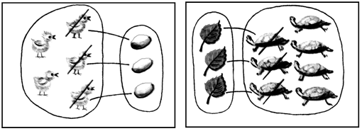
– На сколько больше цыплят, чем яиц? | – На сколько больше черепах, чем листочков?
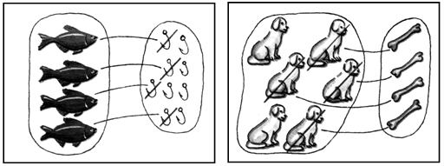
– На сколько больше крючков, чем рыбок? | – На сколько больше собачек, чем косточек?
– Маша записала к рисункам такие равенства:
5 – 3 = 2 7 – 3 = 4 9 – 4 = 5 6 – 4 = 2
Она рассуждала так: «Я вычитала столько цыплят, сколько нарисовано яиц». Продолжите рассуждения Маши для каждой картинки. Какие числовые равенства нужно записать, чтобы ответить на вопросы:
• На сколько меньше яиц, чем цыплят?
• На сколько меньше листочков, чем черепах?
• На сколько меньше рыбок, чем крючков?
• На сколько меньше косточек, чем собачек?
Работа по учебнику.
Задание 1.
– Сколько мартышек? (12.)
– Сколько попугаев? (20.)
– Кого меньше? (Мартышек.)
– На сколько меньше? (На 8 меньше.)
Задание 2.
– Сколько коров? (43.)
– Сколько овец? (70.) На сколько больше овец, чем коров?
– На сколько коров меньше? Нарисуем схему.
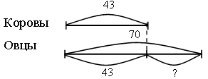
– Какая часть схемы показывает, на сколько овец больше, чем коров? Выполните вычисления. (70 – 43 = 27.)
Вывод. Чтобы узнать, на сколько больше (или меньше), надо из большего числа вычесть меньшее.
Задание 3 (работа в парах).
– Сколько пробежал ёжик? (5 км.)
– Сколько пробежал волк? (9 км.)
– Сколько пробежал заяц? (21 км.)
– Сколько пробежал лось? (34 км.)
– На сколько ежик отстаёт от волка? (9 – 5 = 4.)
– На сколько лось опережает зайца? (34 – 21 = 13.)
– Задайте друг другу похожие вопросы.
Задание 4. Рассмотрите чертежи. На сколько верхний отрезок длиннее? На сколько нижний короче?
а) 13 – 6 = 7 (см) б) 21 – 9 = 12 (см) в) 14 – 8 = 6 (см)
Задание 5. Какое число в каждой паре меньше? На сколько меньше?
41 – 7 = 34 34 – 5 = 29 23 – 9 = 14
56 – 9 = 47 42 – 3 = 39
– Прочитайте задачу 6. Что известно? Что требуется узнать? Выполните краткую запись и решите задачу.
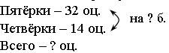
Решение:
1) 32 + 14 = 46 (оц.) – всего;
2) 32 – 14 = 18 (оц.) – на столько больше пятёрок.
Задание 7. Решите логические задачи.
а) 35 + 28 = 63 (га) – площадь первого поля;
63 + 36 = 99 (га) – площадь второго поля.
б) 35 + 63 = 98 (га) – занято капустой;
28 + 36 = 64 (га) – занято свёклой;
98 – 64 = 34 (га) – на столько больше занято капустой.
в) Ответ: на 34 га меньше занято свёклой.
IV. Закрепление изученного материала.
Работа по учебнику.
Задание 8. Работая в парах, составьте маршрут:
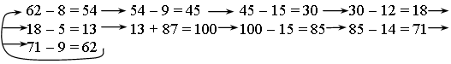
V. Итог урока.
– Как ответить на вопросы: «На сколько больше?», «На сколько меньше?».

Урок 57
Вычитание двузначного числа
с переходом через десяток
Цель деятельности учителя: содействовать развитию умения выполнять вычитание двузначного числа из двузначного с переходом через разряд, решать текстовые задачи, выполнять вычисления в столбик.
Планируемые результаты образования.
Предметные: умеют выполнять вычитание двузначного числа из двузначного с переходом через десяток, правильно употреблять в речи названия компонентов сложения (слагаемые, сумма) и вычитания (уменьшаемое, вычитаемое, разность); умеют решать текстовые задачи в одно действие на сложение и вычитание, составлять выражение по условию задачи.
Личностные: признают собственные ошибки; сопоставляют собственную оценку своей деятельности с оценкой её товарищами, учителем.
Метапредметные (критерии сформированности/оценки компонентов универсальных учебных действий – УУД): регулятивные: организуют взаимопроверку выполненной работы; планируют собственную вычислительную деятельность; познавательные: наблюдают за свойствами чисел, устанавливают закономерности в числовых выражениях и используют их при вычислениях; используют схемы при решении текстовых задач; ориентируются в рисунках, схемах, цепочках вычислений; коммуникативные: отвечают на вопросы, задают вопросы, уточняют непонятное.
Ход урока
I. Актуализация знаний. Устный счет.
1. Придумайте задачи по схемам и решите их:
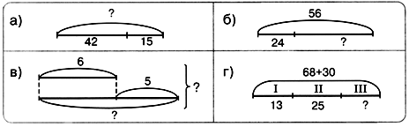
2. Составьте 4 равенства из чисел 6, 9, 15. Объясните способы проверки примеров на сложение и примеров на вычитание. найдите закономерность и заполните пустые клетки таблицы:
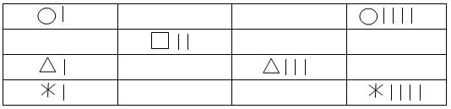
II. Изучение нового материала.
Работа по учебнику.
– Сегодня на уроке будем выполнять вычитание двузначных чисел в столбик с переходом через разряд.
Задание 1. Выполните вычитание.
13 – 6 = 7 15 – 9 = 6 14 – 8 = 6
53 – 6 = 47 45 – 9 = 36 34 – 8 = 26
53 – 16 = 37 45 – 19 = 26 34 – 18 = 16
– Сравните примеры в каждом столбике. Чем они похожи? Чем отличаются?
Задание 2. Прочитайте задачу.
– Кому при покупке масла придётся менять десятку? (Оле и Поле.)
– Составьте к задаче схему-рисунок.
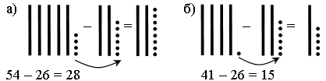
Задание 3. Запишите разности к каждому рисунку.
а) 41 – 13 = 28; б) 32 – 14 = 18; в) 43 – 25 = 18.
– Прочитайте в учебнике, как выполнить вычитание двузначных чисел в столбик с переходом через разряд.
Задание 4. Выполните вычитание в столбик.
65 66 64 63 62 60
24 29 27 25 28 22
41 37 37 38 34 38
Задание 5. Решите задачи.
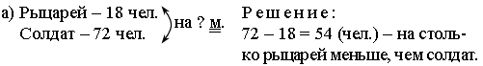
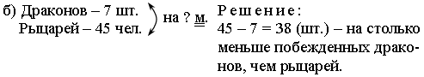
Задание 6. Решите задачу.
1) 73 – 38 = 35 (зуб.);
2) 38 – 35 = 3 (зуб.) – на столько больше.
Задание 7. Прочтите условие задачи.
– Какая команда забила больше мячей в обоих матчах?
1) 38 + 49 = 87 (м.) – забила 1-я команда;
2) 57 + 35 = 92 (м.) – забила 2-я команда. (Вторая забила больше.)
– На сколько больше?
92 – 87 = 5 (м.) (На 5 мячей больше.)
III. Закрепление изученного материала.
Работа по карточкам.
– Внутри каждого многоугольника поставьте сумму чисел, расположенных при его вершинах.
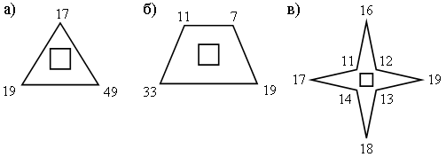
IV. Итог урока.
– Что нового вы узнали на уроке?
– Как выполнить вычитание двузначных чисел в столбик с переходом через разряд?

Урок 58
Взаимосвязь сложения и вычитания
Цели деятельности учителя: содействовать успешному усвоению понятия «обратная задача»; формировать представление о взаимосвязи действий сложения и вычитания; способствовать развитию умения вычитать числа с переходом через разряд, выполнять проверку вычитания действием сложением, придумывать вопросы к задаче.
Планируемые результаты образования.
Предметные: умеют решать текстовые задачи в одно действие на сложение и вычитание, выполнять сложение и вычитание чисел в пределах 100 с переходом через разряд, составлять выражение по условию задачи.
Личностные: проявляют положительное отношение и интерес к урокам математики; имеют познавательную мотивацию, демонстрируют интерес к математическим заданиям повышенной трудности.
Метапредметные (критерии сформированности/оценки компонентов универсальных учебных действий – УУД): регулятивные: проверяют результаты вычислений с помощью обратных действий; планируют собственную вычислительную деятельность; познавательные: наблюдают за свойствами чисел, устанавливают закономерности в числовых выражениях и используют их при вычислениях; выполняют вычисления по аналогии; сравнивают разные способы вычислений, решения задач; коммуникативные: высказывают своё мнение при обсуждении задания; при выполнении заданий в паре слушают друг друга, договариваются, объединяют результаты.
Ход урока
I. Актуализация знаний. Устный счет.
1. Переложите в каждом равенстве по одной палочке так, чтобы равенства стали верными.
(V – IV = I) (VI = V + I)
2. Какие фигуры верхнего и нижнего ряда надо соединить, чтобы получились прямоугольники?
3. В корзине лежит 5 яблок. Как разделить эти яблоки между 5 детьми, чтобы каждый получил по 1 яблоку и чтобы 1 яблоко осталось в корзине?
II. Сообщение темы урока.
– Рассмотрите записи на доске:
Δ + ○ = □ 3 + 4 = 7
□ – Δ = ○ 7 – 3 = 4
□ – ○ = Δ 7 – 4 = 3
– О каком правиле они рассказывают?
– Сегодня на уроке мы рассмотрим, как связаны между собой действия сложения и вычитания.
III. Изучение нового материала.
Работа по учебнику.
Задание 1. Прочитайте условие трех задач. Какое выражение соответствует каждой задаче?
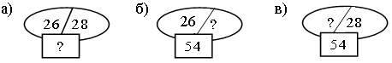
26 + 28 = 54 (чел.) 54 – 26 = 28 (чел.) 54 – 28 = 26 (чел.)
– Такие задачи называются обратными. Прочитайте правило в учебнике. Как называют сложение и вычитание? (Это взаимно обратные действия.)
Задание 2. Взаимно обратные действия используют для проверки вычислений. Выполните действие и проверьте результат с помощью обратного действия.
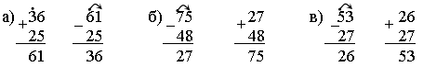
Задание 3. Выполните вычитание и проверьте свои ответы с помощью сложения.
57 35
35 22
22 57 и т. д.
Задание 4. Решите задачи, ответьте на вопросы.
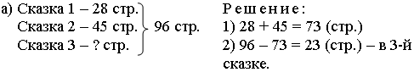
– На сколько меньше страниц в первой сказке, чем во второй? (45 – – 28 = 17 (стр.) На 17 стр.)
– Какая сказка длиннее: вторая или третья? (Вторая.) На сколько страниц? (45 – 23 = 22 (стр.) На 22 стр.)
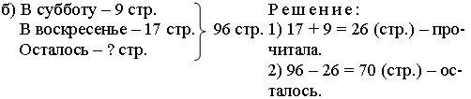
Задание 5. Придумайте вопросы к задачам и решите их.
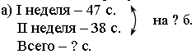
Решение: 1) 47 + 38 = 85 (с.) – всего.
2) 47 – 38 = 9 (с.) – на столько больше.
б) I день – 37 очк. Решение:
II день – ? очк. 76 – 37 = 39 (очк.) – во II день.
Всего – 76 очк.
в) Всего – 18 км Решение:
I раз – ? км 18 – 13 = 5 (км) – в I раз.
II раз – 13 км
Задание 6. Составьте задачу и решите ее.
Было – 27 чел. Решение:
Вышло – 9 чел. 27 – 9 + 11 = 29 (чел.) – стало.
Вошло – 11 чел.
Стало – ? чел.
IV. Итог урока.
– Как называют сложение и вычитание?
– Какие задачи называются обратными?
– Как выполнить проверку вычислений?

Урок 59
Закрепление изученного
Цель деятельности учителя: создать условия для развития умения вычитать числа с переходом через разряд, выполнять вычисления разными способами, решать текстовые задачи, придумывать задачи по рисунку, осуществлять проверку вычитания двузначных чисел.
Планируемые результаты образования.
Предметные: умеют выполнять вычитание чисел в пределах 100 с переходом через разряд, решать текстовые задачи в одно действие на сложение и вычитание, текстовые задачи в 2–3 действия.
Личностные: оценивают собственные успехи в освоении вычислительных навыков; воспринимают математику как часть общечеловеческой культуры.
Метапредметные (критерии сформированности/оценки компонентов универсальных учебных действий – УУД): регулятивные: удерживают цель учебной деятельности на уроке (с опорой на ориентиры, данные учителем); планируют собственную вычислительную деятельность; познавательные: выполняют вычисления по аналогии; выделяют существенное и несущественное в условии задачи; составляют краткую запись условия задачи; комбинируют данные при выполнении задания; коммуникативные: отвечают на вопросы, задают вопросы, уточняют непонятное; при выполнении заданий в паре слушают друг друга, договариваются, объединяют полученные результаты при совместной презентации решения.
Ход урока
I. Актуализация знаний. Устный счет.
1. В одном улье 18 кг меда, а в другом – 25 кг. Выберите вопросы, которые можно поставить к этому условию. Соедините их с подходящими выражениями и начертите схемы.
Вопросы для выбора: Выражения:
– Сколько меда в двух ульях?
– Сколько меда во втором улье?
– На сколько меда во втором улье 25 + 18
больше, чем в первом?
– На сколько меда в первом улье 25 – 18
меньше, чем во втором?
– Сколько стоит мед?
2. Какая фигура занимает меньше места на плоскости? У какой фигуры самый большой периметр? Сделайте вывод.
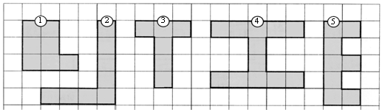
3. Решите «круговые» примеры.
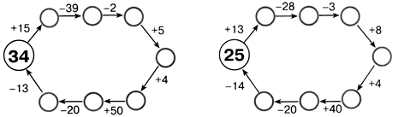
II. Закрепление изученного.
Работа по учебнику.
– Сегодня будем выполнять сложение и вычитание в столбик.
Задание 1. Выполните вычисления и сделайте проверку.
Задание 2. В бочке умещается 40 литров воды. Сколько воды нужно долить в каждую бочку, чтобы наполнить ее?
40 – 18 = 22 (л) – в 1-ю бочку; 40 – 4 = 36 (л) – в 3-ю бочку;
40 – 26 = 14 (л) – во 2-ю бочку; 40 – 36 = 4 (л) – в 4-ю бочку.
Задание 3. Как найти разность чисел? (Можно вычесть, а можно подобрать подходящее число с помощью сложения.)
31 – 16 = 15 57 – 28 = 29 41 – 22 = 19
16 + 15 = 31 28 + 29 = 57 22 + 19 = 41
Задание 4. Вычислите двумя способами.
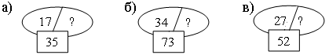
35 – 17 = 18 73 – 34 = 39 52 – 27 = 25
17 + 18 = 35 34 + 39 = 73 27 + 25 = 52
Задание 5. Поработайте в парах: один находит разность, а другой подбирает ответ и проверяет его сложением.
Задание 6. Придумайте задачи по рисункам. Решите их разными способами.
а) В I день проплыл – 8 км I способ
Во II день проплыл – ? км 1) 12 + 8 = 20 (км)
Осталось – 12 км 2) 43 – 20 = 23 (км) – во II день.
Всего – 43 км
II способ
1) 43 – 8 = 35 (км); 2) 35 – 12 = 23 (км) – во II день.
б) До земляники – ? м I способ
До яблока – 34 м 1) 34 + 18 = 52 (м)
До гриба – 18 м 2) 78 – 52 = 26 (м)
Всего – 78 м II способ
1) 78 – 34 = 44 (м)
2) 44 – 18 = 26 (м)
Задание 7.
– Отцу 42 года, а сыну 19 лет. Сколько лет было отцу, когда родился сын?
42 – 19 = 23 (года).
Задание 8. Решите логические задачи.
а) Налить в ведро 11 литров, затем в банку вылить 3 литра. В ведре останется 8 литров.
11 – 3 = 8 (л).
б) Налить в ведро 11 литров, затем в банку вылить по 3 литра 3 раза. В ведре останется 2 литра.
11 – 3 – 3 – 3 = 2 (л).
в) Повторить действия из задания б) два раза.
11 – 3 – 3 – 3 = 2 и 11 – 3 – 3 – 3 = 2
2 + 2 = 4 (л).
– Сколько единиц в 2 десятках?

Урок 60
Закрепление изученного
Цели деятельности учителя: способствовать развитию умения вычитать числа с переходом через разряд; содействовать формированию умения восстанавливать равенства, развитию логического мышления и внимания.
Планируемые результаты образования.
Предметные: умеют определять последовательность действий при вычислении значения числового выражения, выполнять сложение и вычитание чисел в пределах 100 с переходом через разряд, вычислять значение числового выражения в несколько действий рациональным способом (с помощью изученных свойств сложения).
Личностные: проявляют положительное отношение и интерес к урокам математики; воспринимают математику как часть общечеловеческой культуры.
Метапредметные (критерии сформированности/оценки компонентов универсальных учебных действий – УУД): регулятивные: планируют собственные действия по устранению пробелов в знаниях; планируют собственную внеучебную деятельность (в рамках проектной деятельности) с опорой на шаблоны в рабочих тетрадях; познавательные: устанавливают закономерности в числовых выражениях и используют их при вычислениях, используют схемы при решении текстовых задач; ориентируются в рисунках, схемах, цепочках вычислений; решают задачи на логику, экспериментируют с числами (какие числа можно получить на «автомате» с заданной программой); коммуникативные: отвечают на вопросы, задают вопросы, уточняют непонятное; при выполнении заданий в паре слушают друг друга, договариваются, объединяют полученные результаты при совместной презентации решения.
Ход урока
I. Актуализация знаний. Устный счет.
1. Поставьте знаки «+» и «–» между написанными числами так, чтобы в результате получились верные равенства.
7 … 3 … 2 … 1 = 1 7 … 3 … 2 …1 = 5
7 … 3 … 2 … 1 = 11 7 … 3 … 2 …1 = 7
2. Сравните:
1д. 2 ед. … 1 д. 3 ед. 9 д. 0 ед. … 9 д. 2 ед.
4 д. 5 ед. …. 5 д. 4 ед. 7 д. 1 ед. … 1 д. 7 ед.
5 д. 7 ед. … 4 д. 9 ед. 6 д. 3 ед. … 8 д. 6 ед.
3. Айболит лечил мартышек. Семи обезьянкам он сделал уколы, а восьми дал таблетки. Сколько обезьянок пришло на приём к доктору Айболиту?
II. Закрепление изученного.
1. Работа по учебнику.
– Сегодня на уроке мы с вами будем закреплять вычислительные навыки.
Задание 1. Какие монеты опустил Боря в автомат?
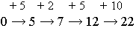
Задание 2.
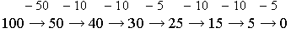
Задание 3. Что появится на экране, если нажать два раза зеленую кнопку? (0 + 36 + 36 = 72.)
– А если нажать по одному разу каждую кнопку? (0 + 24 + 36 + 17 = = 77.)
– Зависит ли ответ от того, в каком порядке нажимать кнопки? (Нет.)
– Какие еще числа можно получить на этом автомате?
0 + 24 + 17 = 41 0 + 36 + 17 = 53 0 + 24 + 36 = 60 и т. д.
Задание 4. Какое число появится на экране, если два раза подряд нажать голубую кнопку? (100 – 33 – 33 = 34.)
– Какое число появится на экране, если нажать каждую из этих кнопок по два раза? (100 – 33 – 33 – 14 – 14 = 6.)
– Зависит ли ответ от порядка, в котором нажимают кнопки? (нет.)
Задание 5. Какое число появится на экране после нажатия данных кнопок?
50 + 36 – 33 – 14 + 24 + 24 = 87
50 – 14 + 36 – 33 + 17 = 56
Учащиеся в парах составляют подобные задания.
Задание 6. Какие кнопки нужно нажать, чтобы на экране появились следующие числа?
+ 17 – 14 + 36 – 33 + 24
а) 0 → 17 → 3 → 39 → 6 → 30
+ 36 + 24 + 36 – 33 – 14
б) 0 → 36 → 60 → 96 → 63 → 49
Задание 7. Чтобы из нуля получить десять, достаточно нажать две кнопки. Какие?
+ 24 – 14
0 → 24 → 10
– Как тремя нажатиями получить из 100 единицу?
– 33 – 33 – 33
100 → 67 → 34 → 1
2. Решение задач.
• В одном домике Цветочного города живут 16 малышей. Из них 9 малышей отправились в путешествие на воздушном шаре. Сколько малышей осталось дома?
• На бал в Зеленом городе пришли 9 малышей и 8 малышек. Сколько всего малышей и малышек было на балу?
• Для своего газированного автомобиля Винтик и Шпунтик использовали за 3 дня 90 литров газированной воды с сиропом. В первый день они использовали 20 л, во второй – 30 л. Сколько литров газированной воды они использовали в третий день?

Урок 61
Сложение и вычитание в пределах 100
(повторение)
Цели деятельности учителя: создать условия для развития умения выполнять сложение чисел, дополняя одно из них до круглого, вычитать однозначное число из круглого; способствовать совершенствованию умения записывать вычисления в столбик, проверять результат вычитанием и сложением, решать математические ребусы.
Планируемые результаты образования.
Предметные: умеют выполнять сложение и вычитание чисел в пределах 100 с переходом через разряд; решать текстовые задачи в одно действие на сложение и вычитание; использовать переместительное и сочетательное свойства сложения при выполнении вычислений.
Личностные: признают собственные ошибки; сопоставляют собственную оценку своей деятельности с оценкой её товарищами, учителем.
Метапредметные (критерии сформированности/оценки компонентов универсальных учебных действий – УУД): регулятивные: организуют взаимопроверку выполненной работы; планируют собственную вычислительную деятельность; познавательные: выполняют вычисления по аналогии; сравнивают разные способы вычислений, решения задач; коммуникативные: высказывают своё мнение при обсуждении задания; при выполнении заданий в паре слушают друг друга, договариваются, объединяют полученные результаты при совместной презентации решения.
Ход урока
I. Актуализация знаний. Устный счет.
1. Найдите третье слагаемое.
Ответ:
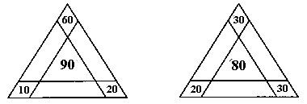
2. Составьте и решите задачу по рисунку.
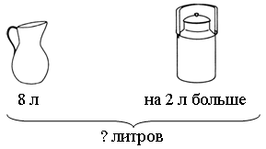
3. B коробке 12 конфет. Сколько конфет можно взять из коробки, чтобы в ней осталось меньше четырех конфет?
4. Сколько на чертеже треугольников? (7.) Четырехугольников? (5.)
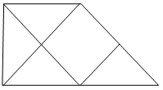
II. Закрепление изученного материала.
1. Работа по учебнику (разделы «Проверочные задания», «Математический тренажер»).
2. Работа по карточкам.
– Решите пример, найдите ответ в таблице, соедините ответы по порядку прямыми линиями (некоторые ответы могут повторяться). Посмотрите, какой рисунок получился.
а) 31 – 5 + 15 = 11 – 5 + 21 = 14 + 29 – 15 =
22 – 14 + 3 = 35 – 9 + 7 = 64 – 15 – 12 =
51 – 19 – 38 = 41 + 17 – 39 = 95 – 68 + 14 =
17 – 12 + 16 = 13 – 7 + 25 =
85 – 37 + 11 = 71 + 9 – 34 =
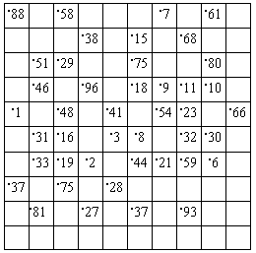
б) 23 – 8 + 15 = 46 + 54 – 23 =
43 – 3 + 6 = 59 – 44 + 19 =
38 – 19 + 8 = 34 + 29 – 14 =
52 – 15 + 12 = 28 – 15 + 18 =
63 – 17 + 4 = 17 + 18 – 5 =
54 + 27 – 35 =
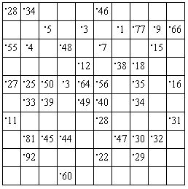

Урок 62
КОНТРОЛЬНАЯ РАБОТА ПО ТЕМЕ
«Сложение и вычитание в пределах 100»
Цель деятельности учителя: создать условия для проверки умений вычитать числа с переходом через разряд, вычислять разными способами, решать текстовые задачи, выполнять проверку вычитания двузначных чисел.
Планируемые результаты образования.
Предметные: умеют решать текстовые задачи в одно действие на сложение и вычитание, выполнять сложение и вычитание чисел в пределах 100 с переходом через разряд, измерять длину заданного отрезка, чертить с помощью линейки отрезок заданной длины, различать прямой, острый и тупой углы, распознавать прямоугольный треугольник.
Личностные: проявляют положительное отношение и интерес к урокам математики; имеют познавательную мотивацию, демонстрируют интерес к математическим заданиям повышенной трудности.
Метапредметные (критерии сформированности/оценки компонентов универсальных учебных действий – УУД): регулятивные: удерживают цель учебной деятельности на уроке (с опорой на ориентиры, данные учителем); планируют собственную вычислительную деятельность; познавательные: выполняют вычисления по аналогии; используют схемы при решении текстовых задач; комбинируют данные при выполнении задания, ориентируются в рисунках, схемах, цепочках вычислений.
Ход урока
I вариант
1. На сколько в каждом столбце верхнее число больше нижнего числа?
90 60 73 85 29
67 24 61 57 16
2. Сравните значения выражений, не вычисляя их.
98 – 35 ... 99 – 35 18 + 22 ... 28 + 12
46 + 14 ... 15 + 46 35 + 42 ... 25 + 52
3. Найдите значения выражений.
(26 + 43) – 17 – (6 + 8) 49 – (15 + 13) + (67 – 35)
4. Решите примеры, записывая их в столбик.
96 – 28 54 + 27 90 – 59 26 + 54
75 – 39 63 + 28 70 – 43 37 + 23
5. Экскурсанты за 3 дня осмотрели 67 залов Эрмитажа. В первый день – 19 залов, во второй день – 26 залов. Сколько залов осмотрели экскурсанты в третий день?
II вариант
1. На сколько в каждом столбце верхнее число больше нижнего числа?
80 40 63 75 28
57 14 31 47 14
2. Сравните значения выражений, не вычисляя их.
78 – 24 ... 99 – 24 19 + 22 ... 29 + 12
36 + 15 ... 15 + 36 45 + 82 ... 44 + 86
3. Найдите значения выражений.
(47 + 22) – 16 – (4 + 7) 58 – (12 + 13) + (47 – 22)
4. Решите примеры, записывая их в столбик.
88 – 39 43 + 29 80 – 24 17 + 43
75 – 39 36 + 58 60 – 54 45 + 25
5. В магазине продавали картофель. В первый день – 16 мешков, во второй день – 25. Сколько мешков продали в третий день, если за 3 дня продали 54 мешка?

Урок 63
Анализ и РАБОТА НАД ОШИБКАМИ.
Сложение и вычитание в пределах 100
(повторение)
Цели деятельности учителя: способствовать формированию умений выполнять работу над ошибками, складывать числа, дополняя одно из них до круглого, вычитать однозначное число из круглого; содействовать совершенствованию умений записывать вычисления в столбик, проверять результат вычитанием и сложением.
Планируемые результаты образования.
Предметные: умеют вычитать однозначное число из круглого, записывать вычисления в столбик, проверять результат вычитанием и сложением, решать текстовые задачи в одно действие на сложение и вычитание, составлять выражение по условию задачи.
Личностные: проявляют положительное отношение и интерес к урокам математики; имеют познавательную мотивацию, демонстрируют интерес к математическим заданиям повышенной трудности.
Метапредметные (критерии сформированности/оценки компонентов универсальных учебных действий – УУД): регулятивные: удерживают цель учебной деятельности на уроке (с опорой на ориентиры, данные учителем); планируют собственную вычислительную деятельность; познавательные: наблюдают за свойствами чисел, устанавливают закономерности в числовых выражениях и используют их при вычислениях; комбинируют данные при выполнении задания; коммуникативные: высказывают своё мнение при обсуждении задания.
Ход урока
I. Актуализация знаний. Устный счет.
1. Игра «Велогонка».
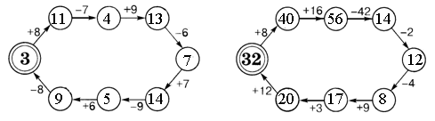
2. В папиных часах 16 колесиков и 14 маховичков. После того как сын Алеша часы разобрал и собрал снова, в корпус уместилось лишь 28 колесиков и маховичков. Сколько осталось «лишних» деталей?
3. Сколько треугольников на чертеже? (8.)
II. Анализ контрольной работы и работа над ошибками.
III. Закрепление изученного материала.
Фронтальная работа.
– Рассмотрите числа 1, 2, 4, 8, 16, 32. Оказывается, любое число от 1 до 63 можно представить в виде суммы нескольких чисел из этого набора. Например: 39 = 32 + 4 + 2 + 1.
Представьте в виде такой суммы числа: 7, 15, 23, 28, 41, 46, 52, 58, 63.
Ответ: 7 = 4 + 2 + 1
15 = 8 + 2 + 4 + 1 46 = 32 + 8 + 4 + 2
23 = 16 + 4 + 2 + 1 52 = 32 + 16 + 4
28 = 16 + 8 + 4 58 = 32 + 16 + 8 + 2
41 = 32 + 8 + 1 63 = 32 + 16 + 8 + 4 + 2 + 1
– Рассмотрите числа 1, 3, 9, 27. Оказывается, любое число
от 1 до 40 можно получить, складывая и вычитая числа из этого набора. Например: 7 = 9 – 3 + 1.
Покажите, как это сделать для следующих чисел: 2, 5, 7, 13, 14, 22, 29, 34, 39.
Ответ: 2 = 3 – 1
5 = 9 – 3 – 1 22 = 27 – 9 + 1 + 3
7 = 9 – 3 + 1 29 = 27 + 3 – 1
13 = 9 + 1 + 3 34 = 27 + 9 – 3 + 1
14 = 27 – 9 – 3 – 1 39 = 27 + 3 + 9
– Колина мама принесла домой конфеты. Половину всех конфет она отдала Колиной сестре. Половину того, что осталось, мама отдала Колиному брату, а половину того, что осталось, получил Коля. Половину следующего остатка мама дала папе. После этого осталась одна конфета, которую съела мама. Сколько всего было конфет?

Урок 64
Сложение и вычитание в пределах 100
(повторение)
Цели деятельности учителя: создать условия для развития умения выполнять вычитание чисел с переходом через разряд; способствовать формированию умения восстанавливать равенства, развитию умения анализировать и обобщать.
Планируемые результаты образования.
Предметные: умеют решать текстовые задачи в одно действие на сложение и вычитание, выполнять сложение и вычитание чисел в пределах 100 с переходом через десяток, решать текстовые задачи в 2–3 действия.
Личностные: оценивают собственные успехи в освоении вычислительных навыков; воспринимают математику как часть общечеловеческой культуры.
Метапредметные (критерии сформированности/оценки компонентов универсальных учебных действий – УУД): регулятивные: планируют собственные действия по устранению пробелов в знаниях (знание табличных случаев сложения и вычитания); планируют собственную вычислительную деятельность; познавательные: используют схемы при решении текстовых задач; ориентируются в рисунках, схемах, цепочках вычислений; коммуникативные: отвечают на вопросы, задают вопросы, уточняют непонятное; строят продуктивное взаимодействие и сотрудничество со сверстниками и взрослыми для реализации проектной деятельности (под руководством учителя).
Ход урока
I. Актуализация знаний. Устный счет.
1. Впишите числа.
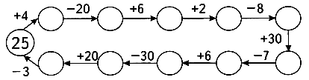
2. Три брата (Толя, Саша и Витя) взвешивались на весах по одному, парами и все вместе. Масса Толи оказалась 20 кг, Саши – 13 кг, Вити – 34 кг. Напишите массу каждой пары. Назовите массу всех братьев.
3. Составьте задачу по рисунку и решите её.
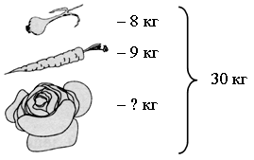
4. Сколько треугольников на чертеже? (14.)
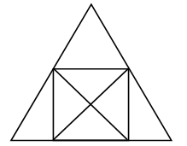
II. Закрепление изученного материала.
Фронтальная работа.
1. Поставьте в кружках числа 11, 12, 13, 14 и 15 так, чтобы суммы чисел в строчке и столбце были равны.
Решение:
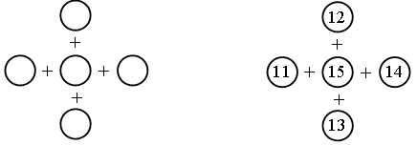
2. Поставьте в кружках числа 1, 7, 0, 14, 15 и 21 так, чтобы суммы троек чисел на каждой стороне треугольника были равными.
Решение:
3. Возьмите какое-нибудь двузначное число и вычтите из него сумму его цифр. Например, возьмем 38.
38 – (3 + 8) = 27
– С получившимся числом поступим так же. И так до тех пор, пока не получится однозначное число.
– Проделайте это с разными числами. Числа выберите сами.
а) 38 – (3 + 8) = 38 – 11 = 27 б) 42 – (4 + 2) = 42 – 6 = 36
27 – (2 + 7) = 27 – 9 = 18 36 – (4 + 2) = 42 – 6 = 36
18 – (1 + 8) = 18 – 9 = 9 27 – (2 + 7) = 27 – 9 = 18
18 – (1 + 8) = 18 – 9 = 9
в) 51 – (5 + 1) = 51 – 6 = 45 И т. д.
45 – (4 + 5) = 45 – 9 = 36
36 – (3 + 6) = 36 – 9 = 27
27 – (2 + 7) = 27 – 9 = 18
18 – (1 + 8) = 18 – 9 – 9
4. Какие два числа надо выбрать из чисел 13, 19, 23, 25, 29 так, чтобы их сумма была больше 36, но меньше 42? (13 + 25 = 38.)

Урок 65
Сложение и вычитание в пределах 100
(повторение)
Цели деятельности учителя: создать условия для развития умения складывать числа с переходом через разряд, восстанавливать равенства; содействовать развитию логического мышления и внимания.
Планируемые результаты образования.
Предметные: умеют решать текстовые задачи в одно действие на сложение и вычитание, выполнять устно сложение и вычитание чисел в пределах 100 с переходом через десяток, определять последовательность действий при вычислении значения числового выражения, вычислять значение числового выражения в несколько действий рациональным способом (с помощью изученных свойств сложения).
Личностные: признают собственные ошибки; умеют оценивать трудность заданий, предложенных для выполнения по выбору учащегося (материалы рубрики «Выбираем, чем заняться»).
Метапредметные (критерии сформированности/оценки компонентов универсальных учебных действий – УУД): регулятивные: организуют взаимопроверку выполненной работы; планируют собственную вычислительную деятельность; познавательные: выделяют существенное и несущественное в условии задачи; составляют краткую запись условия задачи; пользуются справочными материалами, помещенными в учебнике; коммуникативные: отвечают на вопросы, задают вопросы, уточняют непонятное; при выполнении заданий в паре слушают друг друга, договариваются, объединяют полученные результаты при совместной презентации решения.
Ход урока
I. Актуализация знаний. Устный счет.
1. Составьте задачу по рисунку и решите её.
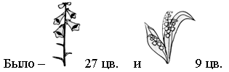
Сорвали – 20 цв.
Осталось – ? цв.
2. Игра «Молчанка».
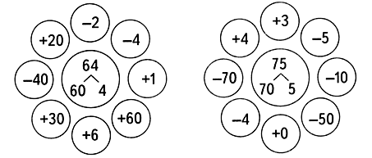
3. На озеро прилетела стая птиц. В ней было 18 уток, а селезней – на 7 меньше. Сколько птиц в стае?
4. Сколько четырехугольников на чертеже? (6.)
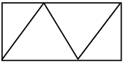
II. Закрепление изученного материала.
1. Работа по учебнику.
Задание 1. Заселите домики.
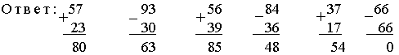

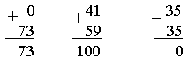
Задание 2. Сосчитайте числа по цепочке.
Ответ:
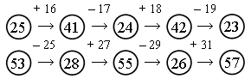
Задание 3. Помогите Карандашу. Какого цвета должны быть белые шарики, чтобы получились верные равенства?
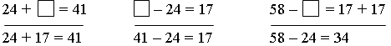
Задание 4. Помогите Чиполлино. Соедините числа в пары так, чтобы в сумме было 100.
Ответ: 88 + 12 = 35 + 65 =
56 + 44 = 27 + 73 =
– Соедините числа в тройки так, чтобы в сумме было 100.
Ответ: 15 + 55 + 30 = 43 + 38 + 19 =
66 + 19 + 15 = 13 + 21 + 66 =
71 + 14 + 15 =
Задание 5 (выполняется в парах).
Задание 6. Помогите Петрушке. Догадайтесь, не вычисляя, какое число должно быть в последнем круге.
Ответ:
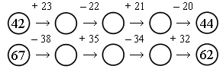
Задание 7. Помогите Мальвине. Какие двузначные числа не меняются при перестановке их цифр?
11, 22, 33, 44, 55, 66, 77, 88, 99.
– Сколько их? (9 чисел.)
Задание 8. Вставьте в пустые клетки цифры так, чтобы получилось верное равенство. Сколькими способами это можно сделать?
Ответ: 56 + 15 = 71
56 + 25 = 81
56 + 35 = 91
Задание 9. Помогите Незнайке. Не вычисляя значений выражений, найдите среди них самое маленькое и самое большое.
37 + 55 – 23
39 + 55 – 23 Ответ:
27 + 51 – 23 – самое маленькое значение.
37 + 55 – 13 – самое большое значение.
2. Фронтальная работа.
1) У Васи есть три куска материи разных цветов: красного, синего и белого. Из этих кусков он хочет сшить флаг. Один из возможных флагов изображен здесь.
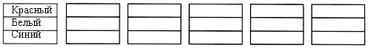
– Сколько разных флагов Вася может сшить? Нарисуйте здесь все возможные флаги, отличающиеся от уже нарисованного.
2) Пусть теперь у Васи имеется материя четырех цветов: красного, синего, белого и зеленого. Он хочет сшить трехцветный флаг. (Полосы идут вдоль флага – горизонтально.) Сколько различных флагов можно сшить, если верхняя полоса у каждого флага красная? Нарисуйте их.
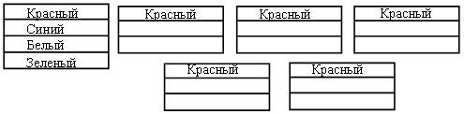
– Сколько всего различных трехцветных флагов можно сшить из материи четырех цветов?
3) Две девочки (Катя и Маша) и три мальчика (Коля, Петя и Вова) ходят в один кружок. На каждом занятии дежурят двое: одна девочка и один мальчик. Выпишите все возможные пары дежурных. Сколько таких пар? (Катя и Коля, Катя и Петя, Катя и Вова, Маша и Коля, Маша и Петя, Маша и Вова.)
– Сколько будет пар, если девочек три, а мальчиков четверо? (12 пар.)

Урок 66
СЛОЖЕНИЕ И ВЫЧИТАНИЕ В ПРЕДЕЛАХ 100
(повторение)
Цели деятельности учителя: создать условия для закрепления умения решать задачи, совершенствования вычислительных навыков; способствовать развитию логического мышления и памяти.
Планируемые результаты образования.
Предметные: умеют правильно употреблять в речи названия компонентов сложения (слагаемые, сумма), вычитания (уменьшаемое, вычитаемое, разность); выполнять сложение и вычитание чисел в пределах 100 с переходом через разряд, решать задачи на разностное сравнение, составлять выражение по условию задачи.
Личностные: проявляют положительное отношение и интерес к урокам математики; сопоставляют собственную оценку своей деятельности с оценкой её товарищами, учителем.
Метапредметные (критерии сформированности/оценки компонентов универсальных учебных действий – УУД): регулятивные: планируют собственные действия по устранению пробелов в знаниях (знание табличных случаев сложения и вычитания), собственную внеучебную деятельность (в рамках проектной деятельности) с опорой на шаблоны в рабочих тетрадях; познавательные: выполняют вычисления по аналогии; ориентируются в рисунках, схемах, цепочках вычислений; коммуникативные: высказывают своё мнение при обсуждении задания; при выполнении заданий в паре слушают друг друга, договариваются, объединяют полученные результаты при совместной презентации решения.
Ход урока
I. Актуализация знаний. Устный счет.
1. Геометрия на спичках.
– Переложите две палочки так, чтобы стало 8 квадратов.
– Переложите две палочки так, чтобы стало 7 квадратов.
– Переложите две палочки так, чтобы стало 6 квадратов.
– Переложите три палочки так, чтобы получилась другая фигура из пяти квадратов. Найдите разные решения.
– Переложите три палочки так, чтобы стало 4 квадрата.
– Переложите три палочки так, чтобы стало 3 квадрата.
2. В пустые кружки впишите числа от 1 до 9 так, чтобы сумма чисел вдоль каждой стороны была равна 19 для одного треугольника 17 для другого. | 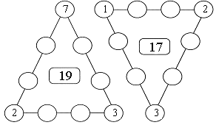
3. Для ремонта квартиры купили 6 банок коричневой краски и 7 банок белой краски. Уже израсходовали 5 банок. Сколько банок краски осталось?
II. Закрепление изученного материала.
Работа по учебнику (раздел «Мозаика заданий»).
Задание 1. Вычислите по цепочке.
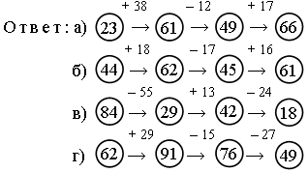
Задание 2. Посчитайте сумму на чеке.
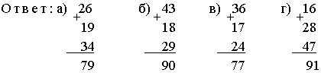
Задание 3. Какой домик выше и на сколько?
а) 23 + 18 = 41 (м) – 1-й дом. в) 17 + 26 = 43 (м) – 1-й дом.
37 + 9 = 46 (м) – 2-й дом. 8 + 37 = 45 (м) – 2-й дом.
46 – 41 = 5 (м) – на столько 45 – 43 = 2 (м) – на столько
выше 2-й дом. выше 2-й дом.
б) 12 + 29 = 41 (м) – 1-й дом. г) 8 + 16 + 25 = 49 (м) – 1-й дом.
18 + 22 = 40 (м) – 2-й дом. 16 + 16 + 17 = 49 (м) – 2-й дом.
41 – 40 = 1 (м) – на столько Высота домов одинаковая.
выше 1-й дом.
Задание 4. Восстановите задачи и решите их.
а) Всего – 96 км Решение:
Проехали – 37 км и 36 км 1) 37 + 36 = 73 (км) – проехали.
Осталось – ? км 2) 96 – 73 = 23 (км) – осталось.
б) Всего – 84 км Решение:
Проехали – 27 км и 28 км 1) 27 + 28 = 55 (км) – проехали.
Осталось – ? км 2) 84 – 55 = 29 (км) – осталось.
в) Всего – ? км Решение:
1-я и 2-я машины – 64 км 1) 64 – 23 = 41 (км) – 1-я машина.
2-я машина – 23 км 2) 56 – 23 = 33 (км) – 3-я машина.
2-я и 3-я машины – 56 км 3) 41 + 23 + 33 = 97 (км) – всего.
г) Всего – 94 км Решение:
1-я машина – 66 км 1) 66 + 57 = 123 (км) – проехали
2-я машина – 57 км обе машины вместе.
Проехали после встречи – ? км 2) 123 – 94 = 29 (км) – между
машинами.
Задание 5. В сумме должно быть 100. Какое число в пустой клетке?
Ответ:
а) 100 – 23 – 18 – 27 – 5 = 27 в) 100 – 9 – 26 – 25 – 17 = 23
б) 100 – 19 – 24 – 33 – 8 = 16 г) 100 – 31 – 29 – 15 – 7 = 18
Задание 6. Сумма должна равняться 66. Какую плитку надо убрать?
Ответ:
а) 12 + 15 + 17 + 13 + 26 = 83 в) 18 + 9 + 21 + 18 + 19 = 85
83 – 66 = 17 85 – 66 = 19
б) 22 + 23 + 7 + 24 + 14 = 90 г) 22 + 8 + 9 + 25 + 27 = 91
90 – 66 = 24 91 – 66 = 25

Урок 67
Смысл действия умножения
Цели деятельности учителя: создать условия для понимания смысла действия умножения; способствовать формированию понятия о том, что знак умножения используется для записи суммы одинаковых слагаемых, развитию умения решать текстовые задачи, записывать равенства с помощью знака умножения.
Планируемые результаты образования.
Предметные: имеют представление о том, как используется знак умножения для записи суммы одинаковых слагаемых; знают, что вычисление чисел производят с помощью сложения; умеют записывать решение задачи двумя способами (используя сложение и умножение), восстанавливать пропущенные числа в равенствах, проверять верность записанных равенств, наблюдать за переместительным свойством умножения.
Личностные УУД: понимают ценность человека как разумного существа, стремящегося к познанию мира и самосовершенствованию; имеют адекватное представление о школе, об учении и поведении в процессе учебной деятельности; могут объяснить, для чего нужно изучать математику, где пригодятся эти знания; испытывают желание оказания помощи в обучении товарища.
Метапредметные (критерии сформированности / оценки компонентов универсальных учебных действий – УУД): регулятивные: определяют и формулируют цель деятельности на уроке с помощью учителя; высказывают свое предположение на основе работы с учебником; контролируют свои действия; познавательные: ориентируются в своей системе знаний; отличают новое от уже известного с помощью учителя; добывают новые знания, находят ответы на вопросы, используя учебник, иллюстрации, свой жизненный опыт, информацию, полученную на уроке; перерабатывают полученную информацию; делают выводы в результате совместной работы всего класса; коммуникативные: доносят свою позицию до всех участников образовательного процесса; оформляют свою мысль в устной и письменной речи; слушают и понимают речь других (одноклассников, учителя); решают поставленную задачу.
Ход урока
I. Устный счет.
1. Найдите слагаемые и значения сумм.
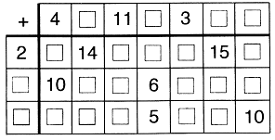
2. Чего на чертеже больше – четырёхугольников или прямоугольников? На сколько больше?
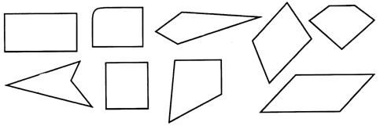
3. «Сколько девочек в вашем классе?» – спросил Игорь у Коли. Коля, немного подумав, ответил: «Если отнять от наибольшего двузначного числа число, записанное двумя семёрками, и от полученного результата отнять наименьшее двузначное число, то получится столько, сколько девочек в нашем классе». Сколько же девочек в классе, где учится Коля?
4. Назовите пропущенные числа.
20, 21, 22, 23, … , … , … , 27, … , 29;
30, … , … , 33, … , 35, … , … , … , 39;
… , … , 42, … , … , … , 46, … , … , … ;
… , … , … , … , 54, … , … , … , … , … .
II. Сообщение темы урока.
– Прочитайте записи на доске:
5 + 3 + 9 5 + 5 + 5 3 + 8 + 4
– Какая запись является «лишней»?
– Сегодня на уроке будем работать с суммой, записанной одинаковыми слагаемыми.
III. Работа по учебнику.
Задание 1. Сколько рядов коробок? (4 ряда.)
– Сколько коробок в каждом ряду? (5 коробок.)
– Сколько всего коробок привезли в магазин?
5 + 5 + 5 + 5 = 20 4 + 4 + 4 + 4 + 4 = 20
– Сложение одинаковых чисел называется умножением. Знак умножения «·».
Сумму одинаковых чисел можно записать короче:
5 + 5 + 5 + 5 = 5 · 4.
Пять умножить на четыре.
4 + 4 + 4 + 4 + 4 = 4 · 5.
Четыре умножить на пять.
Задание 2. Выполните запись по образцу:
6 + 6 + 6 = 6 · 3 = 18
5 + 5 + 5 + 5 + 5 + 5 + 5 + 5 + 5 + 5 = 5 · 10 = 50
2 + 2 + 2 + 2 + 2 = 2 · 5 = 10
9 + 9 + 9 + 9 = 9 · 4 = 36
– Прочитайте задачу 3. Что известно? Что требуется узнать? Выполните краткую запись и решите задачу. Запишите все суммы с помощью знака умножения.
а) Вера – 4 ш. по 3 р.
Галя – 6 ш. по 3 р.
Даша – 7 ш. по 3 р.
Решение: 1) 3 + 3 + 3 + 3 = 3 · 4 = 12 (р.) – заплатила Вера;
2) 3 + 3 + 3 + 3 + 3 + 3 = 3 · 6 = 18 (р.) – заплатила Галя;
3) 3 + 3 + 3 + 3 + 3 + 3 + 3 = 3 · 7 = 21 (р.) – заплатила Даша.
Задание 4. Какие суммы можно записать с помощью знака умножения?
8 + 8 = 8 · 2 = 16 6 + 6 = 6 · 2 = 12 7 + 7 = 7 · 2 = 14
– Прочитайте задачу 5. Что известно? Что требуется узнать? Запишите решение с помощью знака умножения.
1 день – 4 урока. Решение:
7 дней – ? уроков. 4 + 4 + 4 + 4 + 4 + 4 + 4 = 28 (ур.);
4 · 7 = 28 (ур.).
Задание 6. Выполните запись. (4 · 3 = 4 + 4 + 4 = 12.)
Задание 7. Выполните вычисления, записывая промежуточные результаты.
13 + 13 + 13 = 26 + 13 = 39.
20 + 20 + 20 + 20 +20 = 40 + 20 + 20 + 20 = 60 + 20 + 20 = 80 + 20 = 100.
25 + 25 + 25 + 25 = 50 + 25 + 25 = 75 + 25 = 100.
17 + 17 + 17 = 34 + 17 = 51.
– Составьте и решите задачу 8.
1-я корзина – 6 кг. Решение:
4 корзины – ? кг. 6 + 6 + 6 + 6 = 24 (кг);
6 · 4 = 24 (кг).
Задание 9 (работа в парах). Прибавляйте по очереди пятерки, пока не получится 100.
5 + 5 = 10 5 · 2 = 10
5 + 5 + 5 = 15 5 · 3 = 15
5 + 5 + 5 + 5 = 20 5 · 4 = 20
5 + 5 + 5 + 5 + 5 = 25 5 · 5 = 25
5 + 5 + 5 + 5 + 5 + 5 = 30 и т. д. 5 · 6 = 30 и т. д.
IV. Итог урока.
– Что нового узнали на уроке? Что называют умножением?

Урок 68
Перестановка множителей
Цели деятельности учителя: содействовать успешному усвоению понятий «множители», «произведение»; помочь практически освоить переместительное свойство умножения; создать условия для формирования навыков решения примеров с переместительным свойством умножения, нахождения площади фигур разными способами; способствовать развитию умений читать выражения, записывать сложение с помощью умножения, находить равные произведения.
Планируемые результаты образования.
Предметные: имеют представление о том, как используются понятия «множители», «произведение»; знают переместительное свойство умножения; умеют решать примеры с применением переместительного свойства умножения, находить площадь фигуры разными способами, равные произведения, записывать сложение с помощью умножения.
Личностные УУД: понимают значение знаний для человека и принимают его; адекватно оценивают собственную учебную деятельность.
Метапредметные (критерии сформированности / оценки компонентов универсальных учебных действий – УУД): регулятивные: планируют решение учебной задачи, выстраивают алгоритм действий; корректируют деятельность, вносят изменения в процесс с учетом возникших трудностей; познавательные: воспроизводят по памяти информацию, необходимую для решения учебной задачи; формулируют ответы на вопросы учителя; коммуникативные: планируют цели и способы взаимодействия; обмениваются мнениями, слушают друг друга, понимают позицию партнера, в том числе и отличную от своей, согласовывают действия с партнером.
Ход урока
I. Устный счет.
1. Там, где возможно, поставьте знаки сравнения между числами (вместо может стоять любая цифра).
5… 8 3… 3 7… 2 …
2. Игорь ниже Вити. Коля выше Вити. Миша ниже Игоря. Назовите имена мальчиков с меньшего до высшего роста.
3. Винни-Пух сочинил 36 шумелок, 39 пыхтелок и 17 сопелок. Сколько всего песенок сочинил Винни-Пух?
4. Винни-Пух, Кролик и Пятачок собрали с огорода 16 кабачков, что на 7 больше, чем патиссонов. Сколько патиссонов собрали друзья?
II. Сообщение темы урока.
– Как называются числа при сложении? (Слагаемые, сумма.) 5 + 3 = 8.
– Как называются числа при вычитании? (Уменьшаемое, вычитаемое, разность.) 5 – 3 = 2.
III. Работа по учебнику.
Задание 1. Какие геометрические фигуры расположены в таблице? Сколько всего фигур?
– Объясните, как считал Коля. (В каждом ряду по 3 фигуры. Всего 5 рядов.) 3 + 3 + 3 + 3 + 3 = 3 · 5 = 15.
– Объясните, как считал Вася. (В каждом столбике по 5 фигур. Всего 3 столбика.) 5 + 5 + 5 = 5 · 3 = 15.
– Числа, которые перемножают, называют множителями. Результат умножения чисел называют произведением.
3 · 5 = 15 – произведение множители
– Рассмотрите вычисления Коли и Васи. Что вы заметили?
(3 · 5 = 5 · · 3.)
– При перестановке множителей произведение не меняется.
Задание 2. Сколько утят на картинке? Посчитайте двумя способами. Запишите суммы с помощью знака умножения.
4 + 4 + 4 = 4 · 3 = 12
3 + 3 + 3 + 3 = 3 · 4 = 12
Задание 3. Запишите сложение с помощью умножения.
4 + 4 + 4 + 4 + 4 = 4 · 5 = 20 7 + 7 + 7 = 7 · 3 = 21
5 + 5 + 5 + 5 = 5 · 4 = 20 3 + 3 + 3 + 3 + 3 + 3 + 3 = 3 · 7 = 21
Задание 4. Найдите звёздочки, на которых произведения равны.
3 · 9 = 3 · 9 5 · 9 = 9 · 5
3 · 6 = 6 · 3 7 · 4 = 4 · 7
5 · 9 = 9 · 5
– Прочитайте задачу 5. Что известно? Что требуется узнать? Выполните краткую запись и решите задачу.
Коля – 2 к. по 5 ор. Решение:
Вася – 5 к. по 2 ор. 1) 5 · 2 = 10 (ор.) – у Коли;
Всего – ? кг 2) 2 · 5 = 10 (ор.) – у Васи.
Задание 6. Найдите произведения с помощью сложения.
3 · 6 = 3 + 3 + 3 + 3 + 3 + 3 = 18.
3 · 20 = 3 + 3 + 3 + 3 + 3 + 3 + 3 + 3 + 3 + 3 + 3 + 3 + 3 + 3 + 3 + 3 + 3 +
+ 3 + 3 + 3 = 60.
7 · 10 = 7 + 7 + 7 + 7 + 7 + 7 + 7 + 7 + 7 + 7 = 70.
4 · 7 = 4 + 4 + 4 + 4 + 4 + 4 + 4 = 28.
2 · 18 = 18 · 2 = 18 + 18 = 36.
Задание 7. Решение логических задач.
– Запишите число клеток в прямоугольниках разными способами.
6 + 6 + 6 + 6 = 6 · 4 = 24.
4 + 4 + 4 + 4 + 4 + 4 = 4 · 6 = 24.
3 + 3 + 3 + 3 + 3 + 3 + 3 + 3 + 3 + 3 + 3 =3 · 11 = 33.
11 + 11 + 11 = 11 · 3 = 33.
– Вычислите площадь каждого прямоугольника.
– У какого прямоугольника площадь больше? На сколько больше?
Задание 8. Какие равенства верные, а какие нет?
5 + 7 = 7 + 5 – верно 5 · 7 = 7 · 5 – верно
4 + 8 = 8 · 4 – неверно 3 · 4 = 4 + 3 – неверно
IV. Работа по карточкам.
1. Запишите примером:
а) число 2 повторите слагаемым 4 раза;
б) число 3 повторите слагаемым 5 раз;
в) число 9 повторите слагаемым 3 раза;
г) число 45 повторите слагаемым 2 раза.
2. Сравните:
5 + 5 + 5 … 5 + 5 + 5 + 5
3 + 3 + 3 + 3 … 3 + 3 + 3
9 + 9 + 9 … 9 + 9
8 + 8 + 8 + 8 … 8 + 8 + 8 + 8 + 8
V. Итог урока.
– Как называются числа при умножении?

Урок 69
Использование действия умножения
при выполнении заданий
Цели деятельности учителя: способствовать формированию навыков использования знака умножения при записи суммы одинаковых слагаемых, перестановке множителей при вычислениях; создать условия для совершенствования умения восстанавливать равенства, решать текстовые задачи.
Планируемые результаты образования.
Предметные: имеют представление о том, как используется знак умножения для записи суммы одинаковых слагаемых; знают, что вычисление чисел производят с помощью сложения; умеют записывать решение задачи двумя способами (используя сложение и умножение), восстанавливать пропущенные числа в равенствах, проверять верность записанных равенств, наблюдать за переместительным свойством умножения, составлять задачи на нахождение произведения.
Личностные УУД: сохраняют мотивацию к учебной деятельности; проявляют интерес к новому учебному материалу.
Метапредметные (критерии сформированности / оценки компонентов универсальных учебных действий – УУД): регулятивные: принимают и сохраняют учебную задачу; определяют и формулируют цель деятельности на уроке с помощью учителя; познавательные: воспроизводят по памяти информацию, необходимую для решения учебной задачи; формулируют ответы на вопросы учителя; коммуникативные: участвуют в коллективном обсуждении проблем; обмениваются мнениями, слушают друг друга, понимают позицию партнера, в том числе и отличную от своей, согласовывают действия с партнером.
Ход урока
I. Устный счет.
1. Назовите номера рамок, в которых изображены:
а) ломаные; в) многоугольники;
б) кривые линии; г) замкнутые линии.
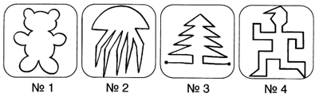
2. Найдите и исправьте ошибки.
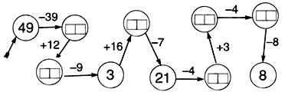
3. Барон Мюнхгаузен поймал 15 медведей, лисиц на 7 больше, а кабанов столько же, сколько лисиц. Сколько всего зверей поймал барон Мюнхгаузен?
4. Заполните пустые клетки «магического» квадрата.
 |  | 26
 | 20 | 21
14
II. Работа по учебнику.
– Сегодня на уроке будем подсчитывать фигуры разными способами.
Задание 1. Сколько стульев на рисунке? (6.) Найдите общее число ножек. (4 · 6 = 6 · 4.)
– Прочитайте задачу 2. Что известно? Что требуется узнать?
11 + 11 + 11 + 11 = 11 · 4 = 44
Задание 3. Придумайте разные способы подсчёта фигурок на каждом рисунке.
5 + 5 + 5 + 5 = 5 · 4 = 20 4 + 4 + 4 + 4 + 4 = 4 · 5 = 20
3 + 3 + 3 + 3 = 3 · 4 = 12 4 + 4 + 4 = 4 · 3 = 12
2 + 2 + 2 + 2 = 2 · 4 = 8 4 + 4 = 4 · 2 = 8
Задание 4. Рассмотрите прямоугольник. Сколько умещается клеток в длине прямоугольника? (4 клетки.)
– Сколько умещается клеток в ширине? (3 клетки.)
– Сколько всего клеток?
3 + 3 + 3 + 3 = 4 + 4 + 4
3 · 4 = 4 · 3
12 = 12
– Объясните, что обозначают записи 4 · 3 и 3 · 4.
Задание 5. Выполните сложение. Запишите, если возможно, сложение чисел с помощью знака умножения.
24 + 24 = 48 = 24 · 2 16 + 16 + 16 = 48 = 16 · 3
37 + 37 = 74 = 37 · 2 15 + 15 + 15 + 15 = 60 = 15 · 4
64 + 46 = 110 29 + 29 + 21 = 79
Задание 6.
– Сколько барабанщиков в первой колонне? (5 · 7 = 35.)
– Сколько барабанщиков во второй колонне? (10 · 4 = 40.)
– Сколько всего барабанщиков? (35 + 40 = 75.)
– В какой колонне меньше барабанщиков? (Во второй.) На сколько меньше? (40 – 35 = 5.)
Задание 7.
– Вычислите сначала произведение. Затем прибавьте к нему число или отнимите число.
5 · 2 + 12 = 10 + 12 = 22 2 · 18 – 7 = 36 – 7 = 29
4 · 5 – 20 = 20 – 20 = 0 10 · 4 – 32 = 40 – 32 = 8
4 · 3 + 19 = 12 + 19 = 31 6 · 2 – 9 = 18 – 9 = 9
– Прочитайте задачу 3. Что известно? Что требуется узнать?
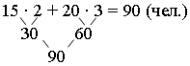
Задание 9. Восстановите пропущенные цифры.
4 · 7 = 7 · 4 9 · 2 = 9 + 9
3 · 5 = 5 · 3 12 = 6 · 2 = 2 · 6
3 · 2 = 3 + 3 2 · 7 = 2 + 12
III. Работа по карточкам.
1. Разбейте примеры на две группы. Запишите каждую группу в отдельный столбик. Вычислите.
2. В цветочном магазине продали 3 букета по 5 роз в каждом букете. Сколько цветов во всех букетах? Запишите решение.
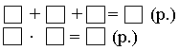
3. Замените сложение умножением.
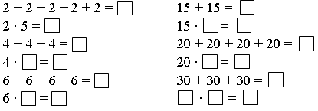

Урок 70
Увеличение в 2 раза
Цели деятельности учителя: создать условия для формирования умений увеличивать числа вдвое и различать действия в случаях «увеличить на 2» и «увеличить в два раза» в текстовых задачах; способствовать формированию навыка самостоятельно придумывать задачу по данному решению, сравнивать числа и выражения.
Планируемые результаты образования.
Предметные: имеют представления о том, как записывать результат с помощью знака деления; умеют увеличивать числа (величины) вдвое, решать задачи на увеличение / уменьшение «на 2» и «в 2 раза», сравнивать результаты вычислений, делить на равные части, доказывать, составляя равенства, что умножение и деление – взаимно обратные действия.
Личностные УУД: понимают значение знаний для человека и принимают его; имеют адекватное представление о поведении в процессе учебной деятельности.
Метапредметные (критерии сформированности / оценки компонентов универсальных учебных действий – УУД): регулятивные: определяют и формулируют цель деятельности на уроке с помощью учителя; умеют оценивать свою работу на уроке; познавательные: ориентируются в своей системе знаний; самостоятельно наблюдают над свойствами четных чисел; коммуникативные: планируют цели и способы взаимодействия; обмениваются мнениями, слушают друг друга, понимают позицию партнера, в том числе и отличную от своей, согласовывают действия с партнером.
Ход урока
I. Устный счет.
1. Проверьте, верно ли найден результат. Если нужно, исправьте его.
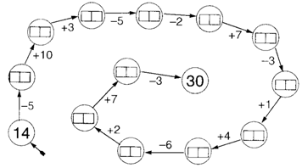
2. Три девицы под окном
Пряли поздно вечерком. (А. С. Пушкин.)
Старшая сестра напряла за вечер 20 граммов пряжи, средняя сестра на 8 граммов меньше, а младшая сестра – на 9 граммов больше, чем средняя. Сколько граммов пряжи напряла за вечер младшая сестра?
3. Кот учёный за день рассказал 16 волшебных сказок и 9 сказок о животных. До полудня он рассказал 12 сказок. Сколько сказок рассказал кот после полудня?
4. Пушки с пристани палят,
Кораблю пристать велят. (А. С. Пушкин.)
Всего прозвучало 8 выстрелов. Сколько было пушек, если каждая из них стреляла дважды?
II. Работа по учебнику.
Задание 1.
– Сколько пирожных съел Малыш? (3.) Сколько пирожных съел Карлсон? (Вдвое больше.) Что означает выражение «вдвое больше»? (Надо умножить на 2.)
3 + 3 = 3 · 2 = 6 (п.) – съел Карлсон.
Задание 2.
7 + 7 = 14 5 + 5 = 10 6 + 6 = 12
9 + 9 = 18 8 + 8 = 16 4 + 4 = 8
– Чем похожи эти суммы? Выполните умножение на 2.
7 · 2 = 14 5· 2 = 10 6 · 2 = 12
9 · 2 = 18 8 · 2 = 16 4 · 2 = 8
Задание 3. Восстановите записи.
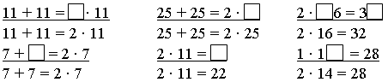
Задание 4.
– Сколько раз подтянулся Антон? (14 раз.) Сколько раз подтянулся Борис? (14 + 2 = 16 раз.) Сколько раз подтянулся Виктор? (14 · 2 = 28 раз.) Кто подтянулся больше всех?
Задание 5 (работа в парах).
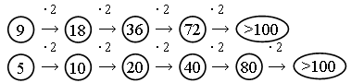
Задание 6. Поставьте знаки «>», «<» или «=» так, чтобы получилось верное равенство или неравенство.
8 · 2 … 16 19 · 2 … 19 2 + 2 … 2 · 2
16 · 2 … 16 35 · 2 … 80 34 · 2 … 34 + 2
16 · 2 … 34 42 · 2 … 80 2 + 29 … 29 · 2
Задание 7.
– Сколько грибов нашёл Антон? (12 грибов.) Сколько грибов нашёл Борис? (12 + 7 = 19 (гр.).) Сколько грибов нашёл Витя? (19 · 2 = 38 (гр.).) Сколько грибов нашли трое приятелей? (12 + 19 + 38 = 69 (гр.).) На сколько грибов меньше нашёл Антон, чем Витя? (38 – 12 = 26 (гр.).)
Задание 8. Составьте задачи и решите их.
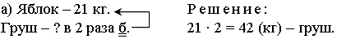
Задание 9. Учащиеся заполняют цепочки, прибавляя двойки.
– Сколько шагов потребовалось, чтобы добраться до числа, вдвое большего, чем 14? (За 7 шагов.)
III. Работа по карточкам.
1. Составьте по рисункам произведения и найдите их значения:
а) б)
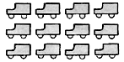
2. Ответьте на вопросы.
а) В пакете 3 кг картошки. Сколько картошки в 5 таких пакетах?
б) Сколько литров молока войдёт в 4 двухлитровые банки?
в) У жука 6 лапок. Сколько лапок у 3 жуков?
г) У паука 8 лапок. Сколько лапок у 5 пауков?
3. Сравните выражения:
36 · 3 … 36 + 3 29 · 2 … 30 + 30
17 · 4 … 17 + 17 + 17 8 · 5 … 8 + 8 + 8 + 8
IV. Итог урока.
– Что значит выражение «вдвое больше»?

Урок 71
знакомство с действием делением
Цели деятельности учителя: способствовать раскрытию смысла действия деления, знакомству со знаком деления; создавать условия для формирования навыка деления на 2, уменьшения числа вдвое; содействовать формированию умений решать задачи на время и текстовые задачи.
Планируемые результаты образования.
Предметные: имеют представления о том, как находить половину числа подбором, записывать результат с помощью знака деления; умеют увеличивать числа (величины) вдвое, решать задачи на увеличение / уменьшение «на 2» и «в 2 раза», сравнивать результаты вычислений, делить на равные части, доказывать, составляя равенства, что умножение и деление – взаимно обратные действия.
Личностные УУД: проявляют интерес к новому учебному материалу; применяют правила делового сотрудничества; сравнивают разные точки зрения.
Метапредметные (критерии сформированности / оценки компонентов универсальных учебных действий – УУД): регулятивные: принимают и сохраняют учебную задачу; самостоятельно выделяют и формулируют цель; составляют план последовательности действий; познавательные: устанавливают причинно-следственные связи; воспроизводят по памяти информацию, необходимую для решения учебной задачи; коммуникативные: слушают и понимают речь других (одноклассников, учителя); решают поставленную задачу.
Ход урока
I. Устный счет.
1. Поставьте числа в пустых клетках так, чтобы суммы любых трёх чисел подряд были одинаковыми.
3 | 5 | 4
7 | 8 |  |  |  | 4
 |  |  | 13 |  |  |  |  | 9 |  | 19
2. Назовите номера линий, которым подходят эти названия.
а) прямая: ___________; в) кривая: _____________;
б) ломаная: __________; г) замкнутая: __________.
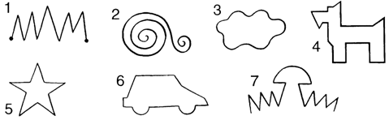
3. В одной корзине 40 кг яблок, а в другой 15 кг. На сколько килограммов яблок меньше во второй корзине, чем в первой?
II. Сообщение темы урока.
– Рассмотрите записи на доске:
16 + 2 16 – 2 16 · 2 16 : 2
– Что означает каждое действие? Сегодня на уроке узнаем, как называется действие 16 : 2.
III. Работа по учебнику.
Задание 1. Сколько рыб поймал Вася? Сколько рыб Вася отдал кошке? (Половину.) Сколько рыб осталось у Васи? (6 + 6 = 12.)
– Мы разделили 12 пополам, то есть на 2. Это можно записать так: 12 : 2 = 6.
В результате получилось вдвое меньшее число.
Можно сказать, что мы уменьшили число в 2 раза.
Задание 2. Как разрезать каждый рисунок на две части так, чтобы в каждой оказалась половина фигурок?
14 : 2 = 7 24 : 2 = 12 16 : 2 = 8
В каких случаях это сделать невозможно? (15 : 2, 25 : 2.)
Задание 3. Сколько минут в половине часа? (60 : 2 = 30 (мин).) Сколько сантиметров в половине метра? (100 : 2 = 50 (см).) Сколько дней в половине апреля? (30 : 2 = 15 (дн.).) Придумайте похожие вопросы.
Задание 4. Выполните записи:
16 : 2 = 8 24 : 2 = 12 40 : 2 = 20
Задание 5. Выполните деление пополам с проверкой.
8 : 2 = 4 14 : 2 = 7 18 : 2 = 9 22 : 2 = 11
4 + 4 = 8 7 + 7 = 14 9 + 9 = 18 11 + 11 = 22
4 · 2 = 8 7 · 2 = 14 9 · 2 = 18 11 · 2 = 22
26 : 2 = 13 30 : 2 = 15
13 + 13 = 26 15 + 15 = 30
13 · 2 = 26 15 · 2 = 30
Задание 6. Сколько принес Вася? (16 грибов.) Сколько грибов обещал принести Коля? (16 · 2 = 32.) Сколько принес грибов Коля? (16 : 2 = 8.) На сколько меньше принес Коля грибов, чем обещал?
(32 – – 8 = 24.)
Задание 7 (работа в парах).
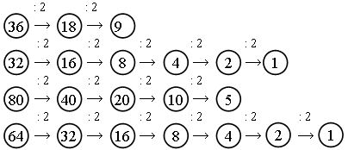
Задание 8. Выпишите числа, которые нельзя разделить пополам. (23, 35, 73, 37, 41.) Как они называются? (Нечетными.) Как называются числа, которые можно разделить пополам? (Четные.)
Задание 9. Задумайте число. Удвойте его. Прибавьте к результату 2. Разделите полученное число на 2. Отнимите 1. Какое число вы получили? (Нечетное число.)
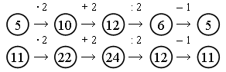
IV. Фронтальная работа.
1. Заполните таблицу.
Множитель | 2 | 2 | 2 | 2 | 2 | 2 | 2 | 2
Множитель | 5 | 3 | 8 | 6 | 4 | 9 | 7 | 2
Произведение
2. Запишите выражения и найдите их значения.
а) Из суммы чисел 47 и 18 вычесть 39.
б) Число 2 умножить на 6.
в) К разности чисел 80 и 27 прибавить 29.
3. Вдоль бортов яхты «Беда» висит 5 пар спасательных кругов. Сколько всего кругов висит вдоль бортов яхты?
4. Решите примеры:
17 – 9 + 8 32 + 32 – 47 + 77 – 69
14 – 5 + 7 27 + 33 – 24 + 59 – 72
V. Итог урока.
– Как найти половину числа?

Урок 72
ДЕЛение НА РАВНЫЕ ЧАСТИ
Цели деятельности учителя: способствовать рассмотрению деления на равные части; создавать условия для формирования навыка деления на равные части по рисунку; содействовать совершенствованию умения выполнять сложение нескольких слагаемых, делить отрезок на равные части.
Планируемые результаты образования.
Предметные: имеют представления о том, как находить половину числа подбором, записывать результат с помощью знака деления; умеют увеличивать числа (величины) вдвое, решать задачи на увеличение / уменьшение «на 2» и «в 2 раза», сравнивать результаты вычислений, делить на равные части, доказывать, составляя равенства, что умножение и деление – взаимно обратные действия.
Личностные УУД: анализируют и характеризуют эмоциональное состояние и чувства окружающих, строят свои взаимоотношения с их учетом.
Метапредметные (критерии сформированности / оценки компонентов универсальных учебных действий – УУД): регулятивные: самостоятельно выделяют и формулируют цель; составляют план последовательности действий; познавательные: ориентируются в своей системе знаний; корректируют деятельность, вносят изменения в процесс с учетом возникших трудностей; коммуникативные: доносят свою позицию до всех участников образовательного процесса – оформляют свою мысль в устной и письменной речи; слушают и понимают речь других (одноклассников, учителя); решают поставленную задачу.
Ход урока
I. Устный счет.
1. На первой грядке выросло 16 кабачков, а на второй – на 4 кабачка больше.
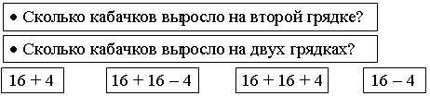
– Соедините линией карточку с вопросом задачи и карточку с выражением для её решения.
2. Вставьте пропущенные знаки («+» и «–») так, чтобы получились верные равенства:
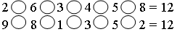
II. Сообщение темы урока.
– Рассмотрите фигуры на доске.
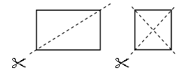
– На сколько равных частей разделили прямоугольник? На сколько равных частей разделили квадрат? Сегодня на уроке будем делить группу предметов на равные части.
III. Работа по учебнику.
Задание 1. Сколько мешков у разбойников? (15 мешков.) На сколько кучек они раскладывают эти мешки? (На 3 кучки.) Смогут ли разбойники разделить мешки поровну? Сколько мешков достанется каждому?
IV. Работа по карточкам.
– Прочитайте задачу 4. Что известно? Что требуется узнать? Выполните краткую запись и решите задачу.
1-й ряд ○ ○ ○ ○ ○
2-й ряд ○ ○ ○ ○ ○
3-й ряд ○ ○ ○ ○ ○
– Запишите результат деления. (15 : 3 = 5 (м.).) Проверьте себя сложением или умножением. (5 + 5 + 5 = 15; 5 · 3 = 15.)
Задание 2. Разделите каждый прямоугольник на две части так, чтобы количество фигурок в них было одинаково.
12 : 2 = 6 20 : 2 = 10
– Разделите эти же прямоугольники на 4 части с одинаковым количеством фигурок. Запишите равенства.
– На сколько ещё частей можно разделить каждый прямоугольник?
12 : 3 = 4 20 : 5 = 4
12 : 6 = 2 20 : 10 = 2
Задание 3. Возьмите 16 карандашей. Разделите их на 2 одинаковые кучки. Сколько карандашей в каждой кучке? (16 : 2 = 8 (к.).) Разделите карандаши на 8 одинаковых кучек. (16 : 8 = 2 (к.).)
Задание 4. Выполните деление. Проверьте себя сложением одинаковых чисел.
10 : 2 = 5 20 : 2 = 10 30 : 3 = 10 9 : 3 = 3
5 + 5 = 10 10 + 10 = 20 10 + 10 + 10 = 30 3 + 3 + 3 = 9 и т. д.
Задание 5. Разделите отрезок примерно пополам. Проверьте себя с помощью линейки. Измерьте длину отрезка и запишите равенство. 8 : 2 = = 4 (см); 4 + 4 = 8 (см).
– Разделите этот же отрезок на 4 равные части. 8 : 4 = 2 (см); 2 + 2 + + 2 + 2 = 8 (см).
– Начертите в тетради отрезок длиной 12 см. Разделите его на 3 одинаковые части. Разделите этот же отрезок на 6 одинаковых частей. Запишите равенства.
12 : 3 = 4 (см) 12 : 6 = 2 (см)
4 + 4 + 4 = 12 (см) 2 + 2 + 2 + 2 + 2 + 2 = 12 (см)
Задание 6. Выполните сложение.
10 + 10 + 10 + 10 + 10 = 10 · 5 = 50
18 + 18 + 18 = 18 · 3 = 54
23 + 23 + 23 + 23 = 23 · 4 = 92
8 + 8 + 8 + 8 + 8 = 8 · 5 = 40
Задание 7. Сколько квадратов на чертеже? (5 квадратов.) Сколько кустов надо высадить в каждый квадрат, чтобы растений было поровну? Ответ: 100 : 5 = 20 (к.).
– В центре посадили 60 кустов. Остальные высадили поровну в боковые квадраты. Сколько розовых кустов в каждом из них? Ответ: 100 – – 60 = 40 (к.); 40 : 4 = 10 (к.).
– В центральном квадрате посадили 60 растений рядами по 10. Сколько получилось рядов? Ответ: 60 : 10 = 6 (р.).
V. Фронтальная работа.
– Составьте выражения и найдите их значения.
а) Бабушка связала внукам 5 пар рукавиц. Сколько рукавиц связала бабушка внукам?
б) Купили 2 марки по 6 р., 2 марки по 4 р. и 2 марки по 9 р. Сколько денег заплатили?
в) Папа несёт 2 коробки по 8 кг, а Петя – 2 сетки по 3 кг. На сколько килограммов папин груз тяжелее?
г) Васе надо купить карандаш за 8 р. Он дал кассиру две 5-рублевые монеты. Сколько сдачи он получит?
VI. Итог урока.
– Как разделить предметы на равные части?

Урок 73
Деление – действие, обратное умножению
Цели деятельности учителя: способствовать раскрытию смысла действия деления (представление о делении как о действии, обратном умножению); создавать условия для формирования навыка умножения; содействовать совершенствованию умения составлять верные равенства из данных чисел, сравнивать и делать выводы.
Планируемые результаты образования.
Предметные: имеют представления о том, как находить половину числа подбором, записывать результат с помощью знака деления; умеют увеличивать числа (величины) вдвое, решать задачи на увеличение / уменьшение «на 2» и «в 2 раза», сравнивать результаты вычислений, делить на равные части, доказывать, составляя равенства, что умножение и деление – взаимно обратные действия.
Личностные УУД: применяют правила делового сотрудничества; сравнивают разные точки зрения; оценивают собственную учебную деятельность.
Метапредметные (критерии сформированности / оценки компонентов универсальных учебных действий – УУД): регулятивные: планируют решение учебной задачи, выстраивают алгоритм действий; определяют и формулируют цель деятельности на уроке с помощью учителя; познавательные: привлекают информацию, полученную ранее, для решения учебной задачи; ориентируются в своей системе знаний; коммуникативные: участвуют в коллективном обсуждении проблем; обмениваются мнениями, слушают друг друга, понимают позицию партнера, в том числе и отличную от своей, согласовывают действия с партнером.
Ход урока
I. Устный счет.
1. Выполните действия.
48 + 30 – 26 = 54 + 45 – 80 = 5 + 44 + 30 =
90 – 6 – 43 = 20 + 69 – 37 = 65 – 22 + 27 =
97 – 26 + 20 = 30 + 43 – 52 = 78 – 54 + 24 =
80 – 31 – 20 =
2. Выполните действия и заполните таблицу.
Слагаемое | 80 | 13 |  | 48 | 20 |  |  | 26 | 72 |  |  | 50 | 60
Слагаемое | 5 | 12 | 15 |  |  | 70 | 33 | 22 | 20 | 25 | 16 | 31 | 47
Сумма |  |  | 37 | 69 | 90 | 80 | 40 |  |  | 70 | 80
– Составьте задачу по краткой записи и решите ее.
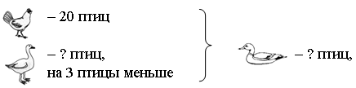
II. Сообщение темы урока.
– Рассмотрите записи на доске:
□ + Δ = ○ 5 + 3 = 8
○ – □ = Δ 8 – 5 = 3
○ – Δ = □ 8 – 3 = 5
– Что обозначают эти записи? Как называют сложение и вычитание? (Взаимно обратными действиями.)
– Сегодня на уроке узнаем, можно ли умножение и деление назвать взаимно обратными действиями.
III. Работа по учебнику.
Задание 1. Сосчитайте двумя способами число кусочков в плитке шоколада. 5 + 5 + 5 + 5 = 20; 4 + 4 + 4 + 4 + 4 = 20.
– Запишите вычисления с помощью умножения. 5 · 4 = 20 или 4 · 5 =
= 20.
– Как разделить эту плитку между четырьмя детьми поровну? Нужно разделить её на 4 одинаковые части. (20 : 4 = 5.)
– А если детей пять? Сколько кусочков достанется каждому? (20 : 5 = = 4.)
Умножение и деление – взаимно обратные действия. Если разделить произведение на один множитель, то получится другой множитель.
Задание 2. Сколько земляничек? Сколько вишен? Запишите с помощью умножения. 3 · 5 = 15 (з.); 3 · 6 = 18 (в.).
– Между сколькими детьми можно разделить землянички? (15 : 3 = 5 или 15 : 5 = 3.)
– Между сколькими детьми можно разделить вишни? (18 : 3 = 6 или 18 : 6 = 3.)
Задание 3. Несколько колец разложили поровну на три штырька. На каждом штырьке оказалось 4 кольца. Сколько взяли колец? (4 · 3 = = 12 (к.).)
– Разложите 12 колец поровну на 4 штырька. Сколько будет на каждом? Запишите равенство. (12 : 4 = 3 (к.).)
Задание 4. Учащиеся выполняют умножение и записывают соответствующие равенства со знаком деления.
6 · 4 = 24 5 · 6 = 30 7 · 4 = 28 8 · 3 = 24
4 · 6 = 24 6 · 5 = 30 4 · 7 = 28 3 · 8 = 24
24 : 4 = 6 30 : 6 = 5 28 : 4 = 7 24 : 3 = 8
24 : 6 = 4 30 : 5 = 6 28 : 7 = 4 24 : 8 = 3
Задание 5. Вспомните сказку «Репка». Назовите героев этой сказки. Сколько их было? (6 героев.) Дед разрезал репу на 18 кусочков. Сможет ли он раздать их поровну всем героям сказки? Сколько кусочков достанется каждому? (18 : 3 = 6 (к.).)
Задание 6. Учащиеся выполняют вычисления:
15 · 2 – 16 = 30 – 16 = 14 5 · 5 – 19 = 25 – 19 = 6
6 · 3 + 27 = 18 + 27 = 45 40 : 2 – 9 = 20 – 9 = 11
60 : 2 + 36 = 30 + 36 = 66 20 · 2 + 48 = 40 + 48 = 88
34 · 2 – 26 = 68 – 26 = 42 9 · 3 + 18 = 27 + 18 = 45
Задание 7. Составьте равенства из чисел 2, 8 и 16. А ваш сосед по парте пусть составит такие равенства из чисел 6, 3 и 18.
2 + 2 + 2 + 2 + 2 + 2 + 2 + 2 = 16 3 + 3 + 3 + 3 + 3 + 3 = 18
8 + 8 = 16 6 + 6 + 6 = 18
2 · 8 = 16 3 · 6 = 18
8 · 2 = 16 6 · 3 = 18
16 : 2 = 8 18 : 3 = 6
16 : 8 = 2 18 : 6 = 3
IV. Итог урока.
– Как называют действия умножения и деления?

Урок 74
Смысл арифметических действий
Цели деятельности учителя: способствовать закреплению представлений о смысле четырех арифметических действий; содействовать развитию умения составлять правила умножения чисел на 1 и 0, решать текстовые задачи, выполнять вычисления с 0 и 1.
Планируемые результаты образования.
Предметные: имеют представления о свойствах чисел 0 и 1 (если увеличить один множитель в 2 раза, а другой уменьшить в 2 раза, то результат не изменится); умеют увеличивать / уменьшать числа в 2 раза, выполнять умножения с числами 0 и 1, находить произведение с помощью сложения, выполнять вычисления в два действия, решать задачи на увеличение / уменьшение «в 2 раза», нахождение произведения (с помощью сложения, деления на части и по содержанию (подбором).
Личностные УУД: воспринимают речь учителя (одноклассников), непосредственно не обращенную к учащемуся; самостоятельно оценивают причины своих удач (неудач); выражают положительное отношение к процессу познания.
Метапредметные (критерии сформированности / оценки компонентов универсальных учебных действий – УУД): регулятивные: оценивают (сравнивают с эталоном) результаты деятельности (чужой и своей); познавательные: применяют схемы для получения информации; сравнивают различные объекты; исследуют свойства чисел; решают нестандартные задачи; коммуникативные: доносят свою позицию до всех участников образовательного процесса – оформляют свою мысль в устной речи; слушают и понимают речь других (одноклассников, учителя); решают поставленную задачу.
Ход урока
I. Устный счет.
1. Заполните пустые клетки так, чтобы сумма чисел в каждом прямоугольнике, составленном из трёх клеток, была равна 98.
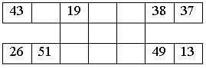
2. Решите задачу по краткой записи.
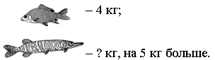
а) Сколько весит щука?
б) Сколько килограммов весят карп и щука?
в) Сколько весят два карпа? Сколько весят две щуки?
3. Сравните, не вычисляя, с помощью знаков «>», «<», «=».
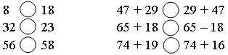
4. Составьте все возможные примеры из групп чисел.
а) 26, 2, 28; б) 80, 4, 76; в) 50, 3, 47.
II. Сообщение темы урока.
– Сегодня на уроке будем составлять равенства по рисункам и схемам.
III. Работа по учебнику.
Задание 1. Какое арифметическое действие изображает первый рисунок? (Сложение.) Запишите равенство. (5 + 7 = 12.)
– Как называется знак «+»?
– Какое арифметическое действие изображает второй рисунок? (Вычитание.) Запишите равенство. (9 – 5 = 4.)
– Как называется знак «–»?
– Какое арифметическое действие изображает третий рисунок? (Умножение.) Запишите равенство. (3 · 4 = 12.)
– Как называется знак «·»?
– Какое арифметическое действие изображает четвертый рисунок? (Деление.)
– Запишите равенство. (9 : 3 = 3.)
– Как называется знак «:»?
Задание 2. Учащиеся соотносят рисунок и равенство.
Задание 3. Выполните вычисления.
1 · 3 = 1 + 1 + 1 = 3
1 · 10 = 1 + 1 + 1 + 1 + 1 + 1 + 1 + 1 + 1 + 1 = 10
4 · 1 = 1 · 4 = 1 + 1 + 1 + 1 = 4
100 · 1 = 1 · 100 = 100
– Какой вывод можно сделать? (Если умножить любое число на 1, получится то же самое число.)
– Выполните вычисления.
0 · 3 = 0 + 0 + 0 = 0
0 · 1 = 0
5 · 0 = 0 · 5 = 0 + 0 + 0 + 0 + 0 = 0
100 · 0 = 0 · 100 = 0
– Какой вывод можно сделать? (Если умножить любое число на 0, то получится 0.)
Задание 4. Учащиеся выполняют вычисления по образцу.
Задание 5. В комнате 4 угла. В каждом углу сидит кошка. У каждой кошки 4 котёнка. У каждого котёнка по 4 мышонка.
– Сколько кошек в комнате?
4 · 4 = 16 (жив.) – котят в комнате.
16 + 4 = 20 (жив.) – кошек и котят.
– Сколько мышек?
16 · 4 = 16 + 16 + 16 + 16 = 32 + 32 = 64 (жив.) – мышек.
– Сколько всего животных?
64 + 20 = 84 (жив.) – всего.
– На сколько кошек меньше, чем мышек?
64 – 20 = 44 (жив.) – кошек меньше, чем мышек.
Задание 6. Выполните вычисления.
– Выпишите из разных столбиков выражения, для которых результаты вычислений одинаковы.
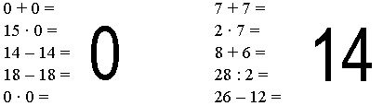
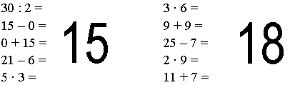
Задание 7. Работа в парах.
35 – 5 = 30 20 – 5 = 15 10 – 5 = 5
30 – 5 = 25 15 – 5 = 10 5 – 5 = 0
25 – 5 = 20
– Какому числу человек достанется картофель? (семи людям.)
IV. Работа по карточкам.
1. Сравните.
5 · 2 … 5 · 3 2 · 5 … 2 · 4
2 · 7 … 8 · 2 3 · 7 … 6 · 3
3 · 6 … 3 · 5 4 · 8 … 4 · 7
2. решите примеры.
2 · 4 = 2 · 3 = 2 · 8 =
4 · 2 = 3 · 2 = 8 · 2 =
3. Вычислите, заменив умножение сложением:
8 · 5 = 7 · 4 = 16 · 3 =
4. Вставьте пропущенные числа:
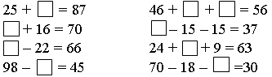
5. Составьте примеры на деление:
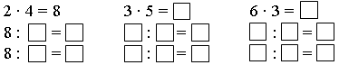
V. Итог урока.
– Что нового узнали на уроке? Назовите арифметические действия. Что получим, если число умножить на 1? Что получим, если число умножить на 0?

Урок 75
Решение задач на умножение и деление
Цели деятельности учителя: способствовать развитию умения решать текстовые задачи на умножение и деление; содействовать совершенствованию умения выбирать арифметическое действие в соответствии со смыслом текстовой задачи, восстанавливать верные равенства.
Планируемые результаты образования.
Предметные: имеют представления о свойствах чисел 0 и 1 (если увеличить один множитель в 2 раза, а другой уменьшить в 2 раза, то результат не изменится); умеют увеличивать / уменьшать числа в 2 раза, выполнять умножения с числами 0 и 1, находить произведение с помощью сложения, выполнять вычисления в два действия, решать задачи на увеличение / уменьшение «в 2 раза», нахождение произведения (с помощью сложения, деления на части и по содержанию (подбором).
Личностные УУД: оценивают собственную учебную деятельность: свои достижения, самостоятельность, инициативу, ответственность, причины неудач.
Метапредметные (критерии сформированности / оценки компонентов универсальных учебных действий – УУД): регулятивные: корректируют деятельность: вносят изменения в процесс с учетом возникших трудностей и ошибок; намечают способы их устранения; анализируют эмоциональное состояние, полученное от успешной (неуспешной) деятельности; познавательные: осуществляют поиск существенной информации; приводят примеры в качестве доказательства выдвигаемых положений; делают выводы; ориентируются в своей системе знаний; коммуникативные: принимают другое мнение и позицию, допускают существование различных точек зрения; адекватно используют речевые средства для решения различных коммуникативных задач; строят монологические высказывания, владеют диалогической формой речи.
Ход урока
I. Устный счет.
1. Сравните, не вычисляя.
2. Решите задачу.
Утке в день требуется 7 кг корма, курице – на 3 кг меньше, чем утке, а гусю на 5 кг больше, чем курице. Сколько килограммов корма нужно гусю в день?
3. Вставьте пропущенные числа:
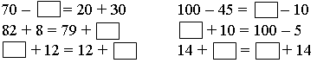
4. на рисунке вы видите два дерева: березу и ель. Расстояние между ними 15 метров. Между деревьями стоит мальчик. Он на 3 метра ближе к березе, чем к ели.
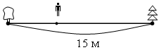
– Чему равно расстояние между берёзой и мальчиком? (6 м.)
II. Сообщение темы урока.
– Сегодня на уроке будем решать задачи на умножение и деление.
III. Работа по учебнику.
– Прочитайте задачу 1. Что известно? Что требуется узнать? Запишите выражения для решения каждой задачи.
– Найдите значение каждого выражения.
Сформулируйте ответы на вопросы задач.
а) 1 раз – 3 р. Решение:
4 раза – ? р. 3 · 4 = 12 (р.).
б) 1 ряд – 9 к. Решение:
4 ряда – ? к. 9 · 4 = 36 (к.).
в) 1 раз – по 8 очков Решение:
3 раза – по 9 очков 8 · 2 + 9 · 3 = 16 + 27 = 43 (очка).
Всего – ? очков
г) 3 кучки – 12 б. Решение:
1 кучка – ? б. 12 : 3 = 4 (б.).
Было – 12 б. Решение:
Разделили поровну 4 жив. – по ? б. 12 : 4 = 3 (б.).
д) 3 чел. – по ? р. Решение:
Всего – 60 р. 60 : 3 = 20 (р.).
Задание 2. Определите, кто сколько клинков сделал. Кто выковал самое большое число клинков?
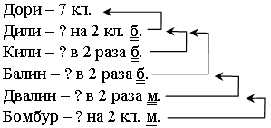
Решение:
1) 7 + 2 = 9 (кл.) выковал Дили;
2) 9 · 2 = 18 (кл.) – выковал Кили;
3) 9 · 2 = 18 (кл.) – выковал Балин;
4) 18 : 2 = 9 (кл.) – выковал Двалин;
5) 9 – 2 = 7 (кл.) выковал Бомбур.
Задание 3. Сколько шариков нужно положить на вторую чашку, чтобы уравновесить чашки весов?
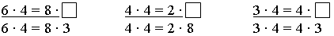
Задание 4. Сколько ножек у сороконожки? (40 ножек.)
У гуся? (2.) У поросёнка? (4.) У жука? (6.)
– Составьте выражение для подсчёта ножек у всех этих животных.
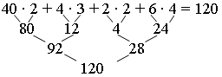
IV. Фронтальная работа.
– Составьте по рисунку задачу на умножение и две задачи на деление.
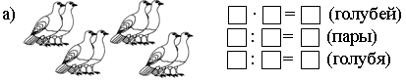

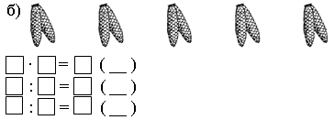

Урок 76
Решение нестандартных задач
Цели действия учителя: способствовать рассмотрению графического способа решения нестандартных задач (комбинаторных) и с представлением данных в таблице; содействовать развитию умения решать комбинаторные задачи с помощью умножения, составлять двузначные числа из данных цифр, составлять суммы и разности, проводить устные и письменные вычисления с натуральными числами; содействовать развитию умения проверки правильности вычислений, умения классифицировать и делить на группы.
Планируемые результаты образования.
Предметные: имеют представления о свойствах чисел 0 и 1 (если увеличить один множитель в 2 раза, а другой уменьшить в 2 раза, то результат не изменится); умеют увеличивать / уменьшать числа в 2 раза, выполнять умножения с числами 0 и 1, находить произведение с помощью сложения, выполнять вычисления в два действия, решать задачи на увеличение / уменьшение «в 2 раза», нахождение произведения (с помощью сложения, деления на части и по содержанию (подбором), решать нестандартные задачи.
Личностные УУД: оценивают собственную учебную деятельность; применяют правила делового сотрудничества; сравнивают разные точки зрения.
Метапредметные (критерии сформированности / оценки компонентов универсальных учебных действий – УУД): регулятивные: контролируют свои действия по точному и оперативному ориентированию в учебнике; определяют и формулируют цель деятельности на уроке с помощью учителя; познавательные: ориентируются в своей системе знаний, дополняют и расширяют их; коммуникативные: вступают в коллективное учебное сотрудничество, доносят свою позицию до всех участников образовательного процесса – оформляют свою мысль в устной и письменной речи; слушают и понимают речь других (одноклассников, учителя); решают поставленную задачу.
Ход урока
I. Устный счет.
1. Впишите недостающие слагаемые так, чтобы значение суммы чисел вдоль каждой стороны треугольника было равно числу, записанному внутри треугольника.
2. Укажите стрелочкой, из какой коробки каждый карандаш.
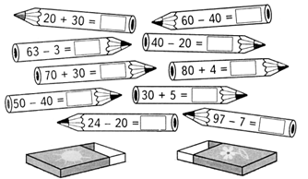
3. В стакан, чашку и кувшин налили кофе, сок и чай. В стакане не кофе. В чашке не сок и не чай. В кувшине не чай. В какой посуде что налито?
II. Работа по учебнику.
– Сегодня на уроке будем решать задания разными способами.
Задание 1. Сколько было мальчиков? Девочек? Сколько получилось разных пар? Составьте разные пары, используя рисунок-схему.
– Запишите общее количество пар с помощью сложения, а затем с помощью умножения.
3 + 3 + 3 = 9 (п.). 3 · 3 = 9 (п.).
Задание 2. Решите комбинаторную задачу с помощью таблицы.
 | Боря | Витя | Дима | Коля
Аня | БА | ВА | ДА | КА
Ира | БИ | ВИ | ДИ | КИ
Оля | БО | ВО | ДО | КО
Юля | БЮ | ВЮ | ДЮ | КЮ
Яна | БЯ | ВЯ | ДЯ | КЯ
– Сколько получилось пар? (20 пар.)
– Сосчитайте разными способами.
4 · 5 = 20 5 · 4 = 20
Задание 3. Составьте, работая в парах, все возможные произведения по схеме ○ · □, где ○ – нечетное число, □ – четное (включая 0).
– Вычислите все эти произведения.
– Сколько произведений можно составить?
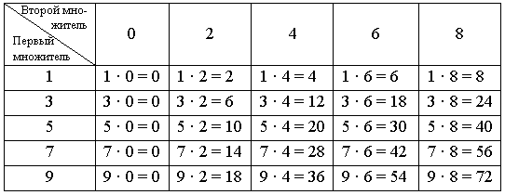
Задание 4. Флажок состоит из двух полосок разного цвета. Сколько таких флажков можно сделать из бумаги четырех разных расцветок? (24 флажка.)
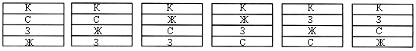
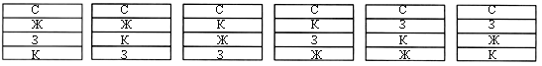
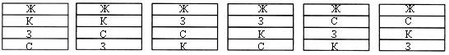
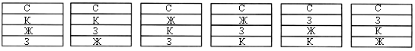
– Сколько можно сделать трехцветных флажков? (6 флажков.)
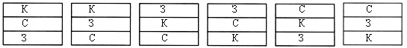
– На сколько больше получится трехцветных флажков, чем двухцветных? (6 – 2 = 4.)
Задание 5. Составьте таблицу для решения комбинаторной задачи.
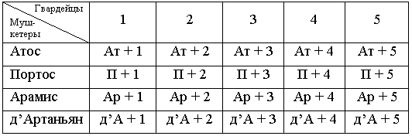
Ответ: 20 вариантов.
Задание 6 (работа в парах).
– Составьте двузначные числа из цифр 2, 4, 7, 5.
Запись: 24, 25, 27, 22.
42, 45, 47, 44.
52, 54, 57, 55.
72, 75, 74, 77.
– Составьте из этих пар чисел суммы и разности. Найдите их значения.
Задание 7. В меню в столовой три первых блюда и шесть вторых. Сколько существует способов выбрать обед из двух блюд? (6 · 3 = 18.)
Учащиеся заполняют таблицу.
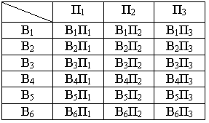
– Кроме первого и второго, можно ещё выбрать один из трёх десертов. Запишите число вариантов обеда из трёх блюд с помощью умножения. (18 · 3.)
– Сосчитайте это число сложением.
18 · 3 = 18 + 18 + 18 = 36 + 18 = 54.

Урок 77
Знакомимся с новыми действиями
(повторение)
Цели деятельности учителя: создать условия для успешного повторения сложения, вычитания, умножения, деления, использования соответствующих терминов; способствовать формированию представлений об использовании умножения в Древнем Египте.
Планируемые результаты образования.
Предметные: имеют представления о свойствах чисел 0 и 1 (если увеличить один множитель в 2 раза, а другой уменьшить в 2 раза, то результат не изменится); умеют увеличивать / уменьшать числа в 2 раза, выполнять умножения с числами 0 и 1, находить произведение с помощью сложения, выполнять вычисления в два действия, решать задачи на увеличение / уменьшение «в 2 раза», нахождение произведения (с помощью сложения, деления на части и по содержанию (подбором); знают о способах вычисления в Древнем Египте.
Личностные УУД: мотивируют свои действия; выражают готовность в любой ситуации поступить в соответствии с правилами поведения; проявляют в конкретных ситуациях доброжелательность, доверие, внимательность, помощь.
Метапредметные (критерии сформированности / оценки компонентов универсальных учебных действий – УУД): регулятивные: умеют оценивать свою работу на уроке; анализируют эмоциональное состояние, полученное от успешной (неуспешной) деятельности на уроке; познавательные: сравнивают различные объекты – выделяют из множества один или несколько объектов, имеющих общие свойства; приводят примеры в качестве доказательства выдвигаемых положений; коммуникативные: принимают другое мнение и позицию, допускают существование различных точек зрения; адекватно используют речевые средства для решения различных коммуникативных задач.
Ход урока
I. Устный счет.
1. Саша и Петя в тире сделали по 3 выстрела, после чего их мишени имели такой вид:
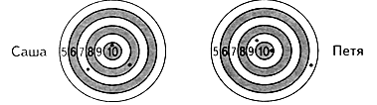
– назовите имя победителя.
– Найдите третье слагаемое.
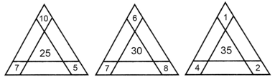
2. Девочка за три дня прочитала книгу. В первый день она прочитала 9 страниц, а в каждый последующий день она прочитывала на 3 страницы больше, чем в предыдущий. Сколько страниц в книге?
II. Работа по учебнику (раздел «Проверяем, чему мы научились»).
Задание 1. Запишите сумму одинаковых чисел с помощью знака умножения.
2 + 2 + 2 = 2 · 3 4 + 4 + 4 + 4 + 4 = 4 · 5
3 + 3 + 3 + 3 + 3 = 3 · 5 5 + 5 + 5 + 5 = 5 · 4
14 + 14 = 14 · 2 12 + 12 + 12 + 12 = 12 · 4
Задание 2. Найдите произведение с помощью сложения.
9 · 3 = 9 + 9 + 9 = 27 7 · 4 = 7 + 7 + 7 + 7 = 28
6 · 5 = 6 + 6 + 6 + 6 + 6 = 30 25 · 3 = 25 + 25 + 25 = 75
10 · 6 = 10 + 10 + 10 + 10 + 10 + 10
Задание 3. Удвойте числа.
6 · 2 = 12 20 · 2 = 40
15 · 2 = 30 36 · 2 = 72
Задание 4. Найдите половину числа.
8 : 2 = 4 30 : 2 = 15
16 : 2 = 8 28 : 2 = 14
Задание 5. Выполните умножение вида
1 · 7 = 7 0 · 50 = 0
15 · 1 = 15 99 · 0 = 0
Задание 6. Найдите результат деления, зная результат умножения.
6 · 3 = 18 7 · 2 = 14 3 · 5 = 15
18 : 3 = 6 14 : 2 = 7 15 : 3 = 5
18 : 6 = 3 14 : 7 = 2 15 : 5 = 3
– Решите задачу 7.
а) 1 сестра – 6 к. Решение:
3 сестры – ? к. 6 · 3 = 18 (к.).
б) 1 сын – ? стрел Решение:
4 сына – 20 стрел 20 : 4 = 5 (стр.).
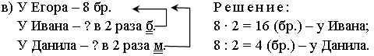
Задание 1.
– Сколько зеленых четырехугольников? (4 · 2 = 8.)
– Сколько желтых четырехугольников? (4 · 3 = 12.)
– Сколько всего четырехугольников? (4 · 5 = 20 или 12 + 8 = 20.)
Задание 2. Учащиеся выполняют вычисления.
48 + 48 = 96 34 + 43 = 77 25 + 25 = 50 15 + 15 + 15 + 15 = 60
48 · 2 = 96 43 · 2 = 86 50 : 2 = 25 60 : 4 = 15
96 : 2 = 48 34 : 2 = 17 100 : 4 = 25 15 · 3 + 25 = 70
48 – 48 = 0 43 – 34 = 9 100 – 68 = 32 45 : 3 = 15
Задание 3. Выполните вычисления по цепочке.
– Прочитайте задачу 4. Что известно? Что требуется узнать? Выполните краткую запись и решите задачу.
1 дракон – 6 голов. Решение:
3 дракона – ? голов. 6 · 3 = 18 (г.).
– Прочитайте задачу 5. Что известно? Что требуется узнать?
3 дракона – 15 пр. Решение:
1 дракон – ? пр. 15 : 3 = 5 (пр.).
– Прочитайте задачу 6. Что известно? Что требуется
узнать? Выполните краткую запись и решите задачу.
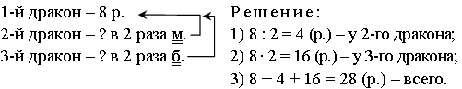

Урок 78
Контрольная работа по теме
«Знакомимся с новыми действиями»
Цель деятельности учителя: создать условия для проверки умений выполнять сложение, вычитание, умножение, деление, использовать соответствующие термины, выполнять умножение и деление в задачах.
Планируемые результаты образования.
Предметные: имеют представления о свойствах чисел 0 и 1 (если увеличить один множитель в 2 раза, а другой уменьшить в 2 раза, то результат не изменится); умеют увеличивать / уменьшать числа в 2 раза, выполнять умножения с числами 0 и 1, находить произведение с помощью сложения, выполнять вычисления в два действия;, решать задачи на увеличение / уменьшение «в 2 раза», нахождение произведения (с помощью сложения, деления на части и по содержанию (подбором).
Личностные УУД: оценивают собственную учебную деятельность: свои достижения, самостоятельность, ответственность, причины неудач.
Метапредметные (критерии сформированности / оценки компонентов универсальных учебных действий – УУД): регулятивные: удерживают цель деятельности до получения ее результата; осуществляют самостоятельный контроль своей деятельности; познавательные: воспроизводят по памяти информацию, необходимую для решения учебной задачи; коммуникативные: решают поставленную задачу.
Ход урока
I вариант.
1. Представьте каждое из чисел 14, 15, 16, 18 в виде суммы одинаковых, не равных единице, слагаемых.
2. Найдите значения выражений:
5 + 5 + 5 10 + 10 + 10 + 10 8 + 8 + 8
Замените сложение умножением.
3. Выполните действия:
3 · 2 9 · 2 10 : 5 12 : 2
6 · 2 7 · 2 18 : 2 8 : 2
4. В каждой из двух люстр 6 ламп. Сколько всего ламп в этих люстрах?
5. Какой длины нужна рейка, чтобы сделать рамку для картины прямоугольной формы со сторонами 9 дм и 5 дм?
II вариант.
1. Представьте каждое из чисел 12, 14, 16, 18 в виде суммы одинаковых, не равных единице, слагаемых.
2. Найдите значения выражений:
6 + 6 + 6 10 + 10 + 10 + 10 + 10 9 + 9 + 9
Замените сложение умножением.
3. Выполните действия:
4 · 2 8 · 2 12 : 2 14 : 2
7 · 2 5 · 2 16 : 2 6 : 2
4. В каждой пачке 8 книг. Сколько всего книг в 3 пачках?
5. Какой длины нужна рейка, чтобы сделать рамку для картины прямоугольной формы со сторонами 8 см и 6 см?

Урок 79
РАБОТА НАД ОШИБКАМИ.
Знакомимся с новыми действиями (повторение)
Цели деятельности учителя: способствовать формированию навыков выполнения работы над ошибками; находить результат деления, зная результат умножения; находить половину числа; умножать на 1 и на 0; содействовать совершенствованию умения находить произведение с помощью сложения, записывать сумму одинаковых слагаемых с помощью знака умножения.
Планируемые результаты образования.
Предметные: имеют представления о свойствах чисел 0 и 1 (если увеличить один множитель в 2 раза, а другой уменьшить в 2 раза, то результат не изменится); умеют увеличивать / уменьшать числа в 2 раза, выполнять умножения с числами 0 и 1, находить произведение с помощью сложения, выполнять вычисления в два действия, решать задачи на увеличение / уменьшение «в 2 раза», нахождение произведения (с помощью сложения, деления на части и по содержанию (подбором); знают о способах вычисления в Древнем Египте.
Личностные УУД: применяют правила делового сотрудничества; сравнивают разные точки зрения; считаются с мнениями другого человека.
Метапредметные (критерии сформированности / оценки компонентов универсальных учебных действий – УУД): регулятивные: планируют решение учебной задачи, выстраивают алгоритм действий; корректируют деятельность, вносят изменения в процесс с учетом возникших трудностей; познавательные: высказывают предположения, обсуждают проблемные вопросы; приводят примеры в качестве доказательства выдвигаемых положений; коммуникативные: планируют цели и способы взаимодействия; обмениваются мнениями, слушают друг друга, понимают позицию партнера, в том числе и отличную от своей, согласовывают действия с партнером.
Ход урока
I. Устный счет.
1. Кормушки повесили дети для птиц.
Туда прилетели 10 синиц,
4 вороны, 6 снегирей,
Сорока-воровка и с ней воробей.
Кто же нам здесь побыстрее ответит,
Сколько же птичек увидели дети? (22 птицы.)
2. На одной чаше весов пластмассовые кружки, на другой – металлические. Где металлические кружки?
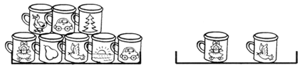
– Во сколько раз один предмет на правой чаше весов тяжелее одного предмета на левой чаше?
II. Работа по учебнику (раздел «Выбираем, чем заняться»).
Задание 1. Помогите Буратино. Какие геометрические фигуры вы видите на первом рисунке? (Треугольники, шестиугольники.)
– Запишите количество треугольников с помощью знака умножения. (5 · 4 = 20.)
– Запишите количество шестиугольников с помощью знака умножения. (2 · 5 = 10.)
– Какие геометрические фигуры вы видите на втором рисунке? (Прямоугольники.)
– Сколько красных прямоугольников? (10.) Сколько зелёных? (10.) Жёлтых? (8.) Фиолетовых? (9.) Сколько всего прямоугольников?
(10 · 2 + 8 + 9 = 20 + 17 = 37.)
Задание 2. Как называется данная фигура? (Прямоугольник.)
– Сосчитайте число клеток в прямоугольнике. Запишите выражения для подсчёта клеток разными способами.
6 + 6 + 6 + 6 = 24 4 + 4 + 4 + 4 + 4 + 4 = 24 8 + 8 + 8 = 24
– Как найти число клеток одного цвета с помощью деления? Запишите равенство. (24 : 3 = 8.)
– Придумайте, как ещё можно разделить этот прямоугольник на одинаковые части.
– Запишите равенства со знаком деления.
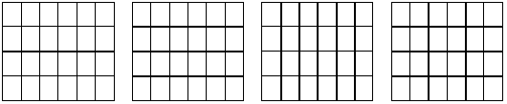
24 : 2 = 12 24 : 4 = 6 24 : 4 = 6 24 : 12 = 2
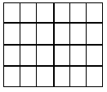
24 : 8 = 3
Задание 3. Помогите Карандашу. Каждую сторону квадрата 4 × 4 удвоили.
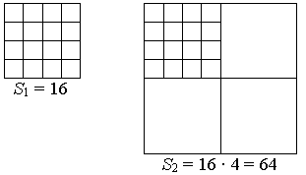
– На сколько увеличилась его площадь? (На 48. 64 – 16 = 48.)
Задание 4. Помогите Мальвине. В алфавите 21 согласная и 10 гласных. Запишите выражение для подсчета числа двубуквенных слогов, в которых первая буква обозначает согласный звук, а вторая – гласный. (21 · 10.)
Задание 5. Решите комбинаторные задачи.
л, Я, Г. Я, Г, Л.
Л, Г, Я. Г, Я, Л.
Я, Л, Г. Г, Л, Я.
Задание 6. Помогите Чиполлино. Прочитайте задачу.
– Сколько яиц снесла одна курица за 8 дней? (2 яйца.)
– Сколько яиц снесут 4 курицы за 4 дня? (4 яйца.)
Задание 7. Помогите Незнайке. Как проще найти произведение чисел на каждом рисунке? Запишите выражения.
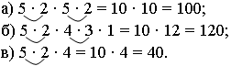
Задание 8. Выполните вычисления.
9 · 4 = 36 36 : 6 = 6

Урок 80
Знакомимся с новыми действиями
(повторение)
Цели деятельности учителя: способствовать развитию умения находить произведение с помощью сложения; создавать условия для совершенствования навыков умения записывать сумму одинаковых слагаемых с помощью знака умножения, решать текстовые задачи; вычислять по цепочке.
Планируемые результаты образования.
Предметные: имеют представления о свойствах чисел 0 и 1 (если увеличить один множитель в 2 раза, а другой уменьшить в 2 раза, то результат не изменится); умеют увеличивать / уменьшать числа в 2 раза, выполнять умножения с числами 0 и 1, находить произведение с помощью сложения, выполнять вычисления в два действия, решать задачи на увеличение / уменьшение «в 2 раза», нахождение произведения (с помощью сложения, деления на части и по содержанию (подбором).
Личностные УУД: применяют правила делового сотрудничества; сравнивают разные точки зрения; оценивают собственную учебную деятельность; выражают положительное отношение к процессу познания.
Метапредметные (критерии сформированности / оценки компонентов универсальных учебных действий – УУД): регулятивные: прогнозируют результаты уровня усвоения изучаемого материала; принимают и сохраняют учебную задачу; определяют и формулируют цель деятельности на уроке с помощью учителя; познавательные: осуществляют поиск существенной информации, дополняющей и расширяющей имеющиеся знания; коммуникативные: решают поставленную задачу; участвуют в коллективном обсуждении проблем; обмениваются мнениями, слушают друг друга, понимают позицию партнера, в том числе и отличную от своей, согласовывают действия с партнером.
Ход урока
I. Устный счет.
1. В пустые «окошки» вставьте такие числа, чтобы получились верные равенства.
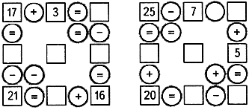
2. Разгадайте кроссворд.
1. Число, в котором 1 десяток и 2 единицы. (Двенадцать.)  2. Уменьшаемое 27, вычитаемое 18. Чему равна разность? (Девять.)  3. Число, предыдущее числу 11. (Десять.)  4. Первое слагаемое 70, второе слагаемое 30. Чему равна сумма? (Сто.) | 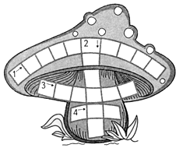
3. В банке 2 л молока. Половину молока из этой банки перелили в кастрюлю, в которой до этого уже было 3 л молока. Сколько молока стало в кастрюле?
II. Работа по учебнику (раздел «Мозаика заданий»).
Задание 1. Запишите с помощью умножения количество разных фигур на рисунке.
а) 9 · 2 = 18 (ф.) – зеленых треугольников;
9 · 2 = 18 (ф.) – черных треугольников;
б) 3 · 2 = 6 (ф.) – желтых;
3 · 2 = 6 (ф.) – синих;
2 · 2 = 4 (ф.) – зеленых;
2 · 1 = 2 (ф.) – бордовых;
в) 5 · 2 = 10 (ф.) – красных;
5 · 2 = 10 ф.) – синих;
г) 6 · 2 + 5 = 17 (ф.) – квадраты;
6 · 2 + 5 · 2 = 22 (ф.) – треугольники.
Задание 2. Поставьте числа в свободные клетки.
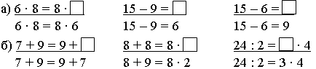
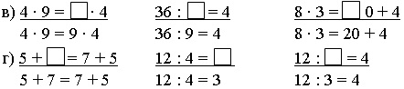
Задание 3. Нарисуйте прямоугольник, в котором клеток вдвое больше.
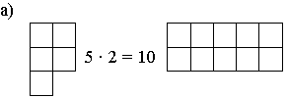
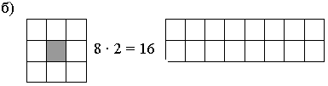
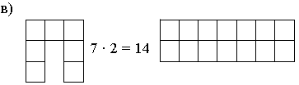
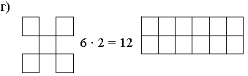
– На сколько одинаковых частей легко разделить лакомство?
а) 6 : 2 = 3 б) 12 : 2 = 6 в) 16 : 2 = 8 г) 24 : 2 = 12
6 : 3 = 2 12 : 6 = 2 16 : 8 = 2 24 : 12 = 2
12 : 3 = 4 16 : 4 = 4 24 : 3 = 8
12 : 4 = 3 24 : 8 = 3
24 : 4 = 6
24 : 6 = 4
Задание 5. Вычислите по цепочке.
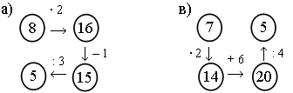
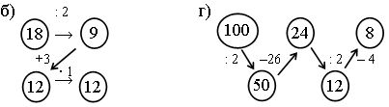

Задание 6. Отгадайте, как составлена последовательность чисел. Назовите следующее число.
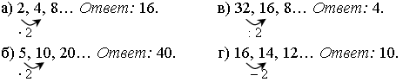

Урок 81
Величины и единицы измерения величин
Цели деятельности учителя: создать условия для знакомства с названиями единиц измерения величин; способствовать развитию умения придумывать и решать текстовые задачи, анализировать, обобщать, делать выводы; содействовать формированию умений измерять время, расстояние, объем и массу.
Планируемые результаты образования.
Предметные: имеют представления о том, как соотносить условие задачи с табличной формой, заполнять таблицу; умеют выполнять сложение и вычитание в пределах 100, находить результат умножения (сложением) и деления (подбором), восстанавливать задачи по табличным данным, ставить вопрос к задаче, решать задачи на разностное сравнение; знают, как соотносить единицы измерения и названия величин (время, длина, масса, температура).
Личностные УУД: имеют желание учиться; испытывают желание оказания помощи в обучении товарища; сохраняют мотивацию к учебной деятельности; проявляют интерес к новому учебному материалу.
Метапредметные (критерии сформированности / оценки компонентов универсальных учебных действий – УУД): регулятивные: высказывают свою версию решения, пытаются предлагать способ её проверки (на основе продуктивных заданий в учебнике); работают по предложенному плану, используют необходимые средства (учебник, таблицу); познавательные: делают предварительный отбор источников информации для решения учебной задачи; удерживают цель деятельности до получения ее результата; коммуникативные: доносят свою позицию до других: оформляют свою мысль в устной речи; анализируют эмоциональное состояние, полученное от успешной (неуспешной) деятельности на уроке.
Ход урока
I. Устный счет.
1. Кто тяжелее – львенок или кенгуру? На сколько тяжелее?
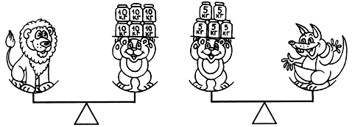
2. 15 тюльпанов разложили по 3 цветка в каждый букет. Сколько получилось букетов?
3. Решите кроссворд.
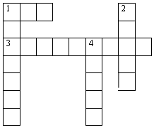 | По горизонтали:  1. Число. (Два.) 3. Мера массы. (Килограмм.)  По вертикали:  1. Название месяца. (Декабрь.) 2. Число, получаемое при сложении. (Сумма.) 4. Знак сравнения. (Равно.)
II. Сообщение темы урока.
– Прочитайте записи на доске: 34 см, 34 мин, 34, 34 л.
– Какая запись является «лишней»? Сегодня на уроке познакомимся с величинами.
III. Работа по учебнику.
Задание 1. Прочитайте стихотворение. Назовите величины, о которых здесь говорится. (Час, литр, верста, килограмм.)
– Соотнесите величину и единицу ее измерения.
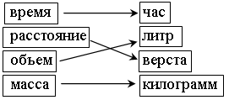
Задание 2. Прочитайте диалоги о величинах.
– Назовите единицы измерения времени. (Час, минуты, секунды.)
– Назовите единицы измерения массы (грамм, килограмм); единицы измерения температуры (градусы).
– На сколько градусов на улице холоднее, чем в комнате? (25° – 7° = = 18°.)
Задание 3. Придумайте задачи по таблице и решите их.
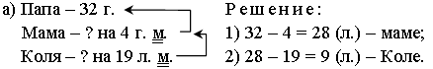
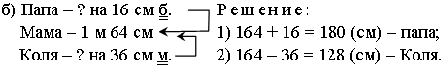
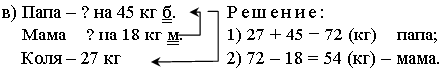
IV. Работа по карточкам.
1. Найдите величины.
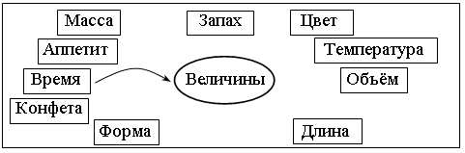
– Как измерить величину? Как изменяется величина при изменении мерки? Какие единицы измерения длины, массы, объёма вы знаете?
2. У папы длина большого пальца 5 см, а длина среднего пальца 7 см. На сколько его средний палец длиннее большого?
V. Итог урока.
– Назовите величины.

Урок 82
Измерение длины
Цели деятельности учителя: способствовать изучению единицы измерения длины: сантиметр и миллиметр, километр; содействовать развитию умения устанавливать соотношения между единицами измерения, сравнивать длину отрезков, находить периметр многоугольника в миллиметрах; чертить отрезки заданной длины; выполнять сложение и вычитание в пределах 100.
Планируемые результаты образования.
Предметные: имеют представления о том, как соотносить условие задачи с табличной формой, заполнять таблицу; умеют измерять длины отрезков, сравнивать их, чертить отрезки заданной длины, переводить сантиметры в миллиметры и обратно, выполнять сложение и вычитание в пределах 100; знают, как соотносить единицы измерения.
Личностные УУД: имеют желание учиться; испытывают желание оказания помощи в обучении товарища; сохраняют мотивацию к учебной деятельности; проявляют интерес к новому учебному материалу.
Метапредметные (критерии сформированности / оценки компонентов универсальных учебных действий – УУД): регулятивные: прогнозируют результаты уровня усвоения изучаемого материала; принимают и сохраняют учебную задачу; самостоятельно выделяют и формулируют цель; составляют план последовательности действий; познавательные: привлекают информацию, полученную ранее, для решения учебной задачи; осуществляют анализ, сравнение, делают выводы; коммуникативные: оформляют диалогические высказывания; доносят свою позицию до всех участников образовательного процесса; слушают и понимают речь других (одноклассников, учителя); решают поставленную задачу.
Ход урока
I. Устный счет.
1. Зачеркните в каждом ряду числа так, чтобы среди оставшихся чисел каждое следующее число было на 3 меньше предыдущего. Найдите 2 способа решения:
I способ.
II способ.
2. Игра «Распутай клубок».
а) □ + 9 = ○ б) ○ – Δ = 28
11 – Δ = 5 Δ + 76 = □
○ – 8 = Δ 47 – ○ = 12
3. Что общего у фигур слева и чем они отличаются от фигур справа?
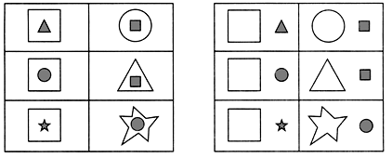
4. Сложите из 17 палочек данную фигуру:
а) Уберите 3 палочки так, чтобы получилось 4 равных квадрата.
б) Уберите 2 палочки так, чтобы получилось 5 равных квадратов. Сколько различных решений вы сможете найти?
II. Сообщение темы урока.
– Что изображено на доске? (Отрезки.)
– Сравните эти отрезки. Какую величину вы используете?
– Сегодня на уроке будем измерять длину.
III. Работа по учебнику.
– Рассмотрите рисунки на доске. Это первые единицы измерения длины.
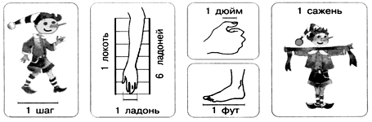
– Расскажите о первых единицах измерения длины. Сейчас длину измеряют в миллиметрах, сантиметрах, метрах и километрах.
1 см = 10 мм; 1 см = 100 см; 1 км – тысяча метров.
Задание 1. Длина красного отрезка 6 см. Сколько это миллиметров? (6 см = 60 мм.)
– Измерьте длины других отрезков. Запишите их в миллиметрах. (60 мм, 45 мм, 35 мм, 30 мм.)
Задание 2. Какой отрезок самый длинный? (60 мм.)
– Какой самый короткий? (30 мм.) На сколько миллиметров красный отрезок короче синего? (45 – 30 = 15 (мм).)
– На сколько зеленый отрезок длиннее красного? (60 – 30 = 30 (мм).)
– найдите отрезок, который вдвое длиннее зеленого. (60 : 30 = 2.)
Задание 3. Запишите числа в других единицах измерения.
1 см = 10 мм 10 мм = 1 см 5 см 7 мм = 57 мм
5 см = 50 мм 40 мм = 4 см 7 см 5 мм = 75 мм
10 см = 100 мм 90 мм = 9 см 23 мм = 2 см 3 мм
8 см = 80 мм 91 мм = 9 см 1 мм 45 мм = 4 см 5 мм
Задание 4. Начертите отрезки данной длины.
Задание 5. Найдите периметр равностороннего треугольника и периметр квадрата.
Р_{Δ} = 26 + 26 + 26 = 26 · 3 = 78 (мм).
Р□ = 18 + 18 + 18 + 18 = 18 · 4 = 72 (мм).
– У какой фигуры периметр меньше? (У квадрата.)
– На сколько меньше? (78 – 72 = 6 (мм).)
Задание 6 (работа в парах). Рассмотрите протокол соревнований по прыжкам в длину.
– Сравните результаты.
– Кто выиграл соревнование? (Григорьев.)
– Поочередно назовите спортсменов в порядке занятых ими мест. (I место – Григорьев, II место – Владимиров, III место – Борисов, IV место – Егоров, V место – Александров, VI место – Дмитриев.)
– Прочитайте задачу 7. Что известно? Что требуется узнать? Выполните краткую запись и решите задачу.
Было – 30 м. Решение:
Отрезали – 7 м и 9 м. 1) 7 + 9 = 16 (м) – отрезали;
Осталось – ? м. 2) 30 – 16 = 14 (м) – осталось.
Задание 8. Выполните вычисления.
Задание 9. Сколько нужно плиток (25 × 25 см), чтобы выложить полоску длиной:
а) 1 метр? (4.) б) 2 метра? (8.) в) 10 метров? (40.)
IV. Итог урока.
– Назовите единицы измерения длины.
Учащиеся читают стихотворение А. П. Тимофеевского:
МЕРЫ ДЛИНЫ
Можно измерять шагами. Шаг муравьишки – миллиметр.
Можно измерять локтями. Шаг у людей – примерно метр…
И линейкою, и веткой, – А километр? – воскликнул я.
Сантиметром и рулеткой. Отец сказал: – Ну что ж,
Папа говорил мне так: Стань великаном и шутя
– Пусть нашей меркой будет шаг. На километр шагнёшь.

Урок 83
Вычисление длины пройденного пути
Цели деятельности учителя: способствовать развитию умения выполнять вычисления длины; решать тестовые задачи; способствовать формированию навыка показывать на схеме пройденное расстояние, выполнять вычисления, составлять схемы.
Планируемые результаты образования.
Предметные: умеют измерять длины отрезков, сравнивать их, чертить отрезки заданной длины, переводить сантиметры в миллиметры и обратно, выполнять сложение и вычитание в пределах 100, восстанавливать задачи по табличным данным, ставить вопрос к задаче, решать задачи на разностное сравнение, определять длительность событий; знают, как соотносить единицы измерения и названия величин (время, длина, масса, температура), как ориентироваться в ситуации равномерного прямолинейного движения, моделировать движение объекта на схеме.
Личностные УУД: выражают положительное отношение к процессу познания; оценивают свои достижения; применяют правила делового сотрудничества.
Метапредметные (критерии сформированности / оценки компонентов универсальных учебных действий – УУД): регулятивные: определяют и формулируют цель деятельности на уроке с помощью учителя; контролируют свои действия по точному и оперативному ориентированию в учебнике; познавательные: привлекают информацию, полученную ранее, для решения учебной задачи; осуществляют анализ, сравнение, делают выводы; коммуникативные: участвуют в коллективном обсуждении проблем; обмениваются мнениями, слушают друг друга, понимают позицию партнера, в том числе и отличную от своей, согласовывают действия с партнером.
Ход урока
I. Устный счет.
1. Помогите Бабе Яге долететь до избушки самой короткой дорогой.
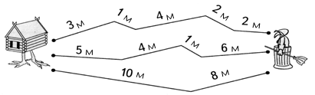
2. Составьте задачу по чертежу и решите её.
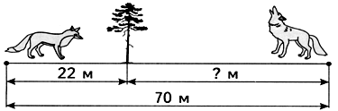
II. Работа по учебнику.
– Сегодня на уроке будем вычислять расстояние. Прочитайте стихотворение К. Чуковского в учебнике.
– Прочитайте задачу 1. Что известно? Что требуется узнать? Запишите вычисления двумя способами.
За 1 час – 14 км. 1) 14 · 2 = 28 (км) – за 2 часа;
За 2 часа – ? км. 2) 14 · 3 = 42 (км) – за 3 часа.
За 3 часа – ? км. Или: 28 + 14 = 42 (км) – за 3 часа.
– Прочитайте задачу 2. Что известно? Что требуется узнать?
За 1 час – ?, на 6 км м., чем 14. 1) 14 – 6 = 8 (км) – за 1 час.
За 2 часа – ? км. 2) 8 · 2 = 16 (км) – за 2 часа.
– Покажите на схеме это расстояние. На сколько отстал кот от медведей за 2 часа? (28 – 16 = 12 (км).)
– На сколько отстал кот от медведей за 3 часа? (42 – 24 = 18 (км).)
Задание 3. Выполните вычисления.
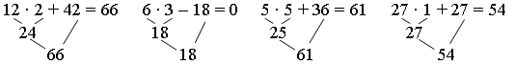
– Нарисуйте к задаче 4 схему.
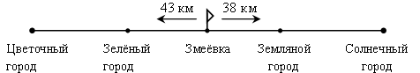
Решение: 43 + 38 = 81 (км).
– Нарисуйте к задаче 5 схему.
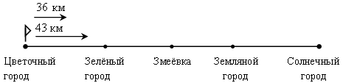
Решение: 1)43 – 36 = 7 (км) – расстояние через 1 час;
2) 7 · 2 = 14 (км) – расстояние через 2 часа.
Задание 6. Поставьте на схеме все расстояния между соседними пунктами.
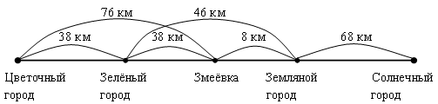
Решение: 1) 38 + 38 = 76 (км) – расстояние от Цветочного города до Змеёвки.
2) 46 – 38 = 8 (км) – расстояние от Змеёвки до Земляного города.
3) 76 – 8 = 68 (км) – расстояние от Земляного города до Солнечного города.
III. Итог урока.
– Назовите единицы измерения расстояния.

Урок 84
площадь прямоугольника
Цели деятельности учителя: создать условия для ознакомления с названиями единиц измерения площади; способствовать развитию умения вычислять площадь с помощью умножения; содействовать формированию навыков сложения одинаковых слагаемых.
Планируемые результаты образования.
Предметные: умеют вычислять площадь прямоугольника по числовым данным, выполнять сложение и вычитание в пределах 100, находить результат умножения (сложением) и деления (подбором), восстанавливать задачи по табличным данным и ставить вопрос к задаче, решать задачи на разностное сравнение и определять длительность событий; знают, как соотносить единицы измерения и названия величин (время, длина, масса, температура), как ориентироваться в ситуации равномерного прямолинейного движения, моделировать движение объекта на схеме.
Личностные УУД: оценивают собственную учебную деятельность; выражают положительное отношение к процессу познания.
Метапредметные (критерии сформированности / оценки компонентов универсальных учебных действий – УУД): регулятивные: планируют решение учебной задачи, выстраивают алгоритм действий; корректируют деятельность, вносят изменения в процесс с учетом возникших трудностей; познавательные: осуществляют поиск существенной информации, дополняющей и расширяющей имеющиеся знания; воспроизводят по памяти информацию, необходимую для решения учебной задачи; формулируют ответы на вопросы учителя; коммуникативные: оформляют диалогические высказывания, понимают позицию партнера, в том числе и отличную от своей, согласовывают действия с партнером, вступают в коллективное учебное сотрудничество.
Ход урока
I. Устный счет.
1. Саше исполнилось 8 лет в последний день первого месяца года. Напишите, когда у Саши день рождения. (31 января.)
2. Для букетов срезали 15 гвоздик, незабудок на 7 цветов больше, чем гвоздик. Сколько всего цветов срезали для букетов?
3. Сложите фигуру из палочек:
Уберите:
а) одну палочку так, чтобы осталось 3 квадрата;
б) две палочки так, чтобы осталось 2 квадрата;
в) две палочки так, чтобы осталось 4 квадрата;
г) четыре палочки так, чтобы осталось 3 квадрата.
Рассмотрите различные варианты решения задач.
4. Заполните занимательные рамки. Пользуясь ими, составьте выражения, значения которых равны 20, 50, 80.
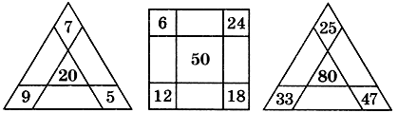
II. Сообщение темы урока.
– Рассмотрите фигуры на доске:
а) б) в)
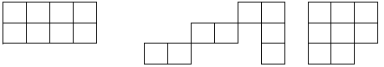
– Чем они похожи? (Фигуры состоят из одинакового числа клеток.) Сегодня на уроке будем учиться вычислять площадь.
III. Работа по учебнику.
Задание 1. Площадь измеряют одинаковыми квадратами. Самая распространенная единица измерения площади – квадрат со стороной 1 метр, или, как его обычно называют, квадратный метр.
Для измерения больших участков в качестве единицы измерения используют квадрат со стороной 1 километр, или квадратный километр.
– Начертите в тетради квадрат со стороной 1 сантиметр. Вы получили мерку измерения площади небольших геометрических фигур – в квадратных сантиметрах.
– Рассмотрите фигуру в учебнике. Как она называется? (Прямоугольник.) Сколько квадратных сантиметров занимает прямоугольник? Запишите все возможные выражения.
3 + 3 = 6 2 + 2 + 2 = 6
3 · 2 = 6 2 · 3 = 6
– Сравните полученные записи. Что означает число 3? (Длину прямоугольника.)
– Что означает число 2? (Ширину прямоугольника.)
– Какой вывод можно сделать?
Вывод: чтобы вычислить площадь прямоугольника, нужно его длину умножить на ширину.
Задание 2. На рисунке изображен план квартиры. Длины стен указаны в метрах. Найдите площадь жилых комнат.
4 · 4 = 16 (кв. м) 6 · 4 = 24 (кв. м)
– Найдите площадь кухни. (3 · 5 = 15 (кв. м).)
– Найдите площадь ванной. (2 · 3 = 6 (кв. м).)
– Найдите площадь прихожей. (3 · 3 = 9 (кв. м).)
– Найдите площадь всей квартиры. (7 · 10 = 70 (кв. м).)
– Сравните жилую площадь и площадь всех остальных помещений.
I способ.
16 + 24 = 40 (кв. м) – площадь жилых комнат.
15 + 6 + 9 = 30 (кв. м) – площадь нежилых помещений.
II способ.
4 · 10 = 40 (кв. м) – площадь жилых помещений.
3 · 10 = 30 (кв. м) – площадь нежилых помещений.
Ответ: площадь жилых помещений больше.
Задание 3. Выполните вычисления:
7 + 7 + 7 + 7 + 7 = 7 · 5 = 35 5 + 5 + 5 + 5 + 5 + 5 = 5 · 6 = 30
9 + 9 + 9 = 9 · 3 = 27 8 + 8 + 8 + 8 = 8 · 4 = 24
16 + 16 + 16 = 16 · 3 = 48 21 + 21 + 21 + 21 = 21 · 4 = 84
– Прочитайте задачу 4. Что известно? Что требуется узнать? Выполните краткую запись и решите задачу.
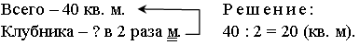
– Прочитайте задачу 5. Что известно? Что требуется узнать? Выполните краткую запись и решите задачу.
Всего – 100 кв. м Решение:
Тюльпанов – ?, 4 × 4 1) 4 · 4 = 16 (кв. м) – занимают тюльпаны;
Осталось – ? кв. м 2) 100 – 16 = 84 (кв. м) – остальные цветы.
Задание 6. Выполните чертежи и вычислите площадь каждого прямоугольника.
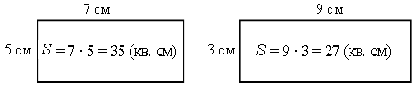
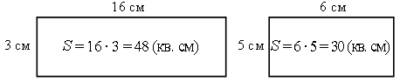
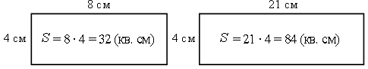
Задание 7. Рабочие разместили участок под постройку дома. Какую площадь будет занимать новый дом? (5 · 3 = 15 (кв. м).)
– Хозяин решил сделать пристройку к дому шириной 2 метра. Какую площадь будет занимать дом с пристройкой?
I способ.
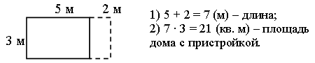
II способ.
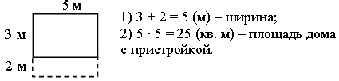
Задание 8.
Площадь – 80 кв. м. Решение:
Длина – 10 м. 80 : 10 = 8 (м) – ширина.
Ширина – ? м.
Задание 9. Работа со справочной литературой.
– Что означает «кило» в словах «километр», «килограмм»? (Кило – тысяча, километр – тысяча метров, килограмм – тысяча граммов.)
IV. Итог урока.
– Назовите единицы измерения площади.
– Как вычислить площадь прямоугольника?

Урок 85
нестандартные способы вычислений
Цели деятельности учителя: создать условия для формирования понятия единицы площади, развития умения решать поставленную задачу разными способами на примере вычисления площади квадрата; способствовать формированию навыка восстанавливать равенства.
Планируемые результаты образования.
Предметные: умеют вычислять площадь прямоугольника по числовым данным, выполнять сложение и вычитание в пределах 100, находить результат умножения (сложением) и деления (подбором), восстанавливать задачи по табличным данным и ставить вопрос к задаче, решать задачи на разностное сравнение и определять длительность событий; знают, как ориентироваться в ситуации равномерного прямолинейного движения, моделировать движение объекта на схеме.
Личностные УУД: сохраняют мотивацию к учебной деятельности; проявляют интерес к новому учебному материалу; применяют правила делового сотрудничества; сравнивают разные точки зрения; оценивают собственную учебную деятельность; выражают положительное отношение к процессу познания.
Метапредметные (критерии сформированности / оценки компонентов универсальных учебных действий – УУД): регулятивные: оценивают собственные успехи в вычислительной деятельности; планируют шаги по устранению пробелов; познавательные: привлекают информацию, полученную ранее, для решения учебной задачи; осуществляют анализ, сравнение, делают выводы; коммуникативные: устанавливают и соблюдают очередность действий, сравнивают полученные результаты, выслушивают партнера, корректно сообщают товарищу об ошибках; задают вопросы с целью получения нужной информации.
Ход урока
I. Устный счет.
– Даны числа: 26, 17, 44, 62, 71, 53, 77. Шесть из них объединяет какой-то признак, а одно число «лишнее». По какому признаку объединены числа? Какое число «лишнее»? (77.) Определите, сколько десятков и единиц в каждом из этих чисел. Увеличьте каждое из этих чисел на 8.
– Найдите периметр каждого четырехугольника.
– Представьте число 18 в виде суммы: а) двух одинаковых слагаемых; б) трех одинаковых слагаемых; в) шести одинаковых слагаемых.
– Мартышка, Удав, Попугай и Слоненок съели на завтрак по 7 бананов. Сколько всего бананов они съели?
II. Сообщение темы урока.
– Рассмотрите фигуры на доске.
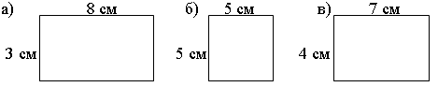
– Какая фигура «лишняя»? Почему?
– Как вычислить площадь прямоугольника?
– Сегодня узнаем рациональный способ вычисления площади квадрата.
III. Работа по учебнику.
– Начинаем конкурс: кто найдет больше способов вычисления площади квадрата со стороной 5 см.
Задание 1. Начертите в тетради квадрат со стороной 5 см.
– Сосчитайте число клеток в нем, складывая полоски по 5 клеток. (5 + 5 + 5 + 5 + 5 = 25.)
Задание 2. Пронумеруйте клетки квадрата в любом порядке и пересчитайте их.
– Какой удобный способ вычисления площади?
Задание 3. Разбейте квадрат на уголки.
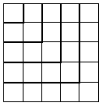 | – Сосчитайте число клеток в каждом уголке и сложите эти числа.  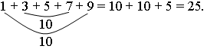
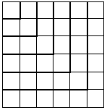 | – Сосчитайте таким же способом площадь квадрата со стороной 6 см.  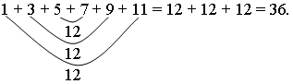
Задание 4. Нарисуйте маленький квадрат со стороной 1 см. Увеличивайте стороны данного квадрата на 1 см.
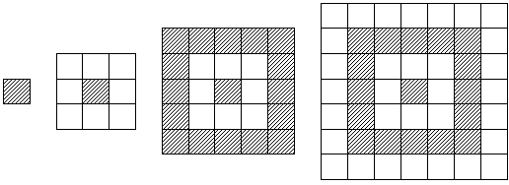
– Сколько клеток добавилось на первом шаге? (1 + 8 = 3 · 3.)
– Сколько клеток добавилось на втором шаге? (1 + 8 + 16 = 5 · 5.)
– Какой квадрат получился на третьем шаге? (1 + 8 + 16 + 24 = 7 · 7.)
Задание 5. Выполните вычисления.
11 + 14 = 25 7 + 18 = 25 25 – 7 = 18 25 – 6 = 19
16 + 9 = 25 13 + 12 = 25 25 – 11 = 14 25 – 8 = 17
– Чем похожи примеры 1-го и 2-го столбиков? (Значение суммы равно 25.)
– Чем похожи примеры 3-го и 4-го столбиков? (Уменьшаемое равно 25.)
Задание 6. Вставьте пропущенное число.
4 + 21 = 25 – = 17 25 · = 0
19 + = 25 25 – 16 = · 1 = 25
Задание 7. Выполните чертеж.
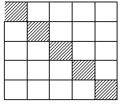 | – Сосчитайте число клеток, которые находятся под закрашенными клетками (по диагонали).  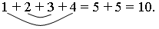
– Составьте равенство для подсчета числа клеток в квадрате со стороной 5 см.
5 · 5 = 2 · □ + ○ 5 · 5 = 2 · 10 + 5
– Какое число вы поставили в круг? Что оно означает? (Это закрашенные клетки.)
– Какое число поставили в квадрат? (Число незакрашенных клеток.)
Задание 8. В квадрате со стороной 5 см раскрасьте клетки по диагонали.
– Запишите сумму.
1 + 2 + 3 + 4 + 5 + 4 + 3 + 2 + 1 = 5 + 5 + 5 + 5 + 5 = 25
5 5
5 5
– Придумайте свой способ подсчета клеток в квадрате.
Задание 9 (работа в парах).
– Начертите квадрат со стороной 7 см. Выберите способ подсчета числа клеток в нем. Вычислите площадь квадрата.
Задание 10. Постройте квадрат со стороной 2 см. Увеличивайте стороны квадрата на 1 см, пока не получите квадрат со стороной 6 см.
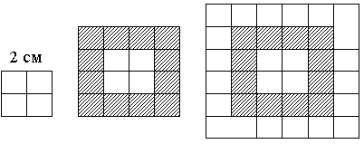
– Вычислите произведение 6 · 6.
IV. Итог урока.
– Как вычислить площадь прямоугольника?
– Как можно подсчитать число клеток в квадрате?

Урок 86
Определение времени по часам
Цели деятельности учителя: создать условия для формирования понятия единицы времени; содействовать развитию умения определять время по часам, выполнять вычисления, решать текстовые задачи.
Планируемые результаты образования.
Предметные: умеют выполнять сложение и вычитание в пределах 100, находить результат умножения (сложением) и деления (подбором), решать задачи на разностное сравнение и определять длительность событий; знают, как соотносить единицы измерения и названия величин (время, длина, масса, температура), как ориентироваться в ситуации равномерного прямолинейного движения, моделировать движение объекта на схеме.
Личностные УУД: сохраняют мотивацию к учебной деятельности; проявляют интерес к новому учебному материалу; применяют правила делового сотрудничества; сравнивают разные точки зрения; оценивают собственную учебную деятельность; выражают положительное отношение к процессу познания.
Метапредметные (критерии сформированности / оценки компонентов универсальных учебных действий – УУД): регулятивные: учитывают ориентиры, данные учителем, при освоении нового учебного материала; проверяют результаты вычислений; адекватно воспринимают указания на ошибки и исправляют найденные ошибки; познавательные: привлекают информацию, полученную ранее, для решения учебной задачи; анализируют условие задачи (выделяют числовые данные и цель – что известно, что требуется найти); коммуникативные: принимают другое мнение и позицию, допускают существование различных точек зрения; адекватно используют речевые средства для решения различных коммуникативных задач; строят монологические высказывания, владеют диалогической формой речи.
Ход урока
I. Устный счет.
– Найдите возможные способы прохождения лабиринтов.
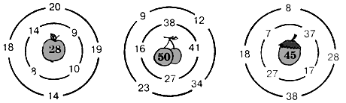
– Годы бывают обычные и високосные. В обычном году 365 (триста шестьдесят пять) дней. В високосном году на 1 день больше – 366 дней. Как правило, високосный год бывает 1 раз в 4 года. Так, например, високосными были 2004 год и 2008 год.
– А вот как распределяются дни по месяцам: январь – 31 день; февраль – 28 дней в обычном году и 29 – в високосном; март – 31 день; апрель – 30 дней; май – 31 день; июнь – 30 дней; июль – 31 день; август – 31 день; сентябрь – 30 дней; октябрь – 31 день; ноябрь – 30 дней; декабрь – 31 день.
– Проверьте, что 31 + 28 + 31 + 30 + 31 + 30 + 31 + 31 + 30 + 31 + 30 + + 31 = 365.
– Начнём считать дни года: 1-й (первый) день – 1 января, 2-й день – 2 января и так далее, 32-й день – 1 февраля и так далее.
– Каким по счёту будет 8 марта? На какое число какого месяца приходится 100-й день года? Какое число является серединой января? На какое число какого месяца приходится середина обычного года? Каким по счёту будет день твоего рождения?
II. Работа по учебнику.
– Сегодня на уроке будем учиться определять время.
Учитель использует модель часов.
– В сутках 24 часа. Сутки начинаются в полночь. Числа на часах обозначают часы, деления – минуты. В часе 60 минут. Часовая стрелка (короткая) за 1 час сдвигается к следующей цифре, а минутная (длинная) за 1 час обегает полный круг.
Задание 1. Определите время на часах. (1 час; 6 часов; 8 часов; 11 часов.)
Задание 2. проследите за движением минутной стрелки. Сколько минут прошло после 12 часов? (5 мин; 10 мин; 15 мин; 30 мин.)
– Говорят: 12 часов 5 минут или 5 минут первого.
– Определите время на часах:
а) 12 ч 5 мин или 5 минут первого;
б) 12 ч 10 мин или 10 минут первого;
в) 12 ч 15 мин или 15 минут первого;
г) 12 ч 30 мин или половина первого.
Задание 3. Сколько минут прошло после 12 часов? (40 мин; 45 мин; 50 мин; 55 мин.)
– Сколько минут осталось до того момента, когда часы покажут 1 час? (20 мин; 15 мин; 10 мин; 5 мин.)
– Говорят: 12 часов 40 минут или без 20 час.
– Определите время на часах:
а) 12 ч 40 мин или без 20 час;
б) 12 ч 45 мин или без 15 час;
в) 12 ч 50 мин или без 10 час;
г) 12 ч 55 мин или без 5 час.
Задание 4. Выполните вычисления:
15 + 15 + 15 + 15 = 60 60 – 45 = 15
20 + 20 + 20 = 60 60 – 20 = 30
30 + 30 = 60 60 – 10 = 50
25 + 35 = 60 60 – 25 = 35
12 + 12 = 24 72 – 24 = 48
0 + 10 = 10 48 + 48 = 96
24 – 8 = 16 96 – 72 = 24
24 + 24 = 48 0 + 24 = 24
– Чем похожи примеры первого столбика? Второго столбика?
Задание 5. Решите задачи.
а) Пришел – 8 ч 00 мин. Решение:
Ушел – 13 ч 00 мин. 13 ч 00 мин – 8 ч 00 мин = 5 ч 00 мин.
Провел – ? ч.
б) Ушел – ? ч. Решение:
Пришел – 18 ч 00 мин. 18 ч 00 мин – 2 ч 00 мин = 16 ч 00 мин.
Прошло – 2 ч 00 мин.
в) Делает уроки – 1 ч 30 мин.
Успеет – за 1 ч 40 мин.
Решение: 1 ч 40 мин > 1 ч 30 мин.
Ответ: успеет.
Задание 6. Работа с моделями часов.
задание 7. От полуночи до 6 утра часовая стрелка проходит полкруга. Сколько кругов за это время делает минутная стрелка? (6 кругов.)
– Сколько кругов делает часовая стрелка за сутки? (2 круга.)
– Сколько кругов делает минутная стрелка за сутки? (24 круга.)
III. Работа по карточкам.
– Запишите время, которое показывают часы на каждом рисунке. | 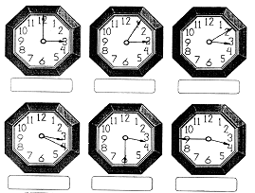  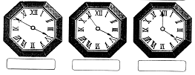
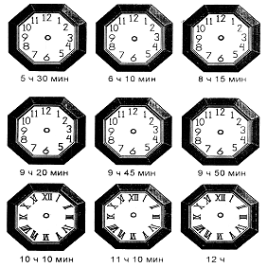 | – Нарисуйте стрелки так, чтобы часы показывали указанное время.

– Запишите, на сколько позже Миша пришёл в школу, если занятия начинаются в 8 ч 30 мин, а школьные часы показывали: _________  – Запишите, на сколько раньше Маша пришла в школу, если занятия начинаются в 8 ч 15 мин, а школьные часы показывали: ________  – Что произошло, если самолет должен был прилететь по расписанию в 7 ч 20 мин, а часы, когда он прилетел, показывали: ___________. Сделайте вывод.  – Во сколько по расписанию должен был прибыть поезд, если он опоздал на 40 мин, а когда он прибыл, вокзальные часы показывали: _______ Запишите время прибытия: ________ | 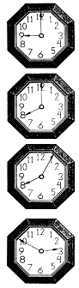
– Заполните пропуски:
Я встаю в ___ ч ___ мин. Выхожу в школу в ___ ч ___мин. Занятия в школе начинаются в ___ ч ___мин.
Урок длится ___ мин. Первый урок заканчивается в ___ ч ___ мин. Первая перемена длится ___ мин.
Второй урок начинается в ___ ч ___ мин и заканчивается в ___ ч ___ мин. Вторая перемена длится ___ мин. Третий урок начинается в ____ ч ___ мин и заканчивается в ___ ч ___ мин.
Третья перемена длится ___мин. Четвёртый урок начинается в ___ ч ___ мин и заканчивается в ___ч ___ мин. Я прихожу после школы домой в ___ ч ___ мин.
– Поезд отправляется в 9 ч 15 мин. Когда Миша пришёл на вокзал, часы показывали: ____  Сколько времени у него в запасе? ______  – От дома до дачи Маша едет 50 мин. Когда она вышла из дома, часы показывали 10 ч 20 мин. Нарисуйте стрелки так, чтобы они показывали время, когда Маша приедет на дачу. | 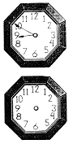

Урок 87
продолжительность событий
Цели деятельности учителя: создать условия для формирования представления о продолжительности событий; способствовать развитию умения соотносить время событий со временем суток, выполнять вычисления, решать тестовые задачи на определение времени, классифицировать и делить на группы.
Планируемые результаты образования.
Предметные: имеют представления о том, как соотносить условие задачи с табличной формой, заполнять таблицу; умеют измерять длины отрезков, сравнивать их, чертить отрезки заданной длины, вычислять площадь прямоугольника по числовым данным, выполнять сложение и вычитание в пределах 100, находить результат умножения (сложением) и деления (подбором), восстанавливать задачи по табличным данным и ставить вопрос к задаче, решать задачи на разностное сравнение и определять длительность событий; знают, как ориентироваться в ситуации равномерного прямолинейного движения, моделировать движение объекта на схеме.
Личностные УУД: сохраняют мотивацию к учебной деятельности; проявляют интерес к новому учебному материалу.
Метапредметные (критерии сформированности / оценки компонентов универсальных учебных действий – УУД): регулятивные: умеют оценивать свою работу на уроке; анализируют эмоциональное состояние, полученное от успешной (неуспешно) деятельности на уроке; познавательные: воспроизводят по памяти информацию, необходимую для решения учебной задачи; формулируют ответы на вопросы учителя; понимают информацию, представленную в виде таблицы; коммуникативные: оформляют диалогические высказывания, понимают позицию партнера, в том числе и отличную от своей, согласовывают действия с партнером, вступают в коллективное учебное сотрудничество.
Ход урока
I. Устный счет.
1. Муравьишка возвращался от улитки к своему муравейнику. Он может идти по двум дорожкам.  Какой путь ему лучше выбрать? | 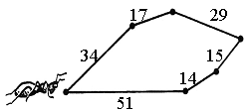
2. Муравьи готовили к зиме свой муравейник. Они заменили 55 сосновых иголок, что на 29 иголок больше, чем еловых.
Сколько сосновых и еловых иголок поменяли муравьишки?
3. Решите примеры:
100 – 87 + 52 + 25 – 42 + 12 69 + 14 + 17 – 48 – 25 + 15
4. Составьте из палочек такую фигуру, как на рисунке. Возьмите еще 3 палочки и положите их так, чтобы получилось 6 ромбов.
II. Сообщение темы урока.
– Сегодня на уроке будем составлять движения поездов, самолётов. Будем работать диспетчерами.
III. Работа по учебнику.
– Прочитайте задачу 1. Что известно? Что требуется узнать? Выполните краткую запись и решите задачу.
Вылетел – ? ч. Решение:
Был в пути – 4 ч. _16 ч 00 мин
Прилетел – 16 ч 00 мин. 4 ч 00 мин
12 ч 00 мин
Задание 2. Заполните таблицу.
Позавчера | Вчера | Сегодня | Завтра | Послезавтра
23 | 23 | 23 | 46 | 92
– Сколько рейсов было сделано за два дня: вчера и позавчера? (23 + + 23 = 46 (р.).)
– Сколько рейсов запланировано в два следующих дня? (23 + 46 = = 69 (р.).)
– В какие дни больше рейсов: за три дня по старому расписанию или за два дня по новому расписанию? (По новому расписанию больше рейсов.) На сколько больше?
1) 23 · 3 = 23 + 23 + 23 = 69 (р.) – по старому расписанию;
2) 46 + 92 = 138 (р.) – по новому расписанию;
3) 138 – 69 = 69 (р.) – больше.
Задание 3. Дополните расписание поездов.
Пункт  назначения | Время  отправления | Время  в пути | Время  прибытия
1 | 2 | 3 | 4
Смоленск | 9 ч | 5 ч | 14 ч
Окончание табл.
1 | 2 | 3 | 4
Владимир | 14 ч | 3 ч | 17 ч
Архангельск | 2 ч | 21 ч | 23 ч
Вологда | 7 ч | 8 ч | 15 ч
Ярославль | 17 ч | 4 ч | 21 ч
Пермь | 0 ч | 20 ч | 20 ч
– В какое время суток отправляется каждый поезд? В какое время суток прибывает на конечную станцию?
Задание 4. Выполните вычисления.
Задание 5. Составьте расписание электричек.
Москва – Солнечная | 6.05
Москва – Апрелевка | 6.17
Москва – Калуга | 6.29
Москва – Нара | 6.41
Москва – Переделкино | 6.53
Москва – Малоярославец | 7.05
– Сколько электричек уйдёт с вокзала до 7 часов утра? (5 электричек.)
– На сколько раньше отправляется электричка в Нару, чем электричка в Малоярославец? (На 24 минуты.)
– На сколько позже отправляется электричка в Переделкино, чем электричка в Апрелевку? (На 36 минут.)
Задание 6. Решите задачи.
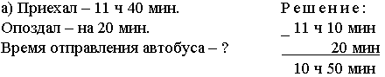
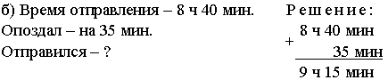

Урок 88
Измерение величин (повторение)
Цель деятельности учителя: способствовать развитию умений измерять длину отрезков в сантиметрах и миллиметрах, чертить отрезки заданной длины; переводить сантиметры в миллиметры, вычислять длину пути, находить площадь прямоугольника разными способами, определять время по часам, время движения.
Планируемые результаты образования.
Предметные: умеют измерять длины отрезков, сравнивать их, чертить отрезки заданной длины, переводить сантиметры в миллиметры и обратно, вычислять площадь прямоугольника по числовым данным, выполнять сложение и вычитание в пределах 100, находить результат умножения (сложением) и деления (подбором), восстанавливать задачи по табличным данным и ставить вопрос к задаче, решать задачи на разностное сравнение и определять длительность событий; знают, как соотносить единицы измерения и названия величин (время, длина, масса, температура), как ориентироваться в ситуации равномерного прямолинейного движения, моделировать движение объекта на схеме.
Личностные УУД: применяют правила делового сотрудничества; сравнивают разные точки зрения; оценивают собственную учебную деятельность; выражают положительное отношение к процессу познания.
Метапредметные (критерии сформированности / оценки компонентов универсальных учебных действий – УУД): регулятивные: определяют и формулируют цель деятельности на уроке с помощью учителя; контролируют свои действия по точному и оперативному ориентированию в учебнике; познавательные: ориентируются в своей системе знаний; осуществляют поиск существенной информации, дополняющей и расширяющей имеющиеся знания; коммуникативные: доносят свою позицию до всех участников образовательного процесса – оформляют свою мысль в устной и письменной речи; слушают и понимают речь других (одноклассников, учителя); решают поставленную задачу.
Ход урока
I. Устный счет.
1. Площадь трех комнат равна 44 м². Площадь первой комнаты составляет 24 м², площадь второй комнаты – 8 м². Чему равна площадь третьей комнаты? Решите задачу двумя способами.
2. Черепаха Тортила за 1 минуту проползает 3 метра. Это значит, что её скорость равна трем метрам в минуту. А черепаха Тротила ползёт со скоростью 4 метра в минуту. Дома черепах находятся на расстоянии 35 метров друг от друга и стоят у дороги. Однажды обе черепахи одновременно вышли из своих домов и поползли навстречу друг другу.
На этой картинке вы видите дома наших черепах.
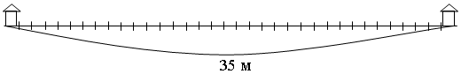
– Одно деление соответствует одному метру. Где будет находиться каждая черепаха через 1 минуту после выхода? Через 2 минуты? Через 3 минуты? Через 4 минуты? Поставьте в нужных местах цветные точки: для Тротилы – красного цвета, а для Тортилы – синего.
– На какую величину уменьшается расстояние между черепахами за 1 минуту?
– Через сколько минут после выхода черепахи встретятся?
3. Допустим, черепаха Тортила ползёт в другую сторону, а Тротила – ей вдогонку. На какую величину уменьшается расстояние между ними за 1 минуту?
– Через сколько минут после выхода Тротила догонит Тортилу?
4. Изменим условия задачи. Пусть Тортила ползёт со скоростью 5 метров в минуту, а Тротила – 7 метров в минуту. Расстояние между домами – 36 метров. Ответьте на те же вопросы.
II. Работа по учебнику (раздел «Проверяем, чему мы научились»).
Задание 1. Измерьте длину отрезков в сантиметрах и миллиметрах. (64 мм = 6 см 4 мм; 52 мм = 5 см 2 мм; 47 мм = 4 см 7 мм.)
– Начертите отрезки длиной 68 мм и 86 мм.
Задание 2. Переведите сантиметры в миллиметры и наоборот.
3 см = 30 мм 10 мм = 1 см
5 см = 50 мм 90 мм = 9 см
7 см 3 мм = 73 мм 28 мм = 2 см 8 мм
1 см 9 мм = 19 мм 62 мм = 6 см 2 мм
Задание 3. Вычислите длину пути.
1 час – 4 км. Решение:
3 часа – ? км. 4 · 3 = 12 (км).
Задание 4. Найдите площадь прямоугольника разными способами.
3 + 3 + 3 + 3 + 3 = 15 3 · 5 = 15
5 + 5 + 5 = 15 5 · 3 = 15
Задание 5. Определите время по часам. (8 ч, 8 ч 30 мин, 2 ч, 2 ч 20 мин, 5 ч 45 мин.)
Задание 6. Определите время движения.
Вышел – 9 ч. Решение:
Прибыл – 13 ч. 13 – 9 = 4 (ч).
Был в пути – ? ч.
– Прочитайте задачу 1. Что известно? Что требуется узнать? Выполните краткую запись и решите задачу.
III. Работа по карточкам.
– Прочитайте задачу 4. Что известно? Что требуется узнать? Выполните краткую запись и решите задачу.
Зеленая – 37 мм. Решение:
Оранжевая – ?, в 2 раза б. 37 · 2 = 74 (мм).
Задание 2. Выполните схему и ответьте на вопрос задачи.
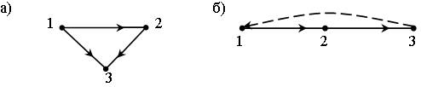
Решение: Решение:
18 · 3 = 18 + 18 + 18 = 54 (мм). 18 · 4 = 18 + 18 + 18 + 18 = 72 (мм).
– Прочитайте задачу 3. Что известно? Что требуется узнать? Выполните краткую запись и решите задачу.
1 час – 16 км. Решение:
3 час – ? км. 1) 16 · 3 = 16 + 16 + 16 = 48 (км) – за 3 часа;
2) 48 · 2 = 48 + 48 = 96 (км) – за 6 часов.
Задание 5. Длинную сторону прямоугольника 4 × 5 увеличили вдвое. Как изменилась площадь прямоугольника? Выполните чертёж.
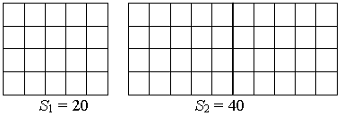
Задание 6. Решите задачи на определение времени. (а) Поезд прибудет в 7 часов вечера; б) поезд прибудет в полночь.)

Урок 89
Измерение величин (повторение)
Цель деятельности учителя: способствовать развитию умения решать текстовые задачи; выполнять вычисления; определять время движения; развивать логическое мышление и внимание.
Планируемые результаты образования.
Предметные: умеют измерять длины отрезков, сравнивать их, чертить отрезки заданной длины, переводить сантиметры в миллиметры и обратно, вычислять площадь прямоугольника по числовым данным, выполнять сложение и вычитание в пределах 100, находить результат умножения (сложением) и деления (подбором), восстанавливать задачи по табличным данным и ставить вопрос к задаче, решать задачи на разностное сравнение и определять длительность событий; знают, как соотносить единицы измерения и названия величин (время, длина, масса, температура), как ориентироваться в ситуации равномерного прямолинейного движения, моделировать движение объекта на схеме.
Личностные УУД: оценивают собственную учебную деятельность; мотивируют свои действия, выражают готовность в любой ситуации поступить в соответствии с правилами поведения; выражают положительное отношение к процессу познания.
Метапредметные (критерии сформированности / оценки компонентов универсальных учебных действий – УУД): регулятивные: оценивают собственные успехи в вычислительной деятельности; планируют шаги по устранению пробелов; познавательные: воспроизводят по памяти информацию, необходимую для решения учебной задачи; формулируют ответы на вопросы учителя; коммуникативные: участвуют в коллективном обсуждении проблем; обмениваются мнениями, слушают друг друга, понимают позицию партнера, в том числе и отличную от своей, согласовывают действия с партнером.
Ход урока
I. Устный счет.
1. Поставьте знаки сравнения так, чтобы получились верные равенства или неравенства. Поставьте знаки зелёным цветом там, где это можно сделать, не производя действий, а другим цветом – там, где нужно выполнить действия.
17 + 58 … 85 + 17 7 · 4 … 7 · 2 6 · 3 … 9 · 2
9 : 3 … 9 · 3 48 + 29 … 29 + 48 7 · 5 … 6 · 4
0 + 0 + 0 + 0 … 0 + 0 + 0 6 · 6 … 5 · 5 0 · 7 … 0 · 8
8 · 6 … 6 · 8 7 · 3 + 7 … 7 · 5 3 · 13 … 13 · 3
2. Винни-Пух и Пятачок вышли одновременно из дома Пятачка и пошли по дороге в одном направлении. Винни-Пух проходит за 1 минуту 20 метров, а Пятачок – 30 метров. Здесь вы видите рисунок – на нём дом Пятачка и дорога. На дороге поставлены деления. Одно деление соответствует 10 метрам.
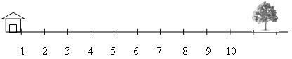

– Отметьте разными цветами положение Винни-Пуха и Пятачка через 1 минуту, через 2 минуты, через 3 минуты, через 4 минуты, через 5 минут. Чему равно расстояние между Пятачком и Винни-Пухом:
а) через 1 минуту? в) через 3 минуты?
б) через 2 минуты? г) через 4 минуты?
– На сколько метров увеличивается расстояние между Винни-Пухом и Пятачком за 1 минуту? (На 10 м.)
– А что будет, если Винни-Пух и Пятачок пойдут в разные стороны? Нарисуйте дорогу с делениями и отметьте, где будут находиться Винни-Пух и Пятачок через 1 минуту, через 2; 3; 4 минуты.
– Чему равно расстояние между Пятачком и Винни-Пухом:
а) через 1 минуту? в) через 3 минуты?
б) через 2 минуты? г) через 4 минуты?
– На сколько метров увеличивается расстояние между Винни-Пухом и Пятачком за 1 минуту? (На 50 м.)
II. Работа по учебнику (раздел «Выбираем, чем заняться»).
Задание 1. Определите все возможные маршруты почтальона. Сколько их получилось?
1-й маршрут: 19 + 18 + 15 = 52 (км);
2-й маршрут: 24 + 15 + 18 = 57 (км);
3-й маршрут: 24 + 27 + 18 = 69 (км);
4-й маршрут: 19 + 27 + 15 = 61 (км);
5-й маршрут: 30 + 15 + 27 = 72 (км);
6-й маршрут: 30 + 18 = 27 = 75 (км).
– Расстояние на плане указано в километрах. Найдите длину каждого маршрута.
– Какой маршрут самый короткий? (52 км.)
– Какой маршрут самый длинный? (75 км.)
– На сколько самый длинный маршрут длиннее самого короткого? (75 – 52 = 23 (км).)
Задание 2. Начертите схему.
Решение: 15 + 15 + 15 = 15 · 3 = = 45 (км).  Вывод: чтобы найти расстояние, надо скорость умножить на время. | 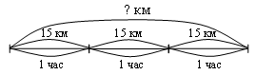
Задание 3. Начертите схему.  Решение: 60 : 3 = 20 (км/ч).  Вывод: чтобы найти скорость, надо расстояние разделить на время. | 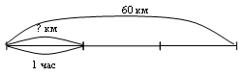
Задание 4. Начертите схему.
Решение: 60 : 15 = 4 (ч).
Вывод: чтобы найти время, надо расстояние разделить на скорость.
Задание 5. Прямоугольник 3 × 6 разделили на два квадрата. Найдите площади прямоугольника и квадратов.
Решение: 1) 6 · 3 = 18 (кв. см) – площадь прямоугольника;
2) 18 : 2 = 9 (кв. см) – площадь квадрата.
– Проволоку согнули в виде квадрата 3 × 3. Два таких квадрата приложили друг к другу и получили прямоугольник. Какого размера прямоугольник получился? (3 × 6.) Сколько израсходовали проволоки?
Решение: 1) 3 · 4 = 12 (см) – израсходовали на один квадрат;
2) 12 · 2 = 24 (см) – израсходовали всего.
Задание 6. Найдите площадь израсходованной бумаги.
Длина – 6 см. Решение: 1) 3 · 6 = 18 (кв. см);
Ширина – 5 см. 2) 3 · 5 = 15 (кв. см);
Высота – 3 см. 3) 18 · 2 + 15 · 2 = 36 + 30 = 66 (кв. см).
Задание 7. Какую часть площади круга вместе составляют закрашенные участки?
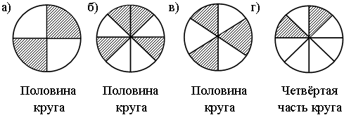

Урок 90
Контрольная работа по теме «ИЗМЕРЕНИЕ ВЕЛИЧИН»
Цель деятельности учителя: создать условия для проверки умения измерять длину отрезков в сантиметрах и миллиметрах.
Планируемые результаты образования.
Предметные: умеют измерять длины отрезков, сравнивать их, чертить отрезки заданной длины, переводить сантиметры в миллиметры и обратно, выполнять сложение и вычитание в пределах 100.
Личностные УУД: сохраняют мотивацию к учебной деятельности.
Метапредметные (критерии сформированности / оценки компонентов универсальных учебных действий – УУД): регулятивные: удерживают цель деятельности до получения ее результата; осуществляют самостоятельный контроль своей деятельности; проверяют результаты вычислений; познавательные: привлекают информацию, полученную ранее, для решения учебной задачи; коммуникативные: допускают существование различных точек зрения; адекватно используют речевые средства для решения различных коммуникативных задач.
Ход урока
I вариант.
1. Начертите отрезки длиной 57 мм и 75 мм.
2. Переведите сантиметры в миллиметры и наоборот.
4 см = … мм 20 мм = … см
7 см = … мм 80 мм = … см
9 см 4 мм = … мм 37 мм = … см … мм
1 см 8 мм = … мм 72 мм = … см … мм
3. Вычислите длину пути.
Турист шел 4 часа и проходил за каждый час 5 километров. Сколько километров он прошел?
4. Найдите площадь прямоугольника.
5. Определите время движения.
Самолет вылетел в 8 часов утра и в 14 часов прибыл в место назначения. Сколько времени он был в пути?
II вариант.
1. Начертите отрезки длиной 63 мм и 36 мм.
2. Переведите сантиметры в миллиметры и наоборот.
5 см = … мм 30 мм = … см
9 см = … мм 70 мм = … см
6 см 3 мм = … мм 64 мм = … см … мм
2 см 7 мм = … мм 31 мм = … см … мм
3. Вычислите длину пути.
Велосипедист ехал 5 часов и проезжал за каждый час 6 километров. Сколько километров он проехал?
4. Найдите площадь прямоугольника.
5. Определите время движения.
Самолет вылетел в 7 часов утра и в 13 часов прибыл в место назначения. Сколько времени он был в пути?

Урок 91
РАБОТА НАД ОШИБКАМИ.
Измерение величин (повторение)
Цель деятельности учителя: способствовать развитию умения выполнять работу над ошибками, находить периметр многоугольника; находить площади фигур; определять время по часам, составлять выражения по рисунку.
Планируемые результаты образования.
Предметные: имеют представления о том, как соотносить условие задачи с табличной формой, заполнять таблицу; умеют вычислять площадь прямоугольника по числовым данным, выполнять сложение и вычитание в пределах 100, находить результат умножения (сложением) и деления (подбором), восстанавливать задачи по табличным данным и ставить вопрос к задаче, решать задачи на разностное сравнение и определять длительность событий.
Личностные УУД: применяют правила делового сотрудничества; сравнивают разные точки зрения; оценивают собственную учебную деятельность; выражают положительное отношение к процессу познания.
Метапредметные (критерии сформированности / оценки компонентов универсальных учебных действий – УУД): регулятивные: определяют и формулируют цель деятельности на уроке с помощью учителя; контролируют свои действия по точному и оперативному ориентированию в учебнике; познавательные: ориентируются в своей системе знаний; осуществляют поиск существенной информации, дополняющей и расширяющей имеющиеся знания; коммуникативные: доносят свою позицию до всех участников образовательного процесса – оформляют свою мысль в устной и письменной речи; слушают и понимают речь других (одноклассников, учителя); решают поставленную задачу.
Ход урока
I. Устный счет.
– По дороге ползут две черепахи А и Б. Черепаха А за каждые 3 минуты проползает 5 метров. Черепаха Б за каждые 4 минуты проползает 7 метров. Какая из черепах ползёт быстрее?
Черепаха А: Черепаха Б:
за 3 минуты – 5 м; за 4 минуты – 7 м;
за 6 минут – 10 м; за 8 минут – 14 м;
за 9 минут – 15 м; за 12 минут – 21 м.
за 12 минут – 20 м.
Ответ: быстрее ползет черепаха Б.
– Решите похожие задачи.
• Черепаха А проползает за 2 минуты 1 метр, а черепаха Б – за 3 минуты – 2 метра. Кто ползет быстрее?
• Черепаха А проползает за 3 минуты 4 метра, а черепаха Б – за 4 минуты 5 метров.
• Черепаха А проползает за 5 минут 6 метров, черепаха Б – за 9 минут 11 метров.  – На рисунке показан план квартиры и обозначена площадь каждой из трех комнат этой квартиры. Чему равна площадь всех трех комнат? | 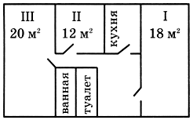
II. Работа по учебнику (раздел «Мозаика заданий»).
Задание 1. Найдите периметр геометрических фигур.
– Как называются эти геометрические фигуры?
а) Р_{четырёхугольника} = 12 + 12 + 12 + 24 = 12 · 3 + 24 = 60 (см);
б) Р_{четырёхугольника} = 16 + 16 + 14 + 14 = 16 · 2 + 14 · 2 = 60 (см);
в) Р_{пятиугольника} = 12 + 12 + 12 + 12 + 10 = 12 · 4 + 10 = 58 (см);
г) Р_{пятиугольника} = 14 + 14 + 14 + 13 + 13 = 14 · 3 + 13 · 2 = 68 (см).
Задание 2. Выполните вычисления.
а) 11 · 2 + 14 · 2 = 50 (км); в) 14 · 2 + 16 · 2 = 60 (км);
б) 13 · 2 + 12 · 2 = 50 (км); г) 15 · 2 + 13 · 2 = 56 (км).
Задание 3. Составьте выражение для вычисления площади закрашенной фигуры.
а) 4 · 3 + 2 · 2 = 12 + 4 = 16 (кв. см);
б) 4 · 4 + 2 · 2 = 16 + 4 = 20 (кв. см);
в) 5 · 3 + 3 · 3 = 15 + 9 = 24 (кв. см);
г) 5 · 3 + 2 · 3 = 15 + 6 = 21 (кв. см).
Задание 4. Найдите площади всех помещений.
а) S₁ = 5 · 3 = 15 (кв. см); б) S₁ = 4 · 4 = 16 (кв. см);
S₂ = 3 · 2 = 6 (кв. см); S₂ = 4 · 4 = 16 (кв. см);
S = S₁ + S₂ = S₃ = 60 – 10 – 16 – 16 = 18 (кв. см);
= 15 + 6 = 21(кв. см);
в) S₁ = 5 · 5 = 25 (кв. см); г) S₁ = 4 · 7 = 28 (кв. см);
S₂ = 5 · 6 = 30 (кв. см); S₂ = 4 · 7 = 28 (кв. см);
S₃ = 5 · 4 = 20 (кв. см); S = S₁ + S₂ = 28 + 28 = 56 (кв. см).
S₄ = 5 · 5 = 25 (кв. см).
S = S₁ + S₂ + S₃ + S₄ =
= 25 + 25 + 30 + 20 = 100 (кв. м);
Задание 5. Решите задачи.
а) Пришел – 8 ч 30 мин. решение:
Ушел – 13 ч 00 мин. _ 13 ч 00 мин
Провел – ? 8 ч 30 мин
4 ч 30 мин
б) Пришел – 8 ч 30 мин. решение:
Ушел – 13 ч 20 мин. _ 13 ч 20 мин
Провел – ? 8 ч 30 мин
4 ч 50 мин
в) Пришел – 8 ч 30 мин. решение:
Ушел – 12 ч 50 мин. _ 12 ч 50 мин
Провел – ? 8 ч 30 мин
4 ч 20 мин
г) Пришел – 8 ч 30 мин. решение:
Ушел – 13 ч 45 мин. _ 13 ч 45 мин
Провел – ? 8 ч 30 мин
5 ч 15 мин

Урок 92
Свойства площади
Цели деятельности учителя: создать условия для формирования представлений о проектной деятельности; способствовать формированию интеллектуальной и исследовательской культуры: умению находить проблему, анализировать, сравнивать, делать выводы; содействовать развитию умений составлять различные формы из геометрических фигур, вычислять площадь прямоугольника по числовым данным, использовать при вычислениях свойства площади.
Планируемые результаты образования.
Предметные: имеют представление о том, как в древности зародилась наука – геометрия, как вычислять площадь прямоугольника при решении задач с практическим содержанием; умеют вычислять площадь прямоугольника по числовым данным, составлять различные формы из геометрических фигур.
Личностные УУД: применяют правила делового сотрудничества: сравнивают разные точки зрения, считаются с мнением другого человека; проявляют терпение и доброжелательность при проведении дискуссии; анализируют и характеризуют эмоциональное состояние и чувства окружающих, строят свои взаимоотношения с их учетом.
Метапредметные (критерии сформированности / оценки компонентов универсальных учебных действий – УУД): регулятивные: планируют решение учебной задачи, выстраивают алгоритм действий; корректируют деятельность, вносят изменения в процесс с учетом возникших трудностей; познавательные: устанавливают причинно-следственные связи и зависимости между объектами; воспроизводят по памяти информацию, необходимую для решения учебной задачи; формулируют ответы на вопросы учителя; выполняют вычисления при решении задач с практическим содержанием; коммуникативные: участвуют в коллективном обсуждении проблем; обмениваются мнениями, слушают друг друга, понимают позицию партнера, в том числе и отличную от своей, согласовывают действия с партнером; составляют небольшие устные монологические высказывания, «удерживают» логику повествования, приводят убедительные доказательства.
Ход урока
I. Устный счет.
1. Математическая разминка.
– Что длиннее: прямая или отрезок?
– Фигура, имеющая много углов, – это…
– Фигура, у которой 4 угла, – это…
– Четырехугольник, у которого все углы прямые, – это…
– Вспомните свойство прямоугольника о сторонах…
– Фигура, у которой все углы прямые и все стороны равны, – это…
– Общая точка сторон многоугольника – это …
– Что мы находим, вычисляя сумму длин сторон многоугольника?
– Закончи фразу: противоположные стороны прямоугольника…
– Как называется отрезок, соединяющий противоположные вершины прямоугольника?
– Сколько диагоналей можно провести в прямоугольнике?
2. Тренируем память.
Надо выложить узор или форму из геометрических фигур, затем повторить его по памяти.
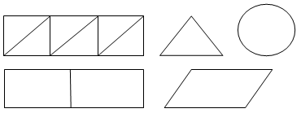
II. Сообщение темы урока.
– Мы не случайно вспомнили геометрические фигуры, так как сегодня вы отправляетесь в путешествие – в чудесную страну под названием – Геометрия.
– Что такое геометрия? В переводе с греческого это слово означает «землемерие» («гео» – земля, «метрио» – измерять).
Наука геометрия зародилась еще в Древнем Египте и необходима была земледельцам и строителям. А значит, геометрия, как и другие науки, возникла из практики.
– Зачем строителям знать основы геометрии?
Люди очень рано столкнулись с необходимостью измерять земельные участки. Уже за 3–4 тыс. лет до нашей эры каждый клочок плодородной земли в долинах рек Нила, Тигра и Евфрата имел значение для жизни людей. После разлива рек, особенно Нила, они меняли свои русла, и приходилось вновь делить землю по их берегам так, чтобы каждому владельцу достался кусок земли, по площади равный тому, который у него был. Это требовало определенного запаса арифметических и геометрических знаний. Вот урожай собран. Как в то время мерили зерно? Выбирали в качестве единицы измерения какой-нибудь сосуд и считали, сколько таких сосудов содержится в кучке зерна. Так появились первые задачи на измерение площадей и объемов геометрических тел.
– Сегодня на уроке вам предстоит придумать свой проект на тему «Свойства площади», а значит, научиться представлять и сравнивать геометрические фигуры и тела, чертить, рисовать, конструировать.
III. Работа по учебнику.
– В течение урока мы будем заниматься проектной деятельностью – это совместная деятельность учителя и учащихся, направленная на поиск решения возникшей проблемы. Наш проект называется «Свойства площади».
– Какую проблему мы поставим? (Узнать, какие свойства площади используются при вычислениях.)
– Правильно, а что нам поможет решить нашу проблему? (Беседа, обмен мнениями, наблюдения за свойствами геометрических фигур, решение геометрических задач.)
Задание 1. Рассмотрите иллюстрации учебника (с. 50–51).
– Как родилась геометрия?
– Что означает слово «геометрия»? («гео» – земля, «метрио» – измерять.)
– Опишите, чем занимаются древние египтяне, изображенные на картинке. (Измеряют площадь земельных участков.)
– Что помогает нам изучать историю возникновения геометрии и основы этой науки? (Различные источники информации: учебники, энциклопедии, справочники, Интернет и телевидение.)
Задание 2. Решите задачи на нахождение площади прямоугольника.
1. Сколько прямоугольников на рисунке?
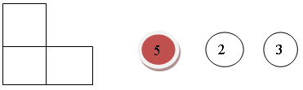
2. Найдите площадь меньшей фигуры.
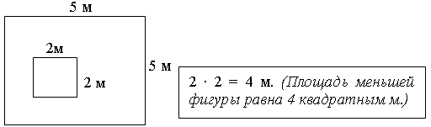
3. Определите площадь фигуры, если площадь каждого квадрата равна 1 см. (Площадь фигуры равна 18 квадратным см, так как в ней 18 квадратов.)
Задание 3. Придумайте разные способы, как разрезать фигуры на несколько одинаковых частей. Сделайте коллекцию рисунков в тетради (с. 50 учебника).
Задание 4. Рассмотрите иллюстрацию учебника (с. 51) о способах нахождения площади разных фигур.
– Чему равна площадь А? (Площадь Б + площадь В.)
– Почему? (Площадь А состоит из двух площадей Б и В.)
– Что вы можете сказать о площади фигур на рисунке справа (с. 51)? (В первом случае площадь фигур равная, а во втором случае площадь желтой фигуры меньше, чем розовой.)
– Какой вывод можете сделать из этого наблюдения? (Равные фигуры имеют равные площади.)
Задание 5. Игра-головоломка (с. 51).
– Придумайте и начертите в тетради, какие еще фигуры можно сложить из этих частей.
IV. Итог урока.
– Чем мы занимались на уроке? (Занимались проектной деятельностью, знакомились со свойствами площади.)
– Какие свойства площади используются при вычислениях? (Равные фигуры имеют равные площади.)
– Что помогло нам добиться своей цели? (Совместное обсуждение, наблюдение, решение практических задач.)
V. Домашнее задание. Творческая работа.
– Подготовить аппликацию из геометрических фигур, продемонстрировав различные свойства площади.

Урок 93
Таблица умножения
Цели деятельности учителя: способствовать развитию умения составлять таблицу умножения, пользоваться таблицей умножения; содействовать формированию умений наблюдать числа, расположенные в таблице.
Планируемые результаты образования.
Предметные: умеют выполнять вычисления в 2–3 действия (без скобок), наблюдать за числовыми закономерностями, моделировать табличные случаи умножения на прямоугольнике; знают, что можно использовать таблицу умножения в качестве справочника.
Личностные УУД: сохраняют мотивацию к учебной деятельности; проявляют интерес к новому учебному материалу.
Метапредметные (критерии сформированности / оценки компонентов универсальных учебных действий – УУД): регулятивные: умеют оценивать свою работу на уроке; анализируют эмоциональное состояние, полученное от успешной (неуспешной) деятельности на уроке; познавательные: воспроизводят по памяти информацию, необходимую для решения учебной задачи; формулируют ответы на вопросы учителя; коммуникативные: планируют цели и способы взаимодействия; обмениваются мнениями, слушают друг друга, понимают позицию партнера, в том числе и отличную от своей, согласовывают действия с партнером.
Ход урока
I. Устный счет.
1. Никита и Артем построили замок из конструктора. Никита использовал 12 деталей, а Артем – меньше. Запиши, сколько деталей мог использовать Артем и сколько всего деталей могли использовать ребята.
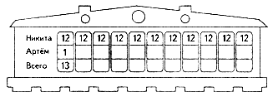
2. Концерт симфонической музыки длится 1 ч 40 мин. Через полчаса после начала концерта дедушка уснул и проснулся за 15 минут до его окончания. Сколько времени дедушка слушал концерт?
3. Игра «Распутай клубок».
1) 56 – Δ = □; 2) 82 + □ =
□ – 15 = ○ ○ + 8 = Δ
18 + 6 = Δ Δ – 39 = □
○ + 1 = 94 – 45 = ○
4. Отгадайте ребусы:
1) по100вой 2) 3буна 3) ко100чка
4) 40а 5) ли100к 6) 5’ница
II. Сообщение темы урока.
– Рассмотрите таблицу на доске.
+ | 1 | 2 | 3 | 4 | 5 | 6 | 7 | 8 | 9
1 | 2 | ↓
2 | → | 4
3 |  |  | 6
4 |  |  |  | 8
5 |  |  |  |  | 10
6 |  |  |  |  |  | 12
7 |  |  |  |  |  |  | 14
8 |  |  |  |  |  |  |  | 16
9 |  |  |  |  |  |  |  |  | 18
– Как она называется? (Таблица сложения.)
– Сегодня на уроке научимся работать с таблицей умножения.
III. Работа по учебнику.
– Прочитайте стихотворение. Рассмотрите таблицу умножения. Объясните, как найти произведение чисел 7 и 8.
Задание 1. Найдите в таблице произведения данных чисел.
– В каких строках или столбцах стоят только четные числа? (В столбике и в строчке на 2, 4, 6, 8, 10.)
– Запишите с помощью таблицы произведения с множителем 6.
– Выпишите из таблицы несколько круглых чисел. (10, 20, 30, 40, 50, 60, 70, 80, 90, 100.)
– Запишите соответствующие равенства.
Задание 2 (работа в парах по таблице умножения).
Задание 3. Выполните вычисления, используя таблицу умножения.
3 · 5 + 18 = 15 + 18 = 33 8 · 3 – 12 = 24 – 12 = 12
6 · 7 + 29 = 42 + 29 = 71 9 · 2 – 17 = 18 – 17 = 1
2 · 7 + 3 · 6 = 14 + 18 = 32 9 · 1 + 9 · 9 = 9 + 81 = 90
7 · 8 – 6 · 6 = 56 – 36 = 20 7 · 7 – 5 · 9 = 49 – 45 = 4
1 · 2 + 2 · 3 + 3 · 4 = 2 + 6 + 12 = 20
2 · 5 – 3 · 3 + 4 · 6 = 10 – 9 + 24 = 25
1 · 4 + 4 · 5 – 4 · 3 = 4 + 20 – 12 = 12
7 · 1 + 1 · 1 – 2 · 4 = 7 + 1 – 8 = 0
Задание 4. Назовите числа в строчке, которая начинается с числа 4. (4, 8, 12, 16, 20, 24, 28, 32, 36, 40.)
– Как они изменяются? (Увеличиваются на 4.)
– Как изменяются числа в столбце таблицы, который начинается с числа 8?
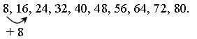
– Сформулируйте правило для строки, которая начинается с числа 7. (Увеличение на 7.)
– Сформулируйте правило для столбца, который начинается с числа 9. (Увеличение на 9.)
Задание 5. Сосчитайте сумму всех чисел в первой строке таблицы.
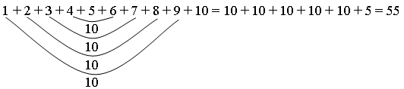
– На сколько больше получится сумма чисел в строке, которая начинается с числа 2? (На 55.)
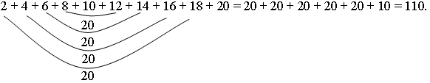
110 – 55 = 55.
Задание 6. С помощью таблицы умножения найдите результат деления.

Урок 94
Умножение одинаковых чисел от 1 до 5
Цели деятельности учителя: способствовать рассмотрению квадратов чисел 1, 2, 3, 4 и 5 (без терминологии); содействовать развитию умения составлять равенства по рисунку; вычислять произведения по таблице.
Планируемые результаты образования.
Предметные: имеют представления о том, как соотносить умножение чисел с площадью (числом клеток) соответствующего прямоугольника; умеют выполнять вычисления в 2–3 действия (без скобок), наблюдать за числовыми закономерностями, моделировать табличные случаи умножения на прямоугольнике; знают, что можно использовать таблицу умножения в качестве справочника.
Личностные УУД: имеют желание учиться; имеют адекватное представление об учении и поведении в процессе учебной деятельности; применяют правила делового сотрудничества; сравнивают разные точки зрения.
Метапредметные (критерии сформированности / оценки компонентов универсальных учебных действий – УУД): регулятивные: определяют и формулируют цель деятельности на уроке с помощью учителя; контролируют свои действия по точному и оперативному ориентированию в учебнике; познавательные: ориентируются в своей системе знаний; осуществляют поиск существенной информации, дополняющей и расширяющей имеющиеся знания; коммуникативные: доносят свою позицию до всех участников образовательного процесса; оформляют свою мысль в устной и письменной речи; слушают и понимают речь других (одноклассников, учителя); решают поставленную задачу.
Ход урока
I. Устный счет.
1. Вставьте вместо звездочек пропущенные цифры.
7 4 7 5
2 8 6 8
67 63 44 24
2. Какие числа спрятались за геометрическими фигурами?
3. По рисунку назовите соответствующее равенство.  4. Составьте задачу по чертежу и решите ее.  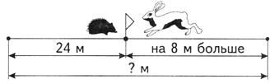 | 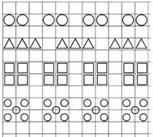

II. Сообщение темы урока.
– Рассмотрите рисунки на доске.
а) ○ ○ ○ ○ б) Δ Δ Δ Δ Δ Δ Δ
○ ○ ○ ○ Δ Δ Δ Δ Δ Δ Δ
○ ○ ○ ○ Δ Δ Δ Δ Δ Δ Δ
○ ○ ○ ○ Δ Δ Δ Δ Δ Δ Δ
Δ Δ Δ Δ Δ Δ Δ
Δ Δ Δ Δ Δ Δ Δ
Δ Δ Δ Δ Δ Δ Δ
– Составьте к каждому рисунку произведение 4 · 4.
– Чем они похожи? (в каждом произведении первый и второй множители равны.)
– Сегодня на уроке будем находить значения выражений с равными множителями.
III. Работа по учебнику.
Задание 1. Какие числа стоят на диагонали таблицы умножения в зеленых клетках? (4, 9, 16, 25, 36, 49, 64, 81, 100.)
– Какие числа нужно перемножить, чтобы получить их? (Множители равные.)
Задание 2. Запишите площадь каждого квадрата в виде произведения.
1 · 1 = 1 4 · 4 = 16
2 · 2 = 4 5 · 5 = 25
3 · 3 = 9
Задание 3. Выполните вычисления.
3 · 2 + 7 = 6 + 7 = 13 5 · 5 – 9 = 25 – 9 = 16
2 · 2 + 17 = 4 + 17 = 21 4 · 4 + 28 = 16 + 28 = 44
2 · 2 + 3 · 3 = 4 + 9 = 13 4 · 4 – 3 · 3 = 16 – 9 = 7
5 · 5 + 4 · 4 = 25 + 16 = 41 3 · 3 – 2 · 2 = 9 – 4 = 5
5 · 5 + 11 = 25 + 11 = 36
3 · 3 + 36 = 9 + 36 = 45
1 · 1 + 2 · 2 + 3 · 3 = 1 + 4 + 9 = 14
3 · 3 + 4 · 4 = 9 + 16 = 25
– Придумайте рисунки к одному из примеров.
5 · 5 – 9 = 25 – 9 = 16.
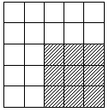
Задание 4. Найдите произведения с помощью таблицы умножения.
Задание 5. Сколько тюльпанов уже посадил садовник? 4 · 4 = 16 (т.)
– Сколько еще тюльпанов нужно посадить, чтобы получилась клумба 5 × 5?
5 · 5 = 25 (т.) – должно быть;
25 – 16 = 9 (т.) – надо еще посадить.
– Сколько еще тюльпанов нужно посадить, чтобы получилась клумба размером 6 × 6?
6 · 6 = 36 (т.) – должно быть;
36 – 16 = 20 (т.) – надо еще посадить.
Задание 6. Прямоугольник разбили на квадрат. Найдите площади квадратов.
S_{желтого} = 3 · 3 = 9 (кв. см); S_{оранжевого} = 2 · 2 = 4 (кв. см);
S_{голубого} = 4 · 4 = 16 (кв. см); S_{фиолетового} = 2 · 2 = 4 (кв. см).
S_{зеленого} = 3 · 3 = 9 (кв. см);
– Найдите площадь прямоугольника, выполнив сложение площадей квадратов.
S_{пр} = 9 + 16 + 9 + 4 + 4 = 42 (кв. см).
– Запишите площадь прямоугольника как произведение длин его сторон.
– Чему равна длина прямоугольника? (7 см.)
– Чему равна ширина прямоугольника? (6 см.)
– Найдите произведение по таблице умножения.
S_{пр} = 7 · 6 = 42 (кв. см).
– Сравните результаты вычислений.
Задание 7. Составьте равенства по рисункам.
а) 4 · 4 + 4 = 4 · 5; б) 4 · 4 + 4 · 2 = 4 · 6; в) 3 · 3 + 4 · 4 = 5 · 5.
Задание 8. Сторож обходит сторону квадратного поля за 1 час. Сколько ему нужно времени, чтобы обойти все поле? (4 часа.)
– Сторож начал обход в полдевятого вечера. Во сколько он закончит обход?
8 ч 30 мин + 4 ч = 12 ч 30 мин.
– Нарисуйте, как будут расположены стрелки на часах в начале и в конце его обхода.
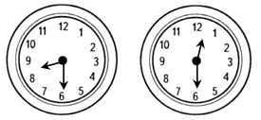
IV. Итог урока.
– Значения каких произведений учились находить?

Урок 95
Деление числа на 1 и само на себя
Цель деятельности учителя: способствовать развитию умения делить числа на 1 и само на себя; записывать сложение одинаковых слагаемых в виде умножения; составлять равенство по рисунку.
Планируемые результаты образования.
Предметные: имеют представления о том, как соотносить умножение чисел с площадью (числом клеток) соответствующего прямоугольника; умеют выполнять вычисления в 2–3 действия (без скобок), наблюдать за числовыми закономерностями, моделировать табличные случаи умножения на прямоугольнике; знают, что можно использовать таблицу умножения в качестве справочника.
Личностные УУД: применяют правила делового сотрудничества; сравнивают разные точки зрения; оценивают собственную учебную деятельность; выражают положительное отношение к процессу познания.
Метапредметные (критерии сформированности / оценки компонентов универсальных учебных действий – УУД): регулятивные: учитывают ориентиры, данные учителем, при освоении нового учебного материала; проверяют результаты вычислений; адекватно воспринимают указания на ошибки и исправляют найденные ошибки; познавательные: привлекают информацию, полученную ранее, для решения учебной задачи; осуществляют анализ, сравнение, делают выводы; коммуникативные: сотрудничают с товарищами при выполнении заданий: устанавливают и соблюдают очерёдность действий, сравнивают полученные результаты, выслушивают партнера, корректно сообщают товарищу об ошибках; задают вопросы с целью получения нужной информации.
Ход урока
I. Устный счет.
1. Какова длина синего кита? Выберите правильный ответ: 15 м, 32 м, 2 м.
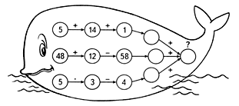
2. Решите примеры и расшифруйте название созвездия.
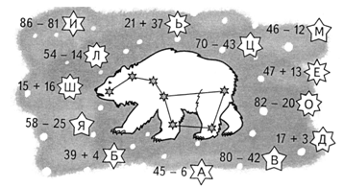
43 | 62 | 40 | 58 | 31 | 39 | 33 |  | 34 | 60 | 20 | 38 | 60 | 20 | 5 | 27 | 39
3. Школьники заготовили для птиц 16 кг рябины и 14 кг семян. За зиму скормили птицам 28 кг корма. Сколько килограммов корма осталось у школьников?
II. Работа по учебнику.
– Сегодня на уроке будем выполнять деление по таблице умножения.
Задание 1. На сколько одинаковых частей разделили квадрат размером 2 × 2 в каждом случае? (а) на 2 части; б) на 4 части.)
4 : 2 = 2 4 : 4 = 1
– Площадь одной клетки будем считать равной 1. Сколько клеток в одной части? (2 клетки; 1 клетка.)
Задание 2. Запишите площадь каждого квадрата в виде произведения.
3 · 3 = 9 4 · 4 = 16 5 · 5 = 25
– На сколько одинаковых частей можно разделить каждый квадрат?
9 : 3 = 3 16 : 4 = 4 25 : 5 = 5
Задание 3. Выполните вычисления:
9 : 3 = 3 16 : 1 = 16 25 : 25 = 1 18 : 2 = 9
9 : 9 = 1 16 : 2 = 8 25 : 1 = 25 18 : 3 = 6
9 : 1 = 9 16 : 4 = 4 25 : 5 = 5 18 : 18 = 1
– На какие еще числа можно разделить число 16?
16 : 8 = 2 16 : 16 = 1
– на какие еще числа можно разделить число 18?
18 : 1 = 18 18 : 6 = 3 18 : 9 = 2
Вывод: если число разделить само на себя, в результате получится 1.
Если разделить число на 1, то оно не изменится.
Задание 4. Выполните вычисления:
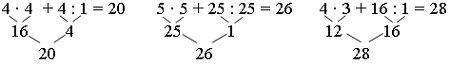
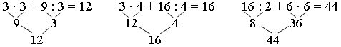
Задание 5. Из квадратов размером 6 × 6 вырезали квадраты. Вычислите площади оставшихся частей. Составьте и запишите равенства.
6 · 6 – 5 · 5 = 36 – 25 = 11 6 · 6 – 4 · 4 = 36 – 16 = 20
6 · 6 – 3 · 3 = 36 – 9 = 27
Задание 6. Выполните записи:
6 + 6 + 6 + 6 + 6 = 6 · 5 = 30 8 + 8 + 8 + 8 = 8 · 4 = 32
9 + 9 + 9 + 9 = 9 · 4 = 36 7 + 7 + 7 + 7 + 7 = 7 · 5 = 35
Задание 7. Нарисуйте ответ. Запишите равенства к рисункам по образцу.
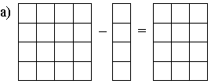
4 · 4 – 4 = 4 · 3
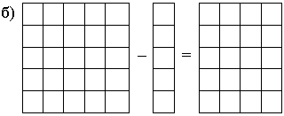
5 · 5 – 5 = 5 · 4
Задание 8. Составьте равенства по образцу.
а) 3 · 3 + 3 = 4 · 4 – 4
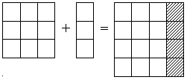
б) 1 · 1 + 1 = 2 · 2 – 2
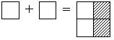
III. Работа по карточкам (тема «Величины. Единицы измерения»).
1. Через город Молодецк проходит одна дорога. У обочины дороги стоит указатель. На нем написано:
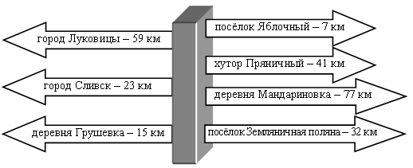
– Чему равно расстояние между:
• поселком Яблочный и хутором Пряничный? (41 – 7 = 34 (км).)
• деревней Грушевка и городом Сливск? (23 – 15 = 8 (км).)
• городом Сливск и городом Луковицы? (59 – 23 = 36 (км).)
• поселком Яблочный и поселком Земляничная поляна? (32 – 7 = 25 (км).)
• городом Луковицы и деревней Мандариновка? (59 + 77 = 136 (км).)
• поселком Яблочный и деревней Мандариновка? (77 – 7 = 70 (км).)
2. В начале футбольного матча часы показывали ровно 12. В конце матча на циферблате было 13 часов 30 минут. Сколько минут длился футбольный матч?  3. Когда Вася сошел с электрички, вокзальные часы показывали 13:10. Когда он пришел домой, было 13 часов 43 минуты. Сколько минут Вася шел от вокзала до дома? | 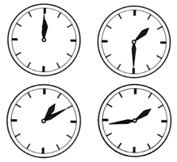
IV. Итог урока.
– Как выполнить умножение на 1? Какой получим ответ, если число разделить само на себя?

Урок 96
Умножение и деление на 2
Цели деятельности учителя: способствовать рассмотрению признака деления чисел на 2; создать условия для формирования понятия «чётные числа»; содействовать развитию умения удваивать числа и делить пополам, составлять и записывать равенства по тексту.
Планируемые результаты образования.
Предметные: имеют представления о том, как соотносить взаимно обратные случаи умножения и деления чисел, как моделировать табличные случаи умножения на прямоугольнике, как моделировать с помощью схем задачи на деление; умеют самостоятельно составлять таблицу умножения на 2, умножать и делить числа на 2, выполнять вычисления в 2–3 действия (без скобок): решать задачи в одно действие на нахождение произведения, деления на части, деления по содержанию; решать нестандартные задачи.
Личностные УУД: применяют правила делового сотрудничества; сравнивают разные точки зрения; оценивают собственную учебную деятельность; выражают положительное отношение к процессу познания.
Метапредметные (критерии сформированности / оценки компонентов универсальных учебных действий – УУД): регулятивные: прогнозируют результаты уровня усвоения изучаемого материала; принимают и сохраняют учебную задачу; самостоятельно выделяют и формулируют цель; составляют план последовательности действий; познавательные: ориентируются в своей системе знаний; осуществляют поиск существенной информации, дополняющей и расширяющей имеющиеся знания; коммуникативные: оформляют диалогические высказывания, понимают позицию партнера, в том числе и отличную от своей, согласовывают действия с партнером, вступают в коллективное учебное сотрудничество.
Ход урока
I. Устный счет.
1. Решите примеры.
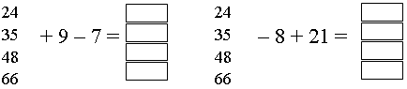
2. В вагоне электрички было 35 пассажиров. На станции 7 пассажиров вышли, а вошли 6 пассажиров. Сколько пассажиров стало в вагоне?
3. Составьте и запишите выражения с помощью умножения:
а) Сколько лапок у 3 гусят?
б) Сколько лапок у 2 котят?
в) Сколько крыльев у 4 утят?
г) Сколько ушей у 5 поросят?
4. Найдите на рисунке «лишнюю» величину (отметьте галочкой).
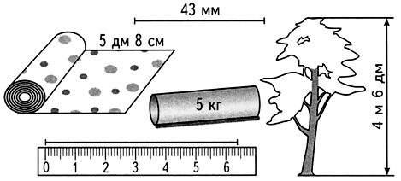
II. Сообщение темы урока.
– Рассмотрите записи на доске:
– Чем они похожи? Сегодня на уроке будем выполнять умножение и деление на 2.
III. Работа по учебнику.
Задание 1. Учащиеся прибавляют полоски по 2 клетки и считают площади прямоугольников.
– Запишите произведения.
2 · 1 = 2 2 · 6 = 12
2 · 2 = 4 2 · 7 = 14
2 · 3 = 6 2 · 8 = 16
2 · 4 = 8 2 · 9 = 18
2 · 5 = 10 2 · 10 = 20
– Какие числа получились в ответах? (Чётные числа.)
Задание 2. Выполните умножение и деление на 2.
Задание 3. Выпишите числа, которые делятся на 2. Запись: 38, 40, 42, 44, 46, 48, 50.
– Запишите несколько равенств.
38 : 2 = 19 44 : 2 = 22
40 : 2 = 20 46 : 2 = 23
42 : 2 = 21 48 : 2 = 24
Вывод: все чётные числа делятся на 2.
Задание 4. Прямоугольник 4 × 3 разделили на 2 одинаковые части. Сколько клеток в каждой части?
4 · 3 = 12 12 : 2 = 6
– Прямоугольник 4 × 3 разделили на 6 одинаковых частей. Сколько клеток в каждой части? (12 : 6 = 2.)
– Прямоугольник 4 × 3 разделили на одинаковые части по 4 клетки каждая. Сколько получилось частей? (12 : 4 = 3.)
– Какое арифметическое действие вы выполняли, отвечая на эти вопросы?
Задание 5. Составьте и запишите равенства.
а) 18 : 9 = 2 (к.); б) 16 : 2 = 8 (п.); в) 20 : 2 = 10 (д.)
Задание 6. Выполните деление.
8 : 4 = 2, так как 8 = 4 · 2 10 : 5 = 2, так как 10 = 5 · 2
14 : 7 = 2, так как 14 = 7 · 2 16 : 8 = 2, так как 16 = 8 · 2
12 : 6 = 2, так как 12 = 6 · 2 6 : 3 = 2, так как 6 = 3 · 2
20 : 10 = 2, так как 20 = 10 · 2 18 : 9 = 2, так как 18 = 9 · 2
Задание 7. Составьте равенства.
2 · 4 + 2 · 6 = 2 · 10 2 · 2 + 2 · 5 = 2 · 7
2 · 3 + 2 · 6 = 2 · 9 2 · 7 + 2 · 1 = 2 · 8
– Запишите в виде суммы произведений и вычислите.
2 · 35 = 2 · 30 + 2 · 5 = 60 + 10 = 70
2 · 19 = 2 · 10 + 2 · 9 = 20 + 18 = 38
2 · 26 = 2 · 20 + 2 · 6 = 40 + 12 = 52
2 · 39 = 2 · 30 + 2 · 9 = 60 + 18 = 78
2 · 47 = 2 · 40 + 2 · 7 = 80 + 14 = 94
IV. Фронтальная работа.
1. Вычислите значения выражений. Постарайтесь сделать это наиболее удобным и быстрым способом.
3 + 3 + 3 +3 + 3 + 3 + 3 =
7 + 7 + 7 – 7 – 7 + 7 – 7 + 7 + 7 – 7 =
3 + 4 + 4 + 4 + 3 + 3 + 3 + 4 + 3 + 4 + 4 + 3 + 4 =
5 – 4 + 5 + 4 – 5 + 5 + 4 + 4 + 5 + 5 – 4 – 5 – 5 – 4 =
11 + 13 + 11 + 11 – 13 – 13 – 11 + 13 + 11 – 11 – 11 =
3 + 2 · 3 + 3 · 3 + 4 · 3 =
3 + 4 + 5 + 5 + 4 + 4 + 5 + 3 + 3 + 4 + 3 + 4 + 5 + 3 =
7 + 8 + 9 + 9 + 8 + 7 + 7 + 8 + 9 + 9 + 8 + 7 =
127 + 139 + 127 + 139 – 127 + 139 – 127 – 139 – 139 – 139 =
2. Учащиеся читают отрывок из стихотворения «таблица умножения» Марины Казариной:
Ученики и ученицы!  Чтоб было проще нам считать,  Мы пифагорову таблицу  в стихах решили написать.  По ней легко найти решенье,  И примемся за дело бойко.  Итак, на старт выходит двойка!  Умножив два на единицу,  получим двойку – лебедь-птицу,  Спасает каждый ученик  От этих «птичек» свой дневник.  известно детям в целом мире, | Что дважды два равно четыре.  Им также следует учесть,  Что дважды три получим шесть.  Два на четыре – будет восемь.  И всех ребят мы очень просим  забыть капризы, ссоры, лень  Восьмого марта – в мамин день!  Нам два на пять умножить  нужно,  И если все возьмемся дружно  Да поднатужимся, ребятки,  То сразу попадем в десятку!
куплет достаточно прочесть.  А чтоб запомнить вычисленья,  Везде своя подсказка есть!  Ну что ж, откладывать не станем,  Тетрадь и карандаш достанем  О том, что дважды шесть –  двенадцать,  Вам календарь расскажет, братцы,  А в нем подсказку вам дадут  Двенадцать месяцев в году!  красиво два на семь умножить  февральский праздник нам  поможет, | День всех влюбленных, помню я,  четырнадцатого, друзья!  А сколько будет дважды восемь,  Десятиклассников мы спросим.  они подскажут нам ответ,  Ведь им уже шестнадцать лет!  Запомнить надо постараться,  Что дважды девять – восемнадцать.  И очень просто догадаться,  Что дважды десять – будет двадцать!  Мы хорошенько постарались  И с двойкой быстро разобрались…
V. Итог урока.
– Какой столбик таблицы умножения выучили?

Урок 97
Умножение и деление на 3
Цели деятельности учителя: способствовать составлению таблицы умножения на 3, умножать и делить на 3; содействовать развитию умения записывать произведения в порядке увеличения значений.
Планируемые результаты образования.
Предметные: умеют самостоятельно составлять таблицу умножения на 3, умножать и делить числа на 3, выполнять вычисления в 2–3 действия (без скобок).
Личностные УУД: понимают значение знаний для человека и принимают его; выражают положительное отношение к процессу познания.
Метапредметные (критерии сформированности / оценки компонентов универсальных учебных действий – УУД): регулятивные: умеют оценивать свою работу на уроке; анализируют эмоциональное состояние, полученное от успешной (неуспешно) деятельности на уроке; познавательные: воспроизводят по памяти информацию, необходимую для решения учебной задачи; формулируют ответы на вопросы учителя; коммуникативные: планируют цели и способы взаимодействия; обмениваются мнениями, слушают друг друга, понимают позицию партнера, в том числе и отличную от своей, согласовывают действия с партнером.
Ход урока
I. Устный счет.
1. Мышка делает запас:
По два зернышка в норку
Приносит за раз.
Девять раз уже сходила.
Сколько зерен наносила?
2. Пользуясь «вычислительной машиной», произведите следующие действия: введите в машину последовательно числа 4, 6, 8, 10 и запишите числа, которые получаются на выходе.
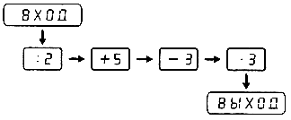
Вход – 4, выход – Вход – 6, выход –
Вход – 8, выход – Вход – 10, выход –
3. Выполните вычисления.
5 + 5 + 5 + 5 + 5 + 5 = 5 · 6 =
3 + 3 + 3 + 3 + 3 = 3 · 5 =
6 + 6 + 6 + 6 = 6 · 4 =
8 + 8 + 8 = 8 · 3 =
4. Сравните выражения, не вычисляя их значений, с помощью знаков «>», «<», «=»:
2 · 8 ... 8 · 2 6 · 2 ... 2 · 6
9 · 4 ... 9 + 9 + 9 7 + 7 + 7 + 7 ... 7 · 4
II. Сообщение темы урока.
– Рассмотрите записи на доске:
– Чем похожи записи? Сегодня на уроке будем выполнять умножение и деление на 3.
III. Работа по учебнику.
Задание 1. Прибавляйте по 3, пока не получите 30.
– Выпишите получившиеся числа. Сколько троек в числе 15? (Пять.)
3 + 3 + 3 + 3 + 3 = 15 или 3 · 5 = 15.
– Сколько троек в числе 18? (Шесть.)
3 + 3 + 3 + 3 + 3 + 3 = 18 или 3 · 6 = 18.
– Сколько троек составляют число 12? (Четыре.)
3 + 3 + 3 + 3 = 12 или 3 · 4 = 12.
– Сколько троек составляют число 24? (Восемь.)
3 + 3 + 3 + 3 + 3 + 3 + 3 + 3 = 24 или 3 · 8 = 24.
Задание 2. Составьте таблицу умножения на 3 с помощью полосок по 3 клетки.
Задание 3. Найдите строку в таблице умножения, которая начинается с числа 3. Объясните, как получили числа в этой строке.
– Выполните деление на 3.
– На какое еще число можно разделить первое число в каждом выражении?
15 : 5 = 3 12 : 4 = 3 18 : 6 = 3 24 : 8 = 3
9 : 3 = 3 30 : 10 = 3 21 : 7 = 3 27 : 9 = 3
Задание 4. В какой звездочке находится самое маленькое произведение? (3 · 3.)
– Запишите произведения в порядке увеличения.
Задание 5. Выполните записи:
а) 3 · 7 = 21 б) 27 : 3 = 9 в) 15 : 5 = 3
– Сколько колес приходилось на каждого акробата, если на арене было 10 колес? (10 : 5 = 2.)
Задание 6 (работа в парах).
– Один из вас движется по клеткам, числа в которых делятся на 2, а другой пройдет по клеткам, числа в которых делятся на 3.
– На каких клетках вы можете встретиться? (6, 12, 18.)
Задание 7. Какие числа из второго десятка делятся и на 2, и на 3? (12, 18.)
– Какие из этих чисел делятся на 3 и не делятся на 2? (15.)
– Какие числа из второго десятка не встречаются в таблице умножения? (11, 13, 17, 19.)
– Какое нечетное число из второго десятка встречается в таблице умножения? (15.)
IV. Фронтальная работа.
1. Вычислите, используя таблицу умножения.
3 · 7 + 1 = 19 · 2 – 19 =
4 · 8 + 1 = 19 · 3 – 19 · 2 =
5 · 9 – 1 = 19 · 4 – 19 · 3 =
3 · 3 – 2 · 4 = 7 · 9 – 7 · 8 =
4 · 4 – 3 · 5 = 2 · 3 – 1 · 4 =
5 · 5 – 4 · 6 = 3 · 4 – 2 · 5 =
6 · 6 – 5 · 7 = 4 · 5 – 3 · 6 =
7 · 7 – 6 · 8 = 5 · 6 – 4 · 7 =
8 · 8 – 7 · 9 = 6 · 7 – 5 · 8 =
9 · 9 – 8 · 10 = 7 · 8 – 6 · 9 =
2. Прочитайте отрывок из стихотворения «таблица умножения» Марины Казариной:
Теперь, друзья, держитесь стойко,  В игру уже вступает тройка!  Умножив три на единичку,  Мы попадаем на страничку  Из книги сказок для ребят  Про трех веселых поросят!  Что трижды два равно шести,  Ответ в шпаргалке подглядим!  А трижды три, решим и сами,  Равно шестерке вверх ногами. | Три на четыре умножая,  Я циферблат воображаю,  И представляю я тотчас,  Как бьют часы двенадцать раз.  Что трижды пять равно  пятнадцать,  Легко должно запоминаться.  Представь, как в школе  первоклашки  играют весело в пятнашки!
Умножим три на шесть в два  счета,  Скорее взрослым стать охота!  Ты знаешь, годы быстро мчатся,  Глядишь, тебе уж восемнадцать!  Умножить три на семь придется,  И это нам легко дается,  Ведь трижды семь – ответ один –  Получится двадцать один!  А сколько будет трижды восемь,  За сутки справимся с вопросом, | Ведь в сутках, как известно  в мире,  Часов всего двадцать четыре!  Мы по секрету скажем всем,  Что трижды девять –  двадцать семь.  И надо ж было так случиться,  Что трижды десять будет  тридцать!  Ну, вот и тройку одолели,  Устать мы, к счастью, не успели…
V. Итог урока.
– Какой столбик таблицы умножения выучили?

Урок 98
Закрепление изученного
Цели деятельности учителя: способствовать развитию умения умножать и делить числа на основе таблицы умножения на 2 и на 3, находить четные и нечетные числа.
Планируемые результаты образования.
Предметные: имеют представления о том, как соотносить взаимно обратные случаи умножения и деления чисел, как моделировать с помощью схем задачи на деление; умеют самостоятельно составлять таблицу умножения на 3, умножать и делить числа на 3, выполнять вычисления в 2–3 действия (без скобок): решать задачи в одно действие на нахождение произведения, деления на части, деления по содержанию.
Личностные УУД: сохраняют мотивацию к учебной деятельности; проявляют интерес к новому учебному материалу.
Метапредметные (критерии сформированности / оценки компонентов универсальных учебных действий – УУД): регулятивные: прогнозируют результаты уровня усвоения изучаемого материала; принимают и сохраняют учебную задачу; самостоятельно выделяют и формулируют цель; составляют план последовательности действий; познавательные: привлекают информацию, полученную ранее, для решения учебной задачи; анализируют условие задачи (выделяют числовые данные и цель – что известно, что требуется найти); коммуникативные: сотрудничают с товарищами при выполнении заданий: устанавливают и соблюдают очерёдность действий, сравнивают полученные результаты, выслушивают партнера, корректно сообщают товарищу об ошибках; задают вопросы с целью получения нужной информации.
Ход урока
I. Устный счет.
1. Сколько чехлов для коньков потребуется 7 фигуристам? 9 фигуристам?
2. Лыжники пошли в поход. В первый день они прошли 25 километров, что на 7 километров меньше, чем во второй день. Сколько километров прошли туристы за оба дня?
3. Составьте из палочек такую фигуру, как на рисунке. Переложите 4 палочки так, чтобы получилось 6 ромбов.
4. Расположите числа в порядке возрастания, и вы узнаете окончание пословицы: «Что написано пером, то не вырубишь... (топором)».
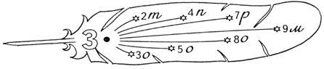
II. Работа по учебнику.
Задание 1. Сколько отметок Вася получил за день? (12 : 4 = 3.)
– У Васи сплошные тройки. Сколько их? (12 : 3 = 4.)
– Вася – круглый двоечник. Сколько раз за день ему поставили плохую отметку? (12 : 2 = 6.)
– Запишите равенства:
4 · 3 = 12 3 · 4 = 12 2 · 6 = 12
– Вася получил две пятерки, но на последнем уроке ему не повезло. Какую отметку он получил? (12 = 2 · 5 + 2.)
– Васю спрашивали 3 раза, и все отметки были разные. Какие? (12 = = 5 + 4 + 3.)
Задание 2. Заполните таблицу.
Множитель | 3 | 2 | 3 | 6 | 2 | 3 | 5 | 7 | 3
Множитель | 9 | 6 | 4 | 3 | 9 | 10 | 3 | 3 | 8
Произведение | 27 | 12 | 12 | 18 | 18 | 30 | 15 | 21 | 24
Задание 3 (работа в парах).
– Выпишите все четные числа до 30, которые делятся на 3 (6, 12, 18, 24, 30), а ваш товарищ пусть выпишет все нечетные числа, которые делятся на 3 (3, 9, 15, 21, 27).
– Какие нечётные числа от 10 до 30 делятся на 3? Запишите произведения, равные этим числам.
5 · 3 = 15 7 · 3 = 21 9 · 3 = 27
Задание 4. Найдите выражения с одинаковым значением.
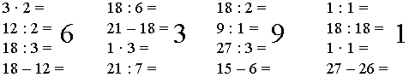
Задание 5. У Ани есть шесть трехрублевых марок и одна двухрублевая. Чтобы оплатить доставку письма, нужно наклеить марки на сумму 11 рублей. Какие марки надо наклеить на конверт?
3 + 3 + 3 + 2 = 11 (р.).
– Можно ли оплатить этими марками отправку письма стоимостью 10 рублей? (Нельзя.)
– Какую наибольшую сумму можно оплатить этими марками?
3 + 3 + 3 + 3 + 3 + 3 + 2 = 20 (р.).
– Запишите суммы, которые можно оплатить этими марками.
3 + 3 = 6 2 + 3 = 5
3 + 3 + 3 = 9 2 + 3 + 3 = 8
3 + 3 + 3 + 3 = 12 2 + 3 + 3 + 3 = 11
3 + 3 + 3 + 3 + 3 = 15 2 + 3 + 3 + 3 + 3 = 14
3 + 3 + 3 + 3 + 3 + 3 = 18 2 + 3 + 3 + 3 + 3 + 3 = 17
2 + 3 + 3 + 3 + 3 + 3 + 3 = 20
Задание 6. Какой по счету мальчик получит цветок последним? (Двадцать седьмой.)
А Б В о П Р
Г Д Е С Т У
Ё Ж З Ф Х Ц
И Й К Ч Ш Щ
Л М Н Э Ю Я
– с какой буквы начинается его имя? (С буквы «Щ».)
– Ответьте на эти вопросы при условии, что Аня начинает раздавать цветы с Вити. (Двадцать девятый; с буквы «Ю».)
– Ответьте на эти вопросы при условии, что Аня начинает раздавать цветы с Егора. (Второй; с буквы «Б».)
III. Работа по карточкам.
– Сравните значения выражений с помощью знаков «>», «<», «=».
41 – 3 · 2 ... 41 – 3 · 3 60 · 1 ... 6 · 10
34 · 2 ... 34 · 1 29 : 29 ... 80 : 80
76 : 1 ... 76 · 1 57 : 1 ... 57 : 57
– Измерьте отрезок. Начертите в тетради отрезок такой же длины. Разделите его на части по 3 см каждая. Сколько получится частей?
– Начертите отрезок, состоящий из 3 одинаковых частей, каждая из которых равна 2 см. Сколько получилось отрезков на чертеже?

Урок 99
Увеличение и уменьшение в 2 (в 3) раза
Цель деятельности учителя: способствовать формированию умения умножать и делить числа на основе таблицы умножения на 2 и на 3, решать текстовые задачи.
Планируемые результаты образования.
Предметные: имеют представления о том, как соотносить взаимно обратные случаи умножения и деления чисел, как моделировать табличные случаи умножения на прямоугольнике, как моделировать с помощью схем задачи на деление; умеют самостоятельно составлять таблицу умножения на 3, умножать и делить числа на 3, выполнять вычисления в 2–3 действия (без скобок): решать задачи в одно действие на нахождение произведения, деления на части, деления по содержанию; решать нестандартные задачи.
Личностные УУД: оценивают собственную учебную деятельность, свои достижения; анализируют и характеризуют эмоциональное состояние и чувства окружающих, строят свои взаимоотношения с их учетом.
Метапредметные (критерии сформированности / оценки компонентов универсальных учебных действий – УУД): регулятивные: планируют решение учебной задачи, выстраивают алгоритм действий; корректируют деятельность, вносят изменения в процесс с учетом возникших трудностей; познавательные: привлекают информацию, полученную ранее, для решения учебной задачи; осуществляют анализ, сравнение, делают выводы; коммуникативные: участвуют в коллективном обсуждении проблем; обмениваются мнениями, слушают друг друга, понимают позицию партнера, в том числе и отличную от своей, согласовывают действия с партнером.
Ход урока
I. Устный счет.
1. какие числа надо вписать в пустые кружки?
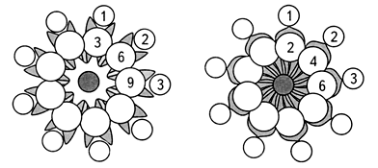
2. На ветках грибы сохли, а в дождик все намокли:
8 тоненьких опят, 40 желтеньких маслят,
Да рыжие лисички – 3 дружные сестрички.
Вы, ребята, не молчите, сколько всех грибов, скажите.
3. Найдите «лишнюю» строчку.
5 + 5 + 5 + 5 8 + 8 + 7 + 8
3 + 3 + 3 + 3 + 3 4 + 4 + 4 + 4 + 4 + 4
4. Сколько всего двузначных чисел, больших 90 и меньших 100? Назовите их.
II. Работа по учебнику.
Задание 1. Нарисуйте отрезок длиной 4 см.
– Нарисуйте отрезок в 2 раза длиннее.
– Какое арифметическое действие нужно выполнить, чтобы узнать его длину? (Умножение.)
– Какой длины будет отрезок, который в три раза длиннее первого? (12 см.) Нарисуйте его.
– Какое действие нужно выполнить, чтобы узнать его длину? (Умножение.)
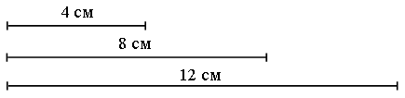
Задание 2. Рассмотрите рисунок. Кто прошел в 2 раза больше, чем кот? (Собака.)
– Кто прошел в 3 раза больше, чем кот? (Осел.)
– Кто прошел в 2 раза меньше, чем пес? (Кот.)
– Кто прошел в 3 раза меньше, чем осел? (Кот.)
– Если кот прошел 7 км, то сколько прошел пес? (7 · 2 = 14 (км).)
– Если кот прошел 7 км, то сколько прошел осел? (7 · 3 = 21 (км).)
– Если пес прошел 18 км, то сколько прошел кот? (18 : 2 = 9 (км).)
– Если пес прошел 18 км, то сколько прошел осел?
(18 : 2 · 3 = 9 · 3 = 27 (км).)
– Если осел прошел 24 км, то сколько прошел кот? (24 : 3 = 8 (км).)
– Если осел прошел 24 км, то сколько прошел пес?
(24 : 3 · 2 = 8 · 2 = 16 (км).)
Задание 3. Выполните вычисления.
9 · 2 = 18 20 : 2 = 10
6 · 3 = 18 21 : 3 = 7
Задание 4 (работа в парах). Запишите «круговые» примеры по очереди.
5 · 2 → 10 · 2 → 20 – 12 → 8 · 3 → 24 – 18 → 6 · 2 → 12 + 9 → 21 : 3 → 7 + 27 → 34.
Задание 5. Выберите действие, нужное для решения задачи.
а) 9 · 3 = 27 (чел.); б) – 3; в) : 3; г) + 3.
Задание 6. Найдите выходы из лабиринтов.
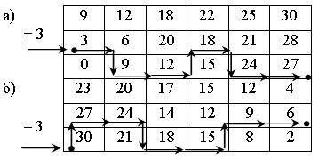
III. Работа по карточкам.
– Найдите периметр прямоугольника, длина которого 12 см, а ширина в 2 раза меньше.
– Периметр треугольника, все стороны которого одинаковы, равен 24 см. Найдите длину каждой стороны.
– Найдите значения выражений:
18 : 6 : 3 · 5 · 3 : 15 · 10 : 2
40 : 10 · 3 : 6 · 8 : 16 · 27 : 3
На службе у Снежной королевы было 18 вьюг, 12 метелей, а буранов в 3 раза меньше, чем вьюг и метелей вместе. Сколько буранов было на службе у Снежной королевы?

Урок 100
Умножение на 4
Цели деятельности учителя: способствовать составлению таблицы умножения на 4; содействовать формированию умения умножать и делить на 4, выполнять вычисления; решать текстовые задачи, сравнивать периметры многоугольников.
Планируемые результаты образования.
Предметные: имеют представления о том, как самостоятельно составить таблицу умножения на 4, соотносить взаимнообратные случаи умножения и деления чисел; умеют умножать и делить числа на 4, выполнять вычисления в 2–3 действия (без скобок), различать речевые обороты «увеличение / уменьшение на… (несколько единиц)» и соотносить их с математическими действиями, решать задачи на нахождение произведения, деления на части, деления по содержанию, на увеличение / уменьшение на несколько единиц и в несколько раз; знают, как моделировать табличные случаи умножения на прямоугольнике, исследовать изменения площади прямоугольника при увеличении его сторон вдвое.
Личностные УУД: сохраняют мотивацию к учебной деятельности; применяют правила делового сотрудничества; сравнивают разные точки зрения; оценивают собственную учебную деятельность; выражают положительное отношение к процессу познания.
Метапредметные (критерии сформированности / оценки компонентов универсальных учебных действий – УУД): регулятивные: принимают и сохраняют учебную задачу; учитывают выделенные учителем ориентиры действия; познавательные: моделируют табличные случаи умножения; наблюдают за числовыми закономерностями, используют их для вычисления; анализируют результаты своих вычислений; коммуникативные: планируют цели и способы взаимодействия; участвуют в коллективном обсуждении проблем; адекватно используют речевые средства для решения различных коммуникативных задач.
Ход урока
I. Устный счет.
1. Разделите прямой линией циферблат часов на две части так, чтобы суммы чисел на обеих частях были равными.
2. Расшифруйте слово.
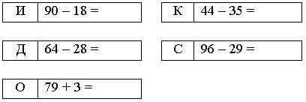
27 | 82 | 36 | 67 | 19 | 44 | 58 | 19 | 72 | 9
3. Составьте задачу по схеме и решите ее.
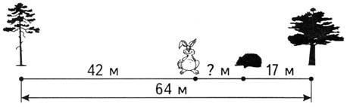
II. Сообщение темы урока.
– Рассмотрите записи на доске:
– Что у них общего?
– Сегодня на уроке будем выполнять умножение и деление на 4.
III. Работа по учебнику.
Задание 1. У кошки 4 лапы. Сколько лап у двух кошек? (4 · 2 = 8 (л.).)
– Сколько лап у трех кошек? (4 · 3 = 12 (л.).)
– Сколько лап у четырех кошек? (4 · 4 = 16 (л.).)
– Сколько лап у пяти кошек? (4 · 5 = 20 (л.).)
Задание 2. Начиная с нуля, прибавляйте четверки, пока не получите 40.
– Запишите эти числа в виде произведения с множителем 4.
– Есть ли среди ответов нечетные числа? (Нет.)
Задание 3. Нарисуйте прямоугольник 3 × 4. Увеличьте его короткие стороны в 2 раза. (3 · 2 = 6 (см).)
– нарисуйте получившийся прямоугольник.

Урок 101
Деление на 4
Цели деятельности учителя: способствовать рассмотрению приема деления чисел на 4, содействовать формированию умения делить числа на 4; решать текстовые задачи; развивать логическое мышление и внимание.
Планируемые результаты образования.
Предметные: имеют представления о том, как самостоятельно составить таблицу умножения на 4, соотносить взаимно обратные случаи умножения и деления чисел; умеют умножать и делить числа на 4, выполнять вычисления в 2–3 действия (без скобок), различать речевые обороты «увеличение / уменьшение на… (несколько единиц)» и соотносить их с математическими действиями, решать задачи на нахождение произведения, деления на части, деления по содержанию, на увеличение / уменьше-ние на несколько единиц и в несколько раз; знают, как моделировать табличные случаи умножения на прямоугольнике, исследовать изменения площади прямоугольника при увеличении его сторон вдвое.
Личностные УУД: имеют желание учиться; применяют правила делового сотрудничества; оценивают собственную учебную деятельность, свои достижения.
Метапредметные (критерии сформированности / оценки компонентов универсальных учебных действий – УУД): регулятивные: определяют и формулируют цель деятельности на уроке с помощью учителя; контролируют свои действия по точному и оперативному ориентированию в учебнике; познавательные: ориентируются в своей системе знаний; осуществляют поиск существенной информации, дополняющей и расширяющей имеющиеся знания; коммуникативные: доносят свою позицию до всех участников образовательного процесса – оформляют свою мысль в устной и письменной речи; слушают и понимают речь других (одноклассников, учителя); решают поставленную задачу.
I. Устный счет.
1. Решите примеры:
84 + 16 – 49 + 39 – 86 73 + 27 – 72 + 42 – 54
2. Сравните значения выражений, не вычисляя их, с помощью знаков «>», «<», «=»:
75 – 18 ... 75 – 26 2 · 5 ... 2 · 4
36 + 11 ... 36 + 25 2 · 7 ... 7 · 2
46 – 38 ... 42 – 38 2 · 8 ... 9 · 2
3. В полночь на Серебряную гору слетелись 52 жар-птицы. До рассвета 37 из них улетели и 25 прилетели. Сколько жар-птиц встретили рассвет на Серебряной горе?
4. Сложите фигуру из 12 палочек:
а) уберите 2 палочки так, чтобы получилось 3 равных квадрата;
б) уберите 2 палочки так, чтобы получилось 2 неравных квадрата.
II. Работа по учебнику.
– Сегодня на уроке будем учиться делить на 4.
Задание 1. В плитке шоколада 24 дольки. Как разделить ее на 4 одинаковые части? (24 : 4 = 6.)
– Разломим плитку пополам. Затем каждую половину еще раз пополам. Сколько долек в четверти плитки?
(24 : 2 : 2 = 12 : 2 = 6.)
– Квадратный лист 6 × 6 два раза сложили пополам. Какова площадь получившейся четвертушки листа?
6 · 6 : 2 : 2 = 36 : 2 : 2 = 18 : 2 = 9 (кв. см).
– Сколько месяцев в четверти года? (12 : 4 = 3 (м).)
– Сколько минут в четверти часа?
60 : 4 = 60 : 2 : 2 = 30 : 2 = 15 (мин).
Задание 2. разделите число на 2. Результат снова разделите на 2. Сравните результат вычислений.
32 : 2 : 2 = 16 : 2 = 8 24 : 2 : 2 = 12 : 2 = 6 28 : 2 : 2 = 14 : 2 = 7
32 : 4 = 8 24 : 4 = 6 28 : 4 = 7
Вывод: разделить число на 4 можно по частям: первый раз разделить на 2, полученный результат опять разделить на 2.
Задание 3. Можно ли разделить на 4 число 35? Объясните. (Можно делить на 4 только четные числа, а число 35 – нечетное.)
– Число 26 разделили на 2. 26 : 2 = 13. Можно ли разделить 26 на 4. Почему? (Число 13 не делится на 2.)
Задание 4. Выполните вычисления.
20 : 4 = 5 28 : 4 = 7 32 : 4 = 8 48 : 4 = 12
36 : 4 = 9 24 : 4 = 6 16 : 4 = 4 84 : 4 = 21
100 : 4 = 100 : 2 : 2 = 50 : 2 = 25
60 : 4 = 60 : 2 : 2 = 30 : 2 = 15
Задание 5. Запишите равенства.
28 : 2 = 14 (ф.) 32 : 4 = 8 (пр.)
28 : 4 = 7 (ф.) 36 : 4 = 9 (к.)
Задание 6. Какие двузначные числа не делятся на 4? (33, 25, 23, 38, 29, 26, 27, 30, 46, 21, 45, 34, 35, 37, 22, 39, 31.)
– Выпишите числа, которые делятся на 4.
– Запишите соответствующие случаи умножения.
4 · 9 = 36 4 · 5 = 20
4 · 7 = 28 12 · 4 = 48
4 · 6 = 24 10 · 4 = 40
4 · 8 = 32
Задание 7. Найдите выходы из лабиринтов.
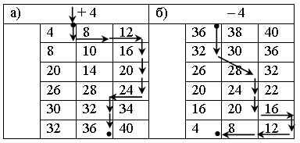
– Прочитайте отрывок из стихотворения «таблица умножения» Марины Казариной:
И дел у нас невпроворот,  Нас впереди четверка ждет!  Четверку на один умножив,  Мы изменить ее не сможем,  В произведенье с единицей  Должна четверка получиться!  Четыре на два – будет восемь,  Восьмерку на нос мы набросим,  Вдруг подойдет тебе и мне  Восьмерка в качестве пенсне?  Четыре на три как умножить?  Придется в зимний лес идти,  Двенадцать месяцев помогут  Зимой подснежники найти!  Умножь четыре на четверку,  Такой пример легко решить!  В произведении этом только  Шестнадцать можно получить!  Для вас четыре на пятерку  Умножат ловко мушкетеры, | С врагами шпаги вновь скрестя  В романе «Двадцать лет спустя».  Четыре мы на шесть умножим –  И в результате будет что же?  Идут часы, бегут минутки...  Двадцать четыре – ровно сутки!  Четыре на семь – двадцать восемь  Деньков обычно в феврале.  А для проверки всех попросим  Искать ответ в календаре!  Умножь четыре на восьмерку,  И тридцать два – звучит ответ.  У человека ровно столько  Во рту зубов в расцвете лет!  Умножь четыре на девятку –  Получишь ровно тридцать шесть,  Ну а умножишь на десятку,  Пиши смелее сорок здесь!  Четверка позади осталась,  Другая цифра показалась...
III. Итог урока.
– Как можно разделить число на 4?

Урок 102
Увеличение и уменьшение в несколько раз
Цель деятельности учителя: способствовать формированию умения увеличивать и уменьшать числа в несколько раз, решать текстовые задачи.
Планируемые результаты образования.
Предметные: имеют представления о том, как самостоятельно составить таблицу умножения на 4, соотносить взаимно обратные случаи умножения и деления чисел; умеют умножать и делить числа на 4, выполнять вычисления в 2–3 действия (без скобок), различать речевые обороты «увеличение / уменьшение на…(несколько единиц)» и соотносить их с математическими действиями, решать задачи на нахождение произведения, деления на части, деления по содержанию, на увеличение / уменьшение на несколько единиц и в несколько раз.
Личностные УУД: применяют правила делового сотрудничества; сравнивают разные точки зрения; оценивают собственную учебную деятельность; выражают положительное отношение к процессу познания.
Метапредметные (критерии сформированности / оценки компонентов универсальных учебных действий – УУД): регулятивные: умеют оценивать свою работу на уроке; анализируют эмоциональное состояние, полученное от успешной (неуспешной) деятельности на уроке; познавательные: устанавливают причинно-следственные связи и зависимости между объектами; моделируют табличные случаи умножения; восстанавливают задачи по схемам; коммуникативные: принимают другое мнение и позицию, допускают существование различных точек зрения; адекватно используют речевые средства для решения различных коммуникативных задач; строят монологические высказывания, владеют диалогической формой речи.
Ход урока
I. Устный счет.
1. В муравейнике мурашки шили к празднику рубашки.
Одному мурашке в руки нужно сшить четыре штуки.
Сколько же семи мурашкам нужно сшить всего рубашек?
2. Именины у синицы, гости собрались.
Сосчитай-ка их скорее да не ошибись.
Птичек дружная семья: три весёлых воробья,
Три вороны, три сороки – черно-белых белобоки,
Три стрижа и дятла три. Сколько всех их, назови!
3. Уменьшите на 9 числа: 17, 34, 21, 45, 72.
4. Увеличьте на 8 числа: 22, 38, 46, 57, 92.
5. Сравните значения выражений с помощью знаков «>», «<», «=»:
2 · 9 ... 9 · 2 16 : 2 … 2 · 8
18 – 2 ... 18 : 2 6 · 2 … 12 : 2
14 + 14 + 14 ... 14 · 3 7 + 7 + 7 … 7 · 2
6. Решите примеры.
68 + 29 91 – 64 91 – 16 : 2 10 : 2 + 78
35 + 47 85 – 48 45 + 2 · 9 8 · 2 + 59
56 + 38 74 – 35 39 – 20 : 2 14 : 2 + 26
II. Сообщение темы урока.
– Рассмотрите краткие записи на доске:
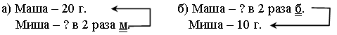
– Сегодня на уроке будем увеличивать и уменьшать числа в несколько раз.
III. Работа по учебнику.
Задание 1. В одной коробке 10 пирожных. В двух коробках в 2 раза больше. Во сколько раз больше пирожных в трёх коробках, чем в одной? (В 3 раза больше.) В пяти коробках? (В 7 раз больше.)
– Какое действие нужно выполнить, чтобы узнать количество пирожных в этих коробках? (Умножение.)
Задание 2. У Маши 20 орехов. Она разложила их поровну в 2 кармана. Сколько орехов в одном кармане? (20 : 2 = 10 (ор.).)
– В одном кармане половина орехов – вдвое меньше, чем 20.
– У Лены тоже 20 орехов. Она разложила их в 4 кармана поровну. Сколько орехов в одном кармане? (20 : 4 = 5 (ор.).)
– Орехов в одном кармане в 4 раза меньше, чем 20.
Задание 3. Выполните записи.
Задание 4. прочитайте задачи, выполните краткую запись и решите их.
IV. Работа по карточкам.
– Прочитайте задачу 4. Что известно? Что требуется узнать? Выполните краткую запись и решите задачи.
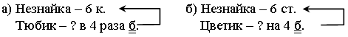
Решение: 6 · 4 = 24 (к.). Решение: 6 + 4 = 10 (ст.).
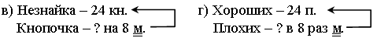
Решение: 24 – 8 = 16 (кн.). Решение: 24 : 8 = 3 (п.).
Задание 5.
1) 6 : 3 = 2 (м) – высота страуса;
2) 6 : 2 = 3 (м) – высота верблюда;
3) 2 + 2 = 4 (м) – высота слона;
4) 20 : 4 = 5 (м) – длина дельфина;
5) 5 – 3 = 2 (м) – длина осётра;
6) 2 · 3 = 6 (м) – длина акулы.
Задание 6. Найдите неизвестное расстояние.
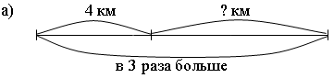
Решение: 1) 4 · 3 = 12 (км) – всего;
2) 12 – 4 = 8 (км) – пробежал 2-й страус.
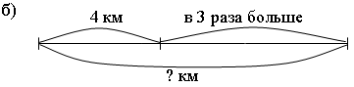
Решение: 1) 4 · 3 = 12 (км) – пробежал страус;
2) 12 + 4 = 16 (км) – пробежал жираф.

Урок 103
решение текстовых задач
на Увеличение и уменьшение
Цели деятельности учителя: способствовать развитию умения увеличивать и уменьшать числа в несколько раз; создавать условия для формирования умения находить неизвестное расстояние, сравнивать площади прямоугольников.
Планируемые результаты образования.
Предметные: имеют представления о том, как самостоятельно составить таблицу умножения на 4, соотносить взаимно обратные случаи умножения и деления чисел; умеют умножать и делить числа на 4, выполнять вычисления в 2–3 действия (без скобок), различать речевые обороты «увеличение / уменьшение на… (несколько единиц)» и соотносить их с математическими действиями, решать задачи на нахождение произведения, деления на части, деления по содержанию, на увеличение / уменьшение на несколько единиц и в несколько раз; знают, как моделировать табличные случаи умножения на прямоугольнике, исследовать изменения площади прямоугольника при увеличении его сторон вдвое.
Личностные УУД: сохраняют мотивацию к учебной деятельности; оценивают собственную учебную деятельность; выражают положительное отношение к процессу познания.
Метапредметные (критерии сформированности / оценки компонентов универсальных учебных действий – УУД): регулятивные: планируют решение учебной задачи, выстраивают алгоритм действий; корректируют деятельность, вносят изменения в процесс с учетом возникших трудностей; познавательные: привлекают информацию, полученную ранее, для решения учебной задачи; анализируют условие задачи (выделяют числовые данные и цель – что известно, что требуется найти); коммуникативные: оформляют диалогические высказывания, понимают позицию партнера, в том числе и отличную от своей, согласовывают действия с партнером, вступают в коллективное учебное сотрудничество.
Ход урока
I. Устный счет.
1. В какой из фигур больше клеток? Как легче сосчитать?
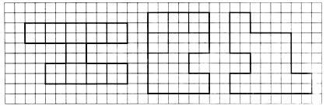
2. Впишите в кружки числа 1, 2, 3, 4, 5 и 6 так, чтобы сумма по всем сторонам треугольника была равна 12. | 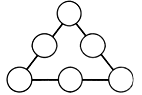
3. Колесо имеет 10 спиц. Сколько промежутков между спицами?
4. Заполните пропуски.
1 ч – 20 мин =мин 1 ч – 48 мин =мин
1 ч – 57 мин =мин
5. Сравните:
1 ч … 60 мин 31 мин … 15 ч
25 мин … 60 мин 60 ч … 60 мин
1 ч … 59 мин 10 мин … 60 мин
II. Работа по учебнику.
Задание 1. Сколько этажей в каждом доме?
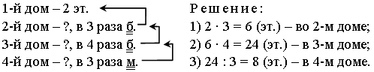
Задание 2. Туловище мышки в длину 6 см. Ее хвост вдвое длиннее туловища. (6 · 2 = 12 (см).)
– Хвост белочки втрое длиннее туловища мышки. Туловище белочки на 3 см длиннее ее хвоста.
6 · 3 = 18 (см) – хвост белочки;
18 + 3 = 21 (см) – туловище белочки.
– Хвост котенка на 4 см короче хвоста мышки. Туловище котенка в два раза длиннее его хвоста.
12 – 4 = 8 (см) – хвост котенка;
8 · 2 = 16 (см) – туловище котенка.
– Туловище морской свинки на 2 см длиннее хвоста котенка. Хвост морской свинки в 10 раз короче ее туловища.
8 + 2 = 10 (см) – туловище морской свинки;
10 : 10 = 1 (см) – хвост морской свинки.
Задание 3. Выполните вычисления.
– Прочитайте задачу 4. Что известно? Что требуется узнать? Выполните краткую запись задачи и решите ее.
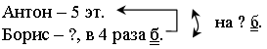
Решение:
1) 5 · 4 = 20 (эт.) – дом Бориса;
2) 20 – 5 = 15 (эт.) – выше дом Бориса.
Задание 5. Вычислите площадь каждого прямоугольника.
S_{голубого} = 3 · 3 = 9 (кв. см); S_{фиолетового} = 3 · 3 = 9 (кв. см);
S_{жёлтого} = 3 · 1 = 3 (кв. см); S_{оранжевого} = 9 · 2 = 18 (кв. см);
S_{розового} = 3 · 6 = 18 (кв. см); S_{красного} = 3 · 1 = 3 (кв. см).
S_{зелёного} = 6 · 6 = 36 (кв. см);
– У какого прямоугольника площадь в три раза меньше, чем у голубого квадрата? (У желтого и красного.)
– У какого в четыре раза больше, чем у голубого? (У зеленого.)
– У какого в три раза больше, чем у голубого? (Такого прямоугольника нет.)
Задание 6. Вычислите площадь прямоугольника.
S = 4 · 6 = 24 (кв. см).
III. Работа по карточкам.
1. Составьте три примера на умножение с ответом 18 и три примера на деление с ответом 4.
2. Найдите периметр:
а) квадрата со стороной 10 см;
б) прямоугольника со сторонами 4 см и 6 см;
в) треугольника со сторонами 5 см, 6 см и 7 см.
3. Авоська и Небоська помогали малышкам убирать урожай яблок. Им нужно было снять 37 яблок. Каждый снял по 9 яблок, перепилив у них черенки. Сколько яблок осталось снять Авоське и Небоське?
4. Пончик и Сиропчик открыли пекарню. За день они выпекали 46 ватрушек, что на 15 больше, чем плюшек, а пончиков столько, сколько ватрушек и плюшек вместе. Сколько пончиков выпекалось за день в пекарне малышей?

Урок 104
Умножение и деление на 5
Цели деятельности учителя: способствовать составлению таблиц умножения на 5; создавать условия для формирования понятия «числовой луч»; содействовать развитию умений умножать и делить на 5; показывать на числовом луче результаты вычисления; делить круглое число пополам.
Планируемые результаты образования.
Предметные: имеют представления о том, как самостоятельно составить таблицу умножения на 5, соотносить взаимно обратные случаи умножения и деления чисел; умеют умножать и делить числа на 5, выполнять вычисления в 2–3 действия (без скобок), различать речевые обороты «увеличение / уменьшение на… (несколько единиц)» и «увеличить / уменьшить в… (несколько раз)» и соотносить их с математическими действиями, планировать решение задачи в 2 действия, наблюдать за числовыми закономерностями; знают, как решать задачи в 2 действия (увеличение / уменьшение в несколько раз, нахождение суммы, разностное сравнение).
Личностные УУД: понимают значение знаний для человека и принимают его; сохраняют мотивацию к учебной деятельности; проявляют интерес к новому учебному материалу.
Метапредметные (критерии сформированности / оценки компонентов универсальных учебных действий – УУД): регулятивные: учитывают ориентиры, данные учителем, при освоении учебного материала; проверяют результаты вычислений; адекватно воспринимают указания на ошибки и исправляют найденные ошибки; познавательные: воспроизводят по памяти информацию, необходимую для решения учебной задачи; формулируют ответы на вопросы учителя; коммуникативные: участвуют в коллективном обсуждении проблем; обмениваются мнениями, слушают друг друга, понимают позицию партнера; планируют цели и способы взаимодействия.
Ход урока
I. Устный счет.
1. Замените звездочки цифрами.
6 32 2 7 
3  4 4 14
95 48 87 20 88
2. Какой длины каждый отрезок?
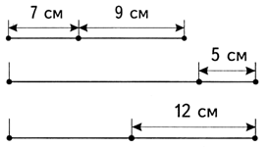
3. Назовите во всех многоугольниках разные числа меньше 30. При этом в прямоугольниках должны быть числа, которые делятся на 3, а в ромбах – которые делятся на 4.
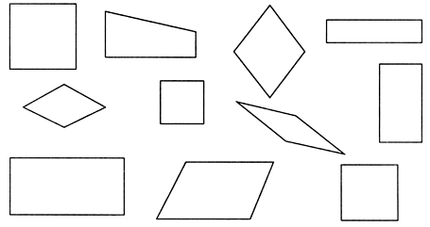
II. Сообщение темы урока.
– Рассмотрите записи на доске.
– Чем они похожи? Сегодня на уроке будем умножать и делить на 5.
III. Работа по учебнику.
Задание 1. Придумайте свое изображение записи. (5 · 2 = 10.)
Задание 2. Выполните умножение.
1 · 5 = 5 3 · 5 = 15 5 · 5 = 25 7 · 5 = 35 9 · 5 = 45
2 · 5 = 10 4 · 5 = 20 6 · 5 = 30 8 · 5 = 40 10 · 5 = 50
– Какие числа получились в нижней строке? (Четные числа.)
Задание 3. Сколько пятерок умещается в круглых числах?
10 = 5 · 2 60 = 5 · 12
20 = 5 · 4 70 = 5 · 14
30 = 5 · 6 80 = 5 · 16
40 = 5 · 8 90 = 5 · 18
50 = 5 · 10 100 = 5 · 20
– Сколько пятерок умещается в двузначных числах, которые оканчиваются числом 5?
15 = 5 · 3 65 = 5 · 13
25 = 5 · 5 75 = 5 · 15
35 = 5 · 7 85 = 5 · 17
45 = 5 · 9 95 = 5 · 19
55 = 5 · 11
– Что вы заметили?
Задание 4. Выполните деление вида : 5.
Задание 5. Какие товары можно оплатить без сдачи монетами по 5 рублей? (Молоко, конфеты, сыр.)
– Сколько монет при этом надо дать?
Молоко 25 : 5 = 5 (м.). Конфеты 60 : 5 = 12 (м.).
Сыр 75 : 5 = 15 (м.).
Задание 6. Как Маша догадалась об ошибке? (При умножении на 5 должно получиться число, которое оканчивается 0 или 5.)
Задание 7. Разделите каждое круглое число пополам.
10 : 2 = 5 20 : 2 = 10 30 : 2 = 15 40 : 2 = 20 50 : 2 = 25
60 : 2 = 30 70 : 2 = 35 80 : 2 = 40 90 : 2 = 45 100 : 2 = 50
– Какая получается последняя цифра? (Цифра 5 или 0.)
– Можно ли, не вычисляя, определить, когда последняя цифра будет 5, а когда 0? (Если число десятков делится на 2, то в ответе будет на конце цифра 0. Если число десятков не делится на 2, то есть нечетное число, то в ответе на конце будет цифра 5.)
– Выполните вычисления и покажите результаты вычислений на числовом луче.
5 · 3 = 15 5 · 4 + 5 = 20 + 5 = 25 5 · 5 + 5 · 2 = 25 + 10 = 35
5 · 7 = 35 5 · 7 – 10 = 35 – 10 = 25 40 – 5 · 3 = 40 – 15 = 25
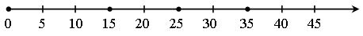
Задание 9. Сколько копеек в пятиалтынной монете? (15 копеек.)
– Сколько пятаков в трех пятиалтынных? (3 пятака.)
– Хватит ли восьми алтынов и пятнадцати пятаков, чтобы купить на рубль орехов? (Не хватит.)
3 · 8 + 15 · 5 = 24 + 75 = 99 (к.).
1 р. = 100 к.
Задание 10 (работа в парах). Выполните задание согласно условию.
IV. фронтальная работа.
– Прочитайте отрывок из стихотворения «таблица умножения» Марины Казариной:
И предстоит запоминать  Нам умноженье с цифрой «пять»!  Умножив пять на единицу,  Мы без труда получим пять  И нашу складную таблицу  Продолжим дальше изучать.  А пять на два, хочу заметить,  Умножить просто – будет десять!  Ответ всегда в твоих руках:  Он – в рукавичках и в носках!  Умножим пять на тройку дружно,  Немного времени нам нужно.  Пятнадцать получили сразу,  Управились за четверть часа!  Когда к разбойникам попал,  Он их все СОРОК насчитал!  Друзья, хочу вам подсказать,  Что пятью девять – сорок пять, | Как пять умножить на четыре,  Дадут ответ в телеэфире!  Смотрите на экране вы  Двадцатку клипов МузTV!  А пятью пять – ответ известный,  О нем поется в детской песне,  И каждый школьник должен знать,  Что здесь получим двадцать пять!  Пять на шестерку умножаем,  В итоге тридцать получаем.  И пятью семь – легко считать,  Ответ короткий: тридцать пять!  А сколько будет пятью восемь,  Али-Бабу из сказки спросим,  И знает каждый из ребят,  Что пятью десять – пятьдесят!  Пятерку враз мы рассчитали  И совершенно не устали…
V. Итог урока.
– Назовите последние цифры результата умножения на 5.

Урок 105
Умножение и деление на 5
Цель деятельности учителя: способствовать развитию умения умножать и делить числа на 5; решать текстовые и комбинаторные задачи.
Планируемые результаты образования.
Предметные: имеют представления о том, как самостоятельно составить таблицу умножения на 5, соотносить взаимно обратные случаи умножения и деления чисел; умеют умножать и делить числа на 5, выполнять вычисления в 2–3 действия (без скобок), различать речевые обороты «увеличение / уменьшение на… (несколько единиц)» и «увеличить / уменьшить в… (несколько раз)» и соотносить их с математическими действиями, планировать решение задачи в 2 действия, наблюдать за числовыми закономерностями; знают, как решать задачи в 2 действия (увеличение / уменьшение в несколько раз, нахождение суммы, разностное сравнение).
Личностные УУД: применяют правила делового сотрудничества; сравнивают разные точки зрения; оценивают собственную учебную деятельность; выражают положительное отношение к процессу познания.
Метапредметные (критерии сформированности / оценки компонентов универсальных учебных действий – УУД): регулятивные: определяют и формулируют цель деятельности на уроке с помощью учителя; контролируют свои действия по точному и оперативному ориентированию в учебнике; познавательные: наблюдают за числовыми закономерностями; решают нестандартные задачи; воспроизводят по памяти информацию, необходимую для решения учебной задачи; формулируют ответы на вопросы учителя; коммуникативные: участвуют в коллективном обсуждении проблем; принимают другое мнение и позицию, допускают существование различных точек зрения.
Ход урока
I. Устный счет.
1. Вычислите периметр фигур.
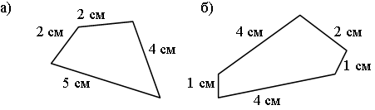
2. В двух вторых классах 52 ученика. Из каждого класса на экскурсию в музей поехало по 9 человек. Сколько ребят не поехало на экскурсию?
3. Заполните пустые клетки «магического» квадрата.
21 |  | 33
 | 24
15
II. Работа по учебнику.
– Сегодня на уроке будем выполнять умножение и деление на 2, 3, 4 и 5.
Задание 1. Какие числа делятся на 5? (25, 100, 35, 50, 70, 45, 90, 55, 30.)
Вывод: если число оканчивается на 0 или 5, то оно делится на 5.
Задание 2. Выполните табличное умножение и деление.
– Прочитайте задачу 3. Что известно? Что требуется
узнать? Выполните краткую запись и решите задачу.
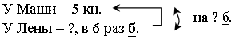
Решение: 1) 5 · 6 = 30 (кн.) – у Лены.
2) 30 – 5 = 25 (кн.) – больше у Лены.
– Прочитайте задачу 4. Что известно? Что требуется
узнать? Выполните краткую запись и решите задачу.
а) Маша – 40 ур. Решение:
Лена – ? в 5 раз м. 40 : 5 = 8 (ур.) – пропустила Лена.
б) 1-й день – 4 урока. Решение:
Маша – 40 ур., ? дней. 40 : 4 = 10 (дн.) – пропустила Маша;
Лена – 8 ур., ? дней. 8 : 4 = 2 (дн.) – пропустила Лена.
Задание 5. Выполните вычисления.
3 · 4 + 25 = 12 + 25 = 37 5 · 5 + 4 · 6 = 25 + 24 = 49
5 · 5 + 5 = 25 + 5 = 30 5 · 9 – 5 · 5 = 45 – 25 = 20
6 · 3 + 7 = 18 + 7 = 25 9 · 4 – 11 · 1 = 36 – 11 = 25
9 · 3 – 25 = 27 – 25 = 2 3 · 8 + 1 · 5 + 5 · 5 = 24 + 5 + 25 = 54
7 · 3 + 1 · 4 = 21 + 4 = 25 25 : 25 + 8 · 2 = 1 + 16 = 17
4 · 7 – 9 : 3 = 28 – 3 = 25 4 · 8 – 5 · 5 + 10 : 1 = 32 – 25 + 10 = 17
Задание 6 (работа в парах).
– По очереди назовите результат каждого действия.
– Прочитайте задачу 7 и начертите схему.
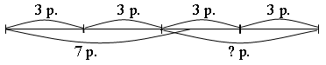
Решение: 1) 3 · 4 = 12 (р.) – поймал всего.
2) 12 – 7 = 5 (р.) – поймал вечером.
Задание 8. Сколько слогов можно составить из двух букв: первая – согласная, вторая – гласная? (25 слогов.)
па ма ра ка та
пе ме ре ке те
пи ми ри ки ти
по мо ро ко то
пу му ру ку ту
– Возьмем один слог и припишем к нему другую согласную. Сколько трехбуквенных слогов можно так получить?
па пе пи по пу
пам пем пим пом пум
пар пер пир пор пур
пак пек пик пок пук
пат пет пит пот пут
Решение: 4 · 5 · 5 = 20 · 5 = 100 (слогов).
III. Работа по карточкам.
– Измерьте длину сторон каждого многоугольника. Определите периметры.
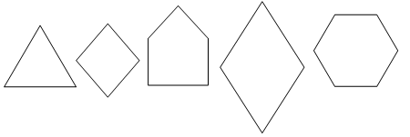
– Что общего вы можете сказать о сторонах каждого многоугольника?
– Заштрихуйте «лишний» многоугольник.
– Начертите свой многоугольник с равными сторонами и определите его периметр.

Урок 106
Закрепление изученного.
Тренируемся в вычислениях
Цели деятельности учителя: создать условия для закрепления таблицы умножения на 2, 3, 4, 5; способствовать формированию умения выполнять умножение и деление чисел на 2, 3, 4, 5; решать текстовые задачи.
Планируемые результаты образования.
Предметные: имеют представления о том, как самостоятельно составить таблицу умножения на 2, 3, 4, 5, соотносить взаимно обратные случаи умножения и деления чисел; умеют умножать и делить числа на 2, 3, 4, 5, выполнять вычисления в 2–3 действия (без скобок), различать речевые обороты «увеличение / уменьшение на… (несколько единиц)» и «увеличить / уменьшить в… (несколько раз)» и соотносить их с математическими действиями, планировать решение задачи в 2 действия, наблюдать за числовыми закономерностями; знают, как решать задачи в 2 действия (увеличение / уменьшение в несколько раз, нахождение суммы, разностное сравнение).
Личностные УУД: оценивают собственную учебную деятельность, свои достижения; анализируют и характеризуют эмоциональное состояние и чувства окружающих, строят свои взаимоотношения с их учетом.
Метапредметные (критерии сформированности / оценки компонентов универсальных учебных действий – УУД): регулятивные: учитывают ориентиры, данные учителем, при освоении нового учебного материала; проверяют результаты вычислений; адекватно воспринимают указания на ошибки и исправляют найденные ошибки; познавательные: ориентируются в своей системе знаний; осуществляют поиск существенной информации, дополняющей и расширяющей имеющиеся знания; коммуникативные: оформляют диалогические высказывания, понимают позицию партнера, в том числе и отличную от своей, согласовывают действия с партнером, вступают в коллективное учебное сотрудничество.
Ход урока
I. Устный счет.
1. В море слез, которое наплакала Алиса, плавало 55 птиц и 28 зверей. 39 птиц и 9 зверей выбрались на сушу. Сколько животных осталось плавать в море слез Алисы?
2. На одной чаше весов 5 одинаковых яблок и 3 одинаковые груши. На другой чаше 4 таких же яблока и 4 такие же груши. Весы находятся в равновесии. Что легче: 1 яблоко или 1 груша?
3. 1, 2, 3, 4, 5, 6, 7, 8, 9, 10, 11, 12.
– Найдите сумму всех нечетных чисел этого ряда.
– Найдите сумму всех четных чисел этого ряда.
– Найдите сумму всех чисел ряда.
4. Вычислите значение верхнего выражения каждого столбца, после чего быстро найдите значения остальных выражений этого столбца:
70 – 17 45 + 15 80 – 27
71 – 17 47 + 15 80 – 28
72 – 17 49 + 15 80 – 29
73 – 17 50 + 15 80 –30
II. Работа по учебнику.
Задание 1. Выполните табличное умножение и деление на 2, 3, 4, 5.
Задание 2. Рассмотрите рисунки и составьте равенства.
4 · 6 + 6 = 5 · 6 = 30 4 · 6 + 4 = 4 · 7 = 28
Задание 3. Запишите результат в виде произведения.
Назовите ответ.
7 · 4 + 7 = 7 · 5 = 35 9 · 4 + 9 = 9 · 5 = 45
7 · 4 – 7 = 7 · 3 = 21 9 · 4 – 9 = 9 · 3 = 27
7 · 4 + 4 = 8 · 4 = 32 9 · 4 + 4 = 10 · 4 = 40
7 · 4 – 4 = 6 · 4 = 24 9 · 4 – 4 = 8 · 4 = 32
3 · 8 + 3 = 3 · 9 = 27 5 · 6 + 5 = 5 · 7 = 35
3 · 8 – 3 = 3 · 7 = 21 5 · 6 – 5 = 5 · 5 = 25
3 · 8 + 8 = 4 · 8 = 32 5 · 6 + 6 = 6 · 6 = 36
3 · 8 – 8 = 2 · 8 = 16 5 · 6 – 6 = 4 · 6 = 24
Задание 4. Можно ли рассадить 30 гостей за квадратный стол так, чтобы на каждой стороне стола гостей было поровну? (Нельзя.)
– Какое ближайшее к 30 число гостей можно так рассадить за квадратный стол? (32 и 28.)
28 : 4 = 7 32 : 4 = 8
Задание 5 (работа в парах). Выполните вычисления.
Задание 6. Владыка пообещал изобретателю шахмат любую награду. Изобретатель попросил положить на первую клетку шахматной доски одно зерно, а на каждую следующую вдвое больше.
– На какую по счету клетку впервые придется положить более ста зерен? (На седьмую клетку.)
2 · 1 = 2 – первая клетка; 16 · 2 = 32 – пятая клетка;
2 · 2 = 4 – вторая клетка; 32 · 2 = 64 – шестая клетка;
4 · 2 = 8 – третья клетка; 64 · 2 = 128 – седьмая клетка.
8 · 2 = 16 – четвертая клетка;
III. Работа по карточкам.  1. Часы в левой руке часовщика показывают время на 10 минут позднее настенных часов, а часы в его правой руке – на 1 час позднее, чем настенные часы. На сколько минут позднее показывают часы в правой руке, чем в левой? | 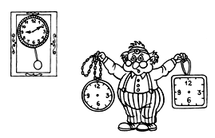
– Нарисуйте стрелки на часах в руках часовщика.
2. В театре кукол спектакли для школьников начинаются в 17 ч 30 мин. Поставьте часы на это время.
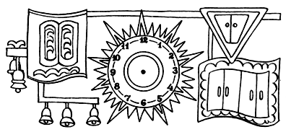
– Спектакли заканчиваются в 19 ч 00 мин. Сколько времени длится спектакль?
– Спектакли для малышей начинаются в 11 ч утра. На сколько они начинаются раньше, чем спектакли для школьников?

Урок 107
Решение составных задач
Цель деятельности учителя: способствовать формированию умения решать задачи в два действия, анализировать составную задачу.
Планируемые результаты образования.
Предметные: имеют представления о том, как самостоятельно составить таблицу умножения на 2, 3, 4, 5, соотносить взаимно обратные случаи умножения и деления чисел; умеют умножать и делить числа на 2, 3, 4, 5, выполнять вычисления в 2–3 действия (без скобок), различать речевые обороты «увеличение / уменьшение на… (несколько единиц)» и «увеличить / уменьшить в… (несколько раз)» и соотносить их с математическими действиями, планировать решение задачи в 2 действия, наблюдать за числовыми закономерностями; знают, как решать задачи в 2 действия (увеличение / уменьшение в несколько раз, нахождение суммы, разностное сравнение).
Личностные УУД: сохраняют мотивацию к учебной деятельности; проявляют интерес к новому учебному материалу; применяют правила делового сотрудничества.
Метапредметные (критерии сформированности / оценки компонентов универсальных учебных действий – УУД): регулятивные: умеют оценивать свою работу на уроке; анализируют эмоциональное состояние, полученное от успешной (неуспешной) деятельности на уроке; познавательные: формулируют ответы на вопросы учителя; привлекают информацию, полученную ранее, для решения учебной задачи; коммуникативные: доносят свою позицию до всех участников образовательного процесса – оформляют свою мысль в устной и письменной речи; слушают и понимают речь других (одноклассников, учителя); решают поставленную задачу.
Ход урока
I. Устный счет.
1. Папа-ёж принес из леса двум ежатам по 9 грибов. Сколько грибов принёс папа-ёж?
2. Каждый из 7 зайчат держит в лапках по 2 морковки. Сколько всего морковок у зайчат?
3. Белка разложила 12 орехов поровну в 2 дупла. Сколько орехов положила белка в каждое дупло?
4. Какое животное самое быстрое? Решите примеры. Соедините части слова в примерах с наибольшим и наименьшим ответами – и вы узнаете ответ на этот вопрос.
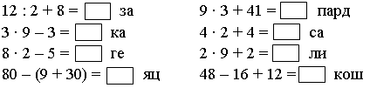
II. Работа по учебнику.
– Прочитайте задачу 1. Что известно? Что требуется узнать? Выполните краткую запись и решите задачу.
Мишутка – 20 историй. 20 : 5 = 6 (ист.).
Стасик – ? в 5 раз м.
– Прочитайте задачу 2 и заполните схему.
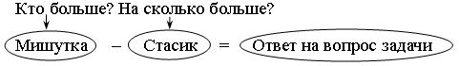
Сколько? Сколько?
Известно? Нет. Известно? Нет.
Можно узнать? Можно узнать?
а) Решение: 1) 4 · 8 = 32 (п.) – съел Мишутка;
2) 3 · 9 = 27 (п.) – съел Стасик;
3) 32 – 27 = 5 (п.) – больше съел Мишутка.
– Прочитайте задачу 3 и заполните схему.
На сколько больше за 1 секунду?
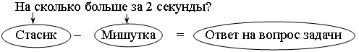
Сколько? Сколько?
Известно? Нет. Известно? Да.
Можно узнать?
а) Решение: 1) 7 · 3 = 21 (км) – пролетал Стасик за 1 секунду.
2) 21 – 7 = 14 (км) – больше пролетал Стасик за 1 секунду.
б) Решение: 1) 7 · 2 = 14 (км) – пролетал Мишутка за 2 секунды.
2) 21 · 2 = 42 (км) – пролетал Стасик за 2 секунды.
3) 42 – 14 = 28 (км) – больше пролетал Стасик за 2 секунды.
– Прочитайте задачу 4 и выполните краткую запись.
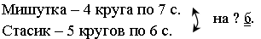
1) 7 · 4 = 28 (с.) – бежит Мишутка;
2) 6 · 5 = 30 (с.) – бежит Стасик.
3) 30 – 28 = 2 (с.) – быстрее прибежит Мишутка.
– Проанализируйте и решите задачу 5.
Мишутка – 4 б. по 3 л. Решение:
Стасик – 2 б. по 5 л. 1) 3 · 4 = 12 (л.) – съел Мишутка;
Было – 30 л. 2) 5 · 2 = 10 (л.) – съел Стасик;
Осталось – ? л. 3) 12 + 10 = 22 (л.) – съели вместе;
4) 30 – 22 = 8 (л.) – осталось.
Задание 6 (работа в парах).
– Кто собрал больше? На сколько больше?
Мишутка Стасик
35 : 5 = 7 18 : 3 = 6
3 · 9 = 27 5 · 6 = 30
48 : 48 = 1 3 · 4 = 12
7 · 4 = 28 4 · 8 = 32
24 : 3 = 8 13 : 1 = 13
Всего: 7 + 27 + 1 + 28 + 8 = 71 (кг). Всего: 6 + 30 + 12 + 32 + 13 = 93 (кг).
93 – 71 = 22 (кг) – больше собрал Стасик.
Задание 7. Составьте задачи про Мишутку и Стасика.
III. Самостоятельная работа.
– Соедините между собой разные тексты одной и той же задачи и решите эти задачи.
Ломаная состоит из 4 звеньев.  Длина каждого звена – 5 см.  Найдите длину ломаной.  (№ 1) | Ломаная состоит из 5 звеньев.  Длина каждого звена – 4 см.  Какова длина ломаной?  (№ 2)
Ломаная состоит из 4 звеньев.  Какова её длина, если длина  каждого звена – 5 см?  (№ 3) | Длина одного звена ломаной –  5 см. Какова длина ломаной,  если в ней 4 равных звена?  (№ 4)
IV. Итог урока.
– Назовите части задачи.

Урок 108
Умножение и деление на 10
Цели деятельности учителя: способствовать раскрытию приема умножения и деления чисел на 10; создавать условия для формирования умения выполнять умножение и деление на основе знаний таблицы умножения до 5; уменьшать и увеличивать данное число в 10 раз, придумывать задачи по схемам.
Планируемые результаты образования.
Предметные: имеют представления о том, как самостоятельно составить таблицу умножения на 5, соотносить взаимно обратные случаи умножения и деления чисел; умеют умножать и делить числа на 5, выполнять вычисления в 2–3 действия (без скобок), различать речевые обороты «увеличение / уменьшение на… (несколько единиц)» и «увеличить / уменьшить в… (несколько раз)» и соотносить их с математическими действиями, планировать решение задачи в 2 действия, наблюдать за числовыми закономерностями; знают, как решать задачи в 2 действия (увеличение / уменьшение в несколько раз, нахождение суммы, разностное сравнение).
Личностные УУД: оценивают собственную учебную деятельность, свои достижения; анализируют и характеризуют эмоциональное состояние и чувства окружающих, строят свои взаимоотношения с их учетом.
Метапредметные (критерии сформированности / оценки компонентов универсальных учебных действий – УУД): регулятивные: принимают и сохраняют учебную задачу; учитывают выделенные учителем ориентиры действия; познавательные: привлекают информацию, полученную ранее, для решения учебной задачи; наблюдают за числовыми закономерностями, используют их при вычислениях; осуществляют анализ, сравнение, делают выводы; коммуникативные: принимают другое мнение и позицию, допускают существование различных точек зрения; адекватно используют речевые средства для решения различных коммуникативных задач; строят монологические высказывания, владеют диалогической формой речи.
Ход урока
I. Устный счет.
1. Пользуясь кругами, составьте и решите примеры на сложение:
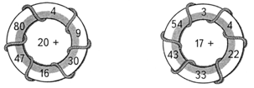
2. Длина тела ежа 27 см, а его хвостика – 3 см. Во сколько раз хвостик ежа короче его тела? На сколько тело длиннее хвоста?
3. Периметр прямоугольника 42 см. Найдите его ширину, если длина равна 11 см.
4. Вставьте пропущенные знаки действий «+», «–», «:», «.»:
12 ... 6 ... 3 = 5 15 … 5 … 4 = 7
18 .... 18 ... 3 = 3 40 … 10 … 8 = 12
II. Сообщение темы урока.
– Прочитайте стихотворение С. Маршака про цифру 0.
– Какое арифметическое действие нужно выполнить, чтобы превратить двойку в двадцать? (Умножение.)
– Рассмотрите схемы на доске:
1 □ 10 = 10 10 □ 10 = 100
2 □ 10 = 20 ☺□ 10 = ☺0
– Сегодня на уроке будем умножать и делить на 10.
III. Работа по учебнику.
Задание 1 (работа в парах). Запишите примеры на умножение однозначного числа на 10.
3 · 10 = 30 7 · 10 = 70
5 · 10 = 50 9 · 10 = 90 и т. д.
Вывод: чтобы умножить число на 10, надо к нему справа приписать 0 : · 10 = 0.
Чтобы разделить круглое число на 10, надо убрать стоящий у него на конце ноль: 0 : 10 =.
Задание 2. Решите примеры.
3 · 10 = 30 30 : 10 = 3 8 · 10 = 80 60 : 10 = 6
9 · 10 = 90 40 : 10 = 4 12 · 10 = 120 100 : 10 = 10
7 · 10 = 70 70 : 10 = 7 4 · 10 = 40 10 : 10 = 1
10 · 10 = 100 90 : 10 = 9 15 · 10 = 150 120 : 10 = 12
Задание 3. найдите для каждого из чисел 4, 5, 9, 10 число, которое больше его на 10.
4 + 10 = 14 9 + 10 = 19
5 + 10 = 15 10 + 10 = 20
– Найдите для каждого из чисел 4, 5, 9, 10 число, которое больше его в 10 раз.
4 · 10 = 40 9 · 10 = 90
5 · 10 = 50 10 · 10 = 100
Задание 4. Полученный результат уменьшите в 10 раз.
6 · 5 = 30 30 : 10 = 3
5 · 4 = 20 20 : 10 = 2
4 · 7 + 12 = 28 + 12 = 40 40 : 10 = 4
3 · 8 + 36 = 24 + 36 = 60 60 : 10 = 6
9 · 4 – 26 = 36 – 26 = 10 10 : 10 = 1
5 · 7 – 15 = 35 – 15 = 20 20 : 10 = 2
– вычислите. Полученный результат увеличьте в 10 раз.
27 : 3 = 9 9 · 10 = 90
24 : 4 = 6 6 · 10 = 60
21 : 3 + 2 = 7 + 2 = 9 9 · 10 = 90
40 : 5 + 2 = 8 + 2 = 10 10 · 10 = 100
32 : 4 – 4 = 8 – 4 = 4 4 · 10 = 40
35 : 5 – 7 = 7 – 7 = 0 0 · 10 = 0
Задание 5. Сколько рублей стоит книга? (5 · 10 = 50 (р.).)
Сколько монет по 5 рублей он должен добавить, чтобы заплатить за книгу?
50 – 5 = 45 (р.) – не хватило;
45 : 5 = 9 (м.) – надо добавить.
– Придумайте задачу 6 по схеме:
Задача. На грядке росло 9 кустов красных роз. Садовник посадил белых роз в 10 раз больше. Сколько кустов роз стало?
Решение: 1) 9 · 10 = 90 (к.) – белых роз;
2) 90 + 9 = 99 (к.) – стало.
– Придумайте задачу по схеме:
Задача. В магазине было 40 мешков картофеля. Продали в 10 раз меньше мешков. Сколько мешков картофеля осталось?
Решение: 1) 40 : 10 = 4 (м.) – продали;
2) 40 – 4 = 36 (м.) – осталось.
– Прочитайте задачу 7. Что известно? Что требуется узнать? Выполните краткую запись и решите задачу.
До Москвы – 650 км.
До Сосново – ?, в 10 раз м.
Решение: 650 : 10 = 65 (км) – до Сосново.
IV. Итог урока.
– Как разделить на 10? Как умножить на 10?

Урок 109
ПриЁмы Умножения на 9
Цели деятельности учителя: способствовать ознакомлению с приёмом умножения и деления чисел на 9; содействовать развитию умения выполнять умножение и деление на основе знаний таблицы умножения до 5.
Планируемые результаты образования.
Предметные: имеют представления о том, как соотносить взаимно обратные случаи умножения и деления чисел; умеют умножать и делить числа в пределах 50, выполнять вычисления в 2–3 действия (без скобок), решать задачи в два действия (увеличение / уменьшение в несколько раз, нахождение суммы, разностное сравнение).
Личностные УУД: применяют правила делового сотрудничества; сравнивают разные точки зрения; понимают значение знаний для человека и принимают его.
Метапредметные (критерии сформированности / оценки компонентов универсальных учебных действий – УУД): регулятивные: учитывают ориентиры, данные учителем, при освоении нового учебного материала; проверяют результаты вычислений; адекватно воспринимают указания на ошибки и исправляют найденные ошибки; познавательные: привлекают информацию, полученную ранее, для решения учебной задачи; моделируют условия задачи на схеме; решают нестандартные задачи; осуществляют анализ, сравнение, делают выводы; коммуникативные: участвуют в коллективном обсуждении проблем, обмениваются мнениями, слушают друг друга, понимают позицию партнёра, в том числе и отличную от своей, согласовывают действия с партнёром.
Ход урока
I. Устный счет.
1. Помогите Дюймовочке подняться вверх по лестнице: расставьте знаки «+», «–» так, чтобы равенства были верны.
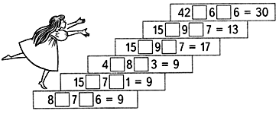
2. Сравните выражения с помощью знаков «>», «<», «=»:
7 + 7 … 7 · 3 70 – 18 ... 71 – 18
54 : 1 … 54 1 80 : 10 ... 80 – 10
3. В ларьке было 80 кг яблок. Утром продали 6 ящиков по 10 кг яблок в каждом. Сколько килограммов яблок осталось в ларьке?
4. Сложите фигуру из 24 палочек:
а) Уберите 4 палочки так, чтобы получилось 5 равных квадратов.
б) Уберите 4 палочки так, чтобы получилось 5 неравных квадратов.
в) Уберите 8 палочек так, чтобы получилось 5 равных квадратов.
II. Сообщение темы урока.
– Рассмотрите записи на доске:
– Чем они похожи?
– Сегодня будем умножать и делить на 9.
III. Работа по учебнику.
– Прочитайте задачу 1. Что известно? Что требуется узнать? Рассмотрите схему.
– Решите задачу разными способами.
I способ. II способ.
1) 10 – 1 = 9 (фл.) – осталось; 1) 4 · 10 = 40 (фл.) – купили;
2) 4 · 9 = 36 (фл.) – осталось. 2) 40 – 4 = 36 (фл.) – осталось.
Задание 2. Решите примеры.
20 – 2 = 18 30 – 3 = 27 50 – 5 = 45
2 · 9 = 18 3 · 9 = 27 5 · 9 = 45
– Сравните результаты вычислений в каждом столбике.
Вывод: чтобы умножить число на 9, можно умножить его на 10, а потом вычесть это число:∙ 9 = 0 – .
Задание 3. Выполните записи:
6 · 9 = 54 7 · 9 = 63 8 · 9 = 72 9 · 9 = 81
60 – 6 = 54 70 – 7 = 63 80 – 8 = 72 90 – 9 = 81
10 · 9 = 90 100 – 10 = 90
– Положите обе руки на стол и запомните номера пальцев.
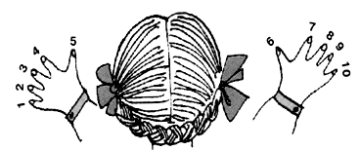
Чтобы умножить число на 9, достаточно найти палец с таким же номером и сосчитать, сколько пальцев слева и справа от него. Число пальцев слева показывает первую цифру произведения (десятки), а число пальцев справа – вторую цифру (единицы).
Пример: 3 · 9 = 27, так как слева от третьего пальца находятся 2 пальца (число десятков), а справа – 7 пальцев (число единиц).
– Выполните умножение на пальцах.
Задание 5. Рассмотрите результаты умножения однозначного числа на 9. Как меняется число десятков? (Увеличивается на 1.)
– Как меняется число единиц? (Уменьшается на 1.)
– Чему равна сумма цифр в ответе? (Девяти.)
Задание 6. Выполните вычисления по образцу.
50 – 5 = 45 70 – 7 = 63 90 – 9 = 81
45 = 5 · 9 63 = 7 · 9 81 = 9 · 9
– Прочитайте задачу 7. Что известно? Что требуется узнать? Выполните краткую запись и решите задачу.
По горам – 9 ч по 3 км в час.
На велосипеде – 4 ч по 9 км в час.
Всего – ? км.
Решение: 1) 9 · 3 = 27 (км) – прошел по горам;
2) 4 · 9 = 36 (км) – проехал на велосипеде;
3) 27 + 36 = 63 (км) – всего.
Задание 8 (работа в парах). Составьте цепочки вычислений.
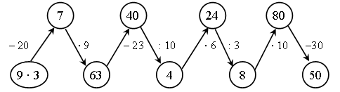
Учащиеся читают отрывок из стихотворения «таблица умножения» Марины Казариной:
Но для начала по порядку  Беремся умножать девятку!  Умножим девять на один,  историю страны листая,  пусть помнит каждый гражданин  О славном дне – Девятом мая!  Умножить девять на два просто,  А чтоб не забывать ответ,  Запомни: твой «гражданский»  возраст  начнется в восемнадцать лет!  «Девятка на три», вслух считаем,  Здесь двадцать семь – решенье  есть!  А на четыре умножаем –  Получим ровно тридцать шесть!  Совсем не сложно научиться  На пять девятку умножать!  Должно в итоге получиться  произведенье сорок пять! | А чтоб на шесть умножить девять,  Нам ничего не нужно делать!  Мы с вами это проходили,  В ответе – пятьдесят четыре!  А вот и умница Мальвина  Прилежно учит Буратино,  И говорит ему: «Смотри,  Девятью семь – шестьдесят три!»  Девятью восемь – вот задача,  Давай работай, голова!  Но нас не подвела удача,  Даем ответ – семьдесят два!  На девять девять умножаем,  Ответ в таблице проверяем,  Он равен, судя по всему,  Восьмидесяти одному!  Пример последний остается,  И он нам сразу поддается!  Девятью десять – это просто!  В ответе – ровно девяносто!
IV. Итог урока.
– Как умножить число на 9?
– Что такое «умножение на пальцах»?

Урок 110
умножение одинаковых чисел от 6 до 10
Цели деятельности учителя: способствовать рассмотрению квадратов с числами 6, 7, 8, 9 и 10; содействовать формированию умений решать текстовые задачи, выполнять умножение и деление однозначных чисел.
Планируемые результаты образования.
Предметные: имеют представления о том, как соотносить взаимно обратные случаи умножения и деления чисел; умеют умножать и делить числа в пределах 50, выполнять вычисления в 2–3 действия (без скобок), решать задачи в два действия (увеличение / уменьшение в несколько раз, нахождение суммы, разностное сравнение).
Личностные УУД: имеют желание учиться; понимают ценность познания и самосовершенствования; имеют адекватное представление об учении и поведении в процессе учебной деятельности; испытывают желание оказания помощи в обучении товарища.
Метапредметные (критерии сформированности / оценки компонентов универсальных учебных действий – УУД): регулятивные: определяют и формулируют цель деятельности на уроке с помощью учителя; умеют оценивать свою работу во время учебного процесса; анализируют эмоциональное состояние, полученное от успешной (неуспешной) деятельности на уроке; познавательные: моделируют условие задачи по схеме; устанавливают причинно-следственные связи и зависимости между объектами; формулируют ответы на вопросы учителя; коммуникативные: сотрудничают с товарищами при выполнении заданий: устанавливают и соблюдают очерёдность действий, сравнивают полученные результаты, выслушивают партнера, корректно сообщают товарищу об ошибках; задают вопросы с целью получения нужной информации.
Ход урока
I. Устный счет.
1. Игра «Цепочка».
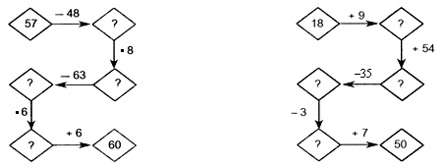
2. Задачи «В мире животных».
а) Рыба-меч живет 6 лет, а дельфин – 26 лет. На сколько лет дольше живет дельфин?
б) Дельфины кормят своего малыша 8 месяцев, а синие киты – на 4 месяца дольше. Сколько месяцев осталось кормить своего малыша киту, если прошло полгода, а потом еще 3 месяца?
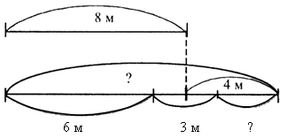
6 м 3 м ?
3. Кроссворд.
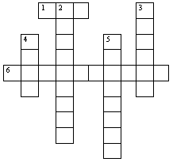 | По горизонтали: 1. Цифра, состоящая из двух крючков. (Три.) 6. Число, которое состоит из одного десятка и трех единиц. (Тринадцать.)  По вертикали: 2. Два выражения, которые соединены знаком «равно». (Равенство.) 3. Наибольшее однозначное число. (Девять.) 4. Название месяца. (Март.) 5. Единица измерения длины. (Дециметр.)
II. Работа по учебнику.
Задание 1. Шахматная доска имеет форму квадрата со стороной 8 см. Сколько клеток на шахматной доске? (64 клетки.)
– Как сосчитать клетки, зная, что 6 · 6 = 36?
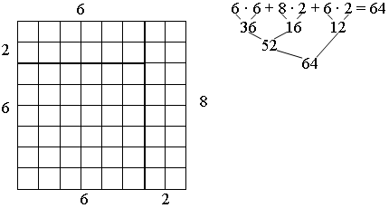
Задание 2 (работа в парах).
– Как из квадрата 8 × 8 получить квадрат 7 × 7?
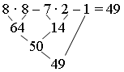
– Как получить квадрат 9 × 9?
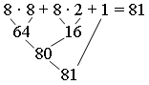
– Составьте разные выражения для подсчета клеток в квадратах 7 × 7 и 8 × 8.
7 · 7 = 49 8 · 8 = 64
7 · 9 – 7 · 2 = 63 – 14 = 49 8 · 9 – 8 · 1 = 72 – 8 = 64
7 · 10 – 7 · 3 = 70 – 21 = 49 8 · 10 – 8 · 2 = 80 – 16 = 64 и т. д.
Задание 3. Выполните вычисления.
7 · 7 – 7 · 2 = 7 · 5 = 35 8 · 8 – 8 · 2 = 8 · 6 = 48
7 · 7 – 7 · 3 = 7 · 4 = 28 8 · 8 – 8 · 3 = 8 · 5 = 40
7 · 7– 7 · 4 = 7 · 3 = 21 8 · 8 – 8 · 4 = 8 · 4 = 32
7 · 7– 7 · 5 = 7 · 2 = 14 8 · 8 – 8 · 5 = 8 · 3 = 24
9 · 9 – 9 · 2 = 9 · 7 = 63 9 · 9 – 9 · 4 = 9 · 5 = 45
9 · 9 – 9 · 3 = 9 · 6 = 54 9 · 9 – 9 · 5 = 9 · 4 = 36
Задание 4. Сколько клеток на шахматной доске свободно? (32 клетки.)
– Составьте разные выражения для решения задачи.
8 · 8 – 8 · 4 = 8 · 4 = 32
8 · 8 – 8 · 2 – 8 · 2 = 64 – 16 – 16 = 32
– Прочитайте задачу 5. Что известно? Что требуется узнать? Выполните краткую запись и решите задачу.
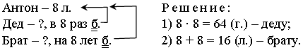
Задание 6 (работа в парах). Составьте цепочки вычислений.
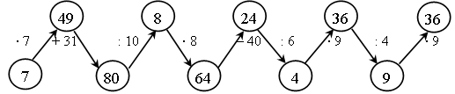
Задание 7. Как получить в сумме 100? Предложите разные варианты.
Задание 8 (работа в парах).
7 + 7 + 7 + 7 + 7 + 7 = 7 · 6 = 42
6 + 6 + 6 + 6 + 6 + 6 + 6 = 6 · 7 = 42
III. Работа по карточкам.
– Сосчитайте, в какой фигуре больше клеток и на сколько.
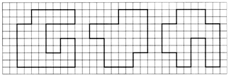
– Вычислите сумму удобным способом:
10 + 20 + 30 + 40 + 50 + 60 + 70 + 80 + 90 =

Урок 111
Трудные случаи умножения
Цели деятельности учителя: способствовать формированию навыка составлять таблицу умножения 7 × 8, 6 × 8 и 6 × 7; содействовать развитию умения выполнять умножение и деление на основе знаний таблицы умножения до 5, вычислять площади прямоугольников с помощью произведения.
Планируемые результаты образования.
Предметные: имеют представления о том, как соотносить взаимно обратные случаи умножения и деления чисел; умеют умножать и делить числа в пределах 50, выполнять вычисления в 2–3 действия (без скобок), решать задачи в два действия (увеличение / уменьшение в несколько раз, нахождение суммы, разностное сравнение).
Личностные УУД: оценивают собственную учебную деятельность, свои достижения; анализируют и характеризуют эмоциональное состояние и чувства окружающих, строят свои взаимоотношения с их учетом.
Метапредметные (критерии сформированности / оценки компонентов универсальных учебных действий – УУД): регулятивные: прогнозируют результаты уровня усвоения изучаемого материала; принимают и сохраняют учебную задачу; самостоятельно выделяют и формулируют цель; составляют план последовательности действий; познавательные: привлекают информацию, полученную ранее, для решения учебной задачи; анализируют условие задачи (выделяют числовые данные и цель – что известно, что требуется найти); решают нестандартные задачи; комбинируют данные для проведения вычислений; коммуникативные: доносят свою позицию до всех участников образовательного процесса – оформляют свою мысль в устной и письменной речи; слушают и понимают речь других (одноклассников, учителя); решают поставленную задачу.
Ход урока
I. Устный счет.
1. Найдите закономерность и заполните пустую клетку.
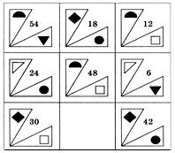
2. Определите количество гласных и согласных букв в словах «слагаемое», «квадрат». Укажите, каких и на сколько больше.
3. Впишите в «яблочко» знак «+» или «–» и «положите» веточку в нужную корзину (соедините стрелочкой).
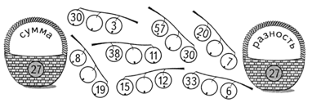
II. Сообщение темы урока.
– Прочитайте стихотворение в учебнике.
– Сегодня на уроке будем выполнять умножение и деление на 6, 7, 8.
III. Работа по учебнику.
Задание 1. Выполните вычисления.
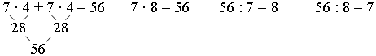
Задание 2. Запомните случай умножения 6 · 8 = 48.
Задание 3. Добавьте к квадрату 6 × 6 полоску. Площадь получившегося прямоугольника можно посчитать по-разному.
– Найдите площадь прямоугольника 6 × 7.
Задание 4. Прямоугольник 6 × 7 можно получить из прямоугольника 6 × 8 или из квадрата 7 × 7. Сделайте рисунки.
– Составьте разные выражения для вычисления произведения 6 · 7.
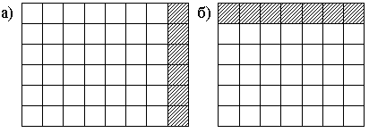
Задание 5. Выполните умножение на 6, 7, 8.
Задание 6. Вычислите по таблице умножения и деления.
Задание 7. Запишите площади прямоугольников в виде произведений. Вычислите их.
6 · 6 = 36 5 · 9 = 45 6 · 7 = 42 7 · 7 = 49 5 · 7 = 35
– Какие еще произведения больше 25, но меньше 50?
3 · 9 = 27 4 · 7 = 28 5 · 6 = 30 6 · 8 = 48
3 · 10 = 30 4 · 8 = 32 5 · 7 = 35
4 · 9 = 36 5 · 8 = 40
4 · 10 = 40 5 · 9 = 45
– Запишите произведения больше 50, но меньше 70.
6 · 9 = 54 7 · 8 = 56 8 · 8 = 64
6 · 10 = 60 7 · 9 = 63
Задание 8. Какое число получится в конце каждой цепочки?
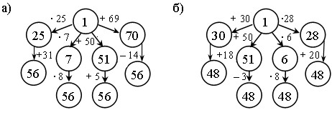
IV. Фронтальная работа.
Учащиеся читают отрывки из стихотворения «таблица умножения» Марины Казариной:
 | Решаем дальше! Силы есть!  Теперь займемся цифрой «шесть»!  Шесть на один – шестёрка вышла, |  | А за окном гитару слышно!  И льются песни ночью лунной  Под переливы шестиструнной.
Шестёрку на два умножаем –  Двенадцать ровно получаем.  В двенадцать ночи каждый год  К нам в дом приходит Новый год!  Шесть на три – только  восемнадцать!  В такие годы можно, братцы,  Жениться, замуж выходить,  Самим автомобиль водить!  простой пример «шестью  четыре».  Его мы с вами проходили!  Подумать надо с полминутки...  Двадцать четыре – снова сутки!  А шестью пять – получим  тридцать,  Здесь циферблат нам  пригодится:  Большая стрелка на часах  Покажет ровно полчаса!  А, верно, шесть на шесть  умножить  Нам снова песенка поможет,  В её словах решенье есть:  Шесть на шесть будет  тридцать шесть.  «Шесть на семь» – умноженье  учим,  Подсказку в обувном получим,  Ведь носят многие мужчины  сорок второй размер ботинок!  Что шестью восемь –  сорок восемь,  Удав мартышке объяснял,  Но сам в длину – лишь  тридцать восемь  Он «в попугаях» составлял!  А шестью девять – мы решили:  Получим пятьдесят четыре!  И каждый нам ответить рад,  Что шестью десять –  шестьдесят! |  | Друзья, отличная работа!  С шестёркой справились в два  счёта!  Теперь мы предлагаем всем  Решить примеры с цифрой семь!  «Семью один» – найти ответик  Поможет цветик-семицветик!  Ведь у таких, как он, цветков  Семь разноцветных лепестков!  Семь на два мы умножим просто,  Четырнадцать – хороший  возраст,  Ведь в этом возрасте прекрасном  Ребята получают паспорт!  Что семью три – двадцать один,  Сказал нам важный господин,  Давайте у него же спросим:  «Семью четыре?»  двадцать восемь!  Умножим семь на пять! Готово!  Ответ знакомый – тридцать пять!  попросим тридцать три коровы  Его погромче промычать!  Для всех пропел Валерий  Сюткин,  Что шестью семь – ответ  простой:  Проводит сорок две минутки  Он ежедневно под землей!  Хотите семь на семь умножить?  Мы всем подсказку можем дать:  Взгляните, «сорок девять» можно  Лишь раз в таблице повстречать!  А умножая семь на восемь,  Пятьдесят шесть ответ дадим!  Людей по городу развозит  Автобус с номером таким!  Семь умножаем на девятку –  Получится шестьдесят три.  И с «семью десять» все  в порядке,
Здесь ровно семьдесят, смотри!  Итак, с семеркой мы в расчете.  чтоб даром время не терять,  Начнем-ка, братцы, умножать!  Восьмёрку на один умножит  Подводный житель осьминог,  Ходить по суше он не может,  Хоть и имеет восемь ног!  А восемь на два – знайте,  братцы,  Решенье верное – шестнадцать!  А восемь на три – не забыли?  Ответ «в часах» –  двадцать четыре!  Умножим восемь на четыре,  здесь только тридцать два,  друзья,  Хоть в лукоморье говорили  Про тридцать три богатыря! |  | Умножим восемь на пятерку,  Здесь сорок, вариантов нет!  А вот подсказка-поговорка:  «За сорок бед – один ответ!»  восьмерочку на шесть умножим  Выходит сорок восемь здесь!  Ну а на семь помножив, сможем  Мы получить пятьдесят шесть!  На восемь восемь научились  Мы без ошибок умножать  И ровно шестьдесят четыре  Должны в ответе указать!  На девять восемь умножаем.  Вот результат: семьдесят два!  На десять восемь – отвечаем:  Здесь восемьдесят, господа!  Ура! Восьмерку одолели!..
V. Итог урока.
– Назовите трудные случаи таблицы умножения.

Урок 112
Закрепление изученного
Цель деятельности учителя: способствовать развитию умения делить числа на основе знания таблицы умножения чисел и решать текстовые задачи.
Планируемые результаты образования.
Предметные: имеют представления о том, как соотносить взаимно обратные случаи умножения и деления чисел; умеют умножать и делить числа в пределах 50, выполнять вычисления в 2–3 действия (без скобок), решать задачи в два действия (увеличение / уменьшение в несколько раз, нахождение суммы, разностное сравнение).
Личностные УУД: применяют правила делового сотрудничества; сравнивают разные точки зрения; оценивают собственную учебную деятельность; выражают положительное отношение к процессу познания.
Метапредметные (критерии сформированности / оценки компонентов универсальных учебных действий – УУД): регулятивные: планируют решение учебной задачи, выстраивают алгоритм действий; корректируют деятельность, вносят изменения в процесс с учетом возникших трудностей; познавательные: воспроизводят по памяти информацию, необходимую для решения учебной задачи; формулируют ответы на вопросы учителя; коммуникативные: планируют цели и способы взаимодействия; доносят свою позицию до всех участников образовательного процесса; понимают позицию партнера, в том числе и отличную от своей, согласовывают действия с партнером.
Ход урока
I. Устный счет.
1. Для «волшебного квадрата» впишите в кружок значение частного от деления значения суммы чисел в одной строке квадрата на его центральное число.
а) | 7 | 8 | 3 | б) | 3 | 8 | 1
 | 9 | 6 | 3 |  | 2 | 4 | 6
 | 2 | 5 | 11 |  | 7 | 0 | 5
2. Расположите ответы в порядке убывания, и вы узнаете название созвездия в Северном полушарии.
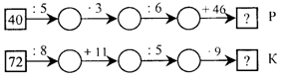
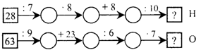
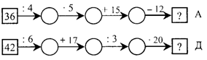
Ответ: | 160 | 50 | 48 | 36 | 35 | 4
 | Д | Р | А | К | О | Н
3. Сколько квадратов на чертеже?
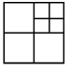
4. Папе 35 лет. Маша моложе папы в 7 раз и младше сестры в 2 раза. Как вычислить возраст сестры?
5. Выберите выражение, которое является решением задачи:
(35 – 7) – 2 (35 – 7) : 2 35 : 7 · 2
II. Работа по учебнику.
Задание 1. 24 кольца раскладывают поровну на 3 палочки от пирамидок. Сколько колец будет на каждой палочке? (24 : 3 = 8 (колец).)
Задание 2. На каждой палочке 9 колец. Сколько всего колец в трех пирамидках? (9 · 3 = 27 (колец).)
Задание 3. Какое число колец до 30 можно разложить поровну на три палочки? (3, 6, 9, 12, 15, 18, 21, 24, 27.)
– Про эти числа говорят, что они делятся на 3.
Задание 4. Что можно разделить поровну между четырьмя людьми? Запишите все случаи деления.
4 : 4 = 1 12 : 4 = 3 36 : 4 = 9
Задание 5. Назовите все числа до 40, которые делятся на 4.
(4, 8, 12, 16, 20, 24, 28, 32, 36.)
Задание 6 (работа в парах). Выполните умножение.
Задание 7. Найдите результаты деления.
Задание 8. Найдите число от 0 до 10, которое делится:
а) на 7 (число 7); б) на 8 (число 8); в) на 9 (число 9).
– Найдите число от 10 до 20, которое делится:
а) на 6 (числа 12, 18); б) на 7 (число 14); в) на 8 (число 16).
– Найдите число от 20 до 30, которое делится:
а) на 7 (числа 21, 28); б) на 6 (число 24); в) на 9 (число 27).
– Найдите число от 30 до 40, которое делится:
а) на 6 (число 36); б) на 7 (число 35); в) на 8 (число 32).
– Найдите число от 40 до 50, которое делится:
а) на 8 (число 48); б) на 9 (число 45); в) на 7 (числа 42, 49).
– Найдите число от 50 до 60, которое делится:
а) на 7 (число 56); б) на 8 (число 56); в) на 9 (число 54).
– Найдите число от 60 до 70, которое делится:
а) на 7 (число 63); б) на 8 (число 64); в) на 9 (число 63).
– Найдите число от 70 до 80, которое делится:
а) на 7 (число 70); б) на 8 (число 72); в) на 9 (число 72).
Задание 9. Сколько чисел от 1 до 50 делится на 7? Выпишите их. (7, 14, 21, 28, 35, 42, 49.)
– Запишите случаи деления, сосчитайте результат.
Задание 10. Выпишите результаты, которые делятся на 6.
5 · 6 = 30 3 · 7 + 3 = 21 + 3 = 24 3 · 6 + 3 · 4 = 18 + 12 = 30
2 · 9 = 18 3 · 8 + 6 = 24 + 6 = 30 9 · 5 – 3 · 9 = 45 – 27 = 18
48 : 2 = 24 6 · 5 + 6 = 30 + 6 = 36
Задание 11.
– Яблоки нужно разделить поровну между 8 друзьями.
– Какое наименьшее число яблок нужно добавить в каждом случае?
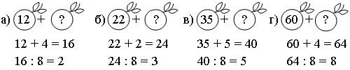
Задание 12. Выпишите все числа, на которые делится число 6. (1, 2, 3, 6.)
– Эти числа называют делителями числа 6.
– Сложите все делители числа 6, кроме самого числа 6. Какое число вы получили? (Число 6.)
– Сумма делителей числа 6 равна шести. Такие числа древние греки называли совершенными.
– Найдите среди чисел 10, 12, 14, 28 еще одно совершенное число. (Это число 28.)
Делители числа 28: 1, 2, 4, 7, 14, 28.
1 + 2 + 4 + 7 + 14 = 28.
III. Работа по карточкам.
– От дома до дачи Миша едет 20 мин на автобусе,  1 ч 30 мин – на электричке, затем 25 мин идёт пешком. Пересадка с автобуса на электричку (с ожиданием) – 10 мин. Сколько времени потребуется Мише на поездку?  – Часы показывают время, когда Миша отправился на дачу. Когда Миша прибудет на дачу?  – Когда Миша прибыл на дачу, он обнаружил, что часы там стоят.  Покажите, как Миша должен поставить время: нарисуйте на часах стрелки.  IV. Итог урока. | 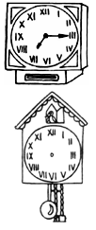
– Какие числа называют совершенными?

Урок 113
Решение нестандартных задач
Цели деятельности учителя: способствовать рассмотрению свойства окружности; содействовать развитию умения применять знание таблицы умножения при решении нестандартных задач, выполнять построение геометрических фигур.
Планируемые результаты образования.
Предметные: имеют представления о том, как соотносить взаимно обратные случаи умножения и деления чисел; умеют умножать и делить числа в пределах 50, выполнять вычисления в 2–3 действия (без скобок), решать задачи в два действия (увеличение / уменьшение в несколько раз, нахождение суммы, разностное сравнение).
Личностные УУД: применяют правила делового сотрудничества; сравнивают разные точки зрения; оценивают собственную учебную деятельность; выражают положительное отношение к процессу познания; признают собственные ошибки.
Метапредметные (критерии сформированности / оценки компонентов универсальных учебных действий – УУД): регулятивные: применяют правила делового сотрудничества; сравнивают разные точки зрения; оценивают собственную учебную деятельность; выражают положительное отношение к процессу познания; познавательные: привлекают информацию, полученную ранее, для решения учебной задачи; анализируют условие задачи (выделяют числовые данные и цель – что известно, что требуется найти); решают нестандартные задачи, комбинируют данные для проведения вычислений; коммуникативные: принимают другое мнение и позицию, допускают существование различных точек зрения; адекватно используют речевые средства для решения различных коммуникативных задач; строят монологические высказывания, владеют диалогической формой речи.
Ход урока
I. Устный счет.
1. Догадайтесь, какие числа нужно вставить в «окошки»:
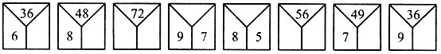
2. Поставьте знаки «>», «<» или «=» так, чтобы записи были верными:
2 · 6 ... 6 + 6 + 6 5 · 6 ... 5 · 7 – 5
5 · 6 ... 6 · 4 3 · 6 ... 6 · 2 + 6
8 · 6 ... 6 · 8 7 · 4 ... 7 · 3 + 3
3. Составьте задачи, используя данные:
а) Самое крупное животное – синий кит. Его длина достигает 33 м, вес 150 т.
б) Самый грозный морской хищник – касатка. Этот плотоядный кит достигает 10 м в длину, а весит 8 т.
в) Самая крупная рыба – китовая акула. Рыба длиной 12 м весит около 14 т.
4. Сколько прямоугольников на чертеже?
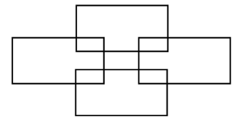
5. Сколько окружностей на чертеже?
а)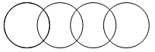 б)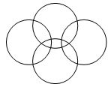
II. Работа по учебнику.
Задание 1. Из каких геометрических фигур выложен узор? (Из квадратов, шестиугольников.)
– Сколько плиток каждого вида в одном ряду? (4 розовых шестиугольника, 4 зеленых квадрата, 4 фиолетовых шестиугольника, 5 желтых шестиугольников, 5 синих квадратов.)
– Сколько всего рядов? (4 ряда.)
– Сосчитайте общее число плиток каждого вида:
4 · 4 = 16 – зеленых квадратов;
5 · 3 = 15 – синих квадратов;
4 · 6 = 24 – розовых шестиугольников;
4 · 2 = 8 – фиолетовых шестиугольников;
5 · 4 = 20 – желтых шестиугольников.
Задание 2. Сколько тропинок нужно провести, чтобы соединить каждый дом с тремя колодцами. (9 тропинок.)  – Сколько тропинок вы сможете провести так, чтобы они не пересекали друг друга?  (5 тропинок.)  Задание 3. Сколько отрезков получилось? (15 отрезков.)  – Сколько отрезков можно провести, если отметить 6 точек вверху и 6 внизу? (66 отрезков.) | 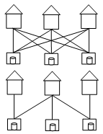
Задание 4. Вспомните названия геометрических фигур. (Треугольник, квадрат, круг, ромб, пятиугольник, прямоугольник.)
– Каждую фигуру можно покрасить одной из четырех красок? Сколько разных фигур можно при этом получить? (6 · 4 = 24.)
Задание 5. В деревне 5 домов. Каждую пару домиков соединяет тропинка. Сколько всего тропинок? (8 тропинок.)  Задание 6. Длина стены – 4 м, а высота – 3 м. Есть квадратные плитки со стороной полметра. | 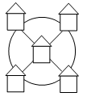
– Сколько таких плиток можно уложить в один ряд в длину? (4 · 2 = = 8 (пл.).)
– Сколько в высоту? (3 · 2 = 6 (пл.).)
– Сколько плиток пойдет на всю стену? (8 · 6 = 48 (пл.).)
– Плитки купили двух разных цветов. Дочь предложила выложить их в шахматном порядке. Сколько потребуется плиток каждого цвета?
(48 : 2 = 24 (пл.).)
– Хозяйка попросила наклеить по краям стены плитки одного цвета, а в середине плитки другого цвета. Сколько при этом понадобится плиток каждого цвета?
8 · 2 + 4 · 2 = 16 + 8 = 24 (пл.) – по краям.
48 – 24 = 24 (пл.) – в середине.
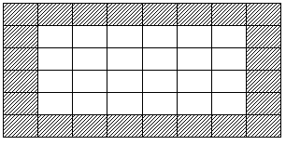
III. Итог урока.
– Как вычислить площадь прямоугольника?

Урок 114
Учимся умножать и делить (повторение)
Цели деятельности учителя: создать условия для формирования представления о том, как вычисляли в Древнем Вавилоне; способствовать совершенствованию вычислительных навыков и умению классифицировать и делить на группы предметы.
Планируемые результаты образования.
Предметные: имеют представления о том, как соотносить взаимно обратные случаи умножения и деления чисел; умеют умножать и делить числа в пределах 50, выполнять вычисления в 2–3 действия (без скобок), решать задачи в два действия (увеличение / уменьшение в несколько раз, нахождение суммы, разностное сравнение).
Личностные УУД: выражают положительное отношение к процессу познания; применяют правила делового сотрудничества; выражают готовность в любой ситуации поступить в соответствиями с правилами поведения.
Метапредметные (критерии сформированности / оценки компонентов универсальных учебных действий – УУД): регулятивные: прогнозируют результаты уровня усвоения изучаемого материала; принимают и сохраняют учебную задачу; самостоятельно выделяют и формулируют цель; составляют план последовательности действий; познавательные: воспроизводят по памяти информацию, необходимую для решения учебной задачи; формулируют ответы на вопросы учителя; коммуникативные: оформляют диалогические высказывания, понимают позицию партнера, в том числе и отличную от своей, согласовывают действия с партнером, вступают в коллективное учебное сотрудничество.
Ход урока
I. Устный счет.
1. Игра «Исправьте ошибку».
Петя перепутал единицы измерения чисел. Помогите ему исправить ошибки:
а) Петя записал, что длина муравья равна 6 м. Как будет правильно?
б) Высота слона 3 см. Исправьте ошибку.
в) Длина тетради равна 2 м. Скажите правильно.
г) Длина ручки равна 1 м 3 дм. Что неправильно?
2. Какое число или единицу измерения длины надо вставить в пустую клетку?
4 м 7 дм = дм 30 = 3 см
55 мм =см мм 6 дм = 60
43 дм =м дм 75= 75 см
1 дм 6 см =см 6 см 3 мм = 63
3. Когда матери будет 41 год, дочери будет 11 лет. Сейчас матери 33 года. Сколько лет дочери?
4. Выполните арифметические действия.
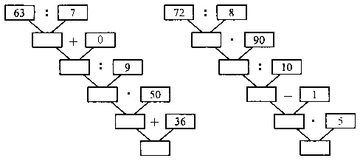
II. Работа по учебнику.
Учащиеся читают статью «Как вычисляли в Древнем Вавилоне».
Задание 1. Рассмотрите рисунки. Объясните, как можно посчитать произведения.  а) 18 · 11 = 11 · 11 + 7 · 7 + 4 · 4 +  + 4 · 3 = 198.  б) 15 · 6 = 6 · 6 + 6 · 6 + 6 · 3 =  = 36 + 36 + 18 = 72 + 18 = 90. | 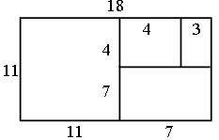  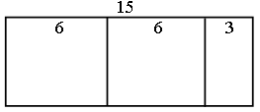
Задание 2. Запишите все числа до 20 в виде суммы квадратов чисел.
2 = 1 · 1 + 1 · 1 7 = 2 · 2 + 1 · 1 + 1 · 1 + 1 · 1
3 = 1 · 1 + 1 · 1 + 1 · 1 8 = 2 · 2 + 2 · 2
4 = 2 · 2 9 = 3 · 3
5 = 2 · 2 + 1 · 1 10 = 3 · 3 + 1 · 1
6 = 2 · 2 + 1 · 1 + 1 · 1 11 = 3 · 3 + 1 · 1 + 1 · 1
12 = 3 · 3 + 1 · 1 + 1 · 1 + 1 · 1 17 = 4 · 4 + 1 · 1
13 = 3 · 3 + 2 · 2 18 = 4 · 4 + 1 · 1 + 1 · 1
14 = 3 · 3 + 2 · 2 + 1 · 1 19 = 4 · 4 + 1 · 1 + 1 · 1 + 1 · 1
15 = 3 · 3 + 2 · 2 + 1 · 1 + 1 · 1 20 = 4 · 4 + 2 · 2
16 = 4 · 4
Задание 3. Рассмотрите равенства.
5 · 5 + 2 · 2 = 29 6 · 6 + 3 · 3 = 45
– Числа 29 и 45 получены сложением двух квадратов.
– Найдите как можно больше чисел до 100, которые можно получить сложением двух квадратов.
5 · 5 + 3 · 3 = 25 + 9 = 34 2 · 2 + 2 · 2 = 4 + 4 = 8
5 · 5 + 4 · 4 = 25 + 16 = 41 8 · 8 + 2 · 2 = 64 + 4 = 68
5 · 5 + 6 · 6 = 25 + 36 = 61 8 · 8 + 4 · 4 = 64 + 16 = 80
5 · 5 + 7 · 7 = 25 + 49 = 74 7 · 7 + 2 · 2 = 49 + 4 = 53
5 · 5 + 8 · 8 = 25 + 64 = 89 7 · 7 + 3 · 3 = 49 + 9 = 58
6 · 6 + 2 · 2 = 36 + 4 = 40 7 · 7 + 4 · 4 = 49 + 16 = 65
6 · 6 + 4 · 4 = 36 + 16 = 52 9 · 9 + 2 · 2 = 81 + 4 = 85
6 · 6 + 7 · 7 = 36 + 49 = 85 9 · 9 + 3 · 3 = 81 + 9 = 90
7 · 7 + 7 · 7 = 49 + 49 = 98 9 · 9 + 4 · 4 = 81 + 16 = 97
5 · 5 + 5 · 5 = 25 + 25 = 50 4 · 4 + 2 · 2 = 16 + 4 = 20
4 · 4 + 4 · 4 = 16 + 16 = 32 4 · 4 + 3 · 3 = 16 + 9 = 25
3 · 3 + 3 · 3 = 9 + 9 = 18
Задание 4. Число 22 можно записать только в виде суммы четырех квадратов.
22 = 4 · 4 + 2 · 2 + 1 · 1 + 1 · 1
– Попробуйте найти числа до 100, которые можно записать только как сумму четырех квадратов и нельзя обойтись сложением двух или трех квадратов.
7 = 2 · 2 + 1 · 1 + 1 · 1 + 1 · 1 39 = 6 · 6 + 1 · 1 + 1 · 1 + 1 · 1
12 = 3 · 3 + 1 · 1 + 1 · 1 + 1 · 1 52 = 7 · 7 + 1 · 1 + 1 · 1 + 1 · 1
19 = 4 · 4 + 1 · 1 + 1 · 1 + 1 · 1 67 = 8 · 8 + 1 · 1 + 1 · 1 + 1 · 1
28 = 5 · 5 + 1 · 1 + 1 · 1 + 1 · 1 84 = 9 · 9 + 1 · 1 + 1 · 1 + 1 · 1
III. Фронтальная работа.
– Начертите в тетради квадрат со стороной, равной 1 клетке.
– Нарисуйте квадрат побольше: со стороной в две клетки. Сколько клеток содержит этот квадрат? (2 · 2 = 4.)
– Следующий квадрат еще больше. Его сторона имеет длину в 3 клетки. Сколько всего клеток в этом квадрате? (3 · 3 = 9.)
– Начертите квадраты со стороной в 4 клетки, 5 клеток и т. д.
– Выпишите в ряд числа, равные количествам клеток в этих квадратах. (1; 4; 9; 16, 25, 36, 49, 64, 81, 100.)
– Эти числа так и называются – квадратные.
– В первый ряд схемы впишите квадратные числа в пределах первой сотни.
– Во втором ряду запишите разности между двумя соседними квадратными числами.
– В третьем ряду запишите разности этих чисел (разности разностей).
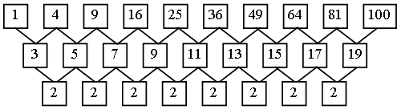
– Найдите два квадратных числа, сумма которых также квадратное число. (9 + 16 = 25.)
– Найдите какие-нибудь три квадратных числа, сумма которых также квадратное число. (36 + 4 + 9 = 49.)
IV. Итог урока.
– Какие числа называются квадратными?

Урок 115
Контрольная работа по теме
«Учимся умножать и делить»
Цели деятельности учителя: создать условия для проверки знания таблицы умножения в ситуации текстовой задачи; способствовать формированию навыка выбирать арифметическое действие в соответствии со смыслом текстовой задачи.
Планируемые результаты образования.
Предметные: имеют представления о том, как соотносить взаимно обратные случаи умножения и деления чисел; умеют умножать и делить числа в пределах 50, выполнять вычисления в 2–3 действия (без скобок), решать задачи в два действия (увеличение / уменьшение в несколько раз, нахождение суммы, разностное сравнение).
Личностные УУД: выражают положительное отношение к процессу познания: проявляют внимание, удивляют, желают больше узнать.
Метапредметные (критерии сформированности / оценки компонентов универсальных учебных действий – УУД): регулятивные: оценивают результаты своей деятельности и уровень владения тем или иным учебным действием; познавательные: воспроизводят по памяти информацию; исследуют собственные нестандартные способы решения; коммуникативные: решают поставленную задачу.
Ход урока
I вариант.
1. Сравните выражения, не вычисляя их значений:
6 · 4 + 6 ... 6 · 5 7 · 8 – 7 ... 7 · 6 9 · 3 + 9 + 9 ... 9 · 4 + 9
2. Найдите значения произведений:
3 · 9 7 · 5 8 · 5 6 · 1
9 · 4 5 · 8 7 · 4 29 · 1
6 · 2 7 · 3 8 · 2 85 : 1
3 · 4 6 · 4 9 · 5 96 : 96
3. Начертите отрезок длиной 3 см. Увеличьте его в 3 раза. Начертите полученный отрезок.
4. В одной клетке 8 попугаев, а в другой – в 2 раза больше. Сколько попугаев в двух клетках?
5. Начертите фигуру (по клеткам), площадь которой в 4 раза больше площади данной фигуры:
II вариант.
1. Сравните выражения, не вычисляя их значений:
8 · 3 + 8 ... 8 · 4 3 · 5 – 3 ... 3 · 3 7 · 4 + 7 + 7 ... 7 · 3 + 7
2. Найдите значения произведений:
4 · 2 4 · 9 8 · 4 9 · 1
7 · 4 3 · 5 5 · 6 37 · 1
5 · 5 6 · 4 3 · 6 58 : 1
4 · 3 8 · 3 5 · 8 93 : 93
3. Начертите отрезок длиной 4 см. Увеличьте его в 2 раза. Начертите полученный отрезок.
4. Вася нашел 9 белых грибов, а лисичек – в 3 раза больше. Сколько всего грибов нашел Вася?
5. Начертите фигуру (по клеткам), площадь которой в 5 раз больше площади данной фигуры:

Урок 116
РАБОТА НАД ОШИБКАМИ.
Учимся умножать и делить (повторение)
Цель деятельности учителя: способствовать формированию умения использовать знак умножения при записи суммы одинаковых слагаемых; применять перестановку множителей при вычислениях; восстанавливать равенства, решать текстовые задачи.
Планируемые результаты образования.
Предметные: имеют представления о том, как соотносить взаимно обратные случаи умножения и деления чисел; умеют умножать и делить числа в пределах 50, выполнять вычисления в 2–3 действия (без скобок), решать задачи в два действия (увеличение / уменьшение в несколько раз, нахождение суммы, разностное сравнение).
Личностные УУД: мотивируют свои действия; испытывают желание оказания помощи в обучении товарища.
Метапредметные (критерии сформированности / оценки компонентов универсальных учебных действий – УУД): регулятивные: определяют и формулируют цель деятельности на уроке с помощью учителя; познавательные: ориентируются в своей системе знаний; осуществляют поиск существенной информации, дополняющей и расширяющей имеющиеся знания; коммуникативные: характеризуют существенные признаки изучаемого объекта.
Ход урока
I. Устный счет.
1. Арифметический диктант.
а) Вычислите произведение чисел 4 и 7.
б) Увеличьте 8 в 6 раз.
в) Найдите частное чисел 63 и 7.
г) Уменьшите 24 в 3 раза.
д) Сколько пятерок в числе 40?
е) Уменьшите 72 на 38.
ж) Найдите сумму чисел 300 и 365.
з) На сколько число 28 меньше числа 100?
2. Разгадайте правило и вставьте пропущенные числа.
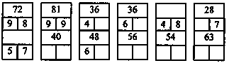
3. Масса щуки 34 кг, а рыба-меч на 265 кг тяжелее. Какова масса рыбы-меч?
4. Назовите геометрические фигуры, из которых составлены человечки. Кто из пяти «лишний» и почему? Чем он отличается от остальных?
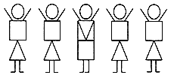
II. Работа по учебнику (раздел «Проверяем, чему мы научились»).
Задание 1. Вычислите произведения.
Задание 2. Выполните умножение и деление с числом 1.
– Сформулируйте правила умножения и деления с числом 1.
Δ · 1 = Δ Δ : 1 = Δ
1 · Δ = Δ Δ : Δ = 1
Задание 3. Умножьте и разделите числа на 10.
– Как умножить число на 10? (Дописать ноль.)
– Как выполнить деление числа на 10? (Убрать ноль на конце круглого числа.)
Задание 4. Прочитайте и решите задачи.
Запись: Решение:
III. Работа по карточкам (раздел «Математический тренажер»).
Задание 1. Увеличьте числа в несколько раз.
Задание 2. Уменьшите числа в несколько раз.
Задание 3. Найдите результаты деления на 1, 2, 3, 4, 5.
Задание 4. Прочитайте и решите задачи.
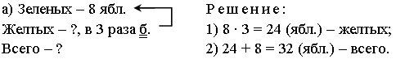
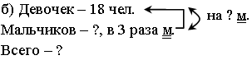
Решение:
1) 18 : 3 = 6 (чел.) – мальчиков;
2) 18 – 6 = 12 (чел.) – меньше мальчиков.

Урок 117
Учимся умножать и делить (повторение)
Цели деятельности учителя: способствовать развитию умения выполнять умножение и деление с числом 1 и 10; создать условия для формирования умений увеличивать и уменьшать данные числа в несколько раз.
Планируемые результаты образования.
Предметные: имеют представления о том, как соотносить взаимно обратные случаи умножения и деления чисел; умеют умножать и делить числа в пределах 50, выполнять вычисления в 2–3 действия (без скобок), решать задачи в два действия (увеличение / уменьшение в несколько раз, нахождение суммы, разностное сравнение).
Личностные УУД: анализируют и характеризуют эмоциональные чувства окружающих, строят свои взаимоотношения с их учетом.
Метапредметные (критерии сформированности / оценки компонентов универсальных учебных действий – УУД): регулятивные: осуществляют поэтапный контроль своей деятельности; анализируют собственную работу; познавательные: ориентируются в своей системе знаний; осуществляют поиск существенной информации, дополняющей и расширяющей имеющиеся знания; коммуникативные: составляют устные монологические высказывания, приводят убедительные доказательства.
Ход урока
I. Устный счет.
1. Разгадайте правило, по которому составлены схемы, и вставьте числа в «окошки»:
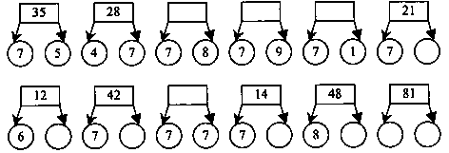
2. Какое число нужно зачеркнуть в каждом ряду, чтобы числовой ряд был составлен по определенному правилу?
6, 12, 14, 18, 24, 30 … 7, 14, 21, 27, 28, 35 ...
8, 16, 24, 26, 32, 40 ... 9, 18, 27, 36, 42, 45 ...
3. Какой фигуре соответствует какое выражение и что оно обозначает?
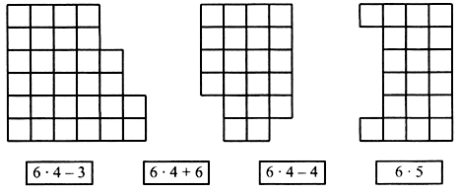
4. Масса одного арбуза 5 кг. Чему равна масса четырех таких арбузов? Выберите верную схему к этой задаче:
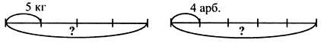
а) б)
– Какие арифметические действия можно выполнить, чтобы ответить на вопрос задачи?
I способ: 5 + 5 + 5 + 5 = 20 (кг).
II способ: 5 · 4 = 20 (кг).
II. Работа по учебнику (раздел «Выбираем, чем заняться»).
Задание 1. Помогите Буратино. Выполните проверку, правильно ли он считал. Запишите номер равенства и правильный ответ.
2) 25; 11) 27; 18) 18;
5) 49; 13) 30; 20) 40;
7) 24; 15) 64; 22) 81;
10) 28; 17) 16; 23) 35.
Задание 2. Постройте «дерево чисел», начиная с числа 1. Шагая в одну сторону, умножайте число на 3. Шагая в другую, прибавляйте 7.
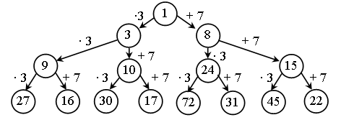
– Постройте такое же дерево, начиная с числа 2.
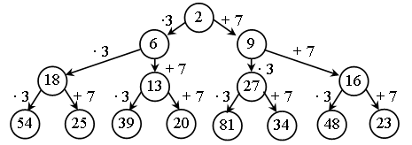
Задание 3. Помогите Карандашу. Нарисуйте на клетчатой бумаге все прямоугольники площадью 15 клеток.
3 · 5 = 15 1 · 15 = 15
– Нарисуйте все прямоугольники площадью 16 клеток.
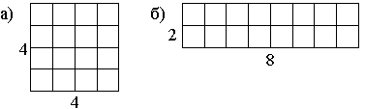
4 · 4 = 16 2 · 8 = 16
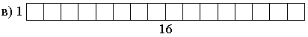
1 · 16 = 16
– Нарисуйте все прямоугольники площадью 18 клеток.
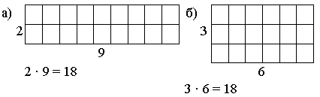
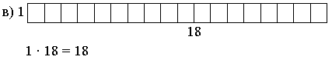
– Нарисуйте все прямоугольники площадью 24 клетки.
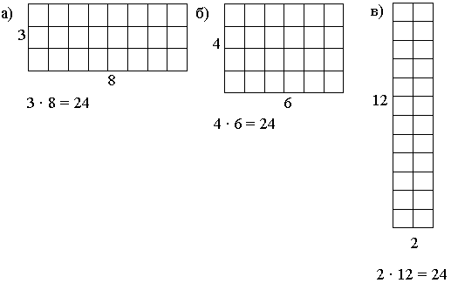
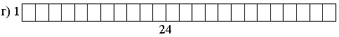
1 · 24 = 24
Задание 4. Запишите площади прямоугольников в виде произведений.
– Вычислите площади прямоугольников.
4 · 2 = 8 (кв. см). 7 · 8 = 56 (кв. клеток).
4 · 3 = 12 (кв. см). 7 · 7 = 49 (кв. клеток).
Задание 5. Помогите Мальвине. Сколько четных чисел от 1 до 100 делятся на 9? (5 чисел: 18, 36, 54, 76, 90.)
Задание 6. Помогите Чиполлино. Найдите неизвестные цифры, обозначенные буквами.
а) А · А = Б1 б) В7 = Г · Г · Г в) 7 · 6 = Д1 · Д
9 · 9 = 81 27 = 3 · 3 · 3 7 · 6 = 21 · 2
Задание 7. Однозначное число меньше другого на 2. Их произведение заканчивается цифрой 3. Какие это числа? (7 · 9 = 63.)
Задание 8. Число 7 умножили на 7. Взяли последнюю цифру произведения и проделали с ней то же самое: умножили на 7 и оставили последнюю цифру. Какая цифра получится после четвертого шага? (Цифра 7.)
1-й шаг 7 · 7 = 49. 3-й шаг 3 · 7 = 21.
2-й шаг 9 · 7 = 63. 4-й шаг 1 · 7 = 7.
– Какая цифра получится после десятого шага? (Цифра 3.)
5-й шаг 7 · 7 = 49. 8-й шаг 1 · 7 = 7.
6-й шаг 9 · 7 = 63. 9-й шаг 7 · 7 = 49.
7-й шаг 3 · 7 = 21. 10-й шаг 9 · 7 = 63.
III. Фронтальная работа.
– Проверьте равенства в задании 1.
1 + 3 = 2 · 2 1 + 3 + 5 + 7 + 9 + 11 + 13 = 7 · 7
1 + 3 + 5 = 3 · 3 7 · 7 + 15 = 8 · 8
1 + 3 + 5 + 7 = 4 · 4 8 · 8 + 17 = 9 · 9
1 + 3 + 5 + 7 + 9 = 5 · 5 9 · 9 + 19 = 10 · 10
1 + 3 + 5 + 7 + 9 + 11 = 6 · 6
– Здесь написаны два столбца произведений. Для каждого произведения в левом столбце найдется равное ему произведение в правом столбце. Отыщите эти пары и заполните таблицу: рядом с каждым номером произведения из левого столбца запишите номер равного ему произведения из правого столбца.
 | Левый  столбец | Правый  столбец
№ 1 3 × 8 № 1 2 × 16  № 2 15 × 3 № 2 20 × 5  № 3 36 × 2 № 3 7 × 8  № 4 8 × 4 № 4 5 × 4  № 5 2 × 6 № 5 3 × 21  № 6 4 × 10 № 6 8 × 9  № 7 25 × 4 № 7 6 × 4  № 8 54 × 42 № 8 3 × 4  № 9 7 × 9 № 9 2 × 9  № 10 15 × 4 № 10 2 × 15  № 11 3 × 6 № 11 12 × 5  № 12 10 × 2 № 12 27 × 84  № 13 14 × 4 № 13 9 × 4  № 14 10 × 3 № 14 5 × 8  № 15 6 × 6 № 15 9 × 5 | № 1  № 2  № 3  № 4  № 5  № 6  № 7  № 8  № 9  № 10  № 11  № 12  № 13  № 14  № 15
IV. Итог урока.
– Как вычислить площадь прямоугольника?

Урок 118
Учимся умножать и делить (повторение)
Цели деятельности учителя: способствовать развитию умения решать комбинаторные задачи; содействовать совершенствованию вычислительных навыков.
Планируемые результаты образования.
Предметные: имеют представления о том, как соотносить взаимно обратные случаи умножения и деления чисел; умеют умножать и делить числа в пределах 50, выполнять вычисления в 2–3 действия (без скобок), решать задачи в два действия (увеличение / уменьшение в несколько раз, нахождение суммы, разностное сравнение).
Личностные УУД: имеют желание учиться; понимают ценность человека как разумного существа, стремящегося к познанию мира и самосовершенствованию.
Метапредметные (критерии сформированности / оценки компонентов универсальных учебных действий – УУД): регулятивные: определяют и формулируют цель деятельности на уроке с помощью учителя; контролируют свои действия по точному и оперативному ориентированию в учебнике; познавательные: ориентируются в своей системе знаний; осуществляют поиск существенной информации, дополняющей и расширяющей имеющиеся знания; коммуникативные: доносят свою позицию до всех участников образовательного процесса; слушают и понимают речь других (одноклассников, учителя); решают поставленную задачу.
Ход урока
I. Устный счет.
1. Выберите выражение, которое является решением задачи: «В доме 14 этажей. На каждом из них 6 лоджий. Застеклили 50 лоджий. Сколько лоджий осталось не застекленными?»
14 + 6 + 50 6 14 – 50 6 · 14 + 50
2. Выполните действия:
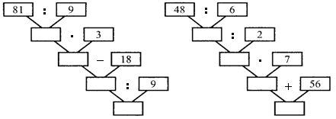
3. Вставьте пропущенные числа:
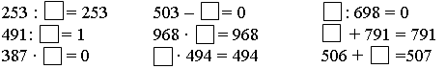
>, < или = ?
5 · 6 + 5 ... 5 · 7 4 · 6 ... 4 · 5 + 4
5 · 7 – 10 ... 5 · 6 4 · 3 ... 4 · 4 – 4
5 · 4 ... 5 · 3 + 3 4 · 5 ...4 + 4 + 4 + 8
5 · 3 ... 5 · 5 – 10 4 · 2 ... 4 · 5 – 4 – 8
II. Работа по учебнику (раздел «Мозаика заданий»).
Задание 1. Посчитайте по цепочке.
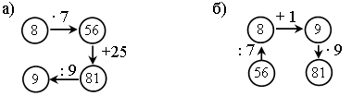
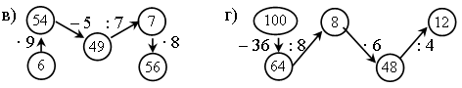
Задание 2. Сколько клеток в фигуре?
а) 3 · 6 + 2 · 3 = 18 + 6 = 24;
б) 7 · 6 + 4 · 2 = 42 + 8 = 50;
в) 3 · 7 + 4 · 4 = 21 + 16 = 37;
г) 11 · 9 – 8 · 2 – 2 – 3 = 99 – 16 – 2 – 3 = 83 – 2 – 3 = 81 – 3 = 78.
Задание 3. Выберите числа, которые делятся
а) на 4: 8, 32, 28, 36; в) на 7: 21, 63, 28, 14;
б) на 6: 12, 48, 30, 54; г) на 9: 27, 81, 45, 72.
Задание 4. Сколько прямоугольников голубого цвета уместится в розовом прямоугольнике?
а) 24 : 6 = 4; в) 56 : 7 = 8;
б) 48 : 8 = 6; г) 63 : 9 = 7.
Задание 5. Найдите произведения одинаковых чисел.
а) 10 < · < 30;
10 < 4 · 4 < 30 и 10 < 5 · 5 < 30;
б) 20 < · < 50;
20 < 5 · 5 < 50 и 20 < 6 · 6 < 50 и 20 < 7 · 7 < 50;
в) 30 <· < 70;
30 < 6 · 6 < 70 и 30 < 7 · 7 < 70 и 30 < 8 · 8 < 70;
г) 30 < · < 70
40 < 7 · 7 < 90 и 40 < 8 · 8 < 90 и 40 < 9 · 9 < 90.
Задание 6. Сколько существует способов составить одну танцевальную пару? (16.)
а) Из четырех девочек. (6 способов.)
б) Из пяти мальчиков. (10 способов.)
в) Пары «мальчик – девочка» из четырех мальчиков и четырех девочек.
Ответ:
Мальчик  Девочка | 1 | 2 | 3 | 4
1 | + | + | + | +
2 | + | + | + | +
3 | + | + | + | +
4 | + |  | + | +
г) Любые пары из четырех мальчиков и четырех девочек. (28 способов.)
III. Фронтальная работа.
Задание 1. На столе лежат 3 кучки спичек. Из них составляется одна общая кучка. Можно ли теперь разложить эту кучку на две с одинаковым числом спичек?
В таблице слева указано число спичек, а справа надо написать слово «можно» или «нельзя».
Число спичек  в кучках | Можно ли разложить  на две одинаковые кучки
3; 4; 7 | Можно (3 + 4 + 7 = 14; 14 : 2 = 7)
5; 7; 9 | Нельзя (5 + 7 + 9 = 21)
6; 8; 29 | Нельзя (6 + 8 + 29 = 43)
19; 37; 91 | Нельзя (19 + 37 + 91 = 147)
Задание 2. Числа 1, 17, 33, 49 можно разбить на две группы с одинаковыми суммами. Как это сделать?
1 + 49 = 33 + 17
50 = 50
– А числа 6, 18, 28, 41 нельзя разбить на две группы с одинаковыми суммами.
а) 3, 5, 7, 9; б) 1, 2, 3, 4, 5, 6, 7;
3 + 9 = 5 + 7 2 + 3 + 4 + 5 = 1 + 6 + 7
12 = 12 14 = 14
в) 1, 2, 9, 25, 49, 64;
1 + 25 + 49 = 2 + 9 + 64
75 = 75

Урок 119
переместительные законы Сложения и умножения
Цели деятельности учителя: способствовать ознакомлению с переместительным законом сложения и умножения; содействовать развитию умения выбирать арифметическое действие в соответствии со смыслом текстовой задачи.
Планируемые результаты образования.
Предметные: имеют представления о том, как правильно использовать в речи названия компонентов арифметических действий; умеют сопоставлять свойства сложения и умножения (переместительные законы, действия с числами 0 и 1), выполнять вычисления в 2–3 действия (без скобок), решать задачи на все арифметические действия, составлять взаимообратные задачи.
Личностные УУД: имеют желание учиться; применяют правила делового сотрудничества: сравнивают разные точки зрения; считаются с мнением другого человека; проявляют терпение и доброжелательность.
Метапредметные (критерии сформированности / оценки компонентов универсальных учебных действий – УУД): регулятивные: оценивают результаты своей и чужой деятельности, сравнивают ее с эталоном; познавательные: анализируют и фиксируют результаты своей деятельности; исследуют математические закономерности при выполнении действий с четными и нечетными числами; коммуникативные: сотрудничают с товарищами при работе в паре.
Ход урока
I. Устный счет.
1. Разгадайте правило, по которому составлены схемы, и вставьте числа в «окошки»:
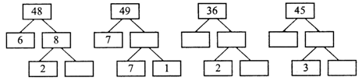
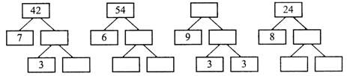
2. В каждой строке найдите «лишнее» число:
• 40, 35, 30, 24, 25, 20;
• 45, 54, 63, 64, 72, 81;
• 36, 32, 28, 27, 24, 20.
3. Выберите условие, которое соответствует схеме.  а) Продали 4 ящика яблок по 7 кг каждый.  б) Продали 4 ящика яблок и 7 кг груш.  в) Продали 7 ящиков яблок по 4 кг каждый.  – Задайте вопрос к выбранному условию и решите задачу. | 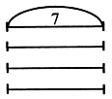
4. Разгадайте правила, по которым составлены ряды чисел. Вставьте пропущенные числа.
а) 9, 7, ... , 3, 1.
б) 11, 14, 17, 20, ... , 26.
в) 151, 251, 351, ... , 551, 651.
– Как называются числа первого ряда? Второго ряда? Третьего ряда? (Однозначные, двузначные, трехзначные.)
II. Сообщение темы урока.
– Рассмотрите записи на доске:
Δ + ○ = ○ + Δ Δ · ○ = ○ · Δ
– Какие законы они изображают?
– Сегодня на уроке будем использовать законы сложения и умножения.
III. Работа по учебнику.
Задание 1. Сколько шашек на каждом рисунке? (а) 8 + 3 = 11; б) 8 · 3 = 24.)
– Какие действия над числами 3 и 8 нужно совершить, чтобы ответить на вопрос?
– Как называются числа при сложении?
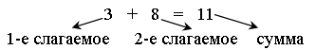
– Как называются числа при умножении?
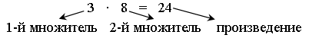
Задание 2. В каких случаях результаты вычислений будут одинаковы?
а) 20 + 4 = 24 20 · 4 = 80
20 – 4 = 16 20 : 4 = 5
4 + 20 = 24 4 · 20 = 80
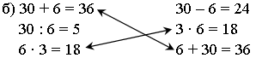
– Сформулируйте переместительный закон сложения.
– Сформулируйте переместительный закон умножения.
Задание 3 (работа в парах). Составьте равенства к схемам.
а) □ + ○ = ○ + □ б) ↓ ·  =  · ↓
100 + 9 = 9 + 100 11 · 15 = 15 · 11
25 + 72 = 72 + 25 98 · 17 = 17 · 98
36 + 98 = 98 + 36 23 · 44 = 44 · 23 и т. д.
Задание 4. В каждом столбике найдите выражения, значения которых одинаковы.
4 · 8 + 10 = 32 + 10 = 42 8 + 3 · 7 = 8 + 21 = 29
8 · 4 – 10 = 32 – 10 = 22 7 + 8 · 3 = 7 + 24 = 31
8 · 4 + 10 = 32 + 10 = 42 8 + 7 · 3 = 8 + 21 = 29
8 · 10 + 4 = 80 + 4 = 84 8 · 7 + 3 = 56 + 3 = 59
5 · 6 – 8 = 30 – 8 = 22
5 + 6 · 8 = 5 + 48 = 53
6 · 5 + 8 = 30 + 8 = 38
6 · 5 – 8 = 30 – 8 = 22
Задание 5. Прочитайте задачи и решите их.
а) Бальные платья – 8 нед. Решение:
Костюмы – 4 нед. 8 + 4 = 12 (нед.).
Всего – ? нед.
б) 1 неделя – 8 к. Решение:
4 недели – ? к. 8 · 4 = 32 (к.).
Задание 6 (работа в парах).
51 = 17 + 34 51 = 25 + 26 51 = 28 + 23
Задание 7. Заполните всеми возможными способами пустые клетки:
а) 4 + 3 = 85 б) 2+ 3= 54
49 + 36 = 85 20 + 34 = 54
48 + 37 = 85 21 + 33 = 54
47 + 38 = 85 22 + 32 = 54
47 + 38 = 85 23 + 31 = 54
46 + 39 = 85 24 + 30 = 54
в) 5 · = г) 4 ·= 8
5 · 2 = 10 4 · 7 = 28
5 · 4 = 20
5 · 6 = 30
5 · 8 = 40
IV. Фронтальная работа.
Задание 1. Три друга – Алик, Боря и Вася – живут на одной улице и даже на одной стороне этой улицы.
Между домами Алика и Бори есть еще 3 других дома. А между домами Бори и Васи 9 других домов.
Сколько домов находится между домами Алика и Васи?
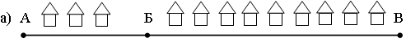
Решение: 3 + 1 + 9 = 13 (д.).
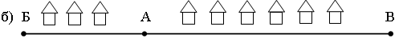
Решение: 3 + 1 + 6 = 10 (д.).
Задание 2. Вдоль шоссе стоят три дерева: береза, тополь и дуб. Расстояние между березой и тополем равно 23 м, а между тополем и дубом – 47 м. Чему равно расстояние между березой и дубом?
– Найдите все случаи; для каждого сделайте рисунок.
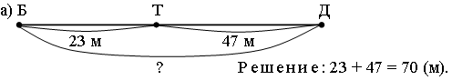
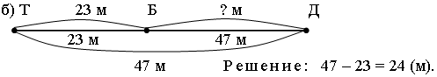

Урок 120
Сложение и умножение с цифрами 0 и 1
Цели деятельности учителя: способствовать составлению правил сложения и умножения с числами 0 и 1; содействовать развитию умения выполнять действия с нолем и единицей; создать условия для совершенствования умений решать текстовые задачи, составлять равенства по рисункам.
Планируемые результаты образования.
Предметные: имеют представления о том, как правильно использовать в речи названия компонентов арифметических действий; умеют сопоставлять свойства сложения и умножения (переместительные законы, действия с числами 0 и 1), выполнять вычисления в 2–3 действия (без скобок), решать задачи на все арифметические действия, составлять взаимообратные задачи.
Личностные УУД: мотивируют свои действия; выражают готовность в любой ситуации поступить в соответствии с правилами поведения; испытывают желание оказания помощи в обучении товарища.
Метапредметные (критерии сформированности / оценки компонентов универсальных учебных действий – УУД): регулятивные: контролируют свои действия по точному и оперативному ориентированию в учебнике; оценивают результат своей деятельности; познавательные: выполняют учебные задачи, не имеющие однозначного решения; приводят примеры в качестве доказательства выдвигаемых положений; коммуникативные: доносят свою позицию до всех участников образовательного процесса; слушают и понимают речь других (одноклассников, учителя); решают поставленную задачу.
Ход урока
I. Устный счет.
1. Найдите «лишнее» число в каждой строке:
3 6 12 14 24 48
49 42 35 27 28 21
10 20 25 30 40 50
2. Разгадайте правило, по которому составлены схемы, и вставьте числа в «окошки»:
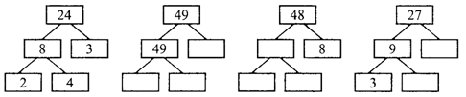
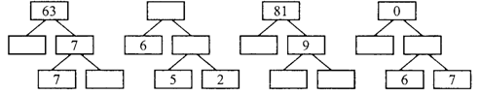
3. Сравните (>, < или = ?).
8 · (4 · 6) ... (8 · 4) · 5 9 · 3 · 2 ... 9 · 6
2 · (3 · 9) ... 6 · 9 6 · 8 · 4 ... 48 · 3
4. Игра «Математические горки».
– Какая сумма больше – слева или справа?
1  21  321  4321  54321  654321  7654321  87654321  987654321 | 9  89  789  6789  56789  456789  3456789  23456789  123456789
II. Сообщение темы урока.
– Рассмотрите схемы на доске:
– Что они изображают?
– Сегодня на уроке будем выполнять сложение и умножение с числами 1 и 0.
III. Работа по учебнику.
– Прочитайте задачу 1. Что известно? Что требуется узнать? Выполните краткую запись и решите задачу.
1-й приятель – 15 значков;
2-й приятель – 27 значков;
3-й приятель – ? значков.
Всего – 42 значка.
Решение:
1) 15 + 27 = 42 (зн.) – принесли 1-й и 2-й приятели;
2) 42 – 42 = 0 (зн.) – принес 3-й приятель.
Задание 2. Какова площадь прямоугольника? (6 кв. см.)
– Запишите равенство. 1 · 6 = 6 (кв. см).
Задание 3. Число 0 играет особую роль при сложении, а число 1 – при умножении чисел.
Справочный материал для учителя.
Цифра 0.
– Сегодня мы познакомимся с цифрой 0. Это самая загадочная и необычная цифра, которой обозначают «отсутствие» чего-либо. Прибавьте 0 к 5 – получится 5. Ведь мы ничего к числу не прибавили – вот оно и осталось без изменения. Отнимите 0 от 6 – получится опять-таки 6. Сосчитайте, сколько в нашем классе сковородок. (Ни одной, значит, 0.)
Казалось бы, что о нем говорить: 0, он и есть 0, пустышка. Недаром никчемного человека называют «ноль без палочки». Значит, подумает кто-то, ноль вовсе пустяковая цифра, без которой легко обойтись. Но это не так. Если разобраться, то выйдет, что 0 – очень даже важная «персона». Как, например, написать число 10, если нет 0? Долгие века люди не находили ответа на вопрос, как сделать так, чтобы запись цифр была простой и понятной. И 0 помог в решении этой проблемы.
– Вычислите суммы и произведения.
10 + 0 = 10 0 + 12 = 12 10 · 1 = 10 1 · 12 = 12
111 + 0 = 111 0 + 0 = 0 111 · 1 = 111 1 · 1 = 1
– Сформулируйте правило прибавления числа 0. (Если к числу прибавить 0, то это число не изменится.)
– Сформулируйте правило умножения на 1. (Если число умножить на 1, то это число не изменится.)
Задание 4. Посчитайте по цепочке.
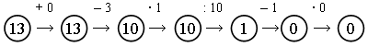
Задание 5. Что будет, если прибавлять 1? (Получим следующее число.) Какое получится число, если к числу 99 прибавить 1? (100.) А к числу 100? (101.) А к числу 123? (124.)
– Сформулируйте общее правило: какое число получается при прибавлении к числу единицы?
Задание 6. Запишите с помощью умножения сумму пяти нулей. 0 + + 0 + 0 + 0 + 0 = 0 · 5 = 0
– Найдите произведение 5 · 0.
– Сформулируйте правило умножения числа на 0. (Если умножить число на 0, то получится 0.)
Задание 7. Расставьте в клеточках числа 0 и 1.
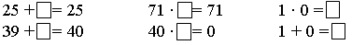
Задание 8 (работа в парах). Заполните свободные клеточки.
1 · 1 = 1 0 + 0 = 0 1 · 0 = 0
1 + 0 = 1 1 · 1 = 1 1 + 1 = 2
Задание 9. Выполните действия.
22 + 34 = 56 23 + 34 = 57 46 – 12 = 34 47 – 11 = 36
22 + 33 = 55 23 + 33 = 56 46 – 11 = 35 47 – 12 = 35
– Сравните выражения каждого столбика.
– Объясните результаты, обращая внимание на чётность чисел.
• Чётное число плюс чётное – получается чётное число.
• Чётное число плюс нёчетное – получается нёчетное число.
• Чётное число минус чётное – получается чётное число.
• Чётное число минус нечётное – получается нечётное число.
Задание 10. Буква «ч» обозначает чётное число, а буква «н» – нечётное. Поставьте в пустые клетки нужные буквы.
н + ч = н н + н = ч ч – н = н н – н = ч
ч + н = н ч + ч = ч н – ч = н ч – ч = ч
– Придумайте числа для каждого равенства. Проверьте свой ответ.
7 + 8 = 15 7 + 7 = 14 16 – 3 = 13 17 – 3 = 14
8 + 7 = 15 8 + 8 = 16 13 – 2 = 11 14 – 2 = 12
– Придумайте и нарисуйте картинки к равенствам.
IV. Фронтальная работа.
– Вы знаете, что числа бывают чётные и нечётные.
Чётными являются следующие, например, числа: 2; 4; 6; 8.
Нечётные числа – это 1; 3; 5; 7.
Четное число делится на 2.
– Его можно представить в виде суммы двух одинаковых слагаемых. Например, 26 = 2 × 13 = 13 + 13.
Нечетные числа не делятся на 2.
Сумма двух чётных чисел – всегда чётное число.
Сумма двух нечётных чисел также всегда чётное число.
Сумма же чётного и нечётного чисел – число нечётное.
– Подчеркните чётные числа красным карандашом, а нечётные – синим: 8; 17; 23; 14; 72; 33; 56; 100; 99; 1.
– Понятно, что если последняя цифра числа чётная, то и само число – чётное. Цифру 0 мы считаем чётной. Если же последняя цифра – нечётная, то и число – нечётное.
– Не вычисляя сумм, скажите, чётные они или нечётные.
а) 117 + 3 + 96. (Эта сумма чётная.)
б) 10 + 11 + 12 + 13 + 14 + 15. (Эта сумма нечётная.)
1 + 11 + 111 + 1111 + 11111. (Эта сумма нечётная.)
– Чётной или нечётной является сумма пяти нечётных слагаемых? Трех нечётных и двух чётных?
– Сумма одиннадцати нечетных чисел является числом чётным или нечётным?
V. Итог урока.
– Как выполнить сложение с числом 0?
– Как выполнить сложение с числом 1?
– Сформулируйте правило умножения на 1.
– Сформулируйте правило умножения числа на 0.

Урок 121
Вычитание и деление
Цели деятельности учителя: способствовать ознакомлению с действиями вычитания и деления, обратных сложению и умножению; содействовать развитию умений решать и составлять обратные задачи, вычислять и записывать обратные действия, придумывать задачу по рисунку, выполнять проверку вычисления.
Планируемые результаты образования.
Предметные: имеют представления о том, как правильно использовать в речи названия компонентов арифметических действий; умеют сопоставлять свойства сложения и умножения (переместительные законы, действия с числами 0 и 1), выполнять вычисления в 2–3 действия (без скобок), решать задачи на все арифметические действия, составлять взаимообратные задачи.
Личностные УУД: воспринимают речь учителя (одноклассников), непосредственно не обращенную к учащемуся; оценивают собственную учебную деятельность.
Метапредметные (критерии сформированности / оценки компонентов универсальных учебных действий – УУД): регулятивные: корректируют свою деятельность с учетом допущенных ошибок; анализируют собственную работу; познавательные: выявляют (при решении различных учебных задач) известное и неизвестное; исследуют закономерности при выполнении действий с четными и нечетными числами; коммуникативные: составляют небольшие устные монологические высказывания, «удерживают» логику повествования, приводят убедительные доказательства.
Ход урока
I. Устный счет.
1. Разгадайте правило, по которому составлены схемы, и вставьте числа в «окошки»:
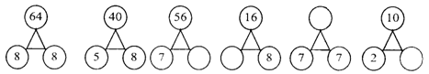
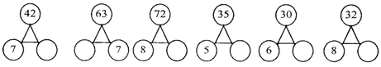
2. Сложите числа в каждой строке, в каждом столбце. Назовите пропущенные числа.
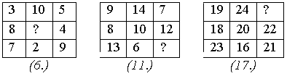
3. В классе 8 мальчиков, а девочек в 2 раза больше. На какие вопросы вы сможете ответить, выполнив действия:
8 · 2; 8 · 2 + 8; 8 · 2 – 8?
4. Соедините изображения, значения которых одинаковы.
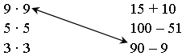
4 · 4 90 : 10
7 · 7 20 – 4
8 · 8 4 · 9
6 · 6 640 : 10
II. Сообщение темы урока.
– Рассмотрите записи на доске.
а) ▲▲▲Δ Δ Δ Δ; б)
– Какие действия здесь изображены? (Сложение и вычитание.)
– Как называются эти действия? (Это обратные действия.)
– Сегодня на уроке будем учиться записывать обратные действия.
III. Работа по учебнику.
Задание 1. Как называется действие, обратное сложению? (Вычитание.) Какое действие обратно умножению? (Деление.)
Задание 2. Подберите числа так, чтобы получились верные равенства. Запишите, как найти эти числа.
а) + 13 = 21 б) 68 – = 44 в) · 8 = 32 г) 45 : = 5
21 – 13 = 8 68 – 44 = 24 32 : 8 = 4 45 : 5 = 9
8 + 13 = 21 68 – 24 = 44 4 · 8 = 32 45 : 9 = 5
Задание 3. Вычислите. Запишите обратные действия.
а) 34 + 62 = 96 б) 9 · 4 = 36
96 – 34 = 62 36 : 9 = 4
96 – 62 = 34 36 : 4 = 9
Задание 4. Какие правила показывают схемы?
– Подберите числа для каждой схемы. Запишите равенства.
15 – 0 = 15 15 – 15 = 0 15 : 1 = 15 15 : 15 = 1
Задание 5 (работа в парах). Придумайте задачу. Выберите два числа.
Число ёлок – 8 д. Решение:
Число берёз – 9 д. 8 + 9 = 17 (д.).
Всего – ? д.
– Какие еще можно составить задачи?
– Составьте обратные задачи.
Задание 6. Как найти число всех прыжков? (Число прыгунов умножить на число попыток.)
– Придумайте задачу, в которой нужно найти число прыгунов.
1 прыгун – 5 попыток. Решение:
? прыгунов – 45 попыток. 45 : 5 = 9 (пр.).
– Придумайте задачу, в которой будет неизвестно число прыжков каждого прыгуна.
1 прыгун – ? попыток. Решение:
9 прыгунов – 45 попыток. 45 : 9 = 5 (п.).
Задание 7. Вычислите и выполните проверку с помощью обратного действия.
Задание 8. Найдите количество вагонов. 72 : 9 = 8 (в.).
– Сформулируйте задачу, в которой нужно найти длину одного вагона.
8 вагонов – 72 см. Решение:
1 вагон – ? см. 72 : 8 = 9 (см).
– Какую еще можно составить задачу?
8 вагонов – ? см. Решение:
1 вагон – 9 см. 8 · 9 = 72 (см).
Задание 9. Составьте обратные задачи.
а) 1-й участник – 4 п. Решение:
7 участников – ? п. 4 · 7 = 28 (п.).
б) 1-й участник – ? п. Решение:
7 участников – 28 п. 28 : 7 = 4 (п.).
в) 1-й участник – 4 п. Решение:
? участников – 28 п. 28 : 4 = 7 (уч.).
IV. Итог урока.
– Назовите действие, обратное сложению (умножению).

Урок 122
Выражения
Цели деятельности учителя: способствовать ознакомлению с понятием «значение выражения»; создать условия для повторения названия компонентов сложения, умножения, вычитания, деления; содействовать формированию умений вычислять значения выражения, делить на 0, составлять выражения по решению задач и решать текстовые задачи.
Планируемые результаты образования.
Предметные: имеют представления о том, как составлять задачи с опорой на схемы, сопоставлять выражение с условием задачи; умеют определять порядок действий в выражениях без скобок, выполнять вычисления в несколько действий, сравнивать значения выражений, решать задачи на все арифметические действия; знают, как правильно использовать в речи названия выражений (сумма, разность, произведение, частное).
Личностные УУД: выражают положительное отношение к процессу познания, проявляют внимание, желание больше узнать.
Метапредметные (критерии сформированности / оценки компонентов универсальных учебных действий – УУД): регулятивные: оценивают весомость приводимых доказательств и рассуждений; познавательные: воспроизводят по памяти информацию, необходимую для решения учебной задачи; коммуникативные: сотрудничают с товарищами при работе в паре.
Ход урока
I. Устный счет.
1. Арифметический диктант.
а) Число 5 увеличьте в 3 раза.
б) Число 15 уменьшите в 3 раза.
в) Сколько девяток нужно взять, чтобы получить 54?
г) Найдите частное 56 и 8.
д) На сколько 27 меньше 98?
е) Сколько восьмерок надо взять, чтобы получить 72?
ж) Найдите разность чисел 30 и 17.
з) Во сколько раз 3 меньше, чем 27?
2. Подставьте вместо квадратов такие цифры, чтобы получились верные равенства:
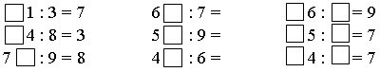
3. Когда из вазы 5 человек взяли по 3 сливы, то в ней осталось еще 5 слив. Сколько слив было в вазе?
– Выберите схему, которая соответствует условию задачи.
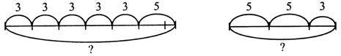
– Что обозначают данные выражения?
3 · 5 3 · 5 + 5 3 · 4 3 · 5 – 3 · 3
4. Продолжите ряд чисел:
309, 319, 329, ... 92, 83, 74, 65, … 291, 282, 273, ...
II. Работа по учебнику.
– Если соединить два числа знаком арифметического действия, то получится выражение.
Выражения называются так же, как результаты действий.
Сумма Разность
Произведение Частное
Задание 1. Вычислите и запишите равенства.
23 + 35 = 58 2 · 15 = 30
60 – 24 = 36 81 : 9 = 9
– Как называются числа при сложении? При делении?
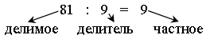
Задание 2. Составьте выражения для решения задач:
а) 32 + 48 = 80; в) 20 · 4 = 80;
б) 64 – 48 = 16; г) 100 : 10 = 10.
Задание 3. На тарелке 4 яблока. Разделите их на четверых поровну. Сколько получит каждый? (4 : 4 = 1 (ябл.).)
– На тарелке 0 яблок. Разделите это число яблок на 4. Сколько получит каждый? (0 : 4 = 0 (ябл.).)
– Запишите значения выражений.
0 : 1 = 0 0 : 7 = 0
0 : 10 = 0 0 : 55 = 0
– Как вы думаете, имеет ли смысл выражение 4 : 0? (Не имеет.)
– Вспомните и обобщите правило деления нуля.
0 : 2 = 0, так как 0 · 2 = 0.
0 : 8 = 0, так как 0 · 8 = 0.
При делении ноля на любое другое число получается ноль. Делить на ноль нельзя.
Задание 4. Найдите значения выражений.
Задание 5. Сформулируйте правило деления числа 0 на любое число.
Делить на ноль нельзя!
Задание 6. Какой смысл могут иметь выражения, если человек делает покупки в магазине?
48 + 35 = 83 (р.) – стоит вся покупка;
100 – 24 = 76 (р.) – осталось;
9 · 6 = 54 (р.) – стоит 6 булочек.
– Какой смысл могут иметь выражения, если птицы садятся на провода?
7 + 9 + 5 = 21 (пт.) – всего;
23 – 4 = 19 (пт.) – осталось;
27 : 3 = 9 (пт.) – на одном проводе.
III. Фронтальная работа.
– Проведем опыт с числами. Напишите на карточках числа от 1 до 25 и выложите карточки подряд.
– Теперь некоторые карточки переверните по следующим правилам:
• Сначала перевернем каждую вторую карточку. Это значит, что карточки с числами 2, 4, 6... окажутся лежащими числом вниз.
• Затем перевернем на другую сторону каждую третью карточку. Понятно, что при этом некоторые карточки будут перевернутыми два раза. Они окажутся лежащими числом вверх, как и в начале.
– Какие числа были на дважды перевернутых карточках? (Числа 6, 12, 18, 24.)
• На следующем этапе мы перевернем каждую четвертую карточку. Как видите, карточка с числом 12 переворачивалась уже три раза.
– Какая еще карточка переворачивалась три раза? (Карточка 24.)
• Затем переворачивается каждая пятая карточка. Затем – каждая шестая, каждая седьмая и т. д. Наконец, на двадцать пятом этапе будет перевернута одна последняя карточка.
– Какие числа будут видны на карточках, когда мы закончим работу?
– Выпишите их.
– Как эти числа называются?
– А какие числа окажутся видны, если карточек будет не 25, а 100 (с числами от 1 до 100)? Понятно, что при этом переворачивать их мы будем дольше. На последнем этапе будет перевернута одна карточка.
IV. Итог урока.
– Как называются числа при делении?
– Сформулируйте правило деления с числом 0.

Урок 123
порядок действий в выражении без скобок
Цели деятельности учителя: способствовать ознакомлению с правилами выполнения действий в выражении без скобок; содействовать формированию умения решать текстовые задачи с помощью составления выражения.
Планируемые результаты образования.
Предметные: имеют представления о том, как составлять задачи с опорой на схемы, сопоставлять выражение с условием задачи; умеют определять порядок действий в выражениях без скобок, выполнять вычисления в несколько действий, сравнивать значения выражений, решать задачи на все арифметические действия; знают, как правильно использовать в речи названия выражений (сумма, разность, произведение, частное).
Личностные УУД: оценивают собственную учебную деятельность: свои достижения, самостоятельность, инициативу, ответственность, причины неудач.
Метапредметные (критерии сформированности / оценки компонентов универсальных учебных действий – УУД): регулятивные: корректируют свою деятельность: вносят изменения в процесс с учетом возникших трудностей и ошибок; познавательные: выявляют (при решении различных учебных задач) известное и неизвестное; исследуют собственные нестандартные способы решения; коммуникативные: сотрудничают с товарищами при работе в паре; описывают объект: передают его внешние характеристики, используя выразительные средства языка.
Ход урока
I. Устный счет.
1. Расположите данные выражения в порядке убывания их значений:
420 : 60 480 : 80
36 : 6 350 : 70
240 : 80 45 : 5
2. Уменьшите числа:
а) 72, 56, 48, 24 в 8 раз; б) 18, 27, 12, 21 в 3 раза;
в) 42, 49, 21, 28 в 7 раз.
– Не выполняя вычислений, расположите данные выражения в порядке возрастания их значений:
27 + 30 27 + 33 20 + 30 25 + 30 33 + 29
3. Вставьте числа в «окошки», чтобы получились верные записи:
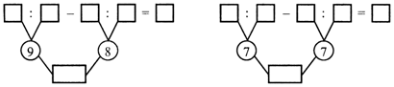
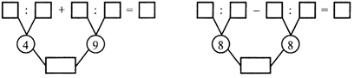
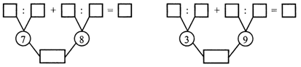
II. Сообщение темы урока.
– Сравните математические записи на доске:
– Сегодня на уроке будем учиться выполнять действия по порядку.
III. Работа по учебнику.
Задание 1. Выполните действия по порядку: слева направо.
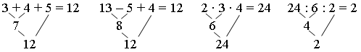
– А теперь попробуйте выполнить их в другом порядке.
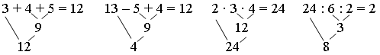
– Сравните результаты вычислений.
– Как вы думаете, важен ли порядок выполнения действий при вычислениях?
– Для того чтобы не было путаницы при вычислениях, соблюдают следующие правила:
• Сложение и вычитание выполняют в том порядке, в каком записаны действия: слева направо.
• Умножение и деление так же выполняют по порядку – слева направо.
• Если в выражении встречаются разные арифметические действия, то сначала выполняют умножение и деление, а затем сложение и вычитание.
Задание 2. Вычислите.
1 2 3
35 – 27 + 3 – 0 = 8 + 3 – 0 = 11 – 0 = 11.
1 2
67 – 38 – 13 = 29 – 13 = 16.
1 2 3
40 : 5 · 4 : 1 = 8 · 4 : 1 = 32 : 1 = 32.
1 2 3
6 · 3 : 2 · 5 = 18 : 2 · 5 = 9 · 5 = 45.
2 1 2 1
16 – 16 : 4 = 16 – 4 = 12. 48 + 2 · 6 = 48 + 12 = 60.
Задание 3. Как вычислить площадь составленной фигуры? S_{общ} = = S₁ + S₂.
– Составьте выражение и найдите его значение.
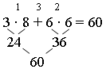
– Какая часть фигуры имеет меньшую площадь? (Зеленый прямоугольник.)
– На сколько меньшую? Составьте выражение для ответа на этот вопрос.
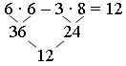
Задание 4. Определите порядок действия. Выполните действия.
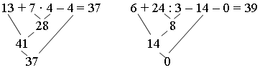
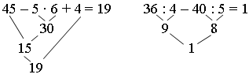
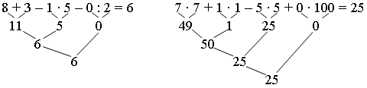
Задание 5. Составьте выражения для решения задач.
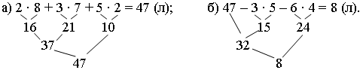
Задание 6 (работа в парах). Вспомните свойства противоположных сторон прямоугольника. (Противоположные стороны равны.)
– Составьте разными способами выражения для вычисления периметра прямоугольника.
4 + 4 + 14 + 14 = 36 4 · 2 + 14 · 2 = 36 14 · 2 + 4 · 2 = 36
IV. Фронтальная работа.
– Чтобы найти сумму 13 + 12 + 27 + 19 + 18 + 11, удобно переставить слагаемые, объединить их в пары (ведь от перемены мест слагаемых сумма не меняется!). Вот так:
13 + 12 + 27 + 19 + 18 + 11 = (13 + 27) + (12 + 18) + (19 + 11) = 40 + 30+ + 30 = 100.
– Попробуйте таким же образом, объединяя слагаемые в удобные пары, найти следующие суммы:
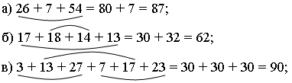
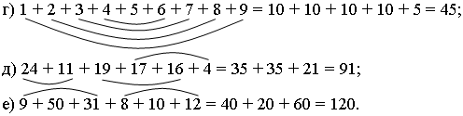
– Найдите сумму: 17 + 19 + 24 + 15 + 12 = 87.
– А как быстрее найти эти суммы?
18 + 20 + 24 + 16 + 13 = 87 + 1 + 1 + 1 + 1 + 1 = 91.
16 + 18 + 22 + 15 + 11 = 87 – 1 – 1 – 2 – 1 = 82.
19 + 21 + 25 + 17 + 14 = 87 + 2 + 2 + 1 + 2 + 2 = 96.
19 + 20 + 25 + 16 + 13 = 87 + 2 + 1 + 1 + 1 + 1 = 93.
20 + 21 + 26 + 17 + 15 = 87 + 3 + 2 + 2 + 2 + 3 = 99.
21 + 22 + 27 + 18 + 16 = 87 + 4 + 3 + 3 + 3 + 4 = 104.
V. Итог урока.
– Сформулируйте правила выполнения действий.

Урок 124
Составление выражения при решении задачи
Цель деятельности учителя: способствовать формированию умения выполнять вычисления в выражениях без скобок и решать текстовые задачи.
Планируемые результаты образования.
Предметные: имеют представления о том, как составлять задачи с опорой на схемы, сопоставлять выражение с условием задачи; умеют определять порядок действий в выражениях без скобок, выполнять вычисления в несколько действий, сравнивать значения выражений, решать задачи на все арифметические действия; знают, как правильно использовать в речи названия выражений (сумма, разность, произведение, частное).
Личностные УУД: применяют правила делового сотрудничества: сравнивают разные точки зрения; считаются с мнениями другого человека; проявляют терпение и доброжелательность в споре (дискуссии).
Метапредметные (критерии сформированности / оценки компонентов универсальных учебных действий – УУД): регулятивные: планируют решение учебной задачи: выстраивают последовательность необходимых операций (алгоритм действий); познавательные: воспроизводят по памяти информацию, необходимую для решения учебной задачи; приводят примеры в качестве доказательства выдвигаемых положений; коммуникативные: сотрудничают с товарищами при работе в паре; описывают объект: составляют небольшие устные монологические высказывания, «удерживают» логику повествования, приводят убедительные доказательства.
Ход урока
I. Устный счет.
1. Вставьте пропущенные цифры, чтобы равенства были верными:
2. Поставьте знаки действий и, если нужно, скобки так, чтобы получились верные равенства.
4 … 3 … 2 = 2 4 … 3 … 2 = 3 4 … 3 … 2 = 4
4 … 3 … 2 = 5 4 … 3 … 2 = 14 4 … 3 … 2 = 4
4 … 3 … 2 = 24 4 … 3 … 2 = 14 4 … 3 … 2 = 20
4 … 3 … 2 = 9 4 … 3 … 2 = 3
3. Расставьте порядок действий на каждой схеме:
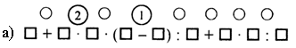
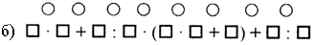
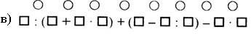
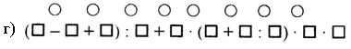
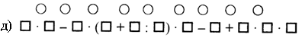
II. Работа по учебнику.
Задание 1. Запишите выражения, которые показывают длину различных дистанций.
а) 6 + 7 = 13 (км);
б) 8 · 3 = 24 (км);
в) 7 · 2 + 8 = 14 + 8 = 22 (км);
г) 7 + 6 · 2 = 7 + 12 = 19 (км);
д) 8 · 2 + 6 · 3 = 16 + 18 = 34 (км).
Задание 2. Расскажите словами, как тренировались велосипедисты. Сколько километров проехал каждый?
7 + 8 + 6 = 15 + 6 = 21 8 + 6 · 3 = 8 + 18 = 26
6 · 4 = 24 6 · 5 = 30
7 · 3 + 6 · 2 = 21 + 12 = 33 8 · 5 = 40
7 + 8 · 4 = 7 + 32 = 39 8 + 7 · 2 + 6 = 8 + 14 + 6 = 28
Задание 3. Запишите номер спортсмена, который проехал самую короткую дистанцию. (№ 1.)
– Кто проехал больше всех? (№ 7.)
– Запишите номера спортсменов в порядке возрастания длины их дистанции.
(№ 1, 2, 5, 8, 6, 3, 4, 7.)
Задание 4. Составьте план тренировки, при котором общая длина дистанции будет 20 км.
6 · 2 + 8 = 20 7 · 2 + 6 = 20
8 + 6 · 2 = 20 6 + 7 · 2 = 20
6 + 8 + 6 = 20 7 + 6 + 7 = 20
– Составьте разными способами план тренировки с общей длиной дистанции в 40 километров.
Задание 5. Сколько раз проехали велосипедисты каждый круг за два дня тренировки?
– Какова общая длина дистанции, которую проехал 1-й велосипедист за два дня?
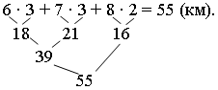
– Какова общая длина дистанции, которую проехал 2-й велосипедист за два дня?
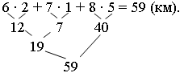
– Какова общая длина дистанции, которую проехал 3-й велосипедист за два дня?
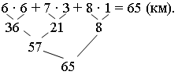
Задание 6. Поставьте в пустые клетки число кругов, которые нужно проехать велосипедисту, чтобы получилась следующая длина дистанции:
а) 18 км: 6 · 3 + 7 · 0 + 8 · 0 = 18;
б) 30 км: 6 · 5 + 7 · 0 + 8 · 0 = 30
6 · 0 + 7 · 2 + 8 · 2 = 30;
в) 36 км: 6 · 6 + 7 · 0 + 8 · 0 = 36
6 · 0 + 7 · 4 + 8 · 1 = 36
6 · 2 + 7 · 0 + 8 · 3 = 36;
г) больше 25 км, но меньше 30 км:
6 · 2 + 7 · 2 + 8 · 0 = 26
6 · 3 + 7 · 0 + 8 · 1 = 26
6 · 0 + 7 · 4 + 8 · 0 = 28.

Урок 125
Выражения со скобками
Цели деятельности учителя: способствовать ознакомлению с выражениями, содержащими скобки; содействовать формированию умения выполнять порядок действий в выражениях со скобками; создавать условия для совершенствования умения составлять равенства, используя шифр.
Планируемые результаты образования.
Предметные: имеют представления о том, как правильно использовать в речи названия выражений и их компонентов; умеют определять порядок действий в выражениях со скобками, выполнять вычисления в несколько действий, сравнивать значения выражений, группировать слагаемые (множители) для рациональных вычислений, решать задачи в два действия на нахождение произведения, деления на части и по содержанию, на нахождение суммы и остатка, на увеличение / уменьшение в несколько раз, разностное сравнение; знают, как сопоставлять выражение с условием задачи, составлять выражения для решения задачи разными способами.
Личностные УУД: выражают положительное отношение к процессу познания, проявляют внимание, желание больше узнать.
Метапредметные (критерии сформированности / оценки компонентов универсальных учебных действий – УУД): регулятивные: контролируют выполнение вычислений в несколько действий; анализируют собственную работу; познавательные: наблюдают за изменением значения выражений в зависимости от наличия и места скобок; проверяют информацию, находят дополнительную информацию; пользуются справочным материалом в конце учебника (таблицей сложения, таблицей умножения, именным указателем); коммуникативные: сотрудничают с товарищами при работе в паре.
Ход урока
I. Устный счет.
1. Поставьте числа внутри прямоугольников так, чтобы по строчкам и по столбикам получились верные равенства.
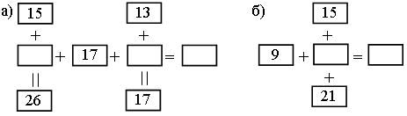
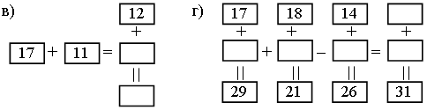
2. Найдите площадь закрашенной фигуры.
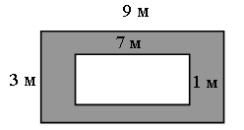
3. Поставьте скобки и обозначьте порядок выполнения действий так, чтобы получились верные равенства:
4. Игра «Распутай клубок».
25 + Δ = ○ – Δ = 120
49 : Δ = Δ Δ : ○ = 4
○ · 8 =  100 + Δ = 120
✰ · Δ = 28 ○ · Δ = 100
✰ ·  = 16  : ♦ = Δ
II. Сообщение темы урока.
– Сравните математические записи на доске.
10 – 5 + 3 = 8 10 – (5 + 3) = 2
– Чем они похожи? Чем различаются? Сегодня на уроке будем находить значения выражений со скобками.
III. Работа по учебнику.
Задание 1. Что купила Аня? (Чашку и блюдце.) Сколько денег она заплатила? (17 + 13 = 30 (р.).)
– Что купила Вика? (Две чашки и два блюдца.) Сколько денег она заплатила? ((17 + 13) · 2 = 60 (р.).)
– Что купила Галя? (Чашку и два блюдца.) Сколько денег она заплатила? (17 + 13 · 2 = 43 (р.).)
– Что купила Даша? (Две чашки и два блюдца.) Сколько денег она заплатила? (17 · 2 + 13 · 2 = 60 (р.).)
– Кто сделал одинаковые покупки?
– Прочитайте правило в учебнике.
Задание 2. Выполните записи:
а) (17 + 13) · 6; б) (17 + 13) · 3 + 13 · 3;
в) 40 + 13 · 6 + (17 + 13) · 2.
Задание 3. В каком порядке надо вычислять значения выражений?
– Вычислите значения выражений:
– Сравните результаты.
– Вычислите значения выражений:
– Сравните результаты.
Задание 4. Составьте выражения и найдите их значения.
9 + 6 – 3 = 15 – 3 = 12 (9 – 6) – (3 – 2) = 3 – 1 = 2
6 · 2 – 9 = 12 – 9 = 3 6 · (9 – 3) = 6 · 6 = 36
2 + 9 : 3 = 2 + 3 = 5 9 · (6 : 3) = 9 · 2 = 18
(9 – 3) : 2 = 6 : 2 = 3 (6 : 2) · 9 = 3 · 9 = 27
Задание 5. Сколько было взрослых? (2 · 4.)
– Сколько было детей? (3 · 4.)
– Сколько человек отправились на пикник?
(2 · 4 + 3 · 4 или (2 + 3) · 4.)
– Что означают следующие выражения:
а) 2 + 3 = 5 (чел.) – в 1-й машине;
б) 2 · 4 = 8 (чел.) – взрослых всего;
в) 3 + 3 + 3 + 3 = 12 (чел.) – детей всего.
Задание 6. Составьте два выражения для вычисления площади прямоугольника разными способами.
6 · 3 + 3 · 3 = 18 + 9 = 27 (кв. см).
(6 + 3) · 3 = 9 · 3 = 27 (кв. см).
IV. Фронтальная работа.
– Чему равно значение этого выражения? (7 – 5 + 1 = 3.)
– Как изменится результат, если поставить скобки? (7 – (5 + 1) = 1.)
– Расставьте скобки так, чтобы равенства были верными:
17 – 10 + 5 – 1 = 11 Ответы: (17 – 10) + 5 – 1 = 11
17 – 10 + 5 – 1 = 1 17 – (10 + 5) – 1 = 1
17 – 10 + 5 – 1 = 3 17 – (10 + 5 – 1) = 3
– Расставьте скобки так, чтобы получилось число как можно больше:
31 – 13 + 7 – 5 + 1 Ответы: (31 – 13) + 7 – 5 + 1 = 21
31 – 13 – 7 – 5 – 1 31 – (13 – 7 – 5 – 1) = 31
– Расставьте скобки так, чтобы получилось число как можно меньше:
31 – 13 + 7 – 5 + 1 Ответы: 31 – (13 + 7) – (5 + 1) = 5
31 – 13 – 7 – 5 – 1 (31 – 13 – 7 – 5) – 1 = 5
V. Итог урока.
– Как выполнить действия в выражениях со скобками?

Урок 126
Порядок действий в выражении со скобками
Цель деятельности учителя: способствовать формированию умений выполнять порядок действий в выражениях со скобками, выбирать выражения для решения задачи.
Планируемые результаты образования.
Предметные: имеют представления о том, как правильно использовать в речи названия выражений и их компонентов; умеют определять порядок действий в выражениях со скобками, выполнять вычисления в несколько действий, сравнивать значения выражений, группировать слагаемые (множители) для рациональных вычислений, решать задачи в два действия на нахождение произведения, деления на части и по содержанию, нахождение суммы и остатка, на увеличение / уменьшение в несколько раз, разностное сравнение; знают, как сопоставлять выражение с условием задачи, составлять выражения для решения задачи разными способами.
Личностные УУД: оценивают собственную учебную деятельность; выражают положительное отношение к процессу познания.
Метапредметные (критерии сформированности / оценки компонентов универсальных учебных действий – УУД): регулятивные: контролируют выполнение вычислений в несколько действий; оценивают весомость приводимых доказательств; анализируют эмоциональное состояние, полученное от успешной (неуспешной) деятельности; познавательные: наблюдают за изменением значения выражений в зависимости от наличия и места скобок; пользуются справочным материалом в конце учебника (таблицей сложения, таблицей умножения, именным указателем); исследуют собственные нестандартные решения; коммуникативные: сотрудничают с товарищами при работе в паре; доносят свою позицию до всех участников образовательного процесса.
Ход урока
I. Устный счет.
1. Какие знаки действий нужно вставить в «окошки», чтобы получить верные равенства?
9 · 3 = 9 □ 2 □ 9 24 · 1 = 8 □ 3 □ 1
9 · 5 = 9 □ 6 □ 9 72 · 0 = 0 □ 1 □ 72
8 · 5 = 5 □ 8 □ 1 8 · 8 = 8 □ 9 □ 8
2. В каждый пакет положили 5 пряников и 3 вафли. Сколько пряников и вафель положили в 7 пакетов?
3. У дедушки трое внуков. Когда он дал каждому из них 6 орехов, у него осталось 2 ореха. Сколько орехов было у дедушки?
4. Найдите площадь закрашенной фигуры.
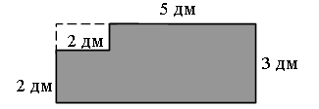
5. Поставьте скобки и расставьте порядок действий так, чтобы получились верные равенства:
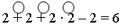
II. Работа по учебнику.
– Сегодня на уроке будем определять порядок действий в сложных выражениях.
Задание 1. Попробуйте определить, в каком порядке следует выполнять действия в этом выражении.
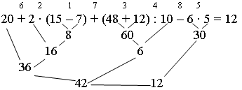
– Сформулируйте правило.
– Где выполняют действия первыми? (Действия в скобках.)
– Какие арифметические действия выполняются раньше? (Умножение и деление выполняют по порядку слева направо, а затем сложение и вычитание по порядку слева направо.)
Задание 2. Определите порядок выполнения вычислений. Каким правилом вы воспользовались?
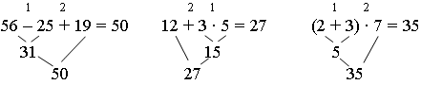
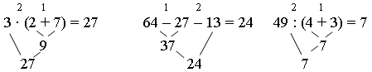
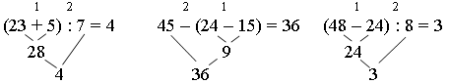
Задание 3. Найдите значения выражений и сравните результаты.
а) 100 – (60 – 15) = 100 – 45 = 55 б) (8 + 2) · 8 = 10 · 8 = 80
(100 – 60) – 15 = 40 – 15 = 25 8 + (2 · 8) = 8 + 16 = 24
в) (28 + 8) : 4 = 36 : 4 = 9
28 + (8 : 4) = 28 + 2 = 30
Задание 4. Составьте выражение по задаче.
3 · 10 + 1 · 2 = 30 + 2 = 32.
– Прочитайте задачу 5. Что известно? Что требуется узнать? Выберите выражение, подходящее для решения задачи. Объясните свой выбор.
7 · 3 – 3 · 1 = 21 – 3 = 18.
Задание 6 (работа в парах).
а) 47 + (26 + 14) = 47 + 40 = 87 д) 8 · (4 · 2) = 8 · 8 = 64
(47 + 26) + 14 = 73 + 14 = 87 (8 · 4) · 2 = 32 · 2 = 64
б) 47 – (26 – 14) = 47 – 12 = 35 е) 8 : (4 : 2) = 8 : 2 = 4
(47 – 26) – 14 = 21 – 14 = 7 (8 : 4) : 2 = 2 : 2 = 1
в) 47 + (26 – 14) = 47 + 12 = 59 ж) 8 · (4 : 2) = 8 · 2 = 16
(47 + 26) – 14 = 73 – 14 = 59 (8 · 4) : 2 = 32 : 2 = 16
г) 47 – (26 + 14) = 47 – 40 = 7 з) 8 : (4 · 2 ) = 8 : 8 = 1
(47 – 26) + 14 = 21 + 14 = 35 (8 : 4) · 2 = 2 · 2 = 4
Задание 7. В каком порядке надо выполнять действия?
– Выполните вычисления с помощью калькулятора.
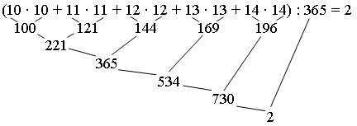
III. Итог урока.
– Сформулируйте правило определения порядка действий в сложном выражении.

Урок 127
Порядок действий в выражении со скобками
Цели деятельности учителя: создать условия для формирования понятия «равные выражения»; способствовать формированию умения находить значения выражений; содействовать совершенствованию умения решать текстовые задачи с помощью составления выражения.
Планируемые результаты образования.
Предметные: имеют представления о том, как правильно использовать в речи названия выражений и их компонентов; умеют определять порядок действий в выражениях со скобками, выполнять вычисления в несколько действий, сравнивать значения выражений, группировать слагаемые (множители) для рациональных вычислений, решать задачи в два действия на нахождение произведения, деления на части и по содержанию, нахождение суммы и остатка, на увеличение / уменьшение в несколько раз, разностное сравнение; знают, как сопоставлять выражение с условием задачи, составлять выражения для решения задачи разными способами.
Личностные УУД: оценивают собственную учебную деятельность: свои достижения, самостоятельность, инициативу, ответственность, причины неудач.
Метапредметные (критерии сформированности / оценки компонентов универсальных учебных действий – УУД): регулятивные: определяют и формулируют цели деятельности на уроке с помощью учителя; контролируют выполнение вычислений в несколько действий; оценивают весомость приводимых доказательств; познавательные: сравнивают различные объекты: выделяют из множества один или несколько объектов, имеющих общие свойства; наблюдают за изменением значения выражений в зависимости от наличия и места скобок; пользуются справочным материалом в конце учебника (таблицей сложения, таблицей умножения, именным указателем); коммуникативные: слушают и понимают речь других (одноклассников, учителя), решают совместно с соседом по парте поставленную задачу.
Ход урока
I. Устный счет.
1. В коробке 18 красных кубиков, а зеленых – на 2 больше, чем красных. Сколько всего красных и зеленых кубиков в коробке?
2. Выберите выражения, которые можно составить по данной задаче.
18 – 2 18 – 2 + 18 18 + 2 – 18
18 + 2 18 + 2 + 18 18 + 18 – 2
3. Догадайтесь, какие единицы длины пропущены, и запишите их.
а) Высота парты – 60 _____;
б) рост ученика – 1 ____ 30 ____;
в) высота трехэтажного дома – 10 ____;
г) рост Дюймовочки – 25____.
4. В коробке было 12 карандашей. Лена взяла из коробки сначала 3 карандаша, а потом еще 2. Сколько карандашей осталось в коробке?
II. Сообщение темы урока.
– Рассмотрите записи на доске.
8 · 5 36 + 4
54 – 4 80 : 2
– Чем они похожи? (Значения всех выражений равны 40.)
– Сегодня на уроке будем учиться находить равные выражения.
III. Работа по учебнику.
Задание 1. Запишите выражение, которое показывает, сколько пробежал первый спортсмен. (6 · 2 + 8 = 20 (км).)
– Сколько пробежал второй спортсмен? (5 · 4 = 20 (км).)
– Мы можем составить верное равенство. (6 · 2 + 8 = 5 · 4.)
– Два выражения равны, если они имеют одинаковые значения.
Задание 2. Выпишите выражения, которые имеют такое же значение, как выражение 5 · 4.
5 · 4 = 9 + 10 + 1 5 · 4 = 2 · 9 + 2
5 · 4 = 3 · 7 – 1 5 · 4 = 10 · (23 – 21)
5 · 4 = (3 · 7) · 2
Задание 3 (работа в парах).
Коля выполнил первое действие в каждом примере. Проверьте его записи. Исправьте ошибки, если они есть. Закончите вычисления.
а) 3 · 2 + 5 + 5 · 4 = 6 + 5 + 5 · 4 = 11 + 20 = 31;
б) 3 · (2 + 2) + 3 · 2 = 3 · 4 + 3 · 2 = 12 + 6 = 18;
в) 3 – 2 + 3 · 9 = 1 + 27 = 28.
Задание 4. Определите порядок действий и вычислите:
37 + 7 · 2 = 37 + 14 = 51 8 · 3 – 18 = 24 – 18 = 6
(43 – 7) : 4 = 36 : 4 = 9 8 · (88 – 80) = 8 · 8 = 64
5 · 7 + 15 = 35 + 15 = 50 (24 – 9) : 5 = 15 : 5 = 3
28 – 12 + 8 = 16 + 8 = 24 6 · 6 – 26 = 36 – 26 = 10
76 – 5 · 7 = 76 – 35 = 41 (35 – 28) · 5 = 7 · 5 = 35
(8 + 37) : 5 = 45 : 5 = 9 9 · (27 – 18) = 9 · 9 = 81
Задание 5. Составьте выражения для подсчета стоимости покупок.
1-й покупатель: 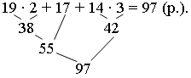
2-й покупатель: 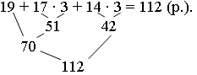
– Кому хватит 100 рублей? (Первому покупателю.)
Задание 6 (работа в парах).
– Вставьте по очереди в пустые клетки числа так, чтобы получить равные выражения.
– Проверьте работу друг друга.
6 · 6 = 4 · 9 39 – 34 = 25 : 5 4 · 7 = 50 – 22
5 · 9 = 69 – 24 9 + 9 = 45 – 27 2 + 5 = 28 : 4
40 – 22 = 3 · 6 24 + 16 = 8 · 5 5 · (11 – 2) = 9 · 5
Задание 7 (работа со справочной литературой).
– Заполните пропущенные места или нарисуйте положение стрелок на часах.
Коля Умнов проснулся утром в ____ часов.

Ровно через 1 час он вышел из дома и пошел
в школу.

Первый урок в школе начинается в ___ часов___ минут.
Уроки в школе заканчиваются в 12 часов дня.

Коля остался в школе на дополнительные занятия. Эти занятия длились 1 час. После занятий Коля пошел домой и по дороге заглянул на стадион. Домой Коля пришел через 1 час после выхода из школы.
Придя домой, Коля пообедал и в _____часа сел за уроки.

Уроки Коля делал 2 часа и закончил их в ____ часов.

Затем он два с половиной часа гулял, играл с ребятами в футбол. Когда он пришел домой, часы показывали _______.

Вечером Коля отдыхал, смотрел телевизор полтора часа.

Лег спать он в ____ часов вечера.
IV. Итог урока.
– Какие выражения называют равными?

Урок 128
Сравнение значений выражения
Цели деятельности учителя: способствовать формированию умения использовать знак умножения при записи суммы одинаковых слагаемых, применять перестановку множителей при вычислениях; содействовать совершенствованию умений восстанавливать равенства, решать текстовые задачи.
Планируемые результаты образования.
Предметные: имеют представления о том, как правильно использовать в речи названия выражений и их компонентов; умеют определять порядок действий в выражениях со скобками, выполнять вычисления в несколько действий, сравнивать значения выражений, группировать слагаемые (множители) для рациональных вычислений, решать задачи в два действия на нахождение произведения, деления на части и по содержанию, нахождение суммы и остатка, на увеличение / уменьшение в несколько раз, разностное сравнение; знают, как сопоставлять выражение с условием задачи, составлять выражения для решения задачи разными способами.
Личностные УУД: оценивают собственную учебную деятельность; выражают положительное отношение к процессу познания.
Метапредметные (критерии сформированности / оценки компонентов универсальных учебных действий – УУД): регулятивные: контролируют выполнение вычислений в несколько действий; оценивают весомость приводимых доказательств; анализируют эмоциональное состояние, полученное от успешной (неуспешной) деятельности; познавательные: наблюдают за изменением значения выражений в зависимости от наличия и места скобок; пользуются справочным материалом в конце учебника (таблицей сложения, таблицей умножения, именным указателем); исследуют собственные нестандартные решения; коммуникативные: сотрудничают с товарищами при работе в паре; доносят свою позицию до всех участников образовательного процесса.
Ход урока
I. Устный счет.
1. Математический диктант.
а) Делимое 16. Делитель 2. Чему равно частное?
б) Чему равно частное чисел 9 и 9?
в) Назовите частное чисел 24 и 8.
г) Частное двух чисел равно 7. Делимое 21. Чему равен делитель?
2. Сколько квадратов на чертеже?
– Сколько других многоугольников?
– Сколько всего многоугольников?
– Уберите одну палочку так, чтобы осталось 4 квадрата.
– Уберите одну палочку так, чтобы осталось 3 квадрата.
– Уберите две палочки так, чтобы осталось 4 квадрата. Найдите разные решения.
– Уберите две палочки так, чтобы осталось 3 квадрата.
3. Люда нашла 10 белых грибов, а Артем – на 3 гриба меньше. Найдите и подчеркните вопрос к этому условию, при ответе на который задача будет решаться в 2 действия:
а) Сколько грибов нашел Артем?
б) На сколько больше грибов нашла Люда, чем Артем?
в) Сколько всего грибов нашли Люда и Артем?
II. Работа по учебнику.
– Сегодня на уроке будем сравнивать выражения.
Задание 1. Запишите выражение, которое показывает, сколько заплатил Коля. (5 · 4 = 20 (р.).)
– Сколько заплатил Вася? (5 · 8 = 40 (р.).)
– Кто заплатил больше? (Вася.)
– Можно записать так: 4 · 5 < 8 · 5.
– На сколько больше рублей заплатил за покупку Вася, чем Коля?
(5 · 8 – 5 · 4 = 40 – 20 = 20 (р.).)
Задание 2. У какого выражения значение больше? Постарайтесь определить это без вычислений.
6 · 8 > 6 · 7 4 · 7 + 5 < 5 · 7 + 5
9 · 4 > 8 · 4 9 · 8 – 13 > 8 · 8 – 13
9 · 7 < 10 · 7 65 – 23 < 65 – 20
12 + 6 · 6 < 13 + 4 · 9 6 · (9 – 3) < 6 · (9 · 2)
Задание 3. Сравните выражения, поставив знак «>», «<» или «=».
5 · 5 > 3 · 8 46 – 18 < 7 · 5
16 + 34 = 14 + 36 5 · 10 < 25 + 27
Задание 4. Проверьте, какие равенства верны, а какие нет.
(8 + 7) · 3 > 8 + 7 · 3 – неверно.
10 · 2 > 30 · 1 – неверно.
34 – 17 · 2 > (34 – 17) · 2 – неверно.
1 · 65 + 0 · 35 > 0 · 65 + 1 · 35 – неверно.
Задание 5. Решите, сколько очков получил первый стрелок.
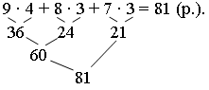
– Сколько очков получил второй стрелок?
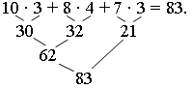
– Кто получил больше очков? (Второй стрелок.)
– На сколько больше? (83 – 81 = 2.)
Задание 6. На сколько площадь квадрата со стороной 7 клеток меньше площади квадрата со стороной 8 клеток?
(8 · 8 – 7 · 7 = 64 – 49 = 15.)
– Как по рисунку сосчитать это число, не находя площади квадратов?
(8 + 7 = 15.)
Задание 7. Значение какого выражения больше и на сколько?
а) 48 + 15 < 48 + 18 (на 3); г) 7 · 8 < 7 · 9 (на 7);
б) 37 – 22 > 37 – 29 (на 7); д) (5 + 2) · 6 > 4 · 6 (на 18);
в) 53 – 35 < 63 – 35 (на 10); е) 3 · 7 + 8 < 5 · 7 + 8 (на 14).
Задание 8. Какие часы показывают самое раннее время? (14 ч 20 мин.)
– Расположите часы по порядку от меньшего времени к большему.
14 ч 20 мин; 14 ч 30 мин; 14 ч 50 мин; 15 ч 00 мин.
– Одни часы опережают другие на 10 минут. Какие это часы? (14 ч 20 мин; 14 ч 30 мин; 14 ч 50 мин; 15 ч 00 мин.)
– Известно, что одни часы показывают время правильно. Другие спешат на 20 минут. Третьи отстают на 10 минут. А четвертые вообще стоят. Какие часы показывают время правильно? (14 ч 30 мин.)
– Какие часы стоят? (15 ч 00 мин.)
Задание 9. Запишите выражения из каждого столбика в порядке возрастания их значений.
а) 11 · 4 6 · 11 8 · 11 9 · 11
б) (5 – 3) · 8 3 · 8 5 · 8 2 · 3 · 8
в) 5 · 7 · 8 5 · 7 · 9 6 · 7 · 9
г) 4 · 5 · 5 3 · 5 · 6
III. Работа по карточкам.
– Вычислите:
а) 100 – 1 = в) 100 – (100 – (100 – 1)) =
б) 100 – (100 – 1) = г) 100 – (100 – (100 – (100 – 1))) =
– Можно ли теперь сообразить и сразу сказать, чему равно вот такое выражение:
100 – (100 – (100 – (100 – (100 – (100 – (100 – 1)))))) =
А если число 100 встретится 100 раз?
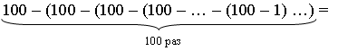
– Найдите удобный способ вычисления:
а) 43 + 59 – 42 =
б) 38 + 19 – 37 + 21 – 18 – 20 =
в) (11 + 12 + 13 + 14 + 15 + 16 + 17 + 18 + 19 + 20) – (1 + 2 + 3 + 4 + 5 + + 6 + 7 + 8 + 9 + 10) =
г) (2 + 4 + 6 + … + 100) – 1 + 3 + 5 + … + 99) =
IV. Итог урока.
– Какие выражения называют равными?

Урок 129
Сочетательные законы сложения и умножения
Цели деятельности учителя: способствовать ознакомлению с сочетательным законом сложения и умножения; содействовать формированию умений вычислять значения выражений удобным способом, применять сочетательный закон сложения и умножения, вычислять площади фигур.
Планируемые результаты образования.
Предметные: имеют представления о том, как правильно использовать в речи названия выражений и их компонентов; умеют определять порядок действий в выражениях со скобками, выполнять вычисления в несколько действий, сравнивать значения выражений, группировать слагаемые (множители) для рациональных вычислений, решать задачи в два действия на нахождение произведения, деления на части и по содержанию, нахождение суммы и остатка, на увеличение / уменьшение в несколько раз, разностное сравнение; знают, как сопоставлять выражение с условием задачи, составлять выражения для решения задачи разными способами.
Личностные УУД: применяют правила делового сотрудничества: сравнивают различные точки зрения, считаются с мнением другого человека; проявляют терпение и доброжелательность в споре (дискуссии), доверие к соучастнику деятельности.
Метапредметные (критерии сформированности / оценки компонентов универсальных учебных действий – УУД): регулятивные: удерживают цель деятельности до получения ее результата; планируют решение учебной задачи, выстраивают последовательность необходимых операций; познавательные: анализируют результаты вычислений; воспроизводят по памяти информацию, необходимую для решения учебной задачи; коммуникативные: доносят свою позицию до всех участников образовательного процесса.
Ход урока
I. Устный счет.
1. Математический диктант.
– На сколько 16 больше 7? На сколько 8 меньше 20? Во сколько раз 24 больше 3? Во сколько раз 4 меньше 20?
2. Назовите число, которое: а) больше числа 7 в 3 раза; б) меньше числа 36 в 9 раз; в) больше числа 4 на 8; г) меньше числа 9 на 3.
3. Среди написанных здесь трех чисел надо найти два числа, сумма которых делится на 3.
а) 17; 24; 31; б) 18; 19; 20; в) 29; 8; 1.
4. Проведите оси симметрии:
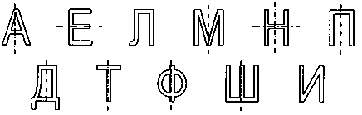
5. Туловище гигантского японского краба достигает 60 см, а есть крабы-горошины с размером тела в 2 см. Во сколько раз туловище краба-гиганта больше краба-горошины?
II. Работа по учебнику.
– Сегодня на уроке будем учиться находить значение суммы и значение произведения удобным способом.
Задание 1. Что могут означать выражения: (34 + 15) + 27; 34 + (15 + + 27)? (Это количество приключений.)
– Сравните значения этих выражений.
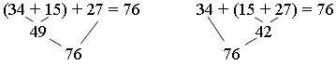
Задание 2 (работа в парах). Выберите по три числа и подставьте их в схему.
(○ + Δ) + □ = ○ + (Δ + □) (3 + 4) + 5 = 3 + (4 + 5)
– Проверьте, верные ли равенства вы получили.
– Эта схема выражает сочетательный закон сложения: при вычислениях слагаемые можно объединять в группы.
Задание 3. Вычислите, применяя сочетательный закон сложения.
(24 + 45) + 15 = 24 + (45 + 15) = 24 + 60 = 84
23 + (27 + 36) = (23 + 27) + 36 = 50 + 36 = 86
(63 + 28) + 12 = 63 + (28 + 12) = 63 + 40 = 103
Задание 4. Вычислите удобным способом.
24 + 17 + 33 = 24 + (17 + 33) = 24 + 50 = 74
15 + 43 + 12 + 7 = (15 + 12) + (43 + 7) = 27 + 50 = 77
28 + 16 + 32 = (28 + 32) + 16 = 60 + 16 = 76
Задание 5. Множители при вычислениях тоже можно объединять в группы. Это выражает сочетательный закон умножения.
(○ · □) · Δ = ○ · (□ · Δ)
– Вычислите, применяя сочетательный закон умножения.
(7 · 2) · 5 = 7 · (2 · 5) = 7 · 10 = 70
2 · (5 · 9) = (2 · 5) · 9 = 10 · 9 = 90
(4 · 4) · 5 = 4 · (4 · 5) = 4 · 20 = 80
Задание 6. Сосчитайте значения выражений рациональным способом.
5 · (3 · 4) = (5 · 4) · 3 = 20 · 3 = 60
3 · (5 · 5) = 3 · 25 = 75
2 · 3 · 5 · 3 = (2 · 5) · (3 · 3) = 10 · 9 = 90
2 · 2 · 2 · 5 = (2 · 5) · (2 · 2) = 10 · 4 = 40
Задание 7. Определите порядок действий и вычислите.
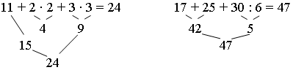
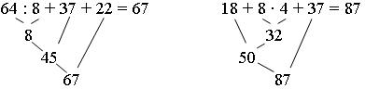
Задание 8. Составьте выражение для подсчета площади нового загона для первого дракона. (2 · 3 · 4 = 6 · 4 = 24 (кв. км).)
– Составьте выражение для подсчета площади нового загона для второго дракона. (3 · 4 · 2 = 12 · 2 = 24 (кв. км).)
– Сравните значения этих выражений.
Задание 9. Составьте разные выражения для вычисления площади фигуры.
7 · 5 + 3 · 3 + 7 · 5 = 35 + 9 + 35 = 79
7 · 5 · 2 + 3 · 3 = 70 + 9 = 79
17 · 5 – 3 · 2 = 85 – 6 = 79
Задание 10. Проверьте, верны ли равенства:
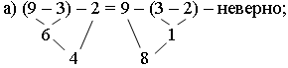
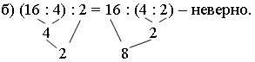
– Бывают ли сочетательные законы для вычитания и деления? (Не бывают.)
III. Игра «Малыш и Карлсон».
Карлсон предложил Малышу сыграть в такую игру. На столе лежит кучка спичек. Карлсон и Малыш по очереди берут несколько спичек. Брать можно одновременно не более 5 спичек. Первым берёт Карлсон. Выигрывает тот, кто возьмёт последнюю спичку. Давай научимся хорошо играть в эту игру.
Понятно, что если на столе спичек 5 или меньше, то Карлсон выиграл. Он сразу возьмёт все спички. До Малыша даже ход не дойдёт. А что будет, если на столе 6 спичек? В этом случае Карлсон проигрывает. Сколько бы он ни взял, Малыш забирает остальные. Убедись в этом! Ведь хотя бы одну спичку Карлсон должен взять! А все взять не может!
Пусть теперь на столе лежит 7 спичек. Сколько спичек должен взять Карлсон, чтобы наверняка выиграть? (Карлсон должен взять одну спичку.)
– Заполните таблицу.
В колонке «Кто выигрывает» ставьте букву М (Малыш) или К (Карлсон), а в колонке «Первый ход» впишите, сколько спичек должен взять Карлсон, начиная игру, чтобы выиграть (если это возможно).
Число спичек | Кто выигрывает | Первый ход
6 | М | –
7 | К | 1 спичка
8 | К | 2 спички
9 | К | 3 спички
10 | К | 4 спички
11 | К | 5 спичек
12 | М | –
13 | К | 1 спичка
14 | К | 2 спички
15 | К | 3 спички
16 | К | 4 спички
17 | К | 5 спичек
– В каких случаях Малыш может выиграть, как бы ни старался Карлсон? (Если на столе лежит 6 спичек, 12 спичек, 18 спичек.)
– Во всех других случаях Карлсон может выиграть.
– Какой первый ход должен сделать Карлсон, если на столе лежит:
а) 15 спичек? Первым ходом надо взять 3 спички.
б) 23 спички? Первым ходом надо взять 5 спичек.
в) 32 спички? Первым ходом надо взять 2 спички.
– С точки зрения Карлсона, числа делятся на «хорошие» и «плохие». Плохими являются числа, которые делятся на 6. А «хорошие» – не делятся на 6.
Если число «хорошее», то своим ходом Карлсон берёт столько спичек, сколько надо, чтобы осталось «плохое» число.
– А какие числа будут «плохими», если можно брать:
а) не более 4 спичек? «Плохие» числа – это числа, которые делятся на 5;
б) не более 6 спичек? «Плохие» числа – это числа, которые делятся на 7;
в) не более 7 спичек? «Плохие» числа – это числа, которые делятся на 8.
IV. Итог урока.
– Для каких действий выполняется сочетательный закон?

Урок 130
Решение задач с помощью
составления выражений
Цель деятельности учителя: способствовать формированию умения решать текстовые задачи с помощью составления выражения и используя шифр.
Планируемые результаты образования.
Предметные: имеют представления о том, как правильно использовать в речи названия выражений и их компонентов; умеют определять порядок действий в выражениях со скобками, выполнять вычисления в несколько действий, сравнивать значения выражений, группировать слагаемые (множители) для рациональных вычислений, решать задачи в два действия на нахождение произведения, деления на части и по содержанию, нахождение суммы и остатка, на увеличение / уменьшение в несколько раз, разностное сравнение; знают, как сопоставлять выражение с условием задачи, составлять выражения для решения задачи разными способами.
Личностные УУД: адекватно ведут себя в процессе учебной деятельности; выражают положительное отношение к процессу познания.
Метапредметные (критерии сформированности / оценки компонентов универсальных учебных действий – УУД): регулятивные: определяют при сопоставлении с образцом учителя или показом в учебнике верно выполненное задание от неверного; высказывают свое предположение на основе работы с учебником; познавательные: приводят примеры в качестве доказательства выдвигаемых положений; выполняют учебные задачи, не имеющие однозначного решения; коммуникативные: описывают объект, передавая его внешние характеристики; слушают и понимают речь других (одноклассников, учителя).
Ход урока
I. Устный счет.
1. Отгадайте загадку и выполните умножение.  В лес со мною соберешься,  И с пути ты не собьешься.  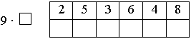 |  |  | 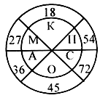
2. Рассмотрите рисунок на доске.  – Сколько вершин у каждого из данных треугольников?  – Назовите вершины в каждом треугольнике. Сосчитайте, сколько всего отмечено вершин. Почему получили 7, а не 9? |  | 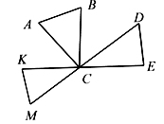
3. Маша ниже Веры, а Вера ниже Иры. Покажите на рисунке Машу, Веру и Иру.  4. Запишите выражения и найдите их значения.  15 увеличить на 4; 46 увеличить на 30; | 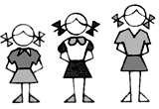
37 уменьшить на 31; 61 уменьшить на 3;
48 уменьшить на 29; 90 уменьшить на 5;
3 увеличить на 38; 3 увеличить на 67.
II. Работа по учебнику.
Задание 1. Составьте выражения для ответа на вопросы задачи. Сколько голов участвовало в битве? (5 + 4 · 6 = 5 + 24 = 29.)
– Сколько всего лап у бойцов, если драконы были четырехлапые?
(5 · 2 + 4 · 4 = 10 + 16 = 26.)
– У драконов по два крыла. Сколько крыльев у орлов и драконов вместе? (5 · 2 + 4 · 2 = 10 + 8 = 18.)
– Что могут обозначать следующие выражения?
а) 5 + 4 = 9 (ж.) – было бойцов;
б) 2 · (5 + 4) = 2 · 9 = 18 (кр.) – всего крыльев.
– Прочитайте задачу 2. Что известно? Что требуется узнать? Решите задачу разными способами.
3 лошади – по 4 п.
4 ослика – по 4 п.
Всего – ?
I способ. II способ.
1) 4 · 3 = 12 (п.) – для лошадей; 1) 3 + 4 = 7 (жив.) – было;
2) 4 · 4 = 16 (п.) – для осликов; 2) 4 · 7 = 28 (п.) – всего.
3) 12 + 16 = 28 (п.) – всего.
Задание 3. Что означает каждое выражение?
а) 44 : 4 = 11 – животных подковал;
б) 44 : 4 – 8 = 11 – 8 = 3 – ослика подковал.
Задание 4. В реке нежились 18 крокодилов, 7 бегемотиков и множество черепах. Всего было 63 животных. Сколько было черепах?
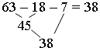
Задание 5. Сколько зеленых попугаев было на пальме?
(16 + 5) · 3 = 21 · 3 = 63.
– Что мы узнаем, выполнив такие вычисления?
16 + 5 + (16 + 5) · 3 = 21 + 63 = 84 (п.) – всего.
– Что можно узнать, выполнив такие вычисления?
(16 + 5) · 3 – (16 + 5) = 63 – 21 = 42 (п.) – больше зеленых, чем желтых и красных вместе.
Задание 6. Сколько всего котят?
(7 + 11 + 6) : 2 = 24 : 2 = 12 (к.) – всего.
Задание 7. Составьте выражение:
(82 – 40) : 6 = 42 : 6 = 7 (ж.).
– Сколько ножек у жуков? (6 ножек.)
Задание 8. Прочитайте. Что нужно найти в следующих задачах?
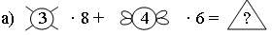
Число ножек у 3 пауков и 4 мух.
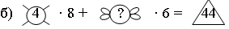
Число мух, если всего было 44 ног животных и среди них были ноги 4 пауков.
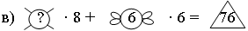
Число пауков, если всего было 76 ног животных и среди них были ноги 6 мух.
– Решите эти задачи, подобрав подходящие числа.
а) 3 · 8 + 4 · 6 = 48; б) 4 · 8 + 2 · 6 = 44;
в) 5 · 8 + 6 · 6 = 76.
III. Работа по карточкам.
– Проверьте, правильно ли решены примеры. Исправьте ошибки, которые вы найдете. Как бы вы оценили эти работы?
1) 52 – 36 : 12 = 49 8) 68 – 8 · 2 – 4 = 116
2) 104 + 5 · 4 = 124 9) 32 – 14 + (15 : 5 – 1) = 14
3) 48 + 32 : 16 = 50 10) 88 + 29 – 7 · 8 = 62
4) 54 : 3 – 16 = 2 11) 48 – (8 – 6 : 2) = 47
5) 50 + (18 – 8 : 2) = 55 12) 25 – 5 · 4 : 10 = 8
6) 26 – 6 : (62 – 60) = 10 13) 13 · 5 + 56 : 8 = 72
7) 59 – 3 · 15 = 14 14) 48 : 3 + 4 · 7 = 44

Урок 131
Действия с выражениями (повторение)
Цели деятельности учителя: способствовать формированию умения выполнять действия по порядку; содействовать совершенствованию умений выполнять действия с числами 0, 1, 10, составлять выражение по условию задачи, выполнять сложение и вычитание в пределах 100.
Планируемые результаты образования.
Предметные: имеют представления о том, как правильно использовать в речи названия выражений и их компонентов; умеют определять порядок действий в выражениях со скобками, выполнять вычисления в несколько действий, сравнивать значения выражений, группировать слагаемые (множители) для рациональных вычислений, решать задачи в два действия на нахождение произведения, деления на части и по содержанию, нахождение суммы и остатка, на увеличение / уменьшение в несколько раз, разностное сравнение; знают, как сопоставлять выражение с условием задачи, составлять выражения для решения задачи разными способами.
Личностные УУД: оценивают собственную учебную деятельность; применяют правила делового сотрудничества: сравнивают различные точки зрения, считаются с мнением другого человека; проявляют терпение и доброжелательность в споре (дискуссии), доверие к соучастнику деятельности.
Метапредметные (критерии сформированности / оценки компонентов универсальных учебных действий – УУД): регулятивные: оценивают уровень владения тем или иным учебным действием; анализируют результаты собственной деятельности; познавательные: воспроизводят по памяти информацию, необходимую для решения учебной задачи; проверяют информацию, находят дополнительную информацию, пользуясь справочной литературой; коммуникативные: оформляют диалогические высказывания, понимают позицию партнера, в том числе и отличную от своей, согласовывают действия с партнером, вступают в коллективное учебное сотрудничество.
Ход урока
I. Устный счет.
1. Заполните цепочку.
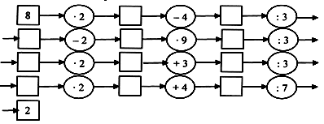
2. Сколько всего отрезков на каждом чертеже? Какие отрезки нужно сложить, чтобы получить отрезки АК, BD, АС?
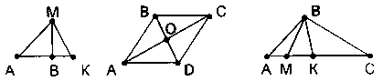
3. В букете 4 желтые розы и 5 белых. Объясните, что обозначают равенства.
4 + 5 = 9 9 – 5 = 4
9 – 4 = 5 5 – 4 = 1
4. Поставьте знаки арифметических действий так, чтобы выполнялся данный порядок действий:
II. Работа по учебнику (раздел «Проверяем, чему мы научились»).
Задание 1. Выполните действия по порядку.
47 – 16 + 8 = 31 + 8 = 39 2 · 9 : 3 = 18 : 3 = 6
34 + 28 – 30 = 62 – 30 = 32 12 : 3 · 5 = 4 · 5 = 20
Задание 2. Определите порядок действий в выражении:
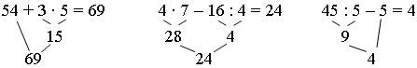
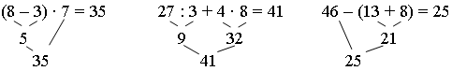
Задание 3. Выполните действия с числами 0 и 1.
Задание 4. Вычислите сумму и произведение удобным способом.
48 + 34 + 12 + 8 = (48 + 34) + (12 + 8) = 82 + 20 = 102.
31 + 24 + 39 = (31 + 39) + 24 = 70 + 24 = 94.
2 · 7 · 5 · 1 = (2 · 5) · (7 · 1) = 10 · 7 = 70.
3 · 2 · 2 · 5 = (2 · 5) · (3 · 2) = 10 · 6 = 60.
– Какие знания вам пригодились?
Задание 5. Вычислите значения выражений:
– Прочитайте задачу 6. Что известно? Что требуется узнать? Составьте выражение по условию задачи.
5 тетрадей – по 6 р. Решение:
1 альбом – 50 р. 6 · 5 + 50 = 30 + 50 = 80 (р.).
Всего – ? р.
III. Работа по учебнику (раздел «Мозаика заданий»).
Задание 1. Расшифруйте слово, используя шифр.
 | 0 | 1 | 2 | 3 | 4
 | А | К | М | О | Р
а) 27 – 5 · 5 = 27 – 25 = 2  11 · 9 – 9 · 11 = 99 – 99 = 0  (2 · 8) : 4 = 16 : 4 = 4  (31 – 17) : 14 = 14 : 14 = 1  56 – 7 · 8 = 56 – 56 = 0 |  |  |  |  |  |  | 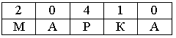
б) 9 · 8 – 68 = 72 – 68 = 4  (2 + 3) · 6 – 6 · 5 = 5 · 6 – 6 · 5 = 0  50 : 25 = 2  (11 + 11) : 22 = 22 : 22 = 1  (28 : 7) – (32 : 8) = 4 – 4 = 0 |  |  |  |  |  |  | 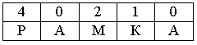
в) 30 : (5 · 6) = 30 : 30 = 1  13 – (40 : 4) = 13 – 10 = 3  (53 – 49) : 2 = 4 : 2 = 2  49 – 7 · 7 = 49 – 49 = 0  4 · (100 – 99) = 4 · 1 = 4 |  |  |  |  |  |  | 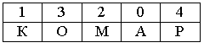
г) (23 + 49) : (49 + 23) = 72 : 72 = 1  7 · 7 – 46 = 49 – 46 = 3  (64 : 8) : 2 = 8 : 2 = 4  (33 – 19) : 7 = 14 : 7 = 2  9 · 7 – 7 · 9 = 63 – 63 = 0 |  |  |  |  |  |  | 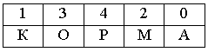
Задание 2. Вася купил □ карандашей по ○ рублей. Он дал в кассу Δ рублей. Сколько он получил сдачи?
а) 60 – 6 · 9 = 60 – 54 = 6 (р.); в) 100 – 7 · 9 = 100 – 63 = 37 (р.);
б) 60 – 7 · 8 = 60 – 56 = 4 (р.); г) 100 – 8 · 9 = 100 – 72 = 28 (р.).
Задание 3. Правильно расставьте числа 0 и 1.
а) 6 : 1 – 6 = 0 в) 5 · 0 = 0
5 · 6 = 6 · 5 6 : 6 – 1 = 3 – 3
б) 3 · 1 = 3 г) 0 + 4 = 4
6 + 0 = 2 · 3 2 · 0 + 1 = 1
Задание 4. Выполните.
Задание 5. Вставьте знаки «>», «<» или «=».
а) 3 · 6 + 2 … 24 в) 7 + 2 … 2 · 7
4 · (5 + 3) … 32 24 : (6 + 2) … (24 : 6) + 2
б) 7 · 6 – 3 … 39 г) (3 + 5) · 6 … 3 + 5 · 6
6 · (7 – 4) … 38 36 : 6 + 3 … 36 : (6 + 3)
Задание 6. Найдите неизвестное число.
а) 6 · + 10 = 40 в) 4 ·– 18 = 14
6 · 5 + 10 = 40 4 · 8 – 18 = 14
б) 24 + 7 · = 45 г)· 7 + 6 = 55
24 + 7 · 3 = 45 7 · 7 + 6 = 55

Урок 132
Контрольная работа по теме
«Действия с выражениями»
Цель деятельности учителя: создать условия для проверки умения выполнять действия по порядку и действия с числами 0, 1, 10, составлять выражение по условию задачи; выполнять сложение и вычитание в пределах 100.
Планируемые результаты образования.
Предметные: умеют определять порядок действий в выражениях со скобками, выполнять вычисления в несколько действий, сравнивать значения выражений, группировать слагаемые (множители) для рациональных вычислений, решать задачи в два действия на нахождение произведения, деления на части и по содержанию, нахождение суммы и остатка, на увеличение / уменьшение в несколько раз, разностное сравнение; знают, как сопоставлять выражение с условием задачи, составлять выражения для решения задачи разными способами.
Личностные УУД: оценивают собственную учебную деятельность: свои достижения, самостоятельность, ответственность.
Метапредметные (критерии сформированности / оценки компонентов универсальных учебных действий – УУД): регулятивные: осуществляют итоговый контроль своей деятельности; учитывают выделенные учителем ориентиры действия; познавательные: воспроизводят по памяти информацию, необходимую для решения учебной задачи;
Ход урока
I вариант.
1. Найдите значения выражений:
8 · 7 54 : 6 0 · 69
3 · 6 27 : 3 83 : 83
6 · 4 63 : 9 72 · 1
8 · 3 48 : 8 0 : 54
2. На полив одной грядки огурцов требуется 8 ведер воды. Сколько таких грядок можно полить из бочки, в которой 72 ведра?
3. Начертите три отрезка: длина первого 4 см, длина второго – в 3 раза больше длины первого, а длина третьего – в 4 раза меньше длины второго отрезка.
4. Используя числа 9, 54, 6, составьте четыре верных равенства.
5. Вычислите значения выражений:
40 : 8 + 14 90 – 5 · 7
43 + (35 – 8) 4 · (12 – 7)
II вариант.
1. Найдите значения выражений:
7 · 6 72 : 8 0 · 81
5 · 6 54 : 9 89 : 89
9 · 3 63 : 7 75 · 1
8 · 4 36 : 4 0 : 59
2. Катя, Таня и Вера разделили поровну 27 орехов. Сколько орехов получила каждая девочка?
3. Начертите три отрезка: длина первого 2 см, длина второго – в 4 раза больше длины первого, а длина третьего – в 2 раза меньше длины второго отрезка.
4. Используя числа 8, 48, 6, составьте четыре верных равенства.
5. Вычислите значения выражений:
30 : 6 + 23 70 – 5 · 5
54 + (48 – 9) 6 · (13 – 9)

Урок 133
РАБОТА НАД ОШИБКАМИ.
Действия с выражениями
(повторение)
Цели деятельности учителя: способствовать формированию умения выполнять действия по порядку; содействовать совершенствованию умений записывать вычисления в столбик, определять последнюю цифру результата, находить неизвестное число, решать текстовые задачи.
Планируемые результаты образования.
Предметные: имеют представления о том, как правильно использовать в речи названия выражений и их компонентов; умеют определять порядок действий в выражениях со скобками, выполнять вычисления в несколько действий, сравнивать значения выражений, группировать слагаемые (множители) для рациональных вычислений, решать задачи в два действия на нахождение произведения, деления на части и по содержанию, нахождение суммы и остатка, на увеличение / уменьшение в несколько раз, разностное сравнение; знают, как сопоставлять выражение с условием задачи, составлять выражения для решения задачи разными способами.
Личностные УУД: применяют правила делового сотрудничества; равнивают разные точки зрения; оценивают собственную учебную деятельность.
Метапредметные (критерии сформированности / оценки компонентов универсальных учебных действий – УУД): регулятивные: умеют оценивать свою работу на уроке; анализируют эмоциональное состояние, полученное от успешной (неуспешной) деятельности на уроке; познавательные: приводят примеры в качестве доказательства выдвигаемых положений; выполняют учебные задачи, не имеющие однозначного решения; коммуникативные: участвуют в коллективном обсуждении проблем; обмениваются мнениями, слушают друг друга, понимают позицию партнера, в том числе и отличную от своей, согласовывают действия с партнером.
Ход урока
I. Устный счет.
1. После того как из корзины взяли 28 грибов, в корзине их осталось 9. Сколько грибов было в корзине сначала?
2. Игра «Найди пропущенное число».
а) б)
– По какому правилу записаны тройки чисел?
3. Назовите все многоугольники, содержащие угол ДАТ.
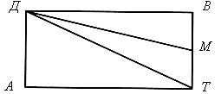
4. Вова выше Пети, а Петя выше Коли. Покажите на рисунке Вову, Колю и Петю.
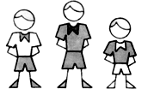
II. Работа по учебнику (раздел «Математический тренажер»).
Задание 1. Выполните сложение и вычитание чисел с переходом через десяток.
Задание 2. Вспомните устные приемы вычислений.
Задания 3, 4. Вычислите, записывая в столбик.
Задание 5. Определите последнюю цифру результата.
а) 5 + 9 = 4 г) 4 – 9 = 5
7 + 8 = 5 9 – 8 = 1
б) 6 + 5 = 1 д) 7 – 9 = 8
2 + 6 = 8 4 – 7 = 7
в) 2 + 8 = 0 е) 2 – 9 = 3
4 + 8 = 2 4 – 3 = 1
Задание 6. Выполните умножение и деление.
Задание 7. Вспомните, как умножать числа на 9 и на 10.
а) 5 · 10 = 50 б) 9 · 10 = 90
5 · 9 = 50 – 5 = 45 9 · 9 = 90 – 9 = 81
Задание 8. Определите порядок действий и вычислите.
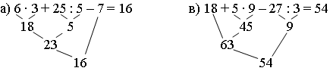
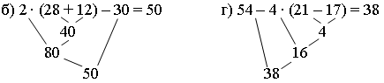
Задание 9. Найдите неизвестное число.
7 + 8 = 15 28 + (34 + 13) = 75
8 + 6 = 14 27 + 41 + 16 = 84
24 + 18 = 42 1 · (6 · 5) = 30
36 + 17 = 53 5 · 10 · 2 = 100
5 · 8 = 40 4 · 10 = 40
8 · 4 = 32 8 · 7 = 56

Урок 134
Действия с выражениями (повторение)
Цели деятельности учителя: способствовать развитию умения записывать вычисления в столбик; содействовать совершенствованию умений определять последнюю цифру результата, находить неизвестное число, решать текстовые задачи.
Планируемые результаты образования.
Предметные: имеют представления о том, как правильно использовать в речи названия выражений и их компонентов; умеют определять порядок действий в выражениях со скобками, выполнять вычисления в несколько действий, сравнивать значения выражений, группировать слагаемые (множители) для рациональных вычислений, решать задачи в два действия на нахождение произведения, деления на части и по содержанию, нахождение суммы и остатка, на увеличение / уменьшение в несколько раз, разностное сравнение; знают, как сопоставлять выражение с условием задачи, составлять выражения для решения задачи разными способами.
Личностные УУД: оценивают собственную учебную деятельность; сравнивают различные точки зрения, считаются с мнением другого человека; проявляют терпение и доброжелательность в споре (дискуссии).
Метапредметные (критерии сформированности / оценки компонентов универсальных учебных действий – УУД): регулятивные: оценивают уровень владения тем или иным учебным действием; анализируют результаты собственной деятельности; познавательные: воспроизводят по памяти информацию, необходимую для решения учебной задачи; осуществляют анализ, сравнение, делают выводы; коммуникативные: оформляют диалогические высказывания, понимают позицию партнера, в том числе и отличную от своей, согласовывают действия с партнером, вступают в коллективное учебное сотрудничество.
Ход урока
I. Устный счет.
1. Среди написанных здесь четырех чисел найдите два числа, сумма которых делится на 7.
а) 8; 9; 10; 11; б) 17; 20; 34; 18; в) 13; 51; 15; 12.
2. Рассмотрите чертеж. Как называют данные фигуры? (Квадрат, пятиугольник.)
3. Назовите признаки квадрата, пятиугольника.  4. Что называют осью симметрии? Проведите все оси симметрии квадрата.  5. Вставьте пропущенные знаки. | 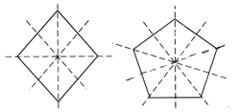
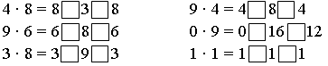
6. Назовите результаты деления:
12 : 4 36 : 6 15 : 5 81 : 9
12 : 6 45 : 5 48 : 6 45 : 9
15 : 3 54 : 9 48 : 8 16 : 4
24 : 8 18 : 3 72 : 9 27 : 3
32 : 4 12 : 3 63 : 7 42 : 7
32 : 8 30 : 6 56 : 8 40 : 5
45 : 5 40 : 8 42 : 6 56 : 7
16 : 8 63 : 9 36 : 6 30 : 5
II. Работа по учебнику (раздел «Задачи на все действия»).
– Прочитайте задачу 1. Что известно? Что требуется узнать? Решите задачу.
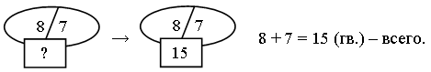
Задание 2. Выполните краткую запись и решите задачу.
1 коробка – 8 с. Решение:
3 коробки – ? с. 8 · 3 = 24 (с.).
Задание 3. Выполните краткую запись и решите задачу.
1 сладкоежка – ? к. Решение:
9 сладкоежек – 36 к. 36 : 9 = 4 (к.).
Задание 4. Выполните краткую запись и решите задачу.
1 аквариум – 6 м. Решение:
? аквариумов – 18 м. 18 : 6 = 3 (акв.).
Задание 5. Выполните схему и решите задачу.
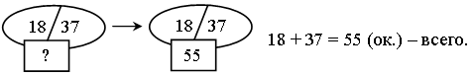
Задание 6. Выполните схему и решите задачу.
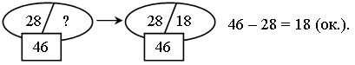
Задание 7. Выполните рисунок и решите задачу.
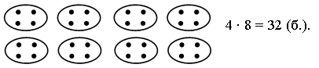
Задание 8. Составьте краткую запись и решите задачу.
1 чашка – 4 чел. Решение:
? чашек – 24 чел. 24 : 4 = 6 (чел.).
Задание 9. Выполните схемы и решите задачи.
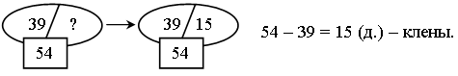
Задание 10. Выполните схемы и решите задачи.
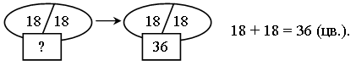
Задание 11. Сформулируйте задачу по таблице. Какое действие нужно выполнить, чтобы ответить на вопрос задачи? (Сложение или вычитание.)
Мальчиков | 17 | 14 | 14 | 25 | 15 | 26 | 15
Девочек | 8 | 17 | 13 | 18 | 19 | 16 | 26
Всего | 25 | 31 | 27 | 43 | 34 | 42 | 41
– Сформулируйте задачу. Какое действие нужно выполнить, чтобы ответить на вопрос задачи? (Сложение или вычитание.)
Было … детей | 17 | 48 | 34 | 25 | 53 | 26 | 45
Ушли | 8 | 17 | 17 | 8 | 19 | 9 | 26
Осталось | 9 | 31 | 17 | 17 | 34 | 17 | 19
– Сформулируйте условие задачи. Какое действие нужно выполнить, чтобы ответить на вопрос задачи? (Умножение или деление.)
В каждой палатке … человек | 7 | 3 | 5 | 4 | 6 | 6 | 8
Всего палаток | 3 | 9 | 7 | 8 | 4 | 5 | 3
Всего человек | 21 | 27 | 35 | 32 | 24 | 30 | 24
Задания 12–16. Выполните краткую запись и решите задачи.
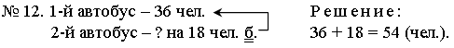
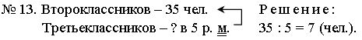
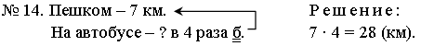
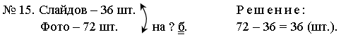
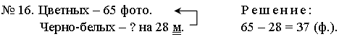

Урок 135
Действия с выражениями (повторение)
Цели деятельности учителя: способствовать формированию умения находить неизвестное число; содействовать совершенствованию умения решать текстовые задачи.
Планируемые результаты образования.
Предметные: имеют представления о том, как правильно использовать в речи названия выражений и их компонентов, умеют определять порядок действий в выражениях со скобками, выполнять вычисления в несколько действий, сравнивать значения выражений, группировать слагаемые (множители) для рациональных вычислений, решать задачи в два действия на нахождение произведения, деления на части и по содержанию, нахождение суммы и остатка, на увеличение / уменьшение в несколько раз, разностное сравнение; знают, как сопоставлять выражение с условием задачи, составлять выражения для решения задачи разными способами.
Личностные УУД: сохраняют мотивацию к учебной деятельности; проявляют интерес к новому учебному материалу.
Метапредметные (критерии сформированности / оценки компонентов универсальных учебных действий – УУД): регулятивные: самостоятельно выделяют и формулируют цель; составляют план последовательности действий; анализируют результаты собственной учебной деятельности; познавательные: привлекают информацию, полученную ранее, для решения учебной задачи; осуществляют анализ, сравнение, делают выводы; коммуникативные: оформляют диалогические высказывания, понимают позицию партнера, в том числе и отличную от своей, согласовывают действия с партнером, вступают в коллективное учебное сотрудничество.
Ход урока
I. Устный счет.
1. Вычислите:
(8 · 6) + 30 (30 : 6) + 40 56: (20 – 12)
100 – (6 · 5) (100–60) : 8 (80 – 8) : 9
(40 – 4) : 4 7 · (57 – 50) (13 + 15) : 7
(64 + 25) – 80 (16 + 32) : 8 36 : (69 – 60)
2. Поставьте знаки арифметических действий так, чтобы выполнялся данный порядок действий:
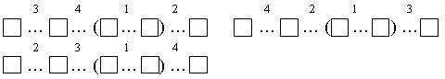
3. Поставьте знаки «>», «<» или «=»:
9 · (5 + 4) ... 9 · 5 + 4 8 · 7 – 16 … 8 · (7 – 2)
24 : 8 + 4 ... 24 : (8 + 4) 63 : 7 + 2 … 63 : (7 + 2)
3 · (5 + 4) – 8 ... 3 · 5 + 4 42 : (6 + 36) ... 42 : (6 + 36)
8 : (9 – 7) – 1 ... 4 · 4 – 8 6 · 7 – 42 … 42 : 7 – 6
4. На трех тарелках лежали груши, по 7 штук на каждой. С каждой взяли по 4 груши. На какие вопросы можно ответить, выполнив действия:
7 – 4 7 · 3 4 · 3 (7 – 4) · 3 7 · 3 – 4 · 3?
II. Работа по учебнику (раздел «Задачи в несколько действий»).
Задания 17–24. Прочитайте задачи, выполните короткую запись и решите их.
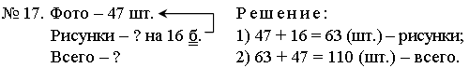
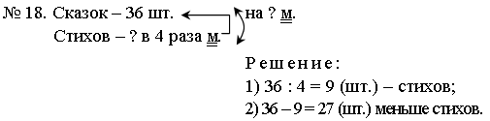
№ 19. 4 куста – 8 г., 8 в., 8 с. Решение:
? куст – ? пт. 1) 8 · 3 = 24 (пт.) – на 4 кустах;
2) 24 : 4 = 6 (пт.) – на 1 кусте.
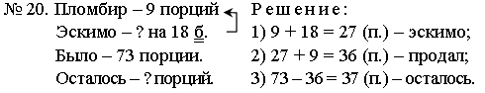
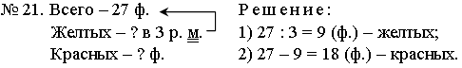
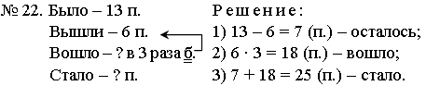
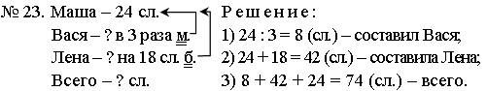
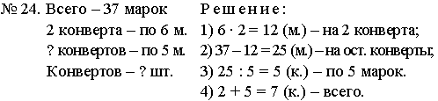

Урок 136
Действия с выражениями (повторение)
Цели деятельности учителя: способствовать развитию умения составлять выражение по условию задачи; содействовать совершенствованию умения решать текстовые задачи.
Планируемые результаты образования.
Предметные: имеют представления о том, как правильно использовать в речи названия выражений и их компонентов; умеют определять порядок действий в выражениях со скобками, выполнять вычисления в несколько действий, сравнивать значения выражений, группировать слагаемые (множители) для рациональных вычислений, решать задачи в два действия на нахождение произведения, деления на части и по содержанию, нахождение суммы и остатка, на увеличение / уменьшение в несколько раз, разностное сравнение; знают, как сопоставлять выражение с условием задачи, составлять выражения для решения задачи разными способами.
Личностные УУД: применяют правила делового сотрудничества; сравнивают разные точки зрения.
Метапредметные (критерии сформированности / оценки компонентов универсальных учебных действий – УУД): регулятивные: прогнозируют результаты уровня усвоения изучаемого материала; составляют план последовательности действий; познавательные: ориентируются в своей системе знаний, отличают новое от уже известного с помощью учителя; находят ответы на вопросы; привлекают информацию, полученную ранее, для решения учебной задачи; осуществляют анализ, сравнение, делают выводы; коммуникативные: принимают другое мнение и позицию, допускают существование различных точек зрения; адекватно используют речевые средства для решения различных коммуникативных задач; строят монологические высказывания, владеют диалогической формой речи.
Ход урока
I. Устный счет.
1. Мальчик и девочка измеряли одни и те же отрезки. Мальчик сказал, что один отрезок в 2 раза длиннее другого. Девочка сказала, что один отрезок на 4 см длиннее другого. Какова длина каждого отрезка?
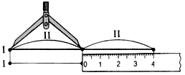
2. Найдите значения выражений и расположите карточки в порядке возрастания.
а) 99 – 30, 99 – 50, 74 – 3, 79 – 20, 99 – 60;
б) 89 – 60, 89 – 4, 96 – 50, 96 – 60, 89 – 2;
в) 60 – 40, 60 – 20, 82 – 70, 87 – 5, 90 – 40.
3. Чтобы разделить число 2 · 4 · 7 на 8, не обязательно вычислять, чему равно все произведение. Нетрудно заметить, что 2 · 4 = 8, значит:
(2 · 4 · 7) : 8 = (8 · 7) : 8 = 7.
4. Попробуйте таким же образом, не вычисляя делимое, найти значения следующих выражений:
(7 · 9) : 7 = (2 · 3 · 6) : 4 =
(11 · 12) : 11 = (2 · 3 · 6) : 9 =
(11 · 12) : 4 = (9 · 4) : (3 · 2) =
(3 · 4 · 5) : 15 = (15 · 18) : (5 · 6) =
5. Вставьте числа в «окошки», чтобы получились верные равенства:
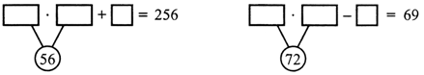
6. Команда спортсменов построилась в 4 ряда по 9 человек в каждом. Сколько мужчин в команде, если женщин – 15? Выберите выражение, которое является решением задачи.
9 · 4 – 15 9 · 4 + 15 9 + 4 + 15
II. Работа по учебнику (раздел «Выбираем, чем заняться»).
Задание 1. Помогите Буратино. Сложите числа.
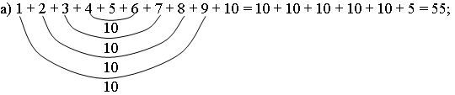
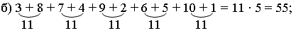
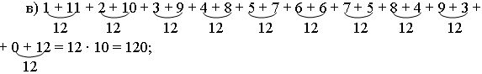
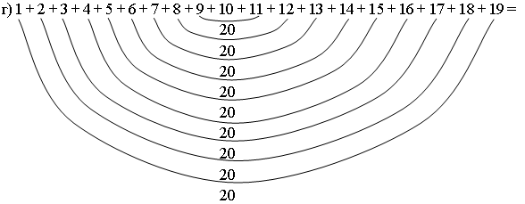
= 20 · 9 + 10 = 180 + 10 = 190.
Задание 2. Запишите выражения для следующих величин:
а) общая длина забора вдоль улицы: 5 + 9 + 6 · 2 = 14 + 12 = 26;
б) общая площадь обоих участков: 5 · 6 + 9 · 6 = 30 + 54 = 84;
в) общая длина заборов, выходящих к реке: 5 + 9 = 14;
г) общая длина заборов на обоих участках:
6 · 3 + 5 · 2 + 9 · 2 = 18 + 10 + 18 = 46.
Задание 3. Прочитайте стихотворение М. Ю. Лермонтова. Сколько слов в этом отрывке состоит из одной буквы? (3 слова.) Из двух букв? (2 слова.) Из трех букв? (2 слова.) Из четырех букв? (4 слова.) Заполните таблицу.
Число букв | 1 | 2 | 3 | 4 | 5 | 6 | 7 | 8
Число слов | 3 | 2 | 2 | 4 | 2 | 3 | 2 | 1
– Составьте выражение для подсчета общего числа букв в отрывке. Сосчитайте его значение.
1 · 3 + 2 · 2 + 3 · 2 + 4 · 4 + 5 · 2 + 6 · 3 + 7 · 3 + 8 · 1 = 3 + 4 + 6 + 16 +
+ 10 + 18 + 21 + 8 = 86.
– Проверьте результат, сосчитав подряд число букв в отрывке.
Задание 4. Помогите Карандашу. Сколько клеток в прямоугольнике размером 5 × 7? (5 · 7 = 35.)
– Сколько клеток заняли фигуры вида 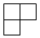? (3 · 10 = 30.)
– Сколько осталось клеток? (35 – 30 = 5.)
– Сумели разместить еще одну такую фигуру. Сколько теперь осталось незанятых фигур? (5 – 3 = 2.)
– Почему нельзя разместить еще одну фигуру? (2 < 3.)
– Разместите 11 фигур. Сделайте рисунок. Запишите равенство.
(5 · 7 = 3 · 11 + 2.)
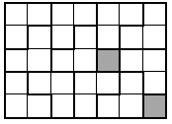
Задание 5. Сколько клеток в фигуре? (3 · 6 = 18.)
– Можно ли всю ее покрыть фигурками вида, чтобы они не накрывали друг друга? (Нельзя.)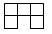
Задание 6. Помогите Мальвине. Напишите три числа. 34 5. Между ними поставьте знаки сложения или умножения всеми возможными способами (без скобок). Сколько получилось вариантов?
3 + 4 + 5 3 · 4 + 5
3 + 4 · 5 3 · 4 · 5
Задание 7. Возьмите один вариант и заключите одно действие в скобки. Сосчитайте значения всех полученных выражений. Сравните их.
а) (3 + 4) + 5 = 7 + 5 = 12 в) (3 · 4) + 5 = 12 + 5 = 17
3 + (4 + 5) = 3 + 9 =12 3 · (4 + 5) = 3 · 9 = 27
б) (3 + 4) · 5 = 7 · 5 = 35 г) 3 · (4 · 5) = 3 · 20 = 60
3 + (4 · 5) = 3 + 20 = 23 (3 · 4) · 5 = 12 · 5 = 60
III. Фронтальная работа.
– Одинаковые окружности можно укладывать в «треугольники».
Вот так: 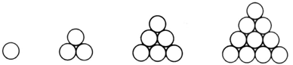
Хотя одна окружность на первом рисунке еще не образует «треугольник», мы начнем счет с нее.
Во втором «треугольнике» 1 + 2 = 3 окружности.
В третьем «треугольнике» 1 + 2 + 3 = 6 окружностей.
В четвертом «треугольнике» 1 + 2 + 3 + 4 = 10 окружностей.
– Сколько окружностей в пятом треугольнике? Сколько – в шестом? Нарисуйте их.
– Получающиеся числа называются треугольными.
– А сейчас мы покажем, как можно получить один интересный треугольник из чисел. Он называется треугольником Паскаля – по имени французского математика, жившего 300 с лишним лет назад. Поставим точки в виде треугольника. Сначала одну, во втором ряду – 2, в третьем ряду – 3 и т. д. (как на рисунке).
Затем по краям и вверху поставим 1. Получим:
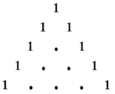
Теперь вместо каждой точки поставим сумму двух чисел, стоящих над ней. Начиная с третьей строчки, будем постепенно заполнять строчку за строчкой. Вот так:
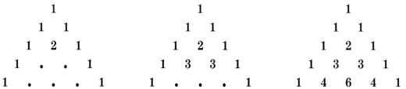
– Заполните самостоятельно 6-ю и 7-ю строчки. Вычислите суммы чисел в строчках.

литература

1. Башмаков, М. И. Математика. 2 класс [Текст] : учебник : в 2 ч. / М. И. Башмаков, М. Г. Нефёдова. – М. : АСТ : Астрель, 2012.

2. Башмаков, М. И. Математика. 2 класс [Текст] : рабочая тетрадь № 1, 2 к учебнику М. И. Башмакова, М. Г. Нефёдовой «Математика» / М. И. Башмаков, М. Г. Нефёдова. – М. : АСТ : Астрель, 2012.

3. Волина, В. в. Праздник числа [Текст] / В. в. Волина. – М. : АСТ-ПРЕСС, 1996.

4. Бененсон, Е. П. Математика [Текст] : тетрадь для 2 класса / Е. П. Бененсон, Л. С. Итина. – Самара : Корпорация «Фёдоров», 1995.

5. Гейдман, Б. П. Математика. 1 класс [Текст] / Б. П. Гейдман, Т. В. Ивакина, И. Э. Мишарина. – М. : Книжный дом «ЧеРО» : Изд-во Московского университета, 1999.

6. Гейдман, Б. П. Математика. 2 класс [Текст] / Б. П. Гейдман, Т. В. Ивакина, И. Э. Мишарина. – М. : Книжный дом «ЧеРО» : Изд-во Московского университета, 1999.

7. Истомина, Н. Б. Дидактические карточки-задания по математике [Текст] / Н. Б. Истомина, Г. Г. Шмырева. – М. : АСТ : Астрель, 2004.

8. Истомина, Н. Б. Контрольные работы по математике [Текст] / Н. Б. Истомина. – М. : Астрель, 2002.

9. Истомина, Н. Б. Методические рекомендации к учебнику «Математика. 3 класс» [Текст] / Н. Б. Истомина. – Смоленск : Ассоциация XXI век, 2001.

10. Истомина, Н. Б. Наглядная геометрия для 2 класса [Текст] / Н. Б. Истомина. – М. : Линка-Пресс, 2002.

11. Истомина, Н. Б. Учимся решать комбинаторные задачи [Текст] / Н. Б. Истомина, Е. П. Виноградова. – Смоленск : Ассоциация XXI век, 2004.

12. Кравченко, В. С. Устные упражнения по математике в 1–3 классах [Текст] / В. С. Кравченко, Л. С. Оксман. – М., 1980.

13. Петерсон, Л. Г. Математика. 1 класс [Текст] / Л. Г. Петерсон. – М. : Ювента, 2006.

14. Петерсон, Л. Г. Математика. 2 класс [Текст] / Л. Г. Петерсон. – М. : Ювента, 2006.

15. Суркова, О. П. Математика. Задания на лето. Иду во 2 класс [Текст] / О. П. Суркова. – Саратов : Лицей, 2009.

16. Суркова О. П. Математика. Задания на лето. Иду в 3 класс [Текст] / О. П. Суркова. – Саратов : Лицей, 2009.

17. Шадрина, И. В. Решаем геометрические задачи [Текст] / И. В. Шадрина. – М. : Школьная Пресса, 2003.

